МІНІСТЕРСТВО ОСВІТИ І НАУКИ УКРАЇНИ
ЛУЦЬКИЙ НАЦІОНАЛЬНИЙ ТЕХНІЧНИЙ УНІВЕРСИТЕТ

Баула О.В., Вісина Т.М., Никитюк Т.Л., Ліщук В.І., Вісин В.В.

ЕКОНОМІЧНА ТЕОРІЯ

Навчальний посібник

Рекомендовано Вченою радою
Луцького національного технічного університету
як навчальний посібник

ЛУЦЬК

Редакційно-видавничий відділ Луцького НТУ

2015

УДК 330.1 (075.8)
ББК 65.01 я73
Б 29

Рекомендовано до друку вченою радою Луцького національного технічного університету (протокол № від р.)

А в т о р и: Баула О.В. – к.е.н., доцент (теми 2,3,4,5,6,7); Вісина Т.М. – к.і.н., доцент (теми 8,9,10); Никитюк Т.Л. – к.е.н., доцент (теми 1, 20,21,22,23,24,25); Вісин В.В. – к.і.н., доцент (теми 11,12); Ліщук В.І. – к.е.н., доцент (теми 13,14,15,16,17,18,19).

Рецензенти:
Башнянин Г.І. – доктор економічних наук, професор, завідувач кафедри економічної теорії Львівської комерційної академії;
Лещук В.П. – доктор економічних наук, професор кафедри фінансів суб’єктів господарювання і страхування Тернопільського національного економічного університету, директор Луцького НКЦ ТНЕУ;
Черчик Л.М. – доктор економічних наук, професор, завідувач кафедри менеджменту Східноєвропейського національного університету імені Лесі Українки.

Економічна теорія: Навчальний посібник / Баула О.В., Вісина Т.М., Никитюк Т.Л., Ліщук В.І., Вісин В.В. – Луцьк: Редакційно-видавничий відділ Луцького НТУ, 2015. – 295 с.

В основу навчального посібника покладено курс лекцій, що читається студентам Луцького національного технічного університету. В посібнику на системній основі розкриваються закони і категорії економічної теорії, основні елементи економічної системи, ринковий механізм, загальні риси ринкових структур та механізм розподілу доходів у ринковій економіці.
Посібник наповнений схемами, графіками, таблицями, а також подано контрольні питання і завдання для обговорення до кожної теми.
Структуровано навчальний посібник за 25 темами.
Рекомендовано для студентів, викладачів вищих навчальних закладів та коледжів.

ISBN
© Баула О.В., Вісина Т.М., Никитюк Т.Л., Ліщук В.І.,
Вісин В.В. 2015
© Луцький НТУ, 2015

ЗМІСТ

Вступ | 7
РОзділ І. ЗАГАЛЬНІ ЗАСАДИ ТЕОРІЇ ЕКОНОМІЧНОГО РОЗВИТКУ СУСПІЛЬСТВА ТА ОСНОВ РИНКОВОЇ ЕКОНОМІКИ | 8
Тема 1. предмет і метод політичної економії | 8
1.1. Господарство – база життя індивіда та суспільства в цілому. | 9
1.2. Предмет політичної економії. | 10
1.3. Методологія політичної економії. | 13
1.4. Економічні категорії, закони, закономірності та принципи. | 16
1.5. Функції політичної економії. | 18
1.6. Етапи становлення та розвитку політичної економії. | 20
Тема 2. Суспільне виробництво: сутність, структура та виробничі можливості | 31
2.1. Потреби та їх класифікація. Закон зростання потреб. | 32
2.2. Суспільне виробництво: сутність, структура, фактори. | 35
2.3. Суспільний продукт, його структура та відтворення. | 38
2.4. Ефективність використання ресурсів. | 39
2.5. Крива виробничих можливостей. | 41
Тема 3. Економічні системи та відносини власності | 45
3.1. Економічна система: сутність, цілі та основні структурні елементи. | 46
3.2. Типізація економічних систем. | 47
3.3. Особливості сучасних економічних систем. | 49
3.4. Власність: суть, об’єкти, суб’єкти, типи, форми та види. | 50
Тема 4. Форми організації суспільного виробництва | 55
4.1. Натуральне і товарне суспільне виробництво. | 56
4.2. Товар і його властивості. Альтернативні теорії вартості товару. | 58
4.3. Закон вартості, його сутність та функції. | 61
Тема 5. Гроші та грошовий обіг | 65
5.1. Гроші, їх суть, виникнення та функції. | 66
5.2. Грошовий обіг і його закони. | 68
5.3. Грошова система, її структурні компоненти та основні типи. | 70
Тема 6. Ринок: суть, структура та інфраструктура | 74
6.1. Передумови виникнення ринку. Сучасний ринок, його сутність, функції та етапи виникнення. | 75
6.2. Структура ринку. | 78
6.3. Сутність інфраструктури ринку та її організаційно – функціональна побудова. | 80
Тема 7. Суб’єкти ринкової економіки | 89
7.1. Основні суб’єкти ринкової економіки. Кругообіг ресурсів, товарів і доходів в ринковій економіці. | 89
7.2. Держава як суб’єкт ринкового господарства. | 91
7.3. Домогосподарство як суб’єкт ринку. | 94
7.4. Підприємство як суб’єкт ринкового господарства. | 96
РОзділ ІІ. Макрорівень ринкової економіки | 107
тема 8. Основні макроекономічні показники результативності національної економіки | 107
8.1. Система національних рахунків як нормативна база макроекономічного рахівництва. | 107
8.2. Методи розрахунку ВВП (ВНП). | 109
8.3. Інші показники СНР. Взаємозв’язок між ними. | 111
8.4. Номінальні та реальні макроекономічні показники. | 112
ТЕМА 9: МАКРОЕКОНОМІЧНА НЕСТАБІЛЬНІСТЬ: ЕКОНОМІЧНІ ЦИКЛИ, БЕЗРОБІТТЯ, ІНФЛЯЦІЯ. ЕКОНОМІЧНЕ ЗРОСТАННЯ. | 114
9.1. Циклічність як форма розвитку. | 115
9.2. Зайнятість і безробіття. | 117
9.3. Інфляція та її наслідки. | 119
9.4. Економічне зростання. | 122
ТЕМА 10. ФІНАНСОВА СИСТЕМА І ФІНАНСОВА ПОЛІТИКА | 124
10.1. Сутність та функції фінансів. Фінансова система. | 125
10.2. Державний бюджет. Бюджетний дефіцит і державний борг. | 126
10.3. Система оподаткування. Податкова політика. | 128
10.4. Фіскальна політика держави та її вплив на стан національної економіки. | 131
ТЕМА 11. Банківська система. Грошово-кредитна політика. | 133
11.1. Банківська система та її структура. | 134
11.2. Грошова маса та її агрегати. | 136
11.3. Цілі та інструменти монетарної політики. | 138
Тема 12. Державне регулювання зайнятості та соціальна політика | 140
12.1. Державна політика зайнятості. | 141
12.2. Соціальні стандарти та проблема нерівності доходів населення. | 142
12.3. Соціальна політика держави: напрями і проблеми. | 145
РОзділ ІІІ. Мікрорівень ринкової економіки | 147
Тема 13. Основні елементи ринку | 147
13.1. Мікроекономічні суб’єкти та їх поведінка. | 147
13.2. Попит і пропозиція: сутність, закони та фактори. | 149
13.3. Ринкова рівновага, її зміни та відхилення. | 152
13.4. Цінова еластичність попиту і пропозиції. | 154
Тема 14. Основи теорії поведінки споживача | 157
14.1. Корисність та її види. | 158
14.2. Крива байдужості, гранична норма заміщення. | 159
14.3. Бюджетна лінія та вибір споживача. | 161
Тема 15. Мікроекономічна модель фірми | 163
15.1. Економічна природа та теорія фірми (підприємства). | 164
15.2. Витрати фірми, коротко – і довгостроковий період. | 165
15.3. Дохід та прибуток фірми. | 169
Тема 16. Фірма в ідеальних ринкових структурах: чиста конкуренція і чиста монополія | 172
16.1. Короткостроковий період на ринку чистої конкуренції. | 172
16.2. Довгостроковий період на ринку чистої конкуренції. Ефективність ринку. | 174
16.3. Поведінка фірми в чистій монополії. | 175
16.4. Способи збільшення прибутку чистої монополії. Ефективність ринку. | 177
Тема 17. Підприємство в реальних ринкових структурах: монополістична конкуренція та олігополія | 179
17.1. Монополістична конкуренція та диференціація товару. | 180
17.2. Характеристика ринку олігополії: ознаки, види та показники концентрації. | 182
17.3. Основні моделі поведінки підприємства. | 183
17.4. Антимонопольне регулювання діяльності підприємств. | 185
Тема 18. Ринок праці: крива пропозиції, ставка зарплати, профспілки | 188
18.1. Сутність ставки зарплати та крива пропозиції праці. | 188
18.2. Підприємство на ринку праці та ставка зарплати. | 191
18.3. Вплив профспілок на ставку зарплати. | 192
18.4. Диференціація ставок зарплати. | 193
Тема 19. Ринки капіталу та землі | 196
19.1. Сутність капіталу та процес його початкового нагромадження. | 197
19.2. Форми і процес кругообігу капіталу. | 199
19.3. Відсоток та фактори його зміни. | 200
19.4. Ринок землі: сутність, рента та ціна землі. | 202
РОЗДІЛ IV. МЕгаекономічний аналіз і глобальна економіка | 206
Тема 20. Міжнародна економічна: сутність, специфіка та суб’єкти | 206
20.1. Міжнародна економіка, її структура, принципи та рівні міжнародної економічної діяльності. | 207
20.2.Суб’єкти міжнародної економічної діяльності. | 210
20.3.Платіжний баланс та його складові. | 213
20.4. Класифікація форм та видів міжнародної економічної діяльності. | 217
Тема 21. світова торгівля | 220
21.1. Теорії світової торгівлі. | 221
21.2. Світовий ринок: передумови становлення та особливості функціонування. | 224
21.3. Структура міжнародної торгівлі. | 230
21.4. Основні показники, що характеризують міжнародну торгівлю. | 232
Тема 22. Регулювання міжнародної торгівлі | 238
22.1. Система міжнародних організацій з регулювання світової торгівлі. | 239
22.2. Глобально-універсальні торговельні організації. | 239
22.3. Система ГАТТ – СОТ( ВТО). | 243
ТЕМА 23. Міжнародні інтеграційні процеси | 249
23.1. Сутність, цілі, завдання та етапи економічної інтеграції. | 249
23.2. Європейський Союз: етапи зародження та трансформації. | 251
23.3. Північноамериканська асоціація вільної торгівлі. | 255
23.4. Азіатсько-Тихоокеанське економічне співтовариство. | 257
Тема 24. Міжнародні фінансово-кредитні відносини | 260
24.1. Міжнародні інвестиційні відносини. | 260
24.2. Система міжнародних валютно-кредитних відносин. | 266
24.3. Міжнародний валютний фонд: структура, принципи діяльності. | 267
24.4. Група Всесвітнього банку: структура та принципи діяльності. | 271
Тема 25 . Глобалізаційні процеси світової економіки | 274
25.1. Зміст та основні форми прояву глобальних економічних процесів. | 275
25.2. Роль ТНК та МНК у світовому глобальному просторі. | 277
25.3. Глобальні проблеми та їх реалізація. | 281

Вступ
У системі економічних дисциплін економічна теорія займає провідне місце, оскільки вона виступає методологічною базою для цілої системи економічних наук, розкриває основоположні базові поняття, економічні закони, категорії, принципи господарювання, які реалізуються в усіх галузях і сферах людської діяльності. Економічна теорія дає можливість вивчати закони розвитку економічних систем, діяльність економічних суб’єктів, спрямовану на ефективне господарювання в умовах обмежених ресурсів, з метою задоволення своїх безмежних потреб. Розкриваючи і формуючи економічні категорії і закони, економічна теорія тим самим збагачує знання людей, примножує інтелектуальний потенціал суспільства, розширює науковий світогляд людей, сприяє науковому передбаченню економічного розвитку суспільства.
Мета навчальної дисципліни «Економічна теорія» полягає у формуванні в майбутніх спеціалістів нової системи економічних знань, які б відповідали трансформаційним умовам розвитку економіки України; формування навиків необхідних для аналізу реальних економічних процесів; прийняття обґрунтованих рішень з приводу економічних проблем; розкриття суті соціально-орієнтованої ринкової економіки, логіки функціонування ринкових відносин у конкретних господарських системах, соціально-економічних суперечностей підприємницького господарювання.
На думку професора Базилевича В.Д., поглиблення розуміння природи суб’єкта економічної діяльності і законів його функціонування поступово формує нову предметну сферу економічної теорії, зумовлену реальною тенденцією зміни пріоритетів, - з багатства економічного до багатства соціального, гуманістичного. Провідною складовою цього багатства постає людина як особистість, як найвища цінність.
Звернення сучасної економічної науки до трансформаційної проблематики потребує усвідомлення соціально-економічних перетворень, пов’язаних з вирішенням завдань як системного, так і загально цивілізаційного переходу. Нові концептуальні принципи пізнання транзитивних перетворень економічних систем у масштабах глобального розвитку світової економіки урізноманітнюють і забезпечують гнучкість теоретичного освоєння економічної реальності, мають суттєве значення для формування світоглядних орієнтирів, спрямованих на подолання застарілих стереотипів економічного мислення, дають можливість розробляти і опрацьовувати нові наукові підходи і висновки на проблемному полі економічної науки.
Пропонований навчальний посібник характеризується логічною послідовністю та концентрованістю викладу змісту, а також органічним поєднанням теоретичного висвітлення проблем економічної теорії з наочністю подачі матеріалу. Він дає можливість самостійно вивчати особливості економічних процесів і систематизувати у логічно-послідовну схему здобуті економічні знання.
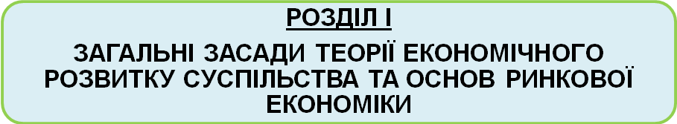

Тема 1. предмет і метод політичної економії
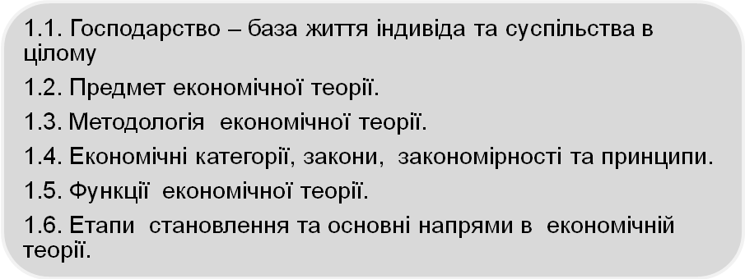
Література
- Аналітична економія: макроекономіка і мікроекономіка: навч. посіб.: У 2 кн. – Кн..1: Вступ до аналітичної економії. Макроекономіка / За ред. С.Панчишина, П.Островерха. – 4-те вид., випр. і доп. – К.: Знання, 2006. – 725 с.
- Антология экономической классики. – Предисловие И.А. Столярова. – М.: МП «ЭКОНОВ», «КЛЮЧ», 1993.- 397 с.
- Бережний В.М., Кушнір В.С., Сухомлин Л.Є. Історія економічних вчень. Макроекономіка: Навч. посібник. – Харків: Еспада, 2007. – 320 с.
- Блауг М. Экономическая мысль в ретроспективе: Пер. с англ. – М.: Дело ЛТД, 1994. – 687с.
- Ватаманюк З., Панчишин С., Ватаманюк О., Пікулик О. Вступ до економічної теорії. Курс лекцій. Видання друге, доповнене. – Львів: «Новий Світ-2000», 2005. – 408 с.
- Економічна теорія: Політекономія: Підручник / За ред. В.Д. Базилевича. – К.: Знання-Прес, 2001. – 581 с.
- Економічна теорія: політична економія. Підручник / За заг. ред. С.І. Юрія – К.: Кондор, 2009. – 604 с.
- Злупко С. Українська економічна думка. Постаті і теорії. – Львів: Євросвіт, 2004. – 544 с.
- Історія економічних вчень: Підручник / Л.Я. Корнійчук, Л.О.Титаренко, А.М. Поручник та ін. – К.: КНЕУ, 1999. – 564с.
- Історія економічних учень: Підручник / За ред. В.Д. Базилевича. – К.: Знання, 2004. – 1300 с.
- Історія економічних учень: Підручник. – 2-ге вид. / Юхименко П.І., Леоненко П.М. – К., 2008. – 639 с.
- Кун Т. Структура научных революций: Пер с англ. – М.: Прогресс, 1977.
- Макконнелл К.Р., Брю С.Л. Экономикс: принципы, проблемы и политика. Пер. с англ. 11-го изд. К., Хагар-Демос, 1993, 785 с.
- Маршалл А. Принципы экономической науки, в трех томах / пер с англ. – М., Издательская группа «Прогресс», 1993.
- Микроэкономика. Теория и российская практика: учебник / Кол. авт.; под ред. А.Г. Грязновой, А.Ю. Юданова. Финансовая академия при Правительстве РФ. – 6-е изд., испр. и доп. – М.: КНОРУС. – 2006. – 624с.
- Словнику сучасної економіки МАКМІЛЛАНА / Пер. з англ.. – К.: «АртЕК», 2000. – 640 с.
- Солтис В.В., Лелюк Ю.М., Іванюта В.Ф. Політична економія (модульний варіант): Навчальний посібник / За ред. проф.. І.В. Аранчій. – К.: Зовнішня торгівля, 2007. – 432 с.
- Сучасні економічні теорії: Підручник / Чухно А.А., Юхименко П.І. – К., 2007.
- Туган-Барановський М.І. Політична економія. Курс популярний. – Київ, Наукова думка, 1994 . – 262 с.

Людина – це єство дуалістичне: соціальне та біологічне водночас. З одного боку їй необхідне співтовариство інших людей, а з іншого – забезпечення власних фізіологічних потреб. Отже скільки років нараховує людська цивілізація, стільки ж років господарській системі людства. Перше, що зробила людина з давніх часів, і продовжує робити по даний час - це намагається задовольнити свої безмежні та мінливі потреби, використовуючи для цього обмежені ресурси. Людина створює комфортні умови власного існування в ході господарської діяльності або в економіці.
Економіка (від грецького oikonomikē – мистецтво ведення домашнього господарства) зустрічається у трьох значеннях:
- господарство певної країни, групи країн, світу;
- сукупність господарських відносин міх людьми у сфері виробництва, розподілу, обміну та споживання продукції, об’єднаних у певну економічну систему;
- економічна наука, що вивчає господарську систему регіону, країни, світу.
Економіка як господарська сфера формує складну структуру. Найбільш вагомою ланкою є національна економіка, або народне господарство, яке в свою чергу поділяється на сфери (галузі), види виробництва та територіально господарські комплекси, які складають регіональну економіку. Первинною ланкою економіки виступають домогосподарства, що є власниками виробничих ресурсів та фірми (підприємства, організації). Які створюють життєві блага. Національні економіки різних країн поєднані між собою господарськими зв’язками складають цілісну світову економіку або глобальну світову господарську систему.
Основним джерелом забезпечення життя людини є виробництво. Виробництво – процес створення матеріальних і нематеріальних засобів, необхідних для існування і розвитку людини. У виробництві блага створюються, однак для споживання їх потрібно розподілити й обміняти. Зв'язок виробництва і споживання виявляється у тому, що частина благ, так звані виробничі блага (сировина, енергія, виробниче обладнання тощо) – споживаються людьми не безпосередньо, а через забезпечення виробничих процесів, які створюють споживчі блага (товари, послуги), - споживаються людьми безпосередньо в особистому споживанні.
Життєві блага необхідні людині здійснюють безперервний рух, який має назву кругообігу благ – від виробництва до кінцевого споживання. Таким чином економіка утворюю базу людської цивілізації. Більшість конкретних проблем повсякденного життя мають важливі економічні аспекти. Утримуючи фізіологічний розвиток людини господарство сприяє життєдіяльності усіх інших сфер діяльності індивіда та людського суспільства.
Господарське життя вивчає цілий комплексом економічних наук, які поділяються на теоретичні економічні науки та прикладні або практичні. Економічна теорія при всій своїй практичній необхідності є предметом переважно академічним, а не вузькоспеціалізованим (бухгалтерський облік, маркетинг тощо). Проблеми теоретичної науки як правило вивчають не з індивідуальної, а з суспільної точки зору. Виробництво, розподіл, обмін та споживання товарів та послуг розглядаються в ній не з позицій банківського рахунку окремої людини, а з позицій суспільства в цілому.
Предмет економічної теорії є складним і багатогранним, оскільки різні науковці та різні економічні школи по різному визначають предмет економічної теорії. Основні віхи еволюції предмета політичної економії подано у табл. 1.1.

Таблиця 1.1
Різноманітні підходи до визначення предмета економічної теорії
Визначення предмета економічної теорії | Школи (автори)
мистецтво ведення домашнього господарства | античний світ
наука про багатство, сукупність правил господарської поведінки і про торговий баланс | меркантилісти
предмет досліджень перенесли з сфери обігу до сфери виробництва | школа фізіократів
дослідження умов виробництва та нагромадження національного багатства, а також його розподілу, створюваного у всіх галузях матеріального виробництва, що виявляється в економічних законах та економічних відносинах | класична школа  А.Сміт, Д. Рікардо
наука про виробничі відносини і закони, що управляють виробництвом, розподілом та споживанням на різних етапах розвитку людського суспільства | Марксизм
наука з одного боку про людину, а з іншого – про багатство | неолібералізм  А Маршалл
наука, політична економія розглядає питання про причини ріжниці в багатстві та вбогості народів; неоднакового поділу багатства серед кожного народу і розповсюдження скрізь постійної убогості серед зросту багатства | М.І. Туган- Барановський
дослідження кількісних функціональних залежностей у ринковій економіці, взаємозв’язків макроекономічних параметрів. Економічна теорія не є набором уже готових рекомендацій, застосовуваних безпосередньо у господарській практиці. Вона є швидше методом, ніж вченням, технікою мислення, допомагаючи тому, хто володіє нею, доходити правильних висновків | Джон М. Кейнс
вивчення позаекономічних явищ - інститутів та інституцій, які визначають економічні явища і процеси (сім’я, право, звичаї, тощо) | ранні інституціоналісти  Т.Веблен
наука, що вивчає дії людей у процесі вибору обмежених ресурсів для задоволення безмежних потреб | неокласичний синтез  П.Самуельсон
наука про ефективне використання обмежених виробничих ресурсів або управління ними з метою досягнення максимального задоволення потреб людини | К.Р. Макконелл,  С.Л. Брю
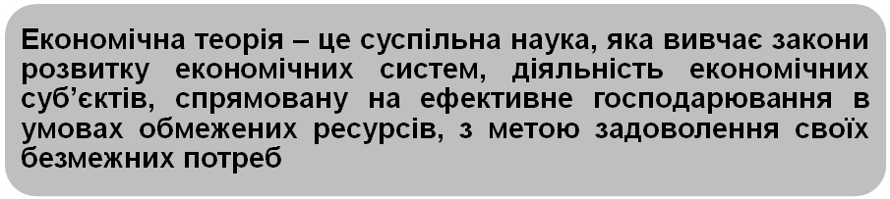

Предмет та об’єкт економічної теорії подано на рис. 1.1.

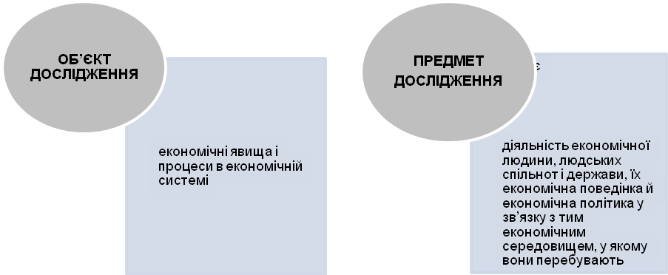
Рис. 1.1. Об’єкт та предмет дослідження економічної теорії
Політична економія структурно поділяється на чотири частини (рис.1.2.)
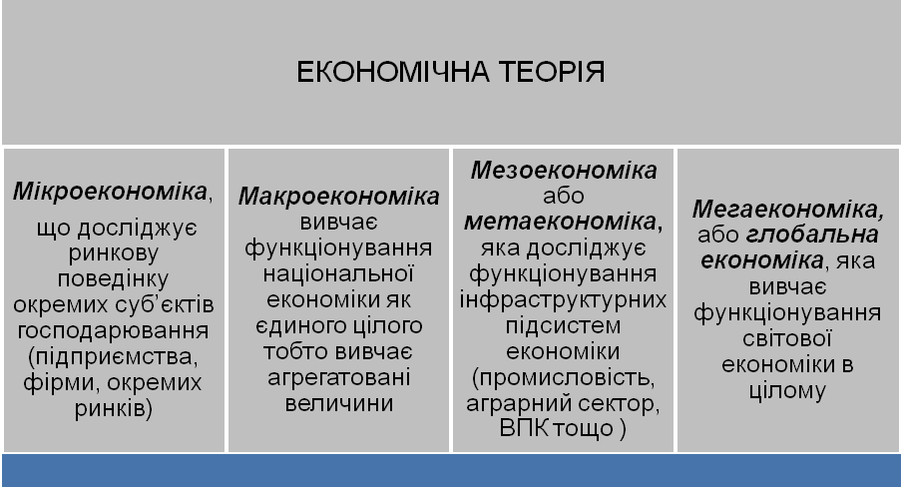
Рис. 1.2. Структура курсу

Економічна теорія залежно від функціональної мети поділяється на позитивну та нормативну економічну теорію.
Позитивна економічна теорія ставить за мету всебічне пізнання економічних процесів та явищ, розкриває їхні взаємозв’язки та взаємозалежності, які зумовлюються реальною дійсністю. Вона відповідає на запитання: які вони є?
Нормативна економічна теорія з’ясовує об’єктивні процеси, дає їм оцінку, робить висновки та розробляє рекомендації щодо вдосконалення економічної системи, переходу її на вищий ступінь розвитку. Вона відповідає на запитання: як повинно бути?
Позитивна економічна наука вивчає те, що є, нормативна ж узагальнює суб’єктивні уявлення про те, що має бути. Позитивна економічна наука досліджує фактичний господарський стан, а нормативна вивчає, конкретні економічні умови або рішення необхідні для цього, тобто є рекомендаційною. Від економічної науки влада та суспільство чекають нормативних суджень. Однак, учені більше уваги приділяють позитивній економіці, продуктом якої є – знання, узагальнення, економічний аналіз. Нормативна економічна теорія складає підґрунтя для розробки економічної політики держави.
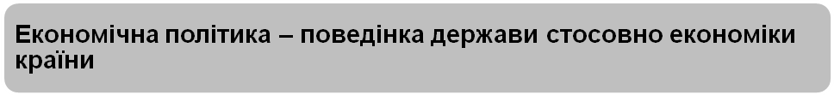
Позиція держави може варіювати в широких межах – від повного невтручання в економіку до жорсткого регулювання нею, як це відбувається в межах планової економіки. Економічну політику можна умовно розділити на два види: мікроекономічну політику, мета якої є удосконалення ефективності розподілу ресурсів, і макроекономічну політику, що забезпечує повніше використання ресурсів і стабільність цін.
Якщо предмет науки - це те, що досліджують, то метод – це те, як досліджують. Предмет і методи його дослідження складають єдине ціле. Взаємозв’язок економічних чинників, принципів і економічною політикою подано на рис. 1.3.
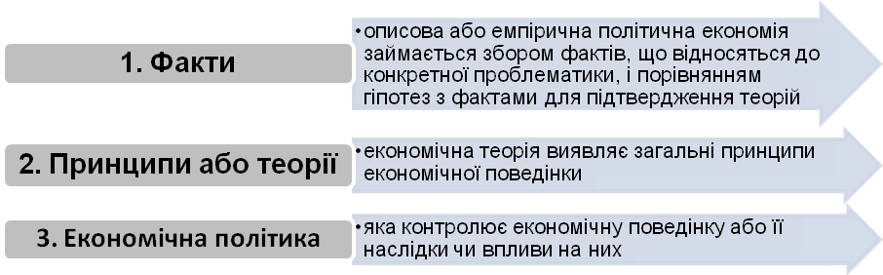.
Рис. 1.3. Взаємозв’язок економічних чинників, принципів і економічною політикою
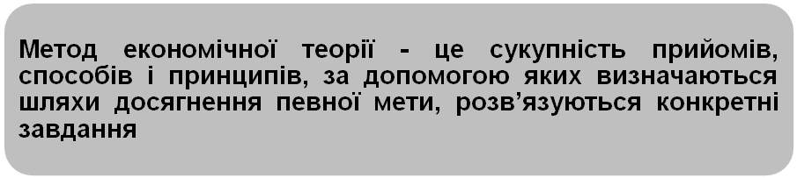
Економічна теорія використовує різноманітні прийоми та способи дослідження, які формують методологію наукового пізнання теоретичних аспектів господарського життя. Економічна теорія користується загальними та специфічними методами пізнання (рис.1.4.).
Метод спостереження – це систематичне цілеспрямоване вивчення об’єкта. Щоб стати основою наступних теоретичних і практичних дій, спостереження має відповідати вимогам: цілеспрямованості, активності, систематичності.
Метод порівняння – один з найпоширеніших методів пізнання, який полягає у встановленні подібності або відмінності предметів та явищ дійсності, а також знаходження загального, притаманного двом або кільком об’єктам. Порівняння дасть результат, якщо відповідатиме таким вимогам: можна порівнювати лише ті явища, між якими є певна об’єктивна спільність, порівнювати слід за найсуттєвішими, найважливішими рисами.
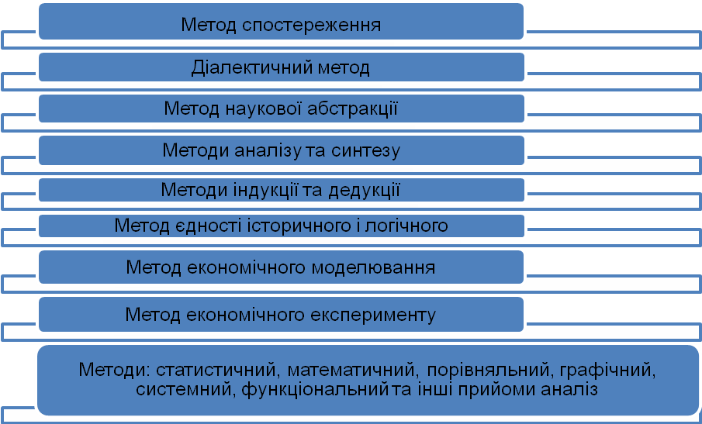
Рис.1.4. Основні методи пізнання в економічній теорії
Діалектичний метод – загальнонауковий метод, який базується на використанні законів і принципів філософії, зміст яких зводиться до пізнання економічних явищ та процесів у їхньому взаємозв’язку та взаємозалежності, які перебувають у стані функціонування та розвитку, в основі якого лежить єдність і боротьба протилежностей.
Метод наукової абстракції полягає у абстрагуванні, очищенні уявлень людини про процеси, які вивчаються, від випадкового, перехідного, одиничного і виокремлення в них сталого, типового. Завдяки цьому методу вдається проникати у сутність економічних явищ і процесів, формулювати поняття та економічні категорії, виводити економічні закони, визначати закономірності та принципи господарського життя.
Методи аналізу та синтезу – це два різні методи, які використовуються в комплексі. При аналізі об’єкт дослідження розкладається на складові частини, кожна з яких вивчається окремо (аналітичні господарські документи - це первинні, а саме: накладна на складі, чек в супермаркеті тощо); при синтезі відбувається об’єднання різних елементів у єдине ціле з врахуванням зв’язків між ними (це вторинні господарські документи, а саме: баланс підприємства, звіт про фінансові результати тощо).
Методи індукції та дедукції – це теж два різні методи, які забезпечують діалектичний зв'язок одиничного, особливого і всезагального. Індукція – це метод пізнання від окремого до загального (є факти – вибудовують теорію), від знання нижчого ступеня до вищого (є процес-розкладають на складові частини). Дедукція – метод пізнання від загального до одиничного.
Метод єдності історичного і логічного – це два взаємопов’язані методи. Історичний метод вивчає процеси у хронологічні послідовності, у якій вони виникають, еволюціонують та змінюють один одного в процесі розвитку господарства людства. Логічний метод досліджує господарські процеси в їхній логічній послідовності, звільняючись від історичних випадковостей, окремих несуттєвих деталей, які в цілому не впливають на хід певного економічного явища або процесу.
Метод економічного моделювання – це формалізований опис економічних процесів чи явищ (за допомогою математики або економетрики), структура якого абстрактно відтворює реальну картину економічного життя.
Модель – це спрощене відображення економічної дійсності
Економічна модель дає змогу наочно і глибоко дослідити характерні риси й закономірності розвитку реального об’єкта пізнання. Економічні моделі подають у математичній, табличній та графічні формах. В наш час, це один із самих популярних методів. Виділяють такі види економічних моделей: макро- та мікроекономічні, абстрактно теоретичні та конкретно економічні, статичні та динамічні, коротко- та довгострокові.
Метод економічного експерименту - штучне створення економічних процесів і явищ з метою вивчення їх за оптимально сприятливих умов та подальшого практичного впровадження. Економічний експеримент (пілотний проект) дає змогу на практиці перевірити обґрунтованість наукових гіпотез і пропозицій, щоб попередити прорахунки та помилки в економічні політиці держави.
Крім вище перерахованих методів у економічні теорії використовуються інші методи, зокрема кількісні – статистичний. Саме цей метод стимулює вивчення статистичних показників, що характеризують економіку на різних її рівнях. Статистичні матеріали можна групувати за тематичними проблемами та хронологією.
Економічна теорія застосовує методологію спільну для всіх суспільних наук. Однак економічне мислення не позбавлене появи цілого ряду пасток, які утруднюють процес раціонального економічного мислення. Найчастіше зустрічаються такі помилкові судження:
- нечітка економічна термінологія при зборі матеріалу (економічного фактів), що міститься у засобах мас-медіа (в газетах журналісти або політики часто використовують алегорію для завоювання симпатії читачів);
- іншою пасткою є припущення згідно з яким «те, що вірне для індивіда або невеликої групи осіб, обов’язково є вірним для групи чи суспільства в цілому» (на футбольному матчі кожен вболівальник дає індивідуальні поради гравцям на полі, однак всі вони різні і як правило безпідставні);
- ще одне помилкове судження згідно з яким «в наслідок першого обов’язково настане друге» (півень кричить на сході сонця, однак це не означає, що він викликав його схід.) в ході аналізу різних емпіричних даних важливо не змішувати кореляцію з причинністю. Кореляція - це технічний термін, що вказує на те, співвідношення двох груп даних носить системний і взаємозалежний характер. Причинно-наслідкові зв’язки в економічній теорії не є самоочевидними, дослідникам варто добре подумати, перед тим нім робити висновки.
Економічна теорія, пізнаючи об’єктивну господарську дійсність, відриває і формулює економічні категорії, закони, закономірності та принципи.
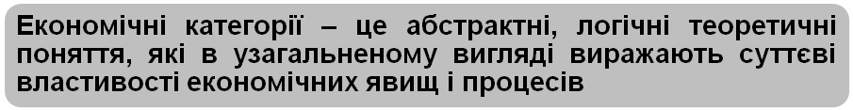
Зокрема: товар, вартість, ринок, економічні ресурси тощо. Економічна категорія виражає окремі сторони економічних відносин, сутність одного явища, тоді як економічні закони розкривають внутрішні взаємозв’язки кількох економічних явищ та динаміку руху господарського життя суспільства в цілому.
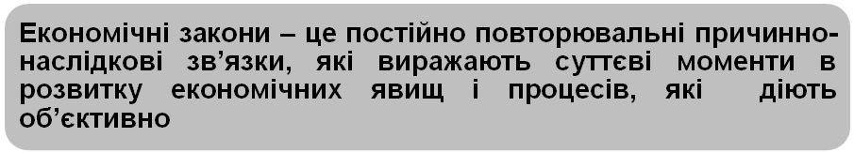
Основні економічні закони: вартості, попиту і пропозиції, відповідності продуктивних сил характеру виробничих відносин, пропорційності розвитку світової економіки, накопичення та інші. Економічні закони у своїй сукупності становлять систему економічних законів (рис. 1.5.).
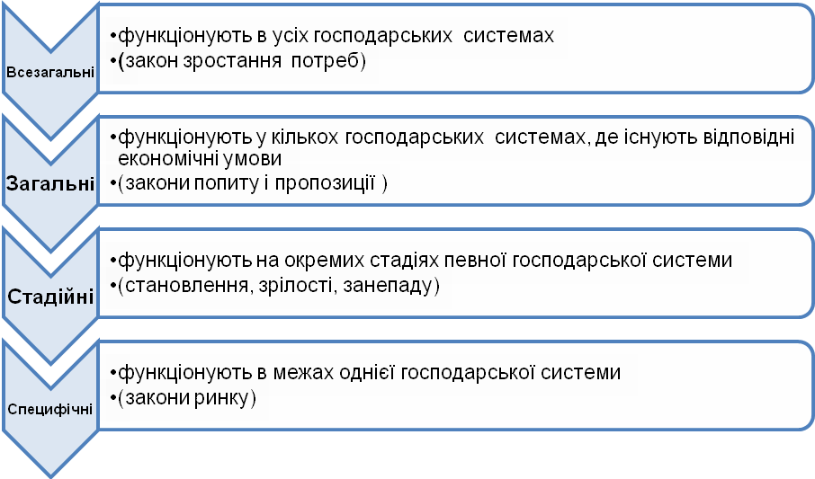
Рис. 1.5. Система взаємозв’язку економічних законів
Поряд з економічними законами світовому ринку властиві й економічні закономірності.
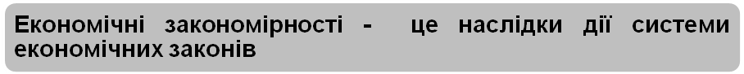
Основними закономірностями розвитку світового господарства в сучасних умовах є:
- трансформація(видозміна) та конвергенція (злиття) господарських систем;
- розширення господарських відносин між країнами;
- зближення (когезія) національних економік, що передбачає адаптацію, переплетення їхніх економічних потенціалів;
- вирівнювання рівня економічного розвитку національних господарств, що проявляється у підвищенні економічного розвитку усіх світових країн;
- динамізм розвитку народного господарства, що виявляється у постійних темпах зростання суспільного виробництва протягом тривалих проміжків часу;
- поглиблення міжнародного поділу праці;
- розвиток глобалізації та інтеграції світової економіки.
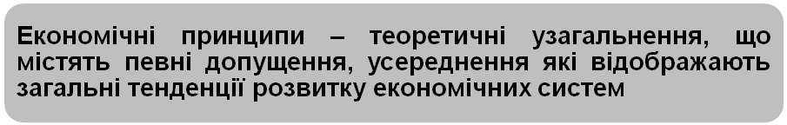
Економічні факти відрізняються різноманіттям, одні індивіди та інститути діють по-одному, а другі – по-іншому. Економічні принципи досить часто формулюються у вигляді середніх даних або статистично вірогідними (наприклад, коли говоримо щодо середньомісячної заробітної плати, то беремо не чиюсь конкретну оплату праці, а середню для певного регіону, або категорії громадян). Все ж узагальнення при правильному їх формулюванні та застосуванні можуть містити в собі важливий зміст і приносити суттєву користь у управління господарськими процесами.
Економісти досить часто у своїх узагальненнях використовують припущення «за інших рівних умов» (вперше застосоване англійцем А.Маршаллом), тобто вони припускають, що всі інші змінні, за винятком тих, які вони в даний момент розглядають, залишаються незмінними. В економічній теорії неможливо провести лабораторні дослідження як фізичних (природничих) науках. Економісти здійснюють емпіричну перевірку отриманих узагальнень на базі «реального господарського середовища». В цьому доволі хаотичному середовищі «інші умови» є досить мінливими і їх важко вирахувати точно. Тому економічні закономірності та принципи менш точні, ніж в принципи лабораторних наук.
У ринковій економіці діють принципи раціональності (доцільного використання обмежених виробничих ресурсів) і дохідності (максимізації прибутку господарюючих суб’єктів), однак це не означає, що їх дія наскрізна і постійна, тому не всі види діяльності є однаково раціональними або підприємства прибутковими.
Економічні категорії, закони, закономірності та принципи – це засоби пізнання економічних явищі процесів. Вивчивши і дослідивши категорії, закони, закономірності та принципи певної економічної системи, можна пізнати їхню сутність, дослідити тенденції розвитку, спрогнозувати зміни, виявити цілі економічного прогресу та застосувати доцільну економічну політику.
Економічна теорія виконує декілька функцій, які подано на рис. 1.6.
Світоглядна функція – полягає у формуванні економічного мислення й економічної культури суспільства, логіки сучасного економічного мислення, що забезпечує цілісне уявлення про функціонування економіки на національному і загальносвітовому рівнях і дають їм можливість виробити грамотну господарську поведінку в умовах сучасної господарської системи. Формується усвідомлення того, що успіхи в житті визначаються завдяки глибоким знанням, наполегливою працею, прийняттям обґрунтованих рішень і здатністю брати на себе відповідальність за них тощо.
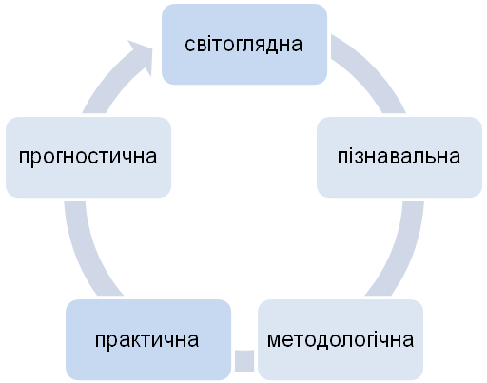
Рис.1.6. Функції політичної економії
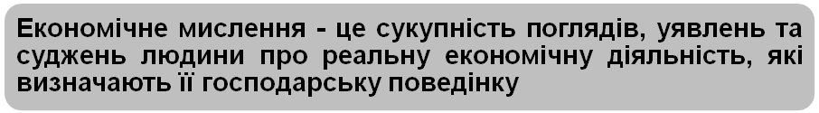
Пізнавальна функція реалізується через дослідження сутності економічних процесів і явищ. Розкриваючи і формулюючи економічні категорії та закони економічна теорія забезпечує знанням людей, примножує інтелектуальний потенціал суспільства, сприяє науковому передбаченню економічного розвитку суспільства.
Методологічна функція полягає в тому, що економічна теорія виступає методологічною основою цілого комплексу економічних наук, тому що розкриває основоположні поняття, економічні категорії, закони та закономірності, принципи господарювання. Уявлення, які дає економічна теорія, використовуються для вивчення різних сфер господарства (аграрної, промислової та ін.) та функціональних (економіка праці, фінанси, грошовий обіг та кредит та ін.) дисциплін.
Практична функція економічної теорії полягає у науковому обґрунтуванні економічної політики держави, розробки рекомендацій щодо застосування принципів і методів раціонального господарювання. Економічна теорія не обмежується описом економічних явищ і процесів, з’ясуванням закономірностей розвитку (позитивний аспект), а виявленні нею принципи, взаємозалежності та закони складають теоретичне підґрунтя економічної політики держави (нормативний аспект).
Прогностична функція економічної теорії виявляється у розробці наукових засад прогнозування та формування очікувань соціально-економічного розвитку, як держави, так і господарства світу в цілому.
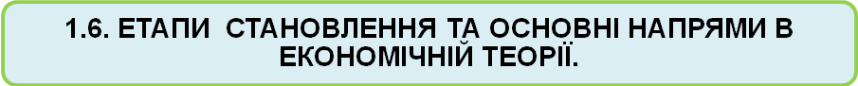
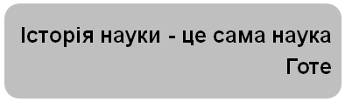
Сучасні економічні знання відображають тривалий історичний шлях розвитку економічної науки, який ніколи не був прямолінійним процесом руху від незнання до знання, від помилок до істини. Формування тих чи інших економічних поглядів та ідей завжди було об’єктивно зумовлене розвитком суспільного виробництва, соціально-економічними умовами та потребами господарського життя, інтересами суспільства, його окремих груп тощо. Разом з тим взаємозв’язок економічної реальності з теоретичними узагальненнями є не лінійним, а складним, багатогранним. Відбувається критичне засвоєння досягнень пояснень попередників та поглиблене розуміння минулого економічної науки, джерел та закономірностей її зародження і розвитку сприяє більш досконалому усвідомленню сучасних проблем економічної теорії. Існують такі науково-організаційні форми історико-економічних досліджень, що подано на рис. 1.7.
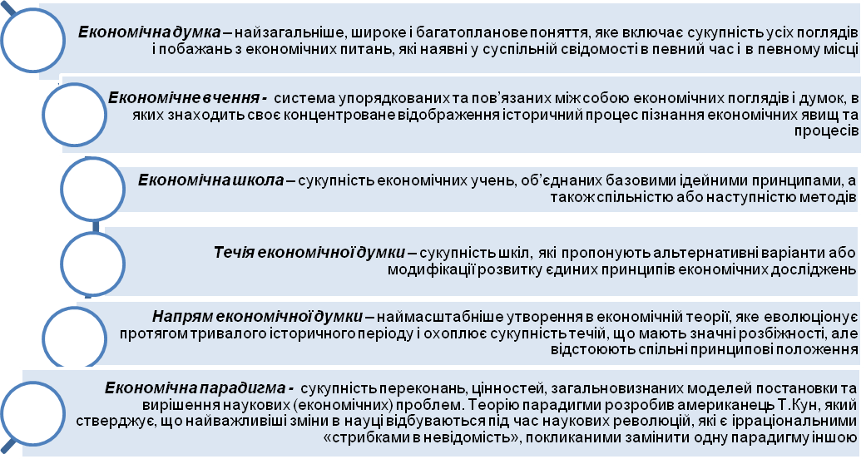
Рис. 1.7. Науково-організаційні форми історико-економічних досліджень
Поділ економічної теорії на школи, течії, напрями є досить умовним. Погляди вчених-економістів не залишаються незмінними, а розвиваються, взаємо впливають та взаємозбагачуються, що унеможливлює їх чітке розмежування. Специфіка політичної економії як особливої сфери наукового пізнання полягає у тому, що вона ефективно розвивається лише шляхом дослідження господарської практики та нових наукових відкриттів, а також шляхом осмислення і переосмислення своєї власної історії, економічних учень попередніх поколінь. Еволюцію методологічних засад економічного аналізу можна схематично зображено на рис. 1.8.
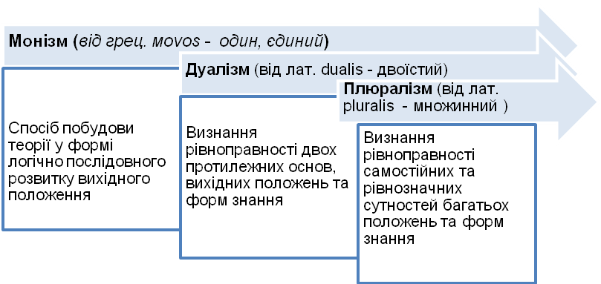
Рис. 1.8. Еволюція методологічних засад економічного аналізу
У розвитку політичної економії можна виділити ряд етапів (табл. 1.2).
Політична економія постійно еволюціонує, розширює та удосконалює проблематику власного пошуку, залучає до переліку наукових досліджень інноваційні процеси, що відбуваються у сучасному господарському житті. Однак, дотепер залишається актуальним визначення відомого англійського економіста А.Маршалла: «Економічна теорія – це з одного боку – це наука про багатство, а з іншого – наука про людину». Тому усі зміни, що відбуваються в господарській системі або житті суспільства знаходять адекватне відображення у економічних дослідженнях.
Економіка (від герц. Oikonomikē, вперше застосоване філософом Ксенофонтом) – це мистецтво ведення домашнього господарства. Греки називали мистецтвом лише ту діяльність, що приносила або вигоду або насолоду.
У розвитку політичної економії можна виділити певні особливості, основними з яких є:
- економічна теорія (школа) є продуктом свого часу, тобто відбувається аналіз сутності певних господарських явищ або процесів у визначену історичну добу (зокрема, класична школа – найкраще охарактеризувала розвиток чистого ринкового механізму, соціалізм-утопізм - це вчення, яке спробувало розв’язати проблему наростання соціальної напруги в суспільстві, кейнсіанство – шукало шляхи виходу із світової економічної кризи 1929-33 років тощо);
- творцями економічних теорій є люди, тому їх ідеї не позбавлені окремих помилок або недоліків, однак їх оцінка має відбуватися шляхом початкового виділення позитивних сторін і тільки згодом наголошення на недоліках або прогалинах у дослідженнях (наприклад, А. Сміт розробив трудову теорію вартості, все не зміг розв’язати дилему «алмазу і води»);
- в економічній теорії почергово повторюються періоди економічного лібералізму та посилення ролі державного регулювання (меркантилізм виступає за державне регулювання економіки, класична школа – за чистий ринковий механізм…).
Таблиця 1.2
Етапи розвитку економічної теорії
Напрями економічної думки | Період | Основні представники та пам’ятки
Економічна думка стародавнього світу | ХХІІ ст. до н.е. – ІІ ст. до н.е. | «Повчання гераклеопольського царя своєму синові Мерікара» (Єгипет), «Архашастра» Каутільї (Індія), «Лунь юй», «Гуан-цзи» (Китай), «Закони Хаммурапі» (Вавилом)
Економічна думка античного світу | V ст. до н.е. – І ст. н.е. | Стародавня Греція: «Економікос» Ксенофонта, «Держава» та «Закони» Платона,  «Політика», «Нікомахова етика» Аристотеля  Стародавній Рим: «Землеробство» Марка Катона, «Про сільське господарство» Марка Варрона та Луція Колу мели, Старий завіт
Економічна думка середньовіччя | V – XV ст. | Коран, «Кітак аль-Ібар» Ібн Хальдун, Салічна, Бургундська, Баварська, Руська правди, твори Фоми Аквінського, Августина Блаженного
Меркантилізм | XV – XVIII ст. | В.Стаффорд, Г.Скаруффі, Б.Даванцзаті, Т.Мен, Ж.Б. Кольбер, А.Монктетьєн, А.Серра, С.Фортрей, Дж. Ло, А.Джевонезі
Класична політична економія | друга пол. XVII – др. пол. ХІХ ст. | В.Петті, П.Буагільбер, школа фізіократів, А.Сміт, Д. Рікардо, Ж.Б.Сей, Т.Р. Мальтус, Н.В. Сенсор, Ф.Баста, Д.С.Мілль, Г.Ч. Кері
Соціалістичні вчення | XV – др. пол. ХІХ ст. | Т.Мор, Т.Кампанелла,  Р.Оуен, Ш.Фур’є, А. Сен-Сімон,  К.Маркс, Ф. Енгельс
Історична школа та соціальний напрям | поч. ХІХ –  ХХ ст. | А.Мюллер, Ф.Ліст, В.Рошер, Б.Гільдебранд, К.Кніс, Г.Шмоллер, Л.Брентано, К.Бюхер, В.Зомбарт, М.Вабер
Маржиналізм | 60– 90-ті рр..  ХІХ ст. | А.Курно, Г.Госсен, Ж.Дюпюї, У.Тюнен, Ф.Візер, В.Джевонс, К.Мангер, О.Бем-Баверк, Л.Вальрас
Неокласична економічна теорії | 90-ті рр. ХІХ ст. | А.Маршалл, А.Пігу, Р.Хоутрі, В.Парето  Д.Б.Кларк
Кейнсіанство та його еволюція | 30-ті– 70-ті рр.. ХХ ст. | Д.М. Кейнс,  Р.Харрод, Є.Домар, Е Хансен, Дж. Робінсон
Неокласичний синтез | сер. ХХ ст. | Дж. Хікс, П.Семюельсон, Л. Клейн, Д.Патінкін
Еволюція неокласичного напряму | сер. ХХ ст. | Е.Чемберлін, Дж.Робінсон, Й.Шумпетер  Ч.Коб, П.Дуглас, Дж. Мід, Р.Соллоу
Неолібералізм | сер. ХХ ст. | Ф.Хайєк, Л.Мізес, Л.Роббінс, М.Фрідмен, М.Алле, В.Ойкен, А.Мюллер-Армак, Л.Ерхард інші
Інституціоналізм | кн. ХІХ ст. –  ХХ ст. | Т.Веблен, Дж. Коммонс, В.Мітчелл, Дж.Гобсон, Р.Коуз, Д.Норт, Дж. Б’юкенен, Дж. Гелбрейт, В.Ростоу, Р.Арон, Д.Белл, інші

У XV – XVI ст. відбувається перехід від натурального до товарного способу виробництва (доба первісного нагромадження капталу), що спричиняє появу меркантилізму (з лат. merkari - торгувати). У своєму розвитку меркантилізм пройшов два історичні етапи: ранній - грошовий баланс (кн.XV-XVI ст.) та пізній – торговий баланс (XVI – XVIII ст.) меркантилізм.
Теоретико-методологічні особливості меркантилізму:
- відсутність системного аналізу усіх сфер економіки, емпіричне дослідження економічних явищ;
- трактування грошей як найвищої і абсолютної форми багатства, ототожнення грошей із благородними металами;
- аналіз зовнішньої торгівлі як джерела багатства, обґрунтування доктрин активного грошового, а згодом і торговельного балансу країни;
- трактування сфери виробництва як передумови успішного розвитку торгівлі;
- обґрунтування необхідності забезпечення високої зайнятості населення;
- розробка концепції протекціонізму.
Становлення ринкової економіки та поступова реалізація закладеного в ній потенціалу саморегулювання викликала необхідність переоцінки учення меркантилістів щодо шляхів примноження національного багатства та досягнення узгодженої взаємодії економічних суб’єктів. Все це зумовило появу нової економічної школи – класичної політичної економії. Саме ця школа заклала підвалини світової економічної науки, заклала теоретико-методологічні підходи до дослідження економічних процесів та явищ, а також розробила категоріальний апарат. Класична парадигма проіснувала тривалий період з кн.. XVII – ср. XIX ст. Основні етапи розвитку класичної політичної економії подано у таблиці 1.3.
Класична політична економія пройшла складний шлях становлення та трансформації, написані численні праці, які мають свої особливості. Однак, можна узагальнити певні спільні теоретико-методологічні підходи та виділити характерні риси класичної школи.
Теоретико-методологічні особливості класичної політичної економії:
- започаткували причинно-наслідковий (каузальний), абстрактно-дедуктивний аналіз, системний підхід на економіку, позитивне знання;
- визнавали примат об’єктивних економічних законів, висунули концепцію економічного лібералізму або принципу «laissez faire»(природного порядку);
- вважали можливим автоматичне самоврівноваження сукупного попиту та сукупної пропозиції за умов вільної ринкової економіки;
- заперечували протекціонізм у зовнішній економічній політиці держави та запровадили політику фритредерства;
Таблиця 1.3
Етапи розвитку класичної політичної економії
Назва етапу | Хронологічний період | Представники та основні твори
Започаткування класичної політичної економії | кн. XVII – сер. XVIII ст. | В.Петті: «Трактат про податки та збори», «Слово мудрим», «Політична анатомія Ірландії», «Політична арифметика», «Різне про гроші»;  П.Буагільбер: «Докладний опис становища Франції», «роздрібна торгівля Франції», «Звинувачення Франції»;  школа фізіократів – Ф.Кене: «Економічна таблиця», «Загальні принципи економічної політики держави»; А.Ж. Тюрго: «Роздуми про створення і розподіл багатства», «Цінність та гроші»
Формування ідейно-теоретичних та методологічних засад класичної політичної економії | др. пол.  XVIII ст. | А.Сміт: «Дослідження про природу та причини багатства народів» 1776 р.
Еволюція класичної політичної економії | перша пол.  XIX ст. | Д. Рікардо: «Досвід про вплив низьких цін хліба на прибуток з капіталу», «Принципи політичної економії та оподаткування»;  Т. Р. Мальтус: «Дослідження про закон народонаселення», «Принципи політичної економії»;  В.Н.Сеніор: «Нариси з політичної економії», «Політична економія»;  Ж. Б. Сей: «Трактат політичної економії», «Катехізис політичної економії», «повний курс політичної економії»;  Ф. Бастіа: «Економічні софізми. Економічні гармонії»;  Г.Ч. Кері: «Принципи політичної економії», «Принципи соціальної науки»
Завершення класичної політичної економії | друга пол.  XIX ст. | Дж. С. Мілль: «Про предмет політичної економії та про її метод», «основи політичної економії і деякі аспекти їх застосування до соціальної філософії»
- започаткували наукове вивчення сфери виробництва;
- дослідили історичні етапи розвитку грошей, виділили їх функції та сформулювали «кількісну теорію грошей»;
- започаткували трудову теорію вартості, вважали джерелом та мірилом вартості кількість затраченої праці на виробництво товарів праці або витрати виробництва;
- заклали основи дослідження ринкової кон’юнктури;
- розробили теорію товару та заклали основи визначення його ціни;
- розробили теорії зовнішньої торгівлі, зокрема абсолютних та відносних переваг у зовнішній торгівлі;
- започаткували теорію формування та розподілу доходів у суспільстві, а саме: заробітної плати, ренти, відсотку та прибутку;
- розробили теорію капіталу, виділили в його структурі основний та оборотний капітал;
- висунули концепцію економічного зростання та підвищення національного добробуту шляхом нагромадження капіталу, збільшення кількості зайнятих у сфері матеріального виробництва та підвищення продуктивності праці;
- обґрунтували основні правила оподаткування: пропорційності, визначеності, зручності, необтяжливості та інше.
Класичну парадигму в др. пол. ХІХ ст. замінив маржиналізм (з фр. marginal – грань, межа). Об’єктивна зумовленість появи маржиналізму пов’язана із змінами у розвитку капіталізму 60-70 рр. ХІХ ст., зокрема: переходом економіки у монополістичну стадію розвитку; якісними зрушеннями у структурі споживчих потреб, формуванням ринку споживача на зміну ринку виробника; зростаючою індивідуалізацією господарського життя, формуванням принципово нового типу економічної поведінки між економічними суб’єктами; актуалізацією потреб у рекомендаціях щодо раціонального господарювання на мікрорівні.
Основні ідеї маржиналізму виникли у ХІХ ст., в різних країнах. Концепції спадної граничної корисності, граничного аналізу, функціональних залежностей для виявлення рівноваги господарських систем були вперше сформульовані у 30-50-ті роки ХІХ ст. Однак, основні ідеї попередників маржиналізу не були зрозумілі сучасникам, вони залишились мало поміченими і були «пере відкритими» у 70-ті рр. ХІХ ст. і отримали назву «маржинальна революція». В розвитку маржиналізу можна виділити такі етапи (табл. 1.4.).
Теоретико-методологічні особливості маржиналізму:
- суб’єктивно-психологічний підхід до аналізу економічних явищ та процесів, дослідження та тлумачення перебігу подій на основі їх суб’єктивної оцінки господарюючими суб’єктами, тобто перетворення політекономії на науку про поведінку, яка вивчає схильності, бажання, інтереси, очікування. Тоді як класики розглядали ринок із об’єктивної сторони тобто самого об’єкта – ринку;
- методологічний індивідуалізм, поза соціальний підхід (метод робінзоніад), пояснення економічних процесів і явищ на основі дослідження поведінки окремих ізольованих індивідів, які керуються власними оцінками вигод та втрат;
- граничний аналіз, використання граничних величин і відповідних категорій (гранична корисність, граничні витрати т.д.) для виявлення оптимальної поведінки економічних суб’єктів;
Таблиця 1.4
Етапи розвитку теорії маржиналізу
Назва етапу | Хронологічний період | Представники та основні твори
Попередники теорії маржиналізу або теорія граничної корисності | 30-50-ті роки  ХІХ ст. | Й.Тюнен: «Ізольована держава щодо сільського господарства і національної економіки»;  А.Курно: «Дослідження математичних принципів теорії багатства»;  Ж.Дюпуї: «Про вимір корисності громадських робіт»;  Г.Госсен: «Еволюція законів людської взаємодії»
Суб’єктивний напрям в економічній теорії або «маржинальна революція» | 70-80-ті роки  ХІХ ст. | В.Джевонс: «Теорія політичної економії»;  Л.Вальрас: «Елементи чистої економічної теорії»;  К.Менгер: «Основи учення про народне господарство», «Дослідження про метод соціальних наук і політичної економії зокрема»;  О.Бем-Баверк: «Критична історія теорій доходу з капіталу», «Основні теорії цінності господарських благ», «Позитивна теорія капіталу»;  Ф. Візер: «Походження і основні закони господарської цінності», «Природна цінність», «Теорія суспільного господарства»
Неоліберальний напрям економічної теорії | 90-ті роки ХІХ ст. | А.Маршалл: «Економіка промисловості», «промисловість і торгівля», «Принципи економікс»;  Дж.Б. Кларк: «Філософія багатства» «Розподіл багатства», «Проблеми монополії», «Сутність економічної теорії»;  В.Парето: «Курс політичної економії», «Підручник політичної економії»
- визначення цінності корисним ефектом блага, розмежування сукупної і граничної корисності кожної наступної одиниці блага;
- принцип рідкісності, визнання обмеженості економічних ресурсів порівняно з людськими потребами, ідея оптимальності, заснована на моделі раціональної поведінки суб’єктів господарювання;
- перенесення уваги дослідників на сферу обігу та споживання, визнання примату споживання над виробництвом;
- дослідження статичних, рівноважних станів, стійких до короткотермінових економічних змін;
- впровадження кількісних методів економічного аналізу та математичних прийомів;
- формулювання законів попиту і пропозиції та їх графічного зображення;
- введення четвертого економічного фактору виробництва, а саме: підприємницького хисту та інше.
Безпосереднім приводом до переосмислення класичної та неоліберальної парадигми та розробки проблем макроекономіки стала світова економічна криза 1929-1933 років. Разом з тим Велика Депресія була закономірним результатом попередньої тривалої глибинної трансформації ринкової системи, яка полягала у модифікації ринкового механізму, в наслідок чого він втратив характер вільного ринку, трансформуючись у ринкову модель недосконалої конкуренції. Все це зумовило перехід світової економічної теорії в 30-тих роках ХХ ст. до нової економічної парадигми – кейнсіанства. Кейнсіанство аж до середини 70-тих років ХХ ст. перебрало на себе роль економічної парадигми у якій продовжувався безперервний процес еволюції (табл. 1.5.).
Таблиця 1.5
Основні етапи еволюції кейнсіанства
Етап | Назва етапу | Представники та основні твори
30-40-ві роки ХХ ст. | Кейнсіанство | Джон Мейнард Кейнс: «Загальна теорія зайнятості, відсотку і грошей» (1936 р.)
50-70-ті роки ХХ ст. | Неокейнсіанство | Р.Харрод: «Нарис теорії динаміки» 1939р., «До теорії економічної динаміки» 1948 р.;  Є. Домар:«Нарис з теорії економічного зростання» 1957 р  Дж. Хікс: «Розвиток теорії торгового циклу» 1950 р.,  Е. Хансен: «Економічні цикли та національний дохід» 1958 р.,
Сер. 70- 80-ті роки ХХ ст. | Посткейнсіанство | Р. Клауер: «Кейнсіанська контреволюція: теоретична оцінка» 1965р.; А.Лейонхуфвуд, П.Девідсон;  П .Сраффа: «Виробництво товарів за допомогою товарів» 1960 р., Дж. Робінсон, Н. Калдор та інші
Теоретико-методологічні засади кейнсіанства:
- визначення нового предмета дослідження – макроекономічної системи в цілому, з властивими їй функціональними залежностями та економічними закономірностями;
- розробка основ нового макроекономічного методу дослідження, який базувався на вивченні законів макросистеми як органічної єдності;
- введення нового категоріального апарату макроекономічного аналізу, що базується на агрегованих величинах;
- теоретичне обґрунтування необхідності регуляторних функцій держави з метою досягнення макроекономічної рівноваги та повної зайнятості;
- розробка теорії ефективного попиту та макроекономічної моделі управління попитом;
- започаткування теорії мультиплікатора та мультиплікативного ефекту, що веде до кратного збільшення національного доходу, викликаному початковим приростом інвестицій;
- розробка інструментів державного регулювання економіки за допомогою двох взаємопов’язаних інструментів: бюджетної та кредитно-грошової політики;
- розробили моделі економічного росту, зокрема моделі Харрода-Домара та Хікса-Хансена та інше.
Після світової економічної кризи 1929-33 років відроджується економічний неолібералізм. До кризи 1973-76 років поки панувала парадигма кейнсіанства цей напрям перебуває в тіні. Після посткейнсіанських невдач у антикризовому регулюванні неолібералізм стане однією із панівних парадигм сучасної економічної теорії, які розвинули ліберальну традицію й заклали підвалини сучасного неолібералізму (табл. 1.6.).
Таблиця 1.6
Основні школи неолібералізму
Школа неолібералізму | Основні представники та їх твори | Основні ідеї
Англійська (лондонська) | Л.Ч. Робінс «Нарис про природу й значення економічної науки» 1934 | неокласичне визначення предмета економічної теорії
Чикагська (монетаризм) | М.Фрідмен «Нарис позитивної економічної науки» 1953, «Кількісна теорія грошей: нова інтерпретація» 1956, «Теоретичні основи монетарного аналізу» | розробка основоположних принципів неолібералізму,  модифікація кількісної теорії грошей,  теорія перманентного доходу та дослідження споживчої функції та поведінки споживача  монетарна теорії циклічних коливань,  гіпотеза природного рівня безробіття
Французька (паризька) | М.Алле: «Економіка як наука» 1995;  Ж-Л. Рюеф: «Суспільний порядок» 1 | запровадження в економічну теорію поняття «економіка ринків»,  проблеми економічної ефективності та справедливості,  інституційний та структуралістський підхід
Неавстрійська (віденська) | Л.фон Мізес:, «Людська діяльність: трактат з економічної теорії», «Основи економічної науки» 1962  Ф. фон Хайєк: «Чиста теорія капіталу» 1941, «Конституція свободи» | ідеологія сучасного неолібералізму,  заперечення соціалізму,  концепція спонтанного (розширеного) порядку,  принцип недосконалого знання,  структурний аналіз макроекономічних проблем,
Німецька (фрайбурзька) | В.Ойкен: «Теоретичні дослідження капіталу» 1934, «Основи національної економії» 1940, «Основні принципи економічної політики» 1954;  А.Мюллер-Армак: «Управління економікою і ринкове господарство» 1947;  Л.Ерхард: | концепція ідеальних типів господарства,  політика ладу та політика процесу,  розробка теорії трансформації ринкового господарства,  теорії соціального ринкового господарства,  розробка теорії «соціальної компенсації»

Ключові терміни
економічна думка | меркантилізм
економічне вчення | класична політична економія
економічна школа | соціалістичні вчення
течія економічної думки | маржиналізм
напрям економічної думки | неокласична економічна теорії
економічна парадигма | кейнсіанство
монізм | неокласичний синтез
дуалізм | неолібералізм
плюралізм | інституціоналізм
античний світ | фізична економічна школа
економіка | метод спостереження
народне господарство | метод порівняння
регіональну економік | діалектичний метод
світову економіку | метод наукової абстракції
виробництво | методи аналізу та синтезу
виробничі блага | методи індукції та дедукції
споживчі блага | метод єдності історичного і логічного
кругообігу благ | метод економічного моделювання
предмет економічної теорії | метод економічного експерименту
економічна теорія | економічні категорії
об’єкт дослідження | економічні закони
предмет дослідження | економічні закономірності
мікроекономіка | економічні принципи
макроекономіка | світоглядна функція
мезоекономіка | економічне мислення
мегаекономіка | пізнавальна функція
позитивна економічна теорія | практична функція
нормативна економічна теорія | метод економічної теорії
економічної політики | економічна політика
методологічна функція | кореляція
Контрольні запитання
1. Що таке економіка та економічна теорії?
- Що таке об’єкт і предмет дослідження?
- Які методи і прийоми застосовує економічна теорія для дослідження свого предмета?
- У чому відмінність між індукцією та дедукцією?
- Чим позитивна економічна теорія відрізняється від нормативної?
- У чому відмінність між кореляцією і причинністю?
- Які основні пастки наукового аналізу зустрічаються в економічній теорії?
- Які дії в економіці є раціональними?
- В чому полягає світоглядна функція економічної теорії?
- Чим економічні закони відрізняються від економічних принципів?
- Які економічні школи Ви знаєте?
- Що таке економічна парадигма?
- Чим відрізняється грошовий та торговий баланс?
- Вкажіть відмінності між дуалізмом та плюралізмом?
- Класична школа політичної економії виступає «за» чи «проти» втручання держави в економіку?
- Чим різняться об’єктивний та суб’єктивний підходи в економічному аналізі?
- Що таке неокласичний синтез?
- Що таке інституціоналізм?
- Хто створив «закон збереження енергії»?
- Які види кооперативів виділяє М.Туган-Барановський?
Завдання для обговорення
- Поясніть детально, як взаємопов’язані між собою економічні факти, теорії і економічна політика. Поясніть тезу: «Біда економічної теорії полягає у тому, що вона не є прикладною науковою. Їй доводиться надто багато уваги приділяти теорії і недостатньо уваги фактам».
- Проаналізуйте і поясніть таку цитату Дж.М.Кейнса: «В галузі економічної і політичної філософії не так вже багато людей, які піддаються впливу нових теорій, після того як вони досягнули 25 – 35 річного віку, і тому ідеї, які державні службовці. Політичні діячі і навіть агітатори використовують до поточних подій, в більшій мірі не є найновішими».
- Поясніть на наведіть приклад:
а) припущення «за інших рівних умов»;
б) «те, що вірне для індивіда або невеликої групи осіб, обов’язково є вірним для групи чи суспільства в цілому»;
в) «внаслідок першого обов’язково настане друге».
- Визначте теза «Рівень заробітної плати в країні є низьким» є позитивним чи нормативним твердженням і замініть його протилежним.
- Поясніть вислів Д.Рікардо: «Не тому хліб дорогий, що рента платиться, а рента платиться бо хліб дорогий».
- Висловіть своє ставлення до «закону народонаселення» Т.Р. Мальтуса: «Якщо ріст населення не затримується якими-небудь пе5решкодами, то це населення подвоюється через кожні 25 років, а отже в кожні наступні 25 років в геометричній пропорції; а засоби до існування при найбільш сприятливих умовах застосування людської праці не можуть рости швидше ніж в арифметичній прогресії». “Щоб існувала рівновага між народонаселенням і продуктами треба щоб приріст постійно затримуватися якими – небудь вищими законами”, - вважає вчений Перешкоди до народонаселення поділяє на 2 групи: руйнівні (війни, революції, катаклізми, що скорочують чисельність населення, а також шкідливі звички людей, та непосильна праця, що скорочує людині вік), попереджуючі (суспільство має заборонити народжувати хворим на невиліковні хвороби, та непотрібно підтримувати інвалідів, немічних та безробітних ).
- Чи залишаються актуальним у наш час корисні висновки із законів ринків Дж. Б. Сея, а саме:
а) чим більше в кожній державі виробників і чим багатше виробництво, тим легший і змістовніший і ширший збут продуктів;
б) збут одних товарів позитивно впливає на збут інших та галузь торгівлі, яка процвітає, дає засоби купити, а отже дає можливість процвітати всім іншим галузям торгівлі. Промисловість і її ріст викликає ріст сільського господарства;
в) імпорт благотворно впливає на розвиток обміну, адже іноземні товари можна отримати в обмін на свої.
- Поясніть вислів А.Маршалла: «Гроші – це загальна купівельна сила на яку можна купити як духовні так і матеріальні блага».
- Поясніть вислів І. Франка: «Керму людського життя тримають два кондуктори - голод і любов. Голод це прагнення матеріальних і духовних благ. Любов-це почуття, яке людей зближує. Розуму серед тих кондукторів немає і ніколи не було».
- Поясніть вислів С.Подолинського: «Доки людина володіє сумою технічної роботи, що перевищує її власну, доти розмноження та існування людей забезпечене».

Тема 2. Суспільне виробництво: сутність, структура та виробничі можливості
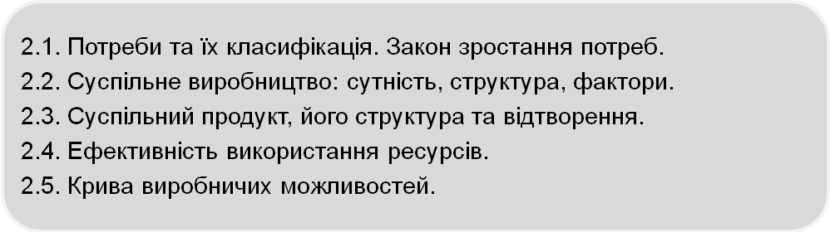
Література
- Базилевич В. Д. Економічна теорія: Політекономія: Підручник / В. Д Базилевич. [Електронний ресурс] // Доступний з: http://rutracker.org/forum/ viewtopic.php?t=2378367.
- Ватаманюк З., Ватаманюка О. Вступ до економічної теорії. Курс лекцій. Частина 1(друге доповнене видання). – Львів: Видавничий центр ЛНУ імені Івана Франка, 2004. – С. 48-89.
- Ватаманюк З., Панчишин С., Ватаманюк О., Пікулик О. Вступ до економічної теорії. Курс лекцій. – Львів: «Новий світ-2000», 2005. – С. 45-81.
- Економічна теорія: макро- і мікроекономіка: Навч. посібник для вузів /За ред. З.Ватаманюка, С.Панчишина. – К.: “Альтернатива”, 2001. – С. 32-45.
- Економічна теорія: Політекономія: Підр. для студ. вузів /За ред. В.Д. Базилевича. – К.: Знання – Прес, 2004. – С. 48-59, С. 115 – 134.
- Основи економіки: Навч. посібник / О.О.Бєляєв, А.С.Бебело, В.М.Сукноваленко та ін. – К.: КНЕУ, 2006. – С. 20-46.
- Основи економічної теорії: політекономічний аспект. Частини І, ІІ, ІІІ. КНУ ім. Т. Шевченка [Електронний ресурс] // Доступний з: http://ukrkniga.org.ua/ukrkniga-text/26/2/.
- Старостенко Г.Г. Політична економія: Навчальний посібник – К.: Центр навчальної літератури, 2006. – С. 42-47.
- Башнянин Г., Лазур Г., Медведєв В. Політична економія. Підручник. — К.: Ельга, Ніка-Центр, 2002. — С. 33—122.
- Мочерний С. Політична економія: Навч. посіб. — К.: Знання-Прес,
2002. — С. 50—103.
- Мельник Л., Сафронов С. Основи економічної теорії та підприємництва. — Дніпропетровськ: Січ, 2002. — С. 56— 156.

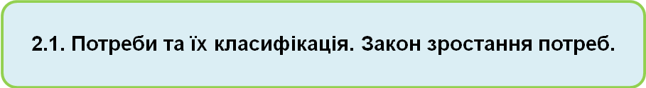
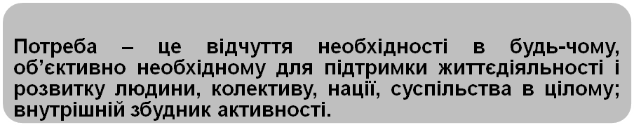
Саме цей психологічний стан невдоволеності є внутрішнім спонукальним мотивом господарської діяльності.
Сучасні людські потреби є надзвичайно різноманітними. Наприклад, деякі потреби пов’язані з підтриманням фізіологічного існування, а інші – із задоволенням духовного та культурного існування людини і т.п. Виходячи з цього людські потреби є надзвичайно різноманітні та існує безліч підходів до їх класифікації.
Найбільш поширеною класифікацією потреб людини є запропонована американським соціологом А.Маслоу «піраміда потреб» (рис. 2.1), основним принципом побудови якої є те, що вищі запити людини не виступають на перший план доти, доки не будуть задоволені найнагальніші. Задоволення первинних потреб породжує бажання задовольнити наступні за вагомістю (вторинні) потреби, які стають рушійною силою свідомої діяльності.

Соціальні потреби
Потреби у безпеці та
захищеності
Фізіологічні потреби
Первинні потреби
Потреби поваги і
визнання
Потреби самореалізації
Вторинні потреби
Рис. 2.1. Піраміда потреб А.Маслоу

Головною метою функціонування економіки є задоволення насамперед потреб людей у товарах і послугах. Тому виділяють економічні потреби – це потреби в економічних благах (рис.2.2). Задоволення економічних потреб виступає внутрішнім спонукальним мотивом виробництва, розвитку, обміну та споживання у рамках певної системи соціально – економічних відносин.
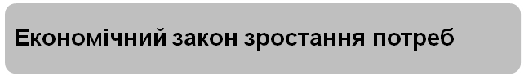
Всезагальний економічний закон зростання потреб відбиває внутрішньо необхідні, суттєві й сталі зв’язки між виробництвом та споживанням, потребами та існуючими можливостями їхнього задоволення. Відповідно до цього закону безперервний розвиток потреб є рушійною силою економічного та духовного прогресу людства, що, у свою чергу, стимулює появу дедалі нових і нових потреб (рис.2.3).
Види економічних потреб

За характером виникнення:
- первинні (пов’язані з самим існуванням людини);
- вторинні (виникнення та зміна яких зумовлені розвитком цивілізації).

За засобами задоволення:
- матеріальні;
- нематеріальні (духовні потреби).

За нагальністю задоволення:
- першочергові (предмети першої необхідності);
- другорядні (предмети розкоші).

За кількісною визначеністю та мірою реалізації:
- абсолютні (перспективні потреби, які мають абстрактний характер і є орієнтиром економічного розвитку);
- дійсні (формуються залежно від досягнутого рівня виробництва і є суспільною нормою для певного періоду);
- платоспроможні (визначаються платоспроможним попитом);
- фактичні (задовольняються наявними товарами та послугами).

За суб’єктами вияву:
- особисті (виникають і розвиваються у процесі життєдіяльності людства);
- колективні (потреби колективу);
- суспільні (потреби функціонування та розвитку суспільства).

За участю у відтворювальному процесі:
- виробничі (потреби у засобах виробництва);
- невиробничі (потреби у споживчих благах).

За можливостями задоволення:
- насичені (мають чітку межу і можливість повного задоволення);
- ненасичені (не можуть бути задоволені повністю, не мають меж насичення).

Рис. 2.2. Класифікація економічних потреб
Таким чином, потреби і виробництво перебувають у суперечливій залежності взаємовпливу та взаємозумовленості. Потреби у споживанні породжують стимули до виробництва. Виробництво задовольняє існуючі та породжує нові потреби. Складний механізм взаємодії потреб та виробництва забезпечує безперервність суспільного відтворення.
Потреби –
основний спонукальний мотив розвитку
виробництва
Задовольняє існуючі та створює нові потреби
Виробництво –
доцільна діяльність людей, спрямована
на задоволення їхніх потреб

Стимулюють виробництво

Рис. 2.3. Взаємовплив потреб і виробництва
Вирішення протиріччя між невгамовністю та незадоволеністю потреб обмеженістю ресурсів породжує проблему вибору й визначає мету економічної діяльності.
В господарському житті різних країн сформувалися три основні варіанти кількісних пропорцій між виробництвом і потребами (рис.2.4).

Застійний
Випуск порівняно обмеженого набору товарів зростає дуже повільно. Рух по колії “виробництво – розподіл – обмін – споживання - потреби” нагадує замкнуте коло. Звідси - тривалий загальний застій в економіці. В наш час подібне положення можна спостерігати в окремих країнах і регіонах Азії та Африки.

Прогресивний
(з лат. – рух вперед)
В даному випадку виробництво кількісно зростає і якісно вдосконалюється, підвищується рівень споживання і потреб. Цей варіант характерний для провідних промислових розвинутих країнах: США, Японія, Великобританія, Німеччина, Франція та ін.
Регресивний (з лат. – рух назад)
Виникає в тих країнах і регіонах, де довгостроковий спад господарства веде до згортання споживання, а тим самим до кількісного і якісного зменшення потреб. Відчувається рух назад до найвищого рівня людських потреб. Таку ситуацію можна бачити в ряді країн Азії, Африки, Латинської Америки

Варіанти співвідношення потреб і виробництва
Рис. 2.4. Варіанти співвідношення потреб і виробництва

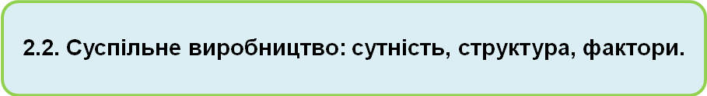
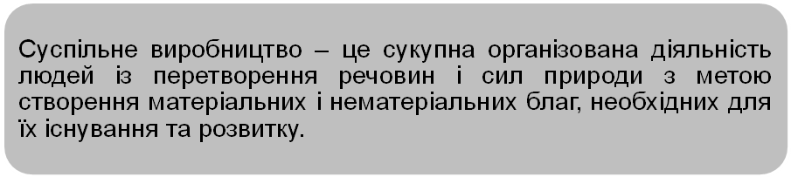
Суспільне виробництво поділяється на дві великі сфери: матеріальне і нематеріальне виробництво.

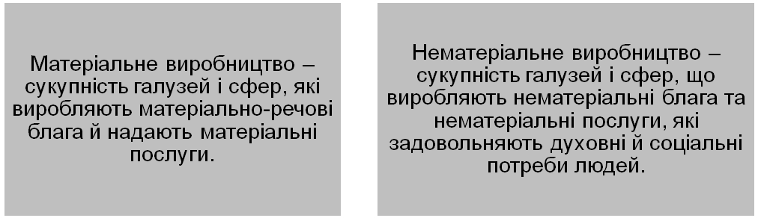
Взаємозв’язок матеріального і нематеріального виробництва:
- матеріальне виробництво створює матеріально-технічну базу для функціонування і відтворення як самого себе, так і сфери нематеріального виробництва;
- нематеріальне виробництво задовольняє потреби людей в освіті, лікуванні, спорті, туризмі, культурному, естетичному, моральному піднесенні, забезпечуючи тим самим умови для нормального відтворення усіх працівників, у тому числі і сфери матеріального виробництва.
Для здійснення процесу суспільного виробництва необхідна наявність праці (робочої сили), засобів праці і предметів праці (рис. 2.5).
Суспільне виробництво
дані самою природою ( риба, яку ловлять; дерево, яке рубають)
матеріальні умови праці (виробничі будівлі, дороги, трубопроводи)
Предмети праці
ті, що підлягають попередній обробці (видобута руда обробляється на заводі)
Засоби виробництва
Уречевлені фактори виробництва
Засоби праці
Праця
Особистий фактор виробництва
природні умови (земля, повітря, вода)
Рис. 2.5. Елементи процесу суспільного виробництва
Робоча сила – це сукупність фізичних та інтелектуальних здібностей людини, які вона використовує у процесі праці.
Предмети праці – всі речовини природи, на які спрямована праця людини і які становлять матеріальну основу майбутнього продукту.
Засоби праці – це річ або комплекс речей, якими людина діє на предмети праці.
Сукупність предметів і засобів праці складають засоби виробництва.
Для ведення господарської діяльності використовують засоби, які прийнято називати ресурсами. Одні з цих ресурсів дає природа (відновлювані й невідновлювані), і вже тому вони абсолютно обмежені (земля, корисні копалини). Інші ресурси обмежені, оскільки обмежений наш власний розвиток (праця, знання, інформація, вміння, кваліфікація, види використовуваної енергії тощо). Усі ресурси, що використовуються для виробництва матеріальних і духовних благ називаються факторами виробництва, які поділяють на матеріальні (земля і капітал) і людські (праця і підприємницький талант).
Земля як фактор виробництва включає в себе землю, лісові й водні ресурси, родовища корисних копалин та інші природні багатства, що використовуються у виробничому процесі.
Капітал – це економічний ресурс, що визначається як сукупність усіх технічних, матеріальних і грошових засобів, які використовуються для виробництва товарів та послуг. Капітал, по-перше, завжди є результатом попередньої праці людей і вже тому обмежений ресурс; по-друге, він призначений не для безпосереднього споживання, як споживчі блага, а для подальшої участі в процесі виробництва. Економісти часто називають капітал фізичним, бо він існує у вигляді речей. Гроші не належать до фізичного капіталу. Оскільки гроші нічого не виробляють, а тільки відображають капітал і можуть за певних умов на нього перетворюватися (коли за них купують засоби виробництва), то їх не вважають економічним ресурсом. Гроші — це фінансовий капітал.
Праця — це сукупність фізичних і розумових здібностей людини, які застосовують у виробництві життєвих благ. Вона є джерелом усіх дій, спрямованих на перетворення речовини природи для задоволення потреб людини. Людський капітал – це сформований в результаті інвестицій і накопичений людиною запас знань, навичок, здібностей, мотивацій і стан здоров’я, які доцільно й ефективно використовуються в тій чи іншій сфері суспільного виробництва. Розвиток національної економіки та її результативність зумовлені кількістю і якістю праці. Кількість праці залежить від кількості населення, його вікового і статевого складу, ступеня фізичного здоров'я та господарської активності. Якість праці визначають освітній і професійний рівень працівників, суспільний і технічний поділ праці, ступінь особистої свободи, психофізіологічні умови.
Підприємницький талант – це фактор виробництва, що відображає діяльність людини стосовно поєднання та ефективного використання всіх інших факторів виробництва з метою створення благ та послуг. Підприємець виконує низку функцій: організовує сполучення ресурсів землі, праці, капіталу в єдиний процес виробництва товарів і послуг; підприємець ухвалює рішення у процесі ведення бізнесу; підприємець — це новатор, який намагається запровадити у виробництво нові продукти чи нові виробничі технолога; підприємець — це людина, яка ризикує. У ринковій економіці прибуток не гарантований. Результатом господарської діяльності підприємця може бути і збиток.
Засоби виробництва і працівники в їх єдності і взаємодії утворюють продуктивні сили. Продуктивні сили знаходяться у стані безперервного розвитку. У їхньому історичному прогресі виділяються три великі епохи:
- доіндустріальна, заснована на ручних ремісничих знаряддях праці;
- індустріальна, заснована на великій техніці;
- постіндустріальна, основою якої є електронізація та інформатизація суспільства.
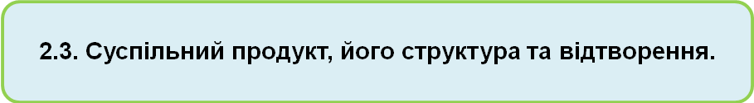
Визначення процесу виробництва як суспільного ґрунтується на тому фундаментальному факті, що воно відбувається в умовах суспільного поділу праці, який об'єднує окремі підприємства в єдину систему.
Матеріальними носіями цілей і структури виробництва слугують його результати. Результатом окремого процесу праці виступає одиничний продукт – продукти харчування, одяг, взуття, автомобілі, верстати і т.д. А результатом суспільного виробництва є сукупний суспільний продукт (ССП), який проявляє себе в різноманітності споживчих вартостей. До складу сукупного суспільного продукту входять як речі, так і послуги. За своєю економічною роллю ССП поділяється на два види: предмети споживання; засоби виробництва. Перші слугують задоволенню особистих і невиробничих потреб (продукти харчування, одяг, взуття, житло і. т.п.). Другі призначені для задоволення виробничих потреб (залізна руда, металорізальні верстати, автоматичні лінії, виробничі будівлі і споруди та ін.). У складі суспільного продукту розрізняють дві частини: матеріальні витрати (с); чистий продукт (v+m) (Рис. 2.6).

Суспільний продукт
Чистий продукт
( v+m ) дійсний результат виробництва даного періоду
Необхідний продукт (v)
задоволення не тільки фізіологічних, але і культурних, соціальних і духовних потреб
Матеріальні витрати (с) витрати минулої праці, призначені для продовження процесу виробництва (фонд відшкодування)
Додатковий продукт ( m )
задоволення суспільних потреб, насамперед розширення виробництва (фонд споживання і фонд нагромадження)
Рис. 2.6. Структура суспільного продукту
Розрізняють чистий продукт як необхідний і додатковий. Цей розподіл обумовлений, у свою чергу, розподілом на необхідну і додаткову працю.
Необхідний продукт (v) – це частина суспільного продукту, необхідна для відтворення робочої сили. Цей вид продукту спрямовується на задоволення потреб працівників і членів їхніх родин у продуктах харчування, одязі, взутті, житлі. Мінімальна величина необхідного продукту визначається мінімумом життєвих засобів, необхідних працівникові для відтворення його робочої сили. У багатьох країнах світу встановлюється державою у формі мінімального прожиткового мінімуму на одну особу. Досягнутий рівень розвитку продуктивних сил у більшості країн світу за умов справедливих відносин економічної власності та влади дозволяє забезпечити не лише мінімальну величину.
Додатковий продукт (m) – це частина суспільного продукту, створення працівниками різних сфер суспільного виробництва понад необхідного продукту. Додатковий продукт виникає в період розпаду первіснообщинного ладу на основі нових знарядь праці, першого суспільного її поділу. Поява додаткового продукту звільнила частину людей від створення засобів фізичного існування і дала змогу їм займатися мистецтвом, наукою, державними справами, сформувала необхідні умови для розвитку людської цивілізації.
У процесі розподілу необхідний продукт набирає форми заробітної плати, трудових доходів селян (фермерів), а додатковий продукт виступає у формах прибутку, земельної ренти, позичкового відсотка. Похідними формами виступають дивіденди, пенсії, стипендії.
Відтворення суспільного продукту – це виробництво, яке розглядається не як окрема фаза, а як неперервний процес. Розрізняють два типи відтворення суспільного продукту: просте і розширене. У процесі простого відтворення процес виробництва відновлюється рік у рік у незмінних масштабах, а у разі розширеного відтворення виробництво постійно кількісно зростає.


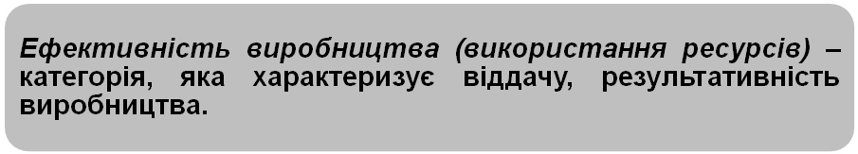
Розрізняють в економічній теорії такі види ефективності виробництва:
1 – економічна ефективність – це досягнення виробництвом найвищих результатів за найменших витрат живої та уречевленої праці або зниження сукупних витрат на одиницю праці;
2 – соціальна ефективність – це ступінь відповідності результатів виробництва соціальним потребам суспільства, інтересам окремої людини.
Узагальненим показником економічної ефективності розраховується за формулою:
(2.1)
Однак цей показник дуже узагальнений, оскільки характеризує ефективність усіх сукупних витрат, які припадають на випуск одиниці продукції. Тому для визначення ефективного використання кожного фактора виробництва окремо, застосовується система конкретних показників: трудомісткість, фондовіддача, фондомісткість, матеріаловіддача, матеріаломісткість, капіталомісткість, екологоефективність, продуктивність праці.
З метою визначення рівня і динаміки продуктивності праці її оцінюють різними показниками.
Продуктивність праці на мікрорівні визначається як відношення обсягу виробленої продукції до кількості робітників, зайнятих у її виробництві, або до кількості відпрацьованих людино-годин за певний проміжок часу, і розраховується за формулою:
(2.2)
Продуктивність праці на макрорівні визначають як відношення національного доходу до середньої чисельності працівників, зайнятих у його створенні:
(2.3)
Трудомісткість – це показник, який відображає кількість затраченої живої праці на виробництво одиниці продукції:

(2.4)
Фондовіддача – це показник, який характеризує ефективність використання засобів праці, тобто кількість продукції, виробленої з одиниці основних виробничих фондів:
(2.5)
Фондомісткість показує вартість витрат виробничих фондів на одиницю виробленої продукції:
(2.6)
Матеріаловіддача характеризує ефективність використаних предметів праці, тобто показує, скільки вироблено продукції з одиниці витрачених матеріальних ресурсів (сировини, матеріалів, палива, електроенергії та ін.):
(2.7)
Матеріаломісткість є зворотним показником матеріаловіддачі, який характеризує вартість витрат матеріальних ресурсів на одиницю виробленої продукції:
(2.8)
Капіталомісткість – це показник, близький до показника фондомісткості продукції і розраховується за формулою:
(2.9)
де К_{а} – капіталомісткість продукції;
К – обсяг капіталовкладень;
- приріст обсягу виробленої продукції.


Головна економічна проблема, що постає перед економічними індивідами полягає в обмеженості. Уся господарська діяльність людей була спрямована на подолання обмеженості ресурсів. Обмеженість виникає внаслідок незбалансованості між щораз більшими і невгамовними потребами та порівняно обмеженими і рідкісними ресурсами, які використовуються для задоволення цих потреб. Припустимо, що економіка країни використовує власні ресурси на виробництво лише двох товарів: засобів виробництва - тракторів і предметів споживання – масла (рис.2.7).
Будь-яка точка на кривій показує максимальну кількість одиниць засобів виробництва і предметів споживання, які виробляються при повному і ефективному використання ресурсів.
Товар Х
Товар У
Недосяжно
Досяжно, але неефективно
.Z
.W

A

F

.B

Рис. 2.7. Межа виробничих можливостей

т. А характеризує максимально можливу кількість товару Х, яка виробляється з наявних ресурсів, за умов відсутності виробництва товару У, а т.F – навпаки. Пересуваючись уздовж кривої з т.В в т. F, слід відмовитися від виробництва певної кількості засобів виробництва. т.W знаходиться поза межею виробничих можливостей країни. Рух вздовж кривої характеризує альтернативну вартість або вартість втрачених можливостей, а саме кількість одиниць товару, якою необхідно пожертвувати заради виробництва однієї додаткової одиниці іншого товару. Альтернативна вартість товару визначається кількістю товару, від якої треба відмовитись, щоб отримати деяку кількість іншого товару:
(2.10)
Економіка може вийти за межу своїх виробничих можливостей в наслідок запровадження нововведень. Крива виробничих можливостей під дією економічного зростання може переміщатися вгору. Якщо пропозиція ресурсів збільшується або вдосконалюється техніка й технологія, то крива виробничих можливостей переміщується праворуч.

Ключові терміни

Потреби
Економічні потреби
Економічний закон зростання потреб
Виробництво
Суспільне виробництво
Матеріальне виробництво
Нематеріальне виробництво
Робоча сила
Предмети праці
Засоби праці
Засоби виробництва
Фактори виробництва:
земля, капітал,
праця, підприємницький талант
Людський капітал
Якість праці
Продуктивні сили
Сукупний суспільний продукт
Необхідний продукт
Додатковий продукт
Відтворення суспільного продукту
Ефективність виробництва
Продуктивність праці
Трудомісткість
Фондовіддача
Фондомісткість
Матеріаловіддача
Матеріаломісткість
Капіталомісткість
Крива виробничих можливостей
Альтернативна вартість товару

Контрольні запитання
- Поясніть суть економічної категорії «потреба» і поясніть класифікацію потреб за А.Маслоу.
- Поясніть сутність економічних потреб і наведіть їх класифікацію за різними ознаками.
- Поясніть дію економічного закону зростання потреб.
- Охарактеризуйте варіанти кількісних пропорцій між потребами та виробництвом.
- Охарактеризуйте сутність суспільного виробництва та його структуру.
- В чому проявляється взаємозв’язок між матеріальним і нематеріальним виробництвом?
- Наведіть характеристику елементів суспільного виробництва.
- Що таке економічні ресурси і чому вони обмежені і рідкісні?
- Охарактеризуйте фактори виробництва.
- Які епохи виділяють у історичному прогресі продуктивних сил?
- Поясніть суть та складові сукупного суспільного продукту.
- Яким чином відбувається відтворення сукупного суспільного продукту?
- Що таке ефективність виробництва, які її види розрізняють?
- За допомогою яких показників можливо визначити рівень економічної ефективності виробництва?
- Які припущення необхідно зробити для аналізу кривої виробничих можливостей?
- Як визначається альтернативна вартість певного товару?
Завдання для обговорення
1. Нехай в крайні А виробляється три види продукції: Х, У, Z.
На виробництві продукції Х загальною вартістю 10 ум. гр. од. витрачено матеріалів на суму 8 ум. гр. од. На виробництво продукції У загальною вартістю 20 ум. гр. од. витрачено матеріалів на суму 15 ум. гр. од. На виробництво продукції Z загальною вартістю 25 ум. гр. од. витрачено сировини на суму 5 ум. гр. од. та палива – 12 ум. гр. од. У процес виробництва даних товарів залучено 12 працівників. Визначити матеріаловіддачу і матеріаломісткість окремо по кожному виробу і загальну, а також продуктивність праці працівників і трудомісткість продукції; зробити відповідні висновки.
2. Вихідні дані, що характеризують виробництво в країні Х наведені в таблиці. Визначити часткову та загальну трудомісткість, матеріаломісткість та матеріаловіддачу. Зробити висновки.
Продукція | Кількість, шт. | Загальна вартість,  гр. од. | Вартість витрачених матеріалів, гр. од. | Час затрачений на виробництво усієї продукції, год.
А | 5 | 10 | 7 | 3
В | 10 | 15 | 9 | 16
С | 15 | 35 | 20 | 42
Д | 20 | 50 | 35 | 65

3. Як виглядала б крива виробничих можливостей, якби кожна одиниця одного продукту трансформувалася б в таку саму кількість іншого продукту?
4. Виробничу можливість випуску засобів виробництва та предметів споживання подано в таблиці. Завдання:
а) зобразіть криву виробничих можливостей. Що показують точки (А, Б, В, Г, Д) на кривій?
Види продукції | Виробничі альтернативи
Види продукції | А | Б | В | Г | Д
Засоби виробництва, млн. шт. | 0 | 2 | 4 | 6 | 8
Предмети споживання, тис. шт. | 30 | 27 | 21 | 12 | 0
б) позначте точку Е за межами кривої і поясніть, що вона відображає. Яким чином економіка може досягти рівня точці Е?
в) якщо економіка перебуває у точці В, то якою буде альтернативна вартість виробництва однієї додаткової одиниці засобів виробництва і додаткової одиниці предметів споживання?
г) відобразіть на малюнку нові криві виробничих можливостей, якщо: удосконалюються технології виробництва засобів виробництва; удосконалюється виробництво предметів споживання; науково-технічний прогрес впливає на обидва виробництва.
5. Впишіть номер визначення кожного терміна:

1) Засоби праці
2) Суспільне виробництво
3) Капітал
4) Додатковий продукт
5) Трудомісткість
6) Потреба
7) економічні потреби
8) Матеріальне виробництво
9) Необхідний продукт
10) Підприємницький талант

А | Показник, який відображає кількість затраченої живої праці на виробництво одиниці продукції
Б | Частина суспільного продукту, створення працівниками різних сфер суспільного виробництва понад необхідного продукту.
В | Частина суспільного продукту, необхідна для відтворення робочої сили.
Г | Фактор виробництва, що відображає діяльність людини стосовно поєднання та ефективного використання всіх інших факторів виробництва з метою створення благ та послуг.
Д | Економічний ресурс, що визначається як сукупність усіх технічних, матеріальних і грошових засобів, які використовуються для виробництва товарів та послуг.
Е | Річ або комплекс речей, якими людина діє на предмети праці.
Є | Сукупність галузей і сфер, які виробляють матеріально-речові блага й надають матеріальні послуги.
Ж | Сукупна організована діяльність людей із перетворення речовин і сил природи з метою створення матеріальних і нематеріальних благ, необхідних для їх існування та розвитку.
З | Потреби в економічних благах.
И | Відчуття необхідності в будь-чому, об’єктивно необхідному для підтримки життєдіяльності і розвитку людини, колективу, нації, суспільства в цілому; внутрішній збудник активності.

Тема 3. Економічні системи та відносини власності
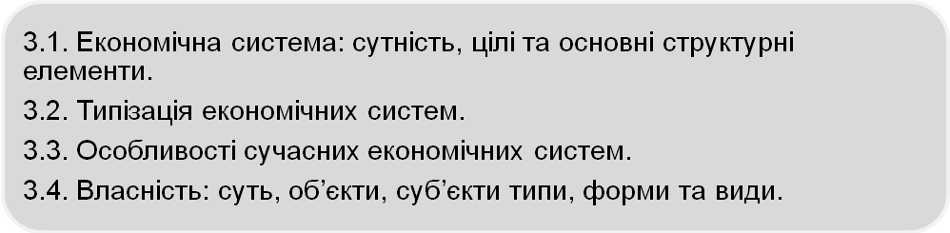
Література
- Базилевич В. Д. Економічна теорія: Політекономія: Підручник / В. Д Базилевич. [Електронний ресурс] // Доступний з: http://rutracker.org/forum/ viewtopic.php?t=2378367.
- Бродель Ф. Матеріальна цивілізація, економіка і капіталізм, ХV – ХVІІІ ст. В 3-х томах. Том 1. Структура повсякденності: можливе і неможливе. – К.: Основи, 1995. – 543с.
- Бродель Ф. Матеріальна цивілізація, економіка і капіталізм, ХV – ХVІІІ ст. В 3-х томах. Том 2. Ігри обміну. – К.: Основи, 1997. – 585с.
- Бродель Ф. Матеріальна цивілізація, економіка і капіталізм, ХV – ХVІІІ ст. В 3-х томах. Том 3. Час світу. – К.: Основи, 1998. – 631с.
- Ватаманюк З., Ватаманюка О. Вступ до економічної теорії. Курс лекцій. Частина 1(друге доповнене видання). – Львів: Видавничий центр ЛНУ імені Івана Франка, 2004. – С. 124-160.
- Ватаманюк З., Панчишин С., Ватаманюк О., Пікулик О. Вступ до економічної теорії. Курс лекцій. – Львів: «Новий світ-2000», 2005. – С. 112-144.
- Економічна теорія: макро- і мікроекономіка: Навч. посібник для вузів /За ред. З.Ватаманюка, С.Панчишина. – К.: “Альтернатива”, 2001. – С. 46-70.
- Економічна теорія: Політекономія: Підр. для студ. вузів /За ред. В.Д. Базилевича. – К.: Знання – Прес, 2004. – С. 61-92.
- Старостенко Г.Г. Політична економія: Навчальний посібник – К.: Центр навчальної літератури, 2006. – С. 53-58, С.89-96.
- Основи економічної теорії: Підручник /А.А.Чухно, П.С.Ещенко, Г.Н. Климко та ін. - К.: Вища шк., 2001. – С.67-97.
- Основи економічної теорії: політекономічний аспект. Частини І, ІІ, ІІІ. КНУ ім. Т. Шевченка [Електронний ресурс] // Доступний з: http://ukrkniga.org.ua/ukrkniga-text/26/2/.

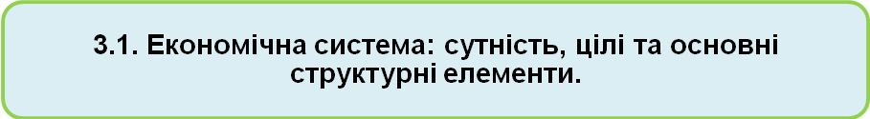
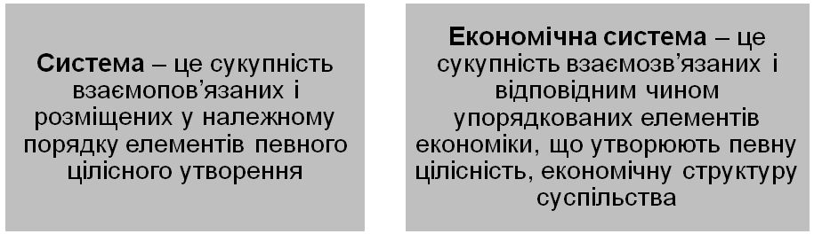
Американський економіст П.Самуельсон визначає будь-яку економічну систему, незалежно від її соціально – економічної форми, як таку, що має відповідати на три запитання:
1. Що виробляти і в яких обсягах?
2. Як виробляти (хто і за допомогою яких ресурсів та технологій)?
3. Для кого виробляти (хто буде власником і споживачем виробленої продукції)?
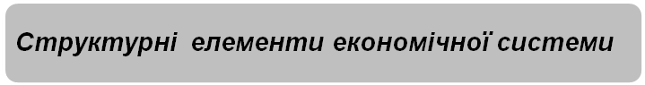
Економічна система складається з трьох основних ланок: продуктивних сил, економічних відносин і механізму господарювання.
Продуктивні сили – це сукупність засобів виробництва, працівників з їхніми фізичними і розумовими здібностями, науки, технологій, інформації, методів організації та управління виробництвом, що забезпечують створення матеріальних і духовних благ, необхідних для задоволення потреб людей.
Економічні відносини – це відносини між людьми з приводу виробництва, розподілу, обміну і споживання матеріальних і нематеріальних благ.
Система економічних відносин складається з техніко – економічних, організаційно – економічних, соціально - економічних відносин.
Техніко – економічні відносини – це відносини між людьми з приводу використання ними знарядь та предметів праці у процесі виробництва, за допомогою яких вони впливають на сили природи і створюють необхідні життєві блага. Техніко – економічні відносини є матеріально – речовим змістом суспільного виробництва.
Організаційно – економічні відносини – це відносини між людьми з приводу застосування способів і методів організації та управління суспільним виробництвом: відносини обміну діяльністю між людьми, спеціалізація праці, кооперування, концентрація та комбінування виробництва.
Соціально - економічні відносини - насамперед це відносини власності в економічному значенні цього поняття. Відносини власності в економічній системі – спосіб поєднання працівника з засобами виробництва.
Механізм господарювання є структурним елементом економічної системи, що складається із сукупності форм і методів регулювання економічних процесів та суспільних дій господарюючих суб’єктів на основі використання економічних законів, економічних важелів, правових норм та інституційних утворень.

В економічній теорії існують різні підходи до класифікації економічних систем (таблиця 3.1).
Найпоширенішою в економічній науці є класифікація економічних систем за формою власності на засоби виробництва і за способом управління господарською діяльністю. На основі цих ознак розрізняють такі типи економічних систем: традиційна, командна, ринкова, змішана.
Традиційна економічна система властива слаборозвиненим країнам. Вона характеризується багатоукладністю економіки, збереженням натурально–общинних форм господарювання, відсталою технікою, широким застосуванням ручної праці і виробництва, бідністю населення. На соціально–економічні процеси значний вплив справляють освячені століттями традиції та звичаї, релігійні та культові цінності, кастовий і соціальний поділ населення.
Таблиця 3.1
Підходи до типізації економічних систем
Критерії класифікації економічних систем | Типи економічних систем | Ознаки економічних систем
Цивілізаційний підхід | До індустріальні (кінець ХVIII- початок ХІХ ст.) | Панівне натуральне господарство з використанням ручної праці.
Цивілізаційний підхід | Індустріальні (період Промислової революції) | Заміна ручної праці машинами, розвиток та поширення ринкових відносин.
Цивілізаційний підхід | Постіндустріальні (сучасний етап) | Зростання ролі інтелектуальної праці, зростання сфери послуг, демократія, свобода особистості.
Формаційний підхід  (за К.Марксом) | Первинна (архаїчна) | Первіснообщинний лад.
Формаційний підхід  (за К.Марксом) | Вторинна (з приватною власністю) | Рабовласницький, феодальний і капіталістичний спосіб виробництва.
Формаційний підхід  (за К.Марксом) | Комуністична | Ліквідація приватної власності і панування суспільної власності.
Ринкова економічна система характеризується поширенням приватної власності на інвестиційні ресурси, передбачає функціонування великої кількості діючих виробників і покупців товарів, свободу вибору підприємницької діяльності, особисту свободу всіх економічних суб’єктів, однаковий доступ їх до ресурсів, науково – технічних досягнень, інформації. Всі макро- та мікроекономічні процеси (розподіл ресурсів, ціноутворення, створення доходів) регулюються ринковим механізмом на основі вільної конкуренції. Втручання держави в економічні процеси виважене. Усі економічні рішення приймаються ринковими суб’єктами самостійно на свій страх і ризик.
Командна економічна система базується на пануванні державної власності, одержавленні та монополізації народного господарства, централізованому директивному плануванні виробництва і розподілі ресурсів, не визнає реальних товарно–грошових відносин, конкуренції і вільного ціноутворення. Їй притаманні висока затратність виробництва, несприйнятливість до НТП, зрівняльний розподіл результатів виробництва, відсутність матеріальних стимулів до ефективної праці, хронічний дефіцит (особливо товарів народного споживання). Командна економіка була панівною у колишньому Радянському Союзі та низці країн Східної Європи й Азії.
Змішана економічна система є адекватною формою функціонування сучасних розвинутих країн і характеризується такими рисами:
  - високим рівнем розвитку продуктивних сил і наявністю розвинутої інфраструктури суспільства;
  - різноманітністю (плюралізмом) форм власності й рівноправним функціонуванням різних господарюючих суб’єктів (приватних, колективних, корпоративних, державних);
  - поєднанням ринкового механізму з державними методами регулювання економіки, які органічно переплітаються і доповнюють один одного;
  - орієнтацією на посилення соціальної спрямованості розвитку економіки. Збільшуються затрати на освіту, медичне обслуговування, створюються державні і приватні фонди соціального страхування та соціального забезпечення населення.
Прогрес людської цивілізації пов'язаний зі становленням товарного виробництва, на основі якого формуються різні моделі ринкової економіки (таблиця 3.2).
Таблиця 3.2
Основні моделі сучасної ринкової економіки
Назва моделі | Характеристика моделі
Американська  ("індивідуалістичний" капіталізм) | Заохочення підприємництва, досягнення особистого успіху, збагачення найактивнішої частини населення. Групам населення з низькими доходами забезпечено прийнятний рівень життя завдяки частковим пільгам.  Державне втручання в економіку неглибоке (визначення правил гри на ринку, підтримання стабільної кон'юнктури й економічної рівноваги та перерозподілу доходів через податковий механізм). Найвищим пріоритетом є задоволення індивідуальних потреб споживача.  Велика кількість підприємств, здатних задовольняти різні смаки.
Японська  ("комунітарний" капіталізм або державно-керований капіталізм) | Істотне втручання держави в господарське життя, зокрема у створення такого середовища, в якому прогресивні галузі зростають найшвидше.  Розв'язанням соціальних завдань здебільшого займаються корпорації, а не держава.  Відставання темпів зростання зарплатні порівняно зі зростанням продуктивності праці, як результат зниження витрат виробництва і підвищення конкурентоспроможності продукції на світових ринках.  Високий розвиток національної свідомості, пріоритету інтересів нації над інтересами конкретної людини, готовності населення йти на певні матеріальні жертви задля процвітання країни.
Шведська (розподільний соціалізм) | Створенням багатства займається приватний сектор, а держава здійснює перерозподіл доходів з метою усунення несправедливості.  Частка державних видатків становить біля 70% валового внутрішнього продукту, 50% яких спрямовують на соціальні потреби.  Високі податки і громіздкий бюрократичний апарат, що збільшує накладні витрати і знижує конкурентоспроможність на світових ринках.
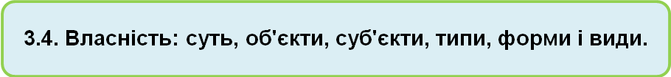
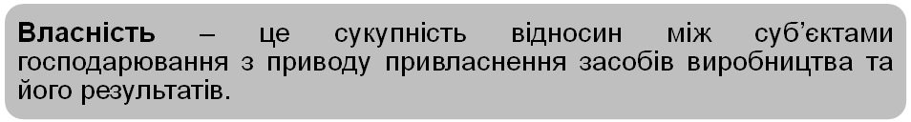
Власність, як економічна категорія, виражає відносини між людьми з приводу привласнення об’єктів власності й перш за все засобів виробництва та його результатів.
Власність, як юридична категорія, відображає законодавче закріплення економічних відносин між фізичними і юридичними особами з приводу володіння, користування й розпорядження об’єктами власності через систему юридичних законів і норм.
Право власності – це сукупність узаконених державою прав та норм економічних взаємовідносин фізичних і юридичних осіб, які складаються між ними з приводу привласнення й використання об’єктів власності.
Володіння – початкова форма власності з господарським володінням ними. Саме по собі володіння не означає повної власності. Господарем об’єкта може бути як власник, так і не власник (наприклад, орендар).
Користування – виражає економічні відносини власності з приводу виробничого чи особистого використання корисних властивостей її об’єктів відповідно до функціонального призначення останніх.
Розпорядження – вища і всеохоплююча категорія прав власності, яка передбачає, що розпорядник об’єкта є його повним власником, а ,отже, має право самостійно вирішувати долю певного об’єкта (використовувати, продавати, обмінювати, здавати в оренду, дарувати, ліквідувати тощо) або делегувати таке право іншим суб’єктам ринкової системи.
Відносини власності виявляються через суб’єкти та об’єкти власності.
Об’єкти власності – це все те, що можна привласнити чи відчужити. До них належать засоби виробництва в усіх галузях народного господарства; нерухомість; природні ресурси; предмети особистого споживання та домашнього вжитку; гроші, цінні папери, дорогоцінні метали та вироби з них; інтелектуальна власність; культурні та історичні цінності.
Суб’єкти власності – це персоніфіковані носії відносин власності:
- окрема особа – людина як носій майнових і немайнових прав та обов’язків;
- юридичні особи – організації, підприємства, установи, об’єднання осіб усіх організаційно-правових форм;
- держава в особі органів державного управління, органів місцевого управління, органів місцевого управління та самоврядування;
- декілька держав або всі держави планети.
На основі рівня розвитку продуктивних сил, характеру поєднання працівника із засобами виробництва, механізм розподілу доходу виділяють типи та форми власності (рис.3.1).
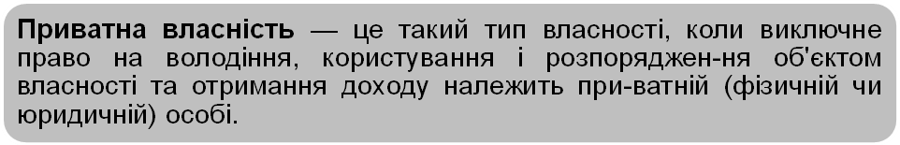
Індивідуально-трудова власність характеризується тим, що фізична особа в підприємницькій діяльності одночасно використовує власні засоби виробництва і свою робочу силу.

Типи власності
Приватна
Суспільна
Муніципальна
Власність труд. колективу
Види власності
Власність громад. організацій тощо
Кооперативна
Акціонерна
Партнерська
Індивідуальна з найманою працею
Загальнодержавна
Форми власності
Сімейна
Одноосібна
Колективна
З найманою працею
Державна
Індивідуально-трудова
Змішана
Рис. 3.1. Класифікація типів, форм та видів власності
Якщо в господарстві використовується праця членів сім'ї, така власність має вигляд сімейної трудової власності (наприклад, фермерське сімейне господарство).
Партнерська власність є об'єднанням капіталів або майна кількох фізичних чи юридичних осіб. З метою здійснення спільної підприємницької діяльності кожний учасник партнерського підприємства зберігає свою частку внесеного ним капіталу чи майна у партнерській власності.
Акціонерна (корпоративна) власність — це капітал, утворений завдяки випуску і продажу акцій.
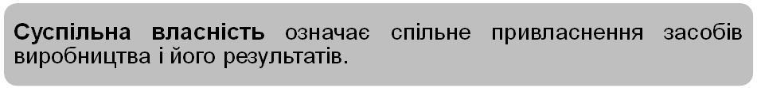
Державна власність — це така система відносин, за якої абсолютні права на управління і розпорядження власністю здійснюють органи (інститути) державної влади.
Загальнодержавна власність — це спільна власність усіх громадян країни, яка не поділяється на частки і не персоніфікується між окремими учасниками економічного процесу.
Муніципальна (комунальна) власність — це власність, яка перебуває в розпорядженні регіональних державних органів (області, міста, району тощо).
Кооперативна власність — це об'єднана власність членів окремого кооперативу, створена на добровільних засадах для здійснення спільної діяльності. Кожен член кооперативу має однакові права на управління та дохід, який розподіляється відповідно до внесеного паю і трудового вкладу членів кооперативу.
Власність трудового колективу — спільна власність, передана державою чи іншим суб'єктом у розпорядження колективу підприємства (на умовах викупу чи оренди), яка використовується відповідно до чинного законодавства.
Власність громадських та релігійних об'єднань створюється за рахунок власних коштів, пожертвувань громадян чи організацій або шляхом передачі державного майна. Суб'єктами такої власності є партії, профспілки, спортивні товариства, церкви та інші громадські організації.
Змішана власність поєднує різні форми власності — приватну, державну, колективну, кооперативну та інші, в тому числі й власність іноземних суб'єктів.
В Україні до проголошення незалежності панували дві форми власності – державна і колгоспно-кооперативна.
За роки незалежності в Україні відбулися суттєві зміни у співвідношенні форм власності на основі роздержавлення і приватизації підприємств.
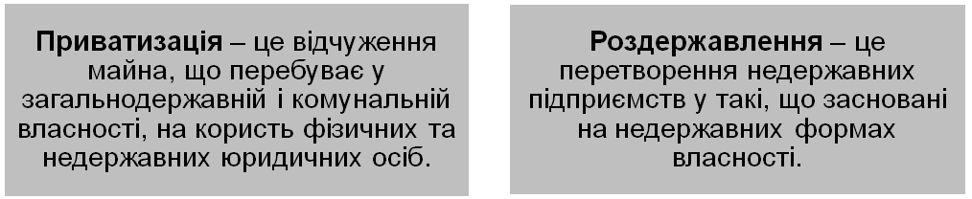
В Україні згідно Закону України «Про власність» закріплені такі форми власності:
- приватна (особиста, сімейна, селянського та особистого підсобного господарства);
- колективна (орендна, трудових колективів, громадсько-політичних та релігійних організацій, кооперативна, корпоративна, господарських асоціацій);
- державна (загальнодержавна, Автономної Республіки Крим, комунальна адміністративно-територіальних одиниць).
Ключові терміни

Система
Економічна система
Продуктивні сили
Економічні відносини
Техніко – економічні відносини
Організаційно – економічні відносини
Соціально - економічні відносини
Механізм господарювання
Типи економічних систем:
традиційна, командна,
ринкова, змішана
Американська модель економічної системи ("індивідуалістичний" капіталізм)
Японська модель економічної системи ("комунітарний" капіталізм
або державно-керований капіталізм)
Шведська модель економічної системи (розподільний соціалізм)
Власність
Право власності
Володіння
Користування
Розпорядження
Об’єкти власності
Суб’єкти власності
Типи власності: приватна, суспільна
Форми власності:
індивідуально-трудова, з найманою працею,
державна, колективна, змішана
Види власності:
одноосібна, сімейна,
індивідуальна з найманою працею,
партнерська, акціонерна,
загальнодержавна, муніципальна,
кооперативна, власність трудового
колективу, власність громадських
організацій тощо
Приватизація
Роздержавлення

Контрольні запитання
- Охарактеризуйте суть економічної системи.
- З яких елементів складається економічна система?
- За якими критеріями визначаються типи економічних систем?
- У чому полягає відмінність формаційного і цивілізаційного підходів до типізації економічних систем?
- Розкрийте зміст категорії «традиційна економіка».
- Розкрийте зміст категорії «командно-адміністративна економіка».
- Розкрийте зміст категорії «ринкова економіка».
- Розкрийте зміст категорії «змішана економіка».
- Які особливості американської, шведської і японської моделей ринкової економіки?
- Визначте сутність економічного і юридичного розуміння відносин власності.
- Що може бути об’єктом привласнення?
- Хто може виступати суб’єктом власності?
- Дайте визначення категорій «право власності», «відносини власності».
- Перерахуйте основні типи, форми та види власності.
Завдання для обговорення
- Назвіть позитивні і негативні риси традиційної, командно-адміністративної, ринкової і змішаної економічних систем. Який тип економічної системи характерний для нинішнього етапу розвитку економіки України?
- Перерахуйте, які основні ознаки має економічна система України після завершення трансформаційного періоду.
- Охарактеризуйте тенденції розвитку форм власності в Україні. З чим пов’язана їх зміна?
4. Впишіть номер визначення кожного терміна:

1) Економічна система
2) Продуктивні сили
3) Механізм господарювання
4) Об’єкти власності
5) Партнерська власність
6) Суб’єкти власності
7) Корпоративна власність
8) Муніципальна власність
9) Власність трудового колективу
10)Капітал

А | Структурний елемент економічної системи, що складається із сукупності форм і методів регулювання економічних процесів та суспільних дій господарюючих суб’єктів на основі використання економічних знань, важелів, правових норм та інституційних утворень.
Б | Капітал, утворений завдяки випуску акцій.
В | Економічний ресурс, що визначається як сукупність усіх технічних, матеріальних і грошових засобів, які використовуються для виробництва товарів та послуг.
Г | Об’єднання капіталів або майна кількох фізичних чи юридичних осіб.
Д | Сукупність взаємопов’язаних і відповідним чином упорядкованих елементів економіки, що утворюють певну цілісність, економічну структуру суспільства.
Е | Все те, що можна привласнити чи відчужити.
Є | Власність, яка перебуває у розпорядженні регіональних державних органів.
Ж | Спільна власність, передана державою чи іншим суб’єктом у розпорядження колективу підприємства на умовах викупу чи оренди, яка використовується відповідно до чинного законодавства.
З | Сукупність заходів виробництва, працівників з їхніми фізичними і розумовими здібностями, науки, технологій, інформації, методів організації та управління виробництвом, що забезпечують створення матеріальних і духовних благ, необхідних для задоволення потреб людей.
И | Персоніфіковані носії відносин власності.

Тема 4. Форми організації суспільного виробництва
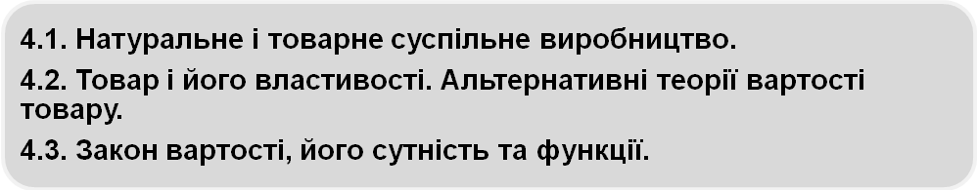
Література
- Ватаманюк З., Ватаманюка О. Вступ до економічної теорії. Курс лекцій. Частина 1(друге доповнене видання). – Львів: Видавничий центр ЛНУ імені Івана Франка, 2004. – С. 90-123.
- Економічна теорія: макро- і мікроекономіка: Навч. посібник для вузів /За ред. З.Ватаманюка, С.Панчишина. – К.: “Альтернатива”, 2001. – С. 71-85.
- Економічна теорія: Політекономія: Підр. для студ. вузів /За ред. В.Д. Базилевича. – К.: Знання – Прес, 2004. – С. 134-150.
- Старостенко Г.Г. Політична економія: Навчальний посібник – К.: Центр навчальної літератури, 2006. – С. 59-63.
- Гальчинський А.С., Єщенко П.С., Палкін Ю.І. Основи економічної
теорії: Підручник. — К.: Вища шк., 1995.— С. 79—94.
- Основи економічної теорії: політекономічний аспект: Підручник /
За ред. Г.М. Климка, В.П. Нестеренка. — К.: Вища шк., 1994. —
С. 129—170.
- Экономическая теория (политэкономия): Ученик / Под общей редакцией В.И.Видяпина, Г.П.Журавлевой. — М.: ИНФРА — М, 1999. — С. 66—79.

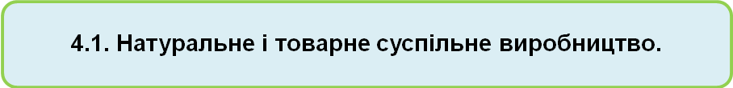
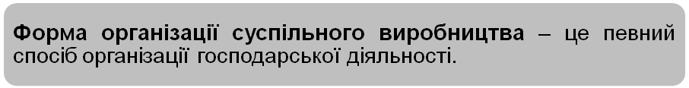
Історично першим є натуральне виробництво, при якому продукти праці призначаються для задоволення власних потреб, для споживання всередині господарства, що їх виробило.
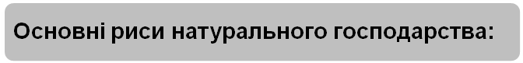
1) замкнутість економічної діяльності (кожна господарська одиниця відокремлена від інших, спирається на власні виробничі та природні ресурси, забезпечує себе всім необхідним для життя, тобто є самодостатньою);
2) ґрунтується на ручній праці, примітивних засобах виробництва та найпростішій організації праці;
3) відсутність обміну (продукція розподіляється між учасниками господарства і безпосередньо надходить до їхнього особистого споживання без зворотних зв’язків);
4) натуральне виробництво – це панівна форма суспільного виробництва в усіх докапіталістичних формаціях;
5) натуральне виробництво малоефективне і забезпечує дуже повільний розвиток продуктивних сил.
Натуральне господарство не зникло і в сучасних умовах. Наприклад, воно поширене в країнах, що розвиваються. Деякі елементи натурального виробництва збереглися і в Україні, особливо в період економічної кризи. Прикладом може служити виробництво сільськогосподарських та інших видів продукції для власного споживання (у селі — городи, у місті — дачні й інші земельні ділянки).
Поступово на зміну натуральному господарству прийшло товарне виробництво як розвинутіша і ефективніша форма організації суспільного виробництва.
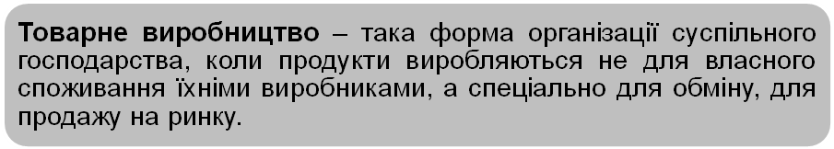
Причини виникнення товарного виробництва:
1) суспільний поділ праці – спеціалізація виробників на виготовленні окремих видів продуктів або на певній виробничій діяльності. Поділ праці є об’єктивною основою необхідності обміну результатами діяльності виробників. Ще у давньому суспільстві відбувся великий поділ праці між людьми. Одні племена спеціалізувалися на скотарстві, інші – на землеробстві; згодом окремим видом діяльності стало ремесло. У сучасному розумінні виділяють три рівні поділу праці:
- в межах національної економіки – на окремі сфери, території (загальний поділ праці);
- у межах сфер економіки – на окремі галузі (частковий поділ праці);
- усередині підприємства – між цехами, робочими місцями (одиничний поділ праці).
Поділ праці стосується сьогодні також регіонів країни, окремих країн та груп країн, що дає змогу виготовляти продукцію з найвищою ефективністю. Відбувається поглиблення спеціалізації виробництв на рівні окремих операцій, технологій, що підвищує ефективність людської праці. Спеціалізація посилює кооперацію – зв'язок спеціалізованих господарських одиниць чи їхніх підрозділів;
  - соціально-економічна відокремленість виробників, яка робить їх економічно самостійними товаровласниками. Економічною основою відокремленості виробників є приватна власність на засоби виробництва. Відокремленість виробників зумовлена неоднорідністю праці та обмеженістю ресурсів і життєвих благ. Головною рисою відокремленості є забезпечення прямого зв’язку рівня споживання від рівня виробництва. Такий характер споживання стимулює розкриття фізичних і духовних потенцій людини, раціональне використання інших економічних ресурсів, забезпечує соціально-економічний поступ суспільства;
  - обмін продуктами здебільшого у формі купівлі-продажу. Кожний виробник, обмінюючи свій продукт на інший, хоче отримати рівновеликий за цінністю. У результаті складається товарна форма виробництва, коли купівля-продаж економічних благ, що стають товарами, відбувається на засадах еквівалентності. Стосунки між людьми набувають характеру товарних відносин.
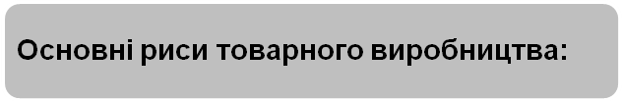
1) на відміну від натурального господарства є відкритою економічною формою господарства;
2) між виробниками складаються не безпосередні господарські зв’язки, а опосередковані, тобто через обмін продуктами своєї праці як товарами;
3) виробники є економічно вільними у виборі товарів і партнерів;
4) товарне виробництво функціонує і розвивається на засадах властивих йому економічних законів (закону вартості, попиту й пропозиції, конкуренції, грошового обігу та ін.).
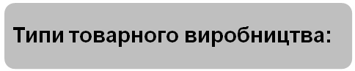
(проф. Базилевич В.Д.)
а) просте товарне виробництво – це дрібне виробництво індивідуальних самостійних ремісників і селян, що працюють на ринок.
б) розвинуте товарне виробництво – це вищий і ефективніший ступінь товарної організації господарства, заснований на великій приватній власності, найманій праці й машинній індустрії.
(проф. Ватаманюк З.Г.)
а) просте товарне виробництво – ґрунтується на одноосібній приватній власності та особистій праці товаровиробника (наприклад, фермерство);
б) підприємницьке товарне виробництво – передбачає різні форми приватної власності та наймання працівників (капіталістичний уклад);
в) державне товарне виробництво – ґрунтується на державній власності та найманні працівників (командно-адміністративна економічна система).

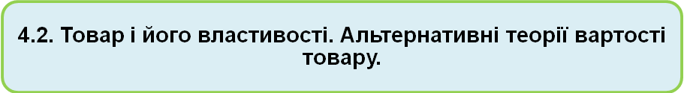
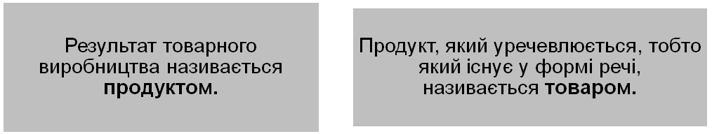
В економічній літературі продукти виробничої діяльності, що їх продають і купують, часто називають товарами, незалежно від того, набувають ці продукти форми речі чи послуги. Широко також вживають категорію «благо». Вважається, що поняття благо історично передує категорії «товар». Австрійська економічна школа визначала товар як особливе економічне благо, вироблене для обміну.
Класифікація економічних благ наведена на рисунку 4.1.
Згідно теорії трудової вартості, яка була започаткована Адамом Смітом і Давідом Рікардо (згодом її продовжили розробляти Карл Маркс і його прихильники) основними характеристиками товару є споживча вартість і вартість. А в сучасній неокласичній економічній теорії існують і інші підходи до характеристики товару та його властивостей. Зокрема для характеристики будь-якого товару використовуються такі поняття, як “корисність”, “цінність”, та “рідкість” товару (таблиця 4.1).

Майбутні
Короткострокові
(одноразового використання)
Суспільні
Взаємодоповнювальні (комплементарні)
Економічні блага
Нематеріальні
Теперішні
Особисті
Довгострокові
(багаторазового використання)
Матеріальні
Взаємозамінювані (субститути)
Рис. 4.1. Види економічних благ
Таблиця 4.1
Основні характеристики товару
згідно класичного (теорія трудової вартості) та неокласичного підходів
Характеристики товару за теорією трудової вартості | Характеристики товару за неокласичною теорією
Споживча вартість | Корисність
Вартість | Рідкісність
Мінова вартість | Цінність
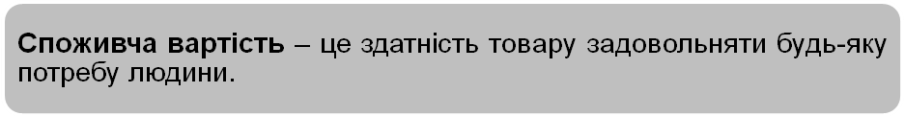
Споживчу вартість мають також блага, які не створені людиною (повітря, джерельна вода, дари лісу тощо). Це позаекономічні або даровані блага. Тому за рівнем доступності блага поділяють на економічні та неекономічні. Економічні блага є результатом господарської діяльності, вони рідкісні та обмежені. Неекономічні блага є дарами природи та існують, як правило, в необмеженій кількості.
Оскільки товар задовольняє потреби не самого виробника, а іншої особи, то він має не просто споживчу вартість, а суспільну споживчу вартість, тобто є споживчою вартістю для інших.
Вартість товару – це уречевлена в товарі суспільна праця виробника. Праця, що створює товари, має двоїстий характер. З одного боку — це конкретна праця, а з іншого — абстрактна праця.
Конкретна праця — це корисна праця товаровиробника, що створює речі, якими задовольняються ті чи інші потреби людей. Вона витрачається у визначеній, доцільній формі. Хоча, наприклад, праця чоботаря і кравця витрачається в різних конкретних формах, праця кожного з них є часткою всієї суспільної праці, витратою людської робочої сили взагалі, тобто витратою фізичної, нервової, розумової енергії людини, незалежно від конкретних форм. Така праця називається абстрактною працею. Якщо конкретна праця створює споживчу вартість, то абстрактна праця створює вартість товарів.
Абстрактна праця не існує окремо від конкретної праці, так само як не існує окремо споживча вартість від вартості. Якщо конкретна праця виробників виступає в умовах приватної власності як приватна праця, а приватна власність і приватні інтереси роз'єднують товаровиробників і породжують між ними відносини конкуренції, то в рамках усього суспільства приватна праця кожного товаровиробника є часткою всієї суспільної праці, тому що між товаровиробниками існує суспільний поділ праці і вони фактично працюють один на одного. Суспільний характер праці в умовах приватної власності виявляється тільки через обмін товарів. Якщо товар буде проданий на ринку, то праця приватного виробника знайде своє визнання і суспільну оцінку. Праця, затрачена на виробництво товару окремим товаровиробником, називається індивідуальною працею. А мірою індивідуальної праці є індивідуальний робочий час, що визначає і величину індивідуальної вартості товару.
Вартість проявляється за допомогою зовнішньої форми її виразу – мінової вартості.
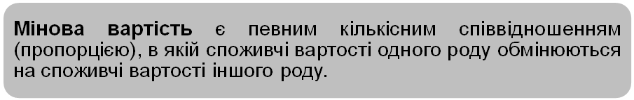
Корисність показує ступінь задоволення або приємності, які стримує конкретна людина від споживання того чи іншого товару або послуги.
Цінність – оцінка ступеня корисності блага індивідом.
Цінність має лише те, що є цінним в очах покупця, чиї суб’єктивні оцінки і є основою для визначення виробленого блага як вартості.
Поєднання вартості й цінності та їхнє суспільне визначення відбивається в ціні. Ціна зумовлює можливість одночасного прояву інтересів виробників і споживачів. Тільки вартість є рушійним мотивом для товаровиробника, так само як цінність – рушійним мотивом для споживача.
Рідкість – характеристика економічних благ, що відображає обмеженість ресурсів для задоволення безмежних потреб суспільства.
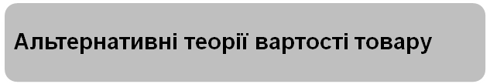
В економічній науці існують різні теорії вартості. Серед них можна виділити наступні:
1) теорія факторів (витрат) виробництва визначає вартість товарів за витратами на їхнє виробництво;
2) теорія попиту і пропозиції визначає вартість товарів за співвідношенням попиту і пропозиції на них у процесі обміну;
3) теорія трудової вартості оцінює вартість товарів залежно від затрат суспільно необхідної праці на їхнє виробництво;
4) теорія граничної корисності визначає вартість товарів ступенем корисності останньої одиниці товару для споживача. Гранична корисність – додаткова корисність, яку отримує споживач від споживання додаткової одиниці товару чи послуги.

Закон вартості регулює зв’язки між товаровиробниками, а також розподіляє і стимулює суспільну працю в умовах товарного виробництва. Закон вартості виступає як стихійний регулятор розвитку товарного виробництва. Головним механізмом такого регулювання є стихійне коливання ринкових цін навколо вартості. Ціна може дорівнювати вартості за умови рівності попиту та пропозиції на даний вид товару. Якщо такої рівності немає, то ціна товару буде відхилятися від вартості.
Відхилення цін від вартості впливає на перерозподіл економічних ресурсів між різними галузями і сферами суспільного виробництва. Перевищення ринковою ціною вартості стимулює збільшення обсягу виробництва даного товару. І навпаки, якщо попит на товар маленький, ціни падають нижче вартості, це викликає скорочення обсягів виробництва.
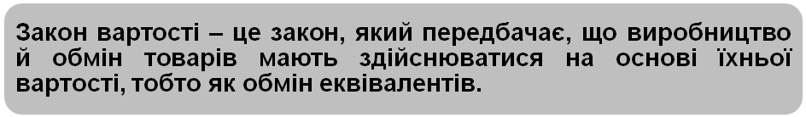
Закон вартості відповідає як теорії трудової вартості, так і теорії граничної корисності. Закон вартості діє через відхилення цін від вартості. Коливання цін є механізмом дії закону вартості.
Позитивні наслідки дії закону вартості виявляються в наступному:
- прагнення товаровиробників отримати максимальний прибуток
змушує їх знижувати індивідуальні витрати виробництва, що у масштабах
всього суспільства сприяє розвитку продуктивних сил;
- стимулятором розвитку виробництва є конкурентна боротьба
між товаровиробниками, що змушує удосконалювати техніку і технологію,
використовувати наукові досягнення, внаслідок чого підвищується продуктивність праці і якість товарів.
У ринковій економіці закон вартості виконує такі функції. Регулююча функція закону вартості виявляється в тому, що через механізм коливання цін навколо вартості відбувається розподіл робочої сили і капіталу між різними галузями виробництва, внаслідок чого стихійно досягається певна пропорційність, збалансованість між сферами суспільного виробництва. Відхилення цін від вартості економічно сигналізує товаровиробнику про зміну кон’юнктури ринку, а відповідно орієнтує виробництво, яких товарів недостатньо, а яких – надлишок. Якщо того чи іншого товару виробляється недостатньо, то попит на нього перевищує пропозицію. Ціна на такий товар зростає. Це приваблює в галузь ресурси й робочу силу з інших галузей, де прибутки нижчі, отже, виробництво цього товару зростає.
Закон вартості стимулює розвиток продуктивних сил. Кожний товаровиробник в умовах конкуренції і загрози банкрутства прагне здобути найбільший прибуток. Цього можна досягнути, якщо індивідуальна вартість його товару буде нижчою, ніж суспільна, ринкова вартість, а це можливо за умови зменшення індивідуальних затрат праці на виробництво товару на основі впровадження нової, продуктивнішої техніки, покращення організації виробництва тощо. Але оскільки до цього постійно прагнуть усі товаровиробники, це зумовлює загальний технічний прогрес, зростання продуктивних сил суспільства. Таким чином, закон вартості виступає рушійною силою розвитку продуктивних сил.
Закон вартості спричиняє диференціацію, розшарування товаровиробників. В умовах конкуренції відповідно до закону вартості економічні переваги стимулюють дії товаровиробників, які домоглися зниження індивідуальної вартості своїх товарів порівняно із суспільною, і навпаки, потерпають ті товаровиробники, у яких індивідуальна вартість товару вища за суспільну. Перші отримують додаткові прибутки, збагачуються, процвітають, зміцнюють своє економічне становище, другі – не можуть покрити своїх витрат, зазнають збитків, і згодом банкрутують. Таким чином, завдяки дії закону вартості суспільство звільняється від економічно неефективних господарств.
Однак було б неправильним ідеалізувати дію закону вартості.
По-перше, прогрес продуктивних сил досягається ціною руйнування (банкрутства) різних суб'єктів господарської діяльності, перш за все дрібних товаровиробників.
По-друге, в умовах вільної конкуренції розвиток суспільного виробництва відбувається стихійно, анархічно і неминуче пов'язаний з порушеннями міжгалузевих пропорцій. А це означає, що одних товарів виробляється більше, ніж потрібно для задоволення потреб населення країни, інших — менше. Як наслідок, виникають економічні кризи, які можуть призвести до соціально-політичних потрясінь.
По-третє, дія закону вартості іноді призводить до неефективного використання економічних ресурсів, тому що продукція не тільки окремих товаровиробників, але й цілих галузей виявляється час від часу непотрібною для задоволення потреб суспільства. У такий спосіб виявляються зайвими виробничі потужності й виникає масове безробіття.
По-четверте, дія закону вартості стимулює розширення масштабів виробництва, що може посилювати забруднення навколишнього середовища. Боротьба зі шкідливими промисловими викидами набуває в сучасних умовах планетарного значення.
Ключові терміни

Форма організації суспільного
виробництва: натуральне і товарне
Суспільний поділ праці
Кооперація
Спеціалізація
Типи товарного виробництва:
просте, розвинуте,
підприємницьке, державне
Продукт
Товар
Економічні блага
Неекономічні блага
Споживча вартість
Суспільна споживча вартість
Вартість товару
Конкретна праця
Абстрактна праця
Приватна праця
Суспільна праця
Індивідуальна вартість товару
Мінова вартість
Корисність
Цінність
Ціна
Рідкість
Альтернативні теорії вартості товару:
теорія факторів (витрат) виробництва,
теорія попиту і пропозиції,
теорія трудової вартості,
теорія граничної корисності
Гранична корисність
Закон вартості

Контрольні запитання
- Охарактеризуйте процес еволюції форм організації суспільного виробництва.
- Який тип господарювання називається товарним?
- Вкажіть основні причини виникнення товарного виробництва.
- Яка різниця між простою і розвиненою формами товарного виробництва?
- Поясніть, в чому полягає підхід до визначення вартості (цінності) товару.
- Розкрийте сутність теорії трудової вартості.
- Охарактеризуйте властивості товару.
- Якими категоріями характеризували товар представники неокласичної економічної теорії?
- У чому проявляється двоїстий характер праці?
- Сформулюйте закон вартості.
- В чому виявляються позитивні наслідки дії закону вартості?
- Назвіть можливі негативні моменти дії закону вартості.
Завдання для обговорення
- Чи існує натуральне господарство в економіці України? Якщо так, то у яких формах?
- Які передумови створено в Україні для розвитку товарного виробництва?
- Як в умовах розвинутого товарного виробництва діє закон вартості?
- У чому полягає специфіка поняття «товар-послуга»?
- Що виникло раніше: поділ праці чи товарне виробництво? Обґрунтуйте відповідь. Назвіть етапи становлення і розвитку суспільного виробництва.
- Які економічні формації обслуговує просте товарне виробництво? Чи може воно у певних країнах та у певний історичний період бути панівною формою організації виробництва?
- Зіставте теорію трудової вартості з теорією граничної корисності і обґрунтуйте, чому їх необхідно поєднувати.
8. Впишіть номер визначення кожного терміна:

1) Мінова вартість
2) Споживча вартість
3) Кооперація
4) Суспільний поділ праці
5) Натуральне виробництво
6) Гранична корисність
7) Конкретна праця
8) Рідкість
9) Розвинуте товарне виробництво
10)Форма організації суспільного виробництва

А | Спосіб організації господарської діяльності.
Б | Панівна форма суспільного виробництва в усіх докапіталістичних формаціях.
В | Спеціалізація виробників на виготовленні окремих видів продуктів або на певній виробничій діяльності.
Г | Зв'язок спеціалізованих господарських одиниць чи їхніх підрозділів.
Д | Вищий і ефективніший ступінь товарної організації господарства, заснований на великій приватній власності, найманій праці й машинній індустрії.
Е | Здатність товару задовольняти будь-яку потребу людини.
Є | Корисна праця товаровиробника, що створює речі, якими задовольняються ті чи інші потреби людей.
Ж | Кількісне співвідношення, по якому споживчі вартості одного роду обмінюються на споживчі вартості іншого роду.
З | Характеристика економічних благ, що відображає обмеженість ресурсів для задоволення безмежних потреб суспільства.
И | Додаткова корисність, яку отримує споживач від споживання додаткової одиниці товару чи послуги.

Тема 5. ГРОШІ ТА ГРОШОВИЙ ОБІГ 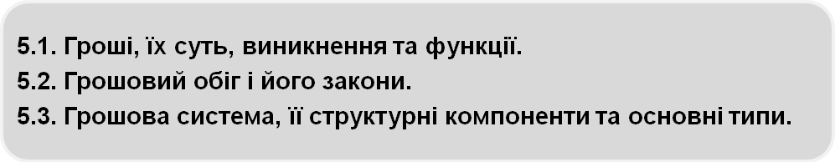
Література
- Ватаманюк З., Ватаманюка О. Вступ до економічної теорії. Курс лекцій. Частина 1(друге доповнене видання). – Львів: Видавничий центр ЛНУ імені Івана Франка, 2004. –С. 102-111.
- Гальчинський А.С., Єщєнко П.С., Палкін Ю.І. Основи економічної
теорії: Підручник. — К.: Вища шк., 1995.— С. 79—94.
- Економічна теорія: макро- і мікроекономіка: Навч. посібник для вузів /За ред. З.Ватаманюка, С.Панчишина. – К.: “Альтернатива”, 2001. – С. 75-85.
- Економічна теорія: Політекономія: Підр. для студ. вузів /За ред. В.Д. Базилевича. – К.: Знання – Прес, 2004. – С. 153-172.
- Макконнелл К.Л., Брю С.Л. Экономикс: принципы, проблемы и политика: В 2т. – М.: Республика, 1992.
- Основи економіки: Навч. посібник / О.О.Бєляєв, А.С.Бебело, В.М.Сукноваленко та ін. – К.: КНЕУ, 2006. – С. 74-82.
- Основи економічної теорії: Підр. для вузів /За ред. А.А.Чухна. – К.: Вища школа, 2001. – С. 112-122.
- Основи економічної теорії: політекономічний аспект: Підручник /
За ред. Г.М. Климка, В.П. Нестеренка. — К.:Вища шк., 1994. — С. 129—170.
- Старостенко Г.Г. Політична економія: Навчальний посібник – К.: Центр навчальної літератури, 2006. – С. 64-69.
- Экономическая теория (политэкономия): Ученик / Под общей редакцией В.И. Видяпина, Г.П. Журавлевой. — М.: ИНФРА — М., 1999. —С. 66—79.

Сутність грошей полягає в тому, що вони є загальним еквівалентом, а в їх функціях виражаються визначені економічні відносини, у які вступають між собою товаровиробники при обміні товарів за допомогою купівлі — продажу. Гроші мають багато тисячолітню історію. Учені неоднаково пояснюють процес їхнього виникнення. Існують дві основні концепції, що пояснюють причини виникнення грошей: раціоналістична й еволюційна.
Раціоналістична концепція (прихильники П.Самуельсон, Дж.К.Гелбрейт) пояснює виникнення грошей як результат домовленості між людьми про введення спеціального інструменту (грошей) для здійснення обміну товарів.
Еволюційна концепція вперше була сформульована К.Марксом, який, спираючись на ідеї А.Сміта та Д.Рікардо, показав, що гроші мають товарне походження і виникли в результаті тривалого розвитку товарообміну та послідовної зміни форм вартості (рис. 5.1).
Етапи виникнення грошей за еволюційною концепцією
І - Бартерний товарообіг Товар А → Товар Б
Необхідний збіг бажань учасників угоди, а при розширенні товарного асортименту це ставало неможливим
ІІІ – Роль грошей закріпилася за благородними металами – золотом та сріблом (перевага: добре зберігаються, однорідні, рідкісні, портативні; недолік: нестача золота та срібла, поширення фальсифікації та вилучення з обігу і накопичення як скарбу)
ІV – Виникнення паперових грошей (недолік: потреба значного захисту від підробки – захисні властивості паперу, поліграфічний та фізико-хімічний захист)
V – Виникнення кредитних грошей
ІІ – Обмін товарами за допомогою товару – еквівалента (товарні гроші у вигляді худоби, солі, хутра, тютюну і т.п. )
Товар А → Товар еквівалент→ Товар Б

VІ – Виникнення електронних грошей
Рис. 5.1. Етапи виникнення грошей
У теорії грошових відносин склався далеко неоднозначний підхід до визначення функції грошей. У працях Д.Рікардо віддавалася перевага функції грошей як засобу обігу. “Гроші, - писав він, - є товаром..., що слугує загальним засобом обміну”. У підручнику “Економікс” підкреслюється, що гроші виконують функції засобу обігу, міри вартості та засобу її збереження.
К.Маркс обґрунтував дію п’яти грошових функцій – міри вартості, засобу обігу, нагромадження, платежу і функції світових грошей. Розглянемо їх детальніше.
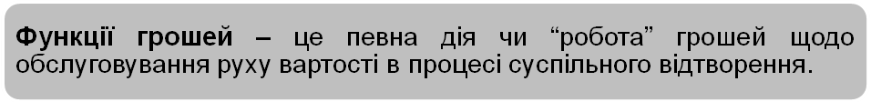
  - Міра вартості – це функція, в якій гроші забезпечують вираження і вимірювання вартості товарів, надаючи їй форму ціни. В епоху повноцінних грошей функція міри вартості реалізувалася через масштаб цін – це певна вагова кількість дорогоцінного металу, яка законодавчо встановлюється державою як грошова одиниця країни та використовується для виміру товарних цін.
  - Функція грошей як засобу обігу. Процес товарного обігу, опосередкованого грошима, можна зобразити формулою Т → Г→ Т/, де Т – товар, Г – гроші. Це процес включає дві протилежні дії – продаж товару за гроші (Т → Г) і купівлю іншого товару за гроші (Г →Т/), в яких гроші відіграють роль посередника і виконують функцію засобу обігу. Перехід від безпосереднього товарообміну (за формулою Т → Т/) до товарного обігу за допомогою грошей (Т → Г → Т/) дає змогу успішно подолати межі (індивідуальні, часові, та просторові), пов’язані з безпосереднім обміном товару на товар. Початково обмін відбувався за допомогою зливків золота або срібла. Однак це викликало певні незручності: необхідність зважувати грошовий метал, дробити його на частини, визначати проби тощо. Тому почали карбувати монети – це зливок благородного металу визначеної форми, маси і проби, що засвідчено на монеті особливим штампом держави. У Київській Русі перші монети були викарбувані за часів князя Володимира Великого наприкінці Х століття.
  - Функцію засобу нагромадження гроші виконують, якщо за обміном товару не настає обмін грошей на товар і гроші залишають сферу обігу та утворюють скарб. Виникнення функції засобу нагромадження історично стало можливим тоді, коли товаровиробник виявився спроможним частину грошової виручки від продажу своїх товарів не витрачати на придбання інших споживчих вартостей, необхідних для виробництва чи особистого споживання, а відкласти на майбутнє. Ця функція грошей могла виникнути лише тільки після функцій засобу обігу і розвинутися на її основі.
  - Функція засобу платежу – це функція, в якій гроші обслуговують погашення різноманітних боргових зобов’язань між суб’єктами економічних відносин, що виникають у процесі розширеного відтворення. Коли гроші здійснюють самостійний рух, переходячи від одного власника до іншого, то вони виконують функцію засобу платежу. Цю функцію вони здійснюють як у сфері товарного обігу (продаж товарів у кредит), так і поза ним (наприклад, виплата заробітної плати, податків, орендної плати, плати за комунальні послуги тощо).
  - Функція світових грошей - це функція, в якій гроші обслуговують рух вартості в міжнародному економічному обороті і забезпечують реалізацію взаємовідносин між країнами. Гроші на світовому ринку виконують функцію загального платіжного засобу, загального купівельного засобу і засобу перенесення багатства з однієї країни в іншу. Це означає, що світові гроші – комплексна функція, що повторює по суті, всі функції властиві грошам на внутрішньому ринку.

Мінова вартість є певним кількісним співвідношенням (пропорцією), в якій споживчі вартості одного роду обмінюються на споживчі вартості іншого роду.
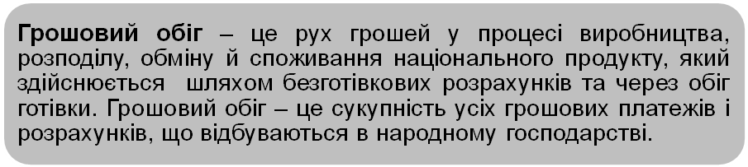
Гроші не існують самі по собі, вони обслуговують потреби економіки, і тому повинні за своєю кількісною масою і структурою адекватні їм.
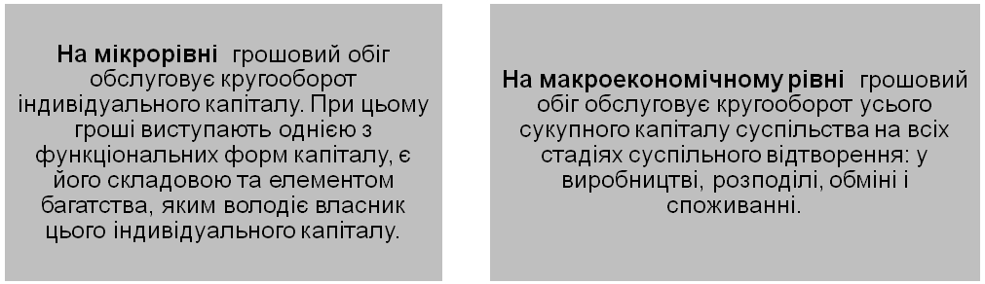
Суб’єктами грошового обігу є всі юридичні та фізичні особи, які беруть участь у створенні, розподілі, обміні та споживанні валового національного продукту:
- фірми – суб’єкти, що забезпечують створення та реалізацію валового національного продукту;
- домашні господарства – суб’єкти, які забезпечують виробництво валового національного продукту основними факторами і є кінцевими його споживачами;
- державні структури – суб’єкти, які забезпечують розподіл та перерозподіл вартості створеного національного доходу, здійснюючи вплив на реалізацію та споживання останнього;
- фінансові посередники – суб’єкти грошового ринку, які спрямовують потік грошових коштів від їх власників до позичальників.
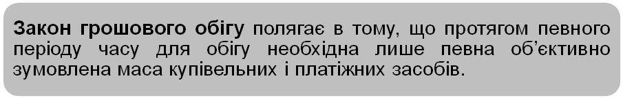
Він з’ясовує внутрішні зв’язки між кількістю грошей в обігу і масою товарів, рівнем цін, швидкістю обігу грошей.
Згідно з класичним підходом (за К.Марксом) кількість грошей, необхідних для обігу, може бути визначена за такою формулою:
(5.1)
де К – кількість грошей необхідних для обігу;
СЦ – сума цін товарів, що підлягають реалізації в даному періоді;
К – сума цін товарів проданих в кредит;
П – платежі за кредити минулого року (сума цін товарів, проданих в минулі періоди);
ВП – сума платежів, які погашаються шляхом взаємного зарахування боргів;
О – швидкість обороту грошової одиниці за рік.
Більшість сучасних західних економістів для визначення кількості грошей, необхідної для обігу, базуються на неокласичній теорії збалансованості грошової і товарної мас, запропонованої американським економістом І.Фішером:
(5.2)
де М – маса грошей в обігу;
V – середня швидкість обігу грошей;
Р – середній рівень цін на товари та послуги;
Q – кількість товарів та послуг, представлених на ринку.
Ліва частина рівняння виражає суму грошей, використану для ділових операцій, права частина – вартість проданих товарів. Згідно цього рівняння можна визначити кількість грошей, необхідних для обігу:
(5.3)
Насправді кількість грошей буде більшою, оскільки потреба в них не обмежується тільки товарними угодами. Вона поповнюється ще попитом на гроші з боку населення, яке на заощаджені кошти може купувати різні фінансові інструменти (наприклад, цінні папери).
В обігу може перебувати будь-яка кількість паперових грошей. Однак збільшення кількості грошей без відповідного збільшення товарів і послуг їх знецінює, тобто спричиняє інфляцію.
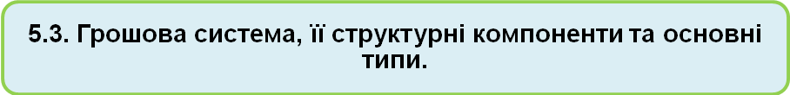
В кожній державі грошовий обіг відповідно регульований, тобто функціонує національна грошова система.
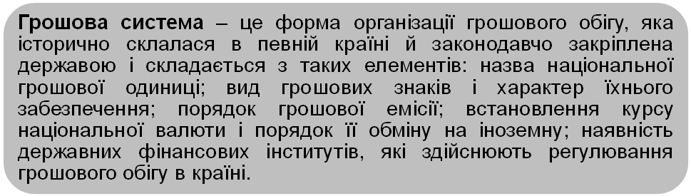

Економісти розрізняють два типи грошових систем: металевого обігу і паперово-кредитного грошового обігу (рис.5.2).
Типи грошових систем
Металева
Паперово-кредитна
Золотодоларовий стандарт
Різновиди
золотого монометалізму
Золотодевізний стандарт
Золотозливковий стандарт
Золотомонетний стандарт
Види металевих систем
Монометалізм
Біметалізм
Рис. 5.2. Типи грошових систем
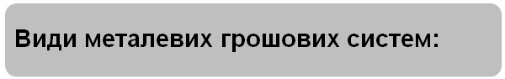
- Біметалізм – це грошова система, у якій за золотом і сріблом законодавчо закріплена роль грошей. Проіснувала у Західній Європі з ХVІ до початку ХІХ ст. Кожний метал використовувався для певного кола операцій: золото використовували пани та великі купці, срібло – для звичайних операцій. Оскільки одночасно в обігу перебували два метали, то держава повинна була встановити їх ціннісне співвідношення. Якщо ринкова ціна одного з металів знижується, то вигідно скуповувати цей метал і карбувати з нього монети. Тому фактичними грошима стає той метал, ціна якого на світовому ринку знизилася. Недоліки біметалізму: використання двох еквівалентів зумовлювало труднощі визначення вартісного співвідношення між металами; коштовні метали використовували щораз більше для виготовлення прикрас. Суперечливість і нестійкість біметалізму поступово призвели до його занепаду і заміни золотим монометалізмом.
- Монометалізм – це грошова система, в якій роль загального еквівалента закріплюється за одним благородним металом – золотом. Уперше золотий монометалізм було запроваджено в Англії у 1816 році, у Австрії – у 1892р., у Росії – в 1897 р.
Залежно від характеру розміну паперових грошей на золото розрізняють наступні різновиди золотого монометалізму:
- золотомонетний стандарт – вільний обіг золотих грошей, виконання золотом усіх функцій грошей, усі інші види грошей (паперових грошей і банкнот) розмінювали на золото за номіналом, вільне карбування золотих монет, вільний рух золота між країнами, країна визначала золотий вміст своєї грошової одиниці, який не змінювався десятиліттями, підтримували жорстке співвідношення між запасом золота в країні та внутрішньою кількістю грошей. Після Першої світової війни країни, які мали значні запаси золота (Англія і Франція), запровадили в себе золотозливковий стандарт;
- золотозливковий стандарт - виключає вільне карбування золотих монет і обмін їх на банкноти, паперові гроші обмінювали на золото лише в разі подання суми, передбаченої законом. Обмін банкнот міг проводитись лише на золоті зливки;
- золотодевізний стандарт – запроваджується в тих країнах, які не мали значних запасів золота. У такій системі паперові гроші обмінювали на іноземну валюту (девізи), яку розмінювали на золото. Щоб обміняти власну національну валюту на золото, її потрібно було спочатку обміняти на валюту країн із золотозливковим стандартом (англійські фунти стерлінгів, французькі франки), а вже останню – на золоті зливки. Під час світової кризи 1929-1933 рр. і в перші після кризові роки усі три різновиди золотого монометалізму були ліквідовані;
- золотодоларовий стандарт – розмін національних валют був відмінений, лише для урядів та центральних банків країн-членів Міжнародного валютного фонду зберігалася можливість обміняти долари США на зливки із золотого запасу США. У 1971 році було припинено й обмін доларів на золото, оскільки золотого запасу США на той час ледве б вистачило, щоб обміняти 25% доларових активів іноземних власників.
- у 1976 році країни-члени МВФ провели на Ямайці Міжнародну конференцію, на якій оголосили про перехід до нової світової валютної системи – паперово-кредитної. Її ознаки: повна відмова від золотого стандарту, демонетизація золота (невиконання золотом функцій грошей); основа системи – паперові гроші; хронічне знецінення грошей; широкий розвиток безготівкового обігу і скорочення обігу готівки; зростання ролі держави в стабілізації грошового обігу; скасована фіксація золотого вмісту національних валют; скасовано офіційну ціну на золото (раніше 35 дол. за одну тройську унцію – 31,1г.); впроваджено перехід до плаваючих валютних курсів; виникнення кредитний грошей.
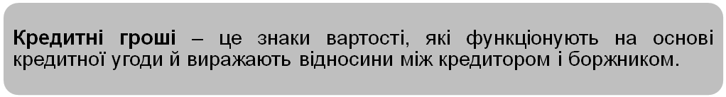
Вони випускаються банками і вільно обертаються, забезпечені золотом та іншими активами, їх виникнення пов’язане з функцією платежу.
Види кредитних грошей:
- вексель – це борговий документ установленого законом зразка про обов’язкову сплату боржником певної суми грошей у вказаний строк. Векселі бувають простими і переказними (можна передавати третій особі для сплати боргу). Однак обіг векселів обмежений. Цей недолік допомагають усунути банки – на суму отриманих комерційних векселів банк випускає своє боргове зобов’язання банкноту (комерційний вексель - це боргове зобов’язання, яке підприємці видають один одному при купівлі-продажу товарів з відстрочкою платежу, тобто в борг);
- банкнота – це банківський білет, який виписує банк під комерційні векселі, що є в його розпорядженні. Банкноти виникли за умов металевого обміну і спочатку вільно обмінювалися на золото. Згодом банкноти перетворилися на різновид паперових грошей, а тепер дана назва закріпилася за усіма випущеними в обіг паперовими грошима;
- чек - це письмове розпорядження власника поточного рахунка в банку про виплату готівки або перерахунку з його рахунка на інший рахунок певної суми грошей;
- кредитна картка – це іменний платіжно-розрахунковий документ, який засвідчує особу власника рахунка в банку і надає йому право на придбання товарів і послуг у кредит без оплати готівкою.
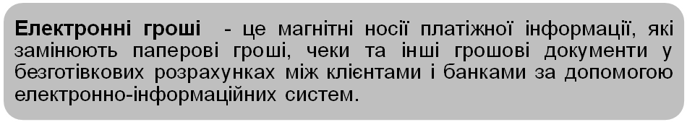
Ключові терміни

Гроші
Раціоналістична концепція
Еволюційна концепція
Функції грошей: міра вартості,
засобу обігу, засобу нагромадження,
засобу платежу, світових грошей
Монета
Грошовий обіг
Суб’єктами грошового обігу
Закон грошового обігу
Грошова система
Типи грошових систем:
металева, паперово-кредитна
Біметалізм
Монометалізм
Золотомонетний стандарт
Золотозливковий стандарт
Золотодевізний стандарт
Золотодоларовий стандарт
Кредитні гроші
Вексель
Банкнота
Чек
Кредитна картка
Електронні гроші

Контрольні запитання
  - Сформулюйте визначення грошей як економічної категорії.
  - Охарактеризуйте основні концепції походження грошей.
  - Назвіть основні етапи виникнення грошей.
  - Які існують підходи в економічній теорії до виділення функцій грошей?
  - Дайте характеристику функцій грошей, сформульованих К.Марксом.
  - Сформулюйте закон грошового обігу.
  - Охарактеризуйте альтернативні погляди в економічній науці до визначення кількості грошей, що необхідна для обігу.
  - Дайте визначення грошової системи. З яких компонентів вона складається (на прикладі України)?
  - Охарактеризуйте історичні типи грошових систем назвавши їх позитивні і негативні риси.
  - Проаналізуйте етапи еволюції металевих грошових систем.
  - Які існували різновиди золотого монометалізму?
  - Назвіть передумови виникнення паперових грошей.
  - Коли виникає паперово-кредитна грошова система? Які її наслідки?
  - Що означає демонетизація золота?
  - Охарактеризуйте суть та види кредитних грошей.
  - Дайте визначення поняття «електронні гроші».
Завдання для обговорення
1. Пояснити, які відбудуться зміни в економіці, якщо кількість грошей в обігу збільшиться із 723 млрд. грн. до 895 млрд. грн., в той час як величини: швидкість обігу грошей і обсяг виробництва не зміняться.
2. Пропозиція грошей в країні А зросла з 16 млн. гр. од. до 18 млн. гр. од. Об’єм продажу зменшився на 10%. Швидкість обороту грошей не змінилась. На скільки відсотків в середньому змінилися ціни?
3. Організація комп’ютерного зв’язку між банками дозволила скоротити швидкість обороту грошей на 5%. Ріст виробництва обумовив збільшення об’єму продаж в 1,2 рази. Пропозиція грошей не змінилась. На скільки відсотків змінилась ціна товарів та послуг?
4. У базовому періоді ВНП дорівнює 1200 гр. од. В аналізованому періоді дохід збільшився на 5%, а швидкість обертання грошей не змінилась. Чому дорівнює попит на гроші в аналізованому періоді?
5. Впишіть номер визначення кожного терміна
1) | Міра вартості | 6) | Інфляція
2) | Засіб обігу | 7) | Помірна інфляція
3) | Грошовий обіг | 8) | Інфляція попиту
4) | Швидкість обігу грошей | 9) | Інфляція пропозиції
5) | Пропозиція грошей | 10) | Дефляція

А | Зростання загального рівня цін, що походить зі зростання витрат на одиницю продукції.
Б | Інфляція, рівень якої вимірюють однозначними числами.
В | Функція грошей, за допомогою якої визначаються ціни всіх інших товарів і послуг.
Г | Кількість разів, яку гривня або інша національна грошова одиниця витрачається за рік на придбання кінцевих товарів і послуг.
Д | Зниження загального рівня цін.
Е | Функція грошей, у якій вони є посередником між продавцем і покупцем.
Є | Кількість грошей, яка наявна у національній економіці на певний момент часу.
Ж | Зростання загального рівня цін, спричинене надлишковими сукупними витратами.
З | Усталене зростання загального рівня цін, яке супроводжується зниженням купівельної спроможності грошей.
И | Рух грошей між економічними суб‘єктами.

Тема 6. Ринок: суть, структура та інфраструктура
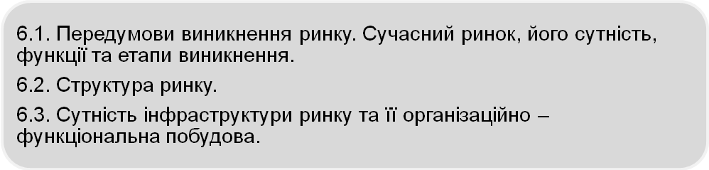
Література
- Ватаманюк З., Ватаманюка О. Вступ до економічної теорії. Курс лекцій. Частина 1(друге доповнене видання). – Львів: Видавничий центр ЛНУ імені Івана Франка, 2004. – С. 161 – 197, 228-266.
- Економічна теорія: макро- і мікроекономіка: Навч. посібник для вузів /За ред. З.Ватаманюка, С.Панчишина. – К.: “Альтернатива”, 2001. – С. 93-101.
- Економічна теорія: Політекономія: Підр. для студ. вузів /За ред. В.Д. Базилевича. – К.: Знання – Прес, 2004. – С. 184-208.
- Старостенко Г.Г. Політична економія: Навчальний посібник – К.: Центр навчальної літератури, 2006. – С. 129-148.
- Гальчинський А.С., Єщенко П.С., Палкін Ю.І. Основи економічних
знань: Підручник. — К.: Вища шк., 1998.— Глава 4, 5, 12.
- Основи економічної теорії: політекономічний аспект: Підручник /
За ред. Г.М. Климка, В.П. Нестеренка. — К.: Вища шк., 1999. —
Розділ 13,14.
- Экономическая теория (политэкономия): Ученик / Под общей редакцией В.И.Видяпина, Г.П.Журавлевой.—М.: ИНФРА — М, 1997. — Глава 3,5.
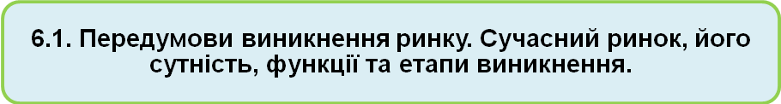
З давніх часів ринок визначали як місце (ринкова площа), де здійснюється купівля або продаж товарів. Це є правильним лише частково на даному етапі розвитку суспільства.
Історично ринки виникли ще в рабовласницькому суспільстві. Але до ХІІ ст. міста з округами були відокремленими економічними районами і мало залежали від ввозу продуктів харчування, сировини. У ХІІ ст. починає розвиватися обмін між містами. В них відбувалися численні регулярні ярмарки. Так, у середині ХІІ ст. ярмарки у великих містах на півдні Франції відбувалися по 6 разів на рік. Це свідчило про початок формування єдиного внутрішнього ринку під яким розуміли певний простір, де відбувається купівля-продаж товарів. Це тлумачення частково справедливе, однак ринок – в сучасних умовах це поняття місткіше. Адже в умовах неухильного зростання асортименту товарів з’являються нові форми купівлі - продажу. Масштабні торгівельні угоди можуть укладатися телефоном, у мережі Інтернет, чи через багаторівневий маркетинг. Тому ринок в сучасних умовах слід визначати як певну сукупність відносин власності між покупцями і продавцями з приводу купівлі – продажу товарів і послуг та механізм забезпечення цього процесу згідно із законами товарного виробництва.
Який, в свою чергу, встановлює ринкову рівновагу і розв’язує основні проблеми організації економіки:
- що виробляти? (попит споживачів є визначальним у визначенні видів та кількості продукції, що виготовляються. Вирішення цієї проблеми суперечливе, тому що збільшення виробництва одного блага може призвести до зменшення виробництва іншого блага, оскільки ресурси є обмеженими);
- як виробляти? (дану проблему розв’язує конкуренція між виробниками, яка пов’язана з розподілом ресурсів між окремими галузями, з технологією виробництва. Ринкова система має здатність позбавляти неприбуткові галузі ресурсів);
- для кого виробляти? (стосується економічних інтересів усіх верств населення і вимагає вирішення наступних питань. Хто повинен мати у своєму розпорядженні продукцію для задоволення своїх потреб? Як суспільний продукт має розподілятися між галузями, підприємствами й індивідами? Кому надати пріоритет у процесі розподілу продукту? Дана проблема пов’язана з грошовими доходами споживачів).
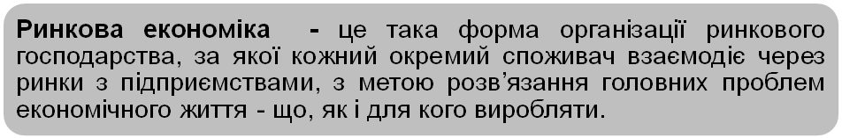
Для вирішення основних економічних проблем застосовуються різні інструменти. Так, у традиційних (доіндустріальних) системах вибір здійснюється за допомогою інстинкту, традицій, звичаїв; у тоталітарній економіці — на підставі адміністративних заходів; у ринковій економіці — завдяки ринковій конкуренції, у змішаних системах — через сполучення ринкового механізму та суспільного економічного регулювання. За допомогою означених інструментів узгоджуються інтереси економічних суб'єктів, формуються критерії та напрями розвитку суспільного виробництва.
Об'єктами ринкових відносин виступають: споживчі товари і послуги, робоча сила, цінні папери, валюта, науково-технічна інформація, нерухомість тощо.
Суб'єктами ринкових відносин у результаті суспільного поділу праці стають усі економічні одиниці, що господарюють, виробляють і споживають економічні блага. Суспільний поділ праці, що призводить до відокремлення товаровиробників, виступає як головна умова і причина формування ринку.
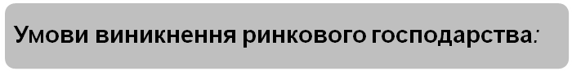
- суспільний поділ праці, що ґрунтується на спеціалізації. Спеціалізація визначається порівняльними перевагами або відносно меншою альтернативною вартістю виробництва;
- економічна відокремленість суб’єктів господарювання зумовлена наявністю різних форм власності (що, як і скільки виробляти вирішує сам виробник);
- величина трансакційних витрат визначає умови і межі ділової активності;
- вільний обмін ресурсами, який забезпечує вільне ціноутворення та ефективне господарювання.
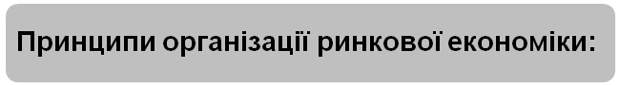
- вільний ринок (наявність значної кількості учасників конкуренції, вільний вхід – вихід на ринок, абсолютна мобільність усіх ресурсів, наявність повної і достовірної інформації про ринок і його учасників, відсутність монополії та дисбалансу в економіці);
- приватна власність (у ринковій економіці усі види ресурсів повинні перебувати у власності приватних осіб та інституцій, а не уряду. Але усі форми власності мають право бути представлені в сучасній ринковій економіці);
- економічна свобода (свобода підприємництва, споживання, переміщення ресурсів між сферами економіки, ціноутворення);
- особиста зацікавленість (внутрішнім мотивом і рушійною силою економіки є економічні інтереси домогосподарств у підвищенні ступеня корисності спожитих благ, підприємців – у зростанні прибутків та рівня конкурентоспроможності власної продукції);
- конкуренція (розпорошення економічної влади всередині двох складників економіки – фірм і домогосподарств);
- обмежене управління (держава повинна дотримуватися принципу мінімізації втручання у господарську діяльність. Концепція ринкової економіки не допускає директивного, централізованого державного управління нею.).
Більш повно і глибоко сутність ринку можна розкрити через функції, які він виконує (рис.6.1).
Алокаційна
Ринок забезпечує виробництво оптимальної комбінації товарів за допомогою найефективнішої комбінації ресурсів.

Санаційна
Ринок очищає суспільне виробництво від економічно слабких, нежиттєздатних господарських одиниць і одночасно стимулює розвиток ефективних, перспективних фірм.

Інформаційна
Ринок є багатим джерелом інформації, знань, відомостей, які необхідні господарюючим суб'єктам: інформацію про кількість, асортимент і якість товарів та послуг. Наявність інформації дозволяє кожному товаровиробнику звіряти виробництво з мінливими умовами ринку.

Регулююча
В ринковому регулюванні велике значення має співвідношення попиту і пропозиції. Зростання ціни є сигналом до розширення
виробництва, зниження — до його скорочення. Через механізм попиту та пропозиції він встановлює необхідні відтворювальні пропорції в економіці.
Стимулююча
За допомогою цін ринок стимулює впровадження у виробництво досягнень науково-технічного прогресу, зниження витрат продукції і підвищення її якості, розширення асортименту товарів та послуг
на виробництво.

Соціальна
Дозволяє вирішувати проблеми рівня життя населення, структури і ефективності виробництва,
через соціальну функцію ринок диференціює товаровиробників.

Посередницька
доведення товару від виробників до споживачів з метою задоволення їхніх потреб

Функції ринку

Рис. 6.1. Функції ринку

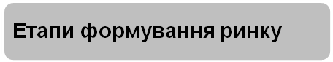
  - класичний вільний ринок (до середини ХІХ ст.), в якому держава не втручається в економіку, вона лише стежила за тим, щоб усі, хто має самостійне джерело доходів, ретельно сплачували податки до державної казни;
  - регульований ринок (середина ХІХ ст. – 50-ті роки ХХ ст.) характеризувався втручанням держави в економічне життя суспільства з метою обмеження діяльності монополій та захисту конкурентного середовища;
  - соціально-орієнтований ринок, у якому, крім механізмів регулювання, держава бере на себе виконання функції соціального захисту населення.
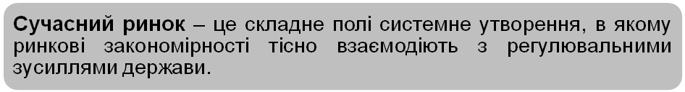
Пізнати ринок як економічну категорію неможливо без глибокого аналізу його структури, тобто елементів, з яких він складається і які взаємодіють між собою. Для цього слід обрати критерій, за яким можна розмежувати елементи ринку.
а) ринок предметів споживання і послуг призначений для задоволення фізіологічних та соціальних потреб людини;
б) ринок засобів виробництва спрямований на задоволення виробничих потреб;
в) ринок нерухомості формується для торгівлі землею, об’єктами, що на ній збудовані;
г) ринок науково-технічних розробок та інформації включає науково-технічну продукцію, технічні засоби інформації, інформаційні системи;
д) фінансовий ринок (ринок капіталу, фондовий ринок) – це специфічна сфера економічних відносин, де відбувається купівля-продаж фінансових ресурсів. Він формується на основі коштів підприємств, організацій і населення й обслуговує обіг платіжних коштів, кредитів та цінних паперів;
е) ринок праці (ринок робочої сили) означає надання прав кожній людині на вільний продаж своєї робочої сили за власним бажанням і вибором на засадах трудового найму.
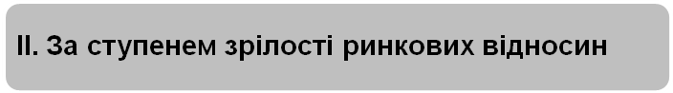
а) розвинений ринок – це система товарно-грошових відносин, які є визначальною формою зв’язку між суб’єктами господарської діяльності, покупцями і продавцями, що здійснюється на основі економічної самостійності, рівноправності та конкуренції товаровиробників і споживачів. Характерні риси: відпрацьованість і узгоджуваність законодавчих актів, нормативних документів щодо господарського життя його суб’єктів; стійкість позитивної психічної налаштованості населення щодо ринку;
б) ринок, що формується – перебуває у стадії становлення. Характерні риси: наявність елементів неринкових відносин (бартер, надмірне втручання держави у господарське життя), не відпрацьованість законодавчих документів, антиринкова психологія багатьох верств населення;
в) ринок з різним ступенем обмеження конкуренції (монопольний, олігопольний). Монопольним називається ринок, на якому домінує один постачальник або продавець. Головною ознакою олігополії є ситуація, коли на ринку товарів чи послуг панує мала кількість господарських суб’єктів.
а) нелегальний (тіньовий) ринок – заборонений законом (приховування від обліку доходів, незаконна діяльність);
б) легальний ринок.
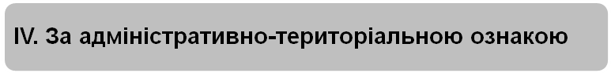
а) місцевий – розташований у певному місці (на певній території), де здійснюється купівля продаж різноманітних товарів і послуг;
б) національний (внутрішній) – є ринком конкретної країни, який інтегрує у собі всі ринки: предметів споживання, засобів виробництва, нерухомості т.д.;
в) світовий – це сукупність національних ринків. Він ґрунтується на міжнародному поділі праці.
а) вільний;
б) монополізований;
в) монополістичної конкуренції;
г) регульований.

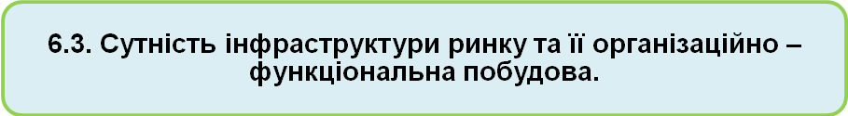
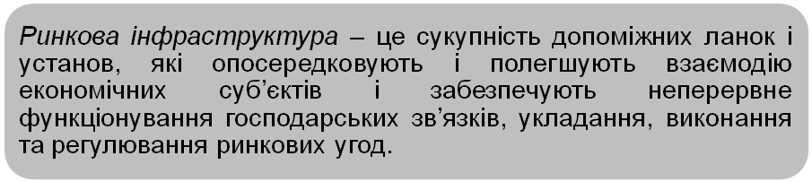
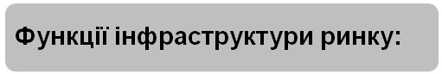
- опосередкування взаємин економічних суб’єктів, забезпечення безперебійності господарських взаємозв’язків і руху ресурсів;
- здійснення захисту, регулювання та контролю за діяльністю суб’єктів ринкових відносин.
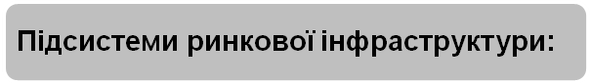
- інфраструктура реального сектору економіки (товарні біржі, оптові ринки, аукціони, ярмарки, консалтингові компанії, інформаційні центри, рекламні агентства, юридичні контори, біржі праці, митна система тощо);
- інфраструктура фінансового сектору (фондові біржі, фінансово-кредитні посередники, банківська система, небанківські фінансові інститути).
Розглянемо особливості деяких елементів ринкової інфраструктури.
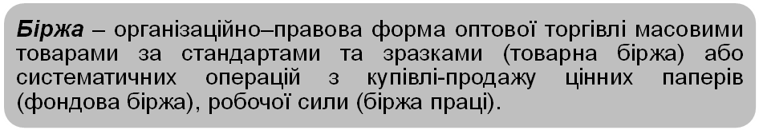
Термін “біржа” в перекладі з латинської мови означає “шкіряний гаманець”.
Біржі виникли ще у Стародавньому Римі, як збори торговців з метою обміну інформацією та укладання угод. Особливо поширення набули біржі у зв’язку з великими географічними відкриттями у ХVІ –ХVІІ ст. Перша біржа була зареєстрована в Антверпені у 1531р. Згодом центр біржової торгівлі перемістився в Англію (перша біржа у Лондоні виникла у 1566р.). У ХІХ ст. через розвиток виробництва біржі з’являються у Німеччині, США, Франції, Японії, Росії.
У сучасних умовах біржі створюються переважно як закриті акціонерні товариства. Торгівля на біржі відбувається не безпосередньо між покупцями і продавцями, а через посередників: брокери, дилери, маклери. Брокери працюють за кошти інвестора і від його імені. Дилери торгують на свій ризик, за власний кошт і від свого імені. Їх дохід визначається різницею між ціною купівлі та ціною продажу. Маклери – це висококваліфіковані працівники бірж, які регулюють проведення торгів з активами.
Розрізняють різні види бірж: товарні (спеціалізовані та універсальні), фондові, товарно-сировинні, валютні, біржі праці.
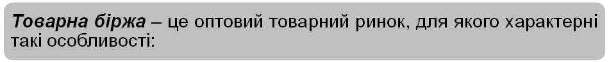
- торгівля товарами за стандартами та зразками, що дає можливість реалізувати не сам товар, а контракт на його поставку;
- регулярність торгів на основі певних правил;
- формування цін на основі зіставлення попиту і пропозиції (котирування);
- стандартизація контрактів і мінімальних партій поставок.
Залежно від об’єкта продажу товарні біржі поділяють на універсальні та спеціалізовані.
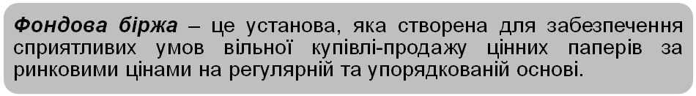
Цінні папери - документи встановленої форми з відповідними реквізитами, що посвідчують грошові або інші майнові права, визначають взаємовідносини особи, яка їх розмістила (видала), і власника, та передбачають виконання зобов'язань згідно з умовами їх розміщення, а також можливість передачі прав, що випливають із цих документів, іншим особам.
Поява цінних паперів дала поштовх для виникнення і розвитку ринку цінних паперів та його інститутів. Перші операції з цінними паперами відбувалися на оптових ринках і товарних біржах. Батьківщиною фондової біржі вважається бельгійський порт Антверпен, який відіграв в епоху великих географічних відкриттів значну роль у світовій торгівлі. Слідом за Антверпеном на межі ХVІ і ХVІІ ст. котирування майже всіх тогочасних цінних паперів почали здійснювати в нідерландському порту Амстердамі, де було створено одну з перших фондових бірж. Хоч ще раніше у світі існували певні елементи ринку цінних паперів: облігації державної позики стали об’єктом торгівлі у Венеції і Флоренції ще до 1328 року; в Генуї у ХІV ст. діяв дуже активний ринок розписок та платіжних зобов’язань банку „Каса ді Сан - Джорджо”, а з ХV ст. акції – „частки” („куксен”) німецьких рудень продавалися на лейпцизьких ярмарках; французькі ренти на Ратушу ввійшли в обіг у 1522 році.
На Амстердамській біржі покупець ставав власником акцій тільки шляхом запису їх на його ім’я в реєстрі. Спочатку вважали, що в такий спосіб можна протистояти спекуляції: адже гравець продає те, чим не володіє, а купує те, чим не володітиме. Тому спекуляція тут була досить поширеним явищем. Проте, в цю добу дана практика ще не досягла такого розмаху, якою вона буде у наступному столітті, починаючи з Семилітньої війни, з розширення гри на акціях англійської Ост – Індської компанії, Англійського банку, Компанії Південних морів і особливо на позиках англійського уряду. Однак до 1747 року курси акцій не публікуватимуться офіційно, тим часом, як Амстердамська біржа це здійснювала ще у 1585р. Вибух спекуляції в Амстердамі пояснюється тим, що, по-перше – до неї були причетні не тільки великі капіталісти, а й дрібні гравці; по-друге – не було офіційного курсу, який дозволяв би легко стежити за зміною котирування; по-третє – маклер в такому разі звертався до людей, що не мали права доступу до біржі (ним володіли тільки купці та маклери).
Вагомим центром ринку цінних паперів також став Лондон. З 1695 року Королівська біржа почала здійснювати перші угоди з державними паперами, індськими акціями та акціями Англійського банку. Спекуляції на Лондонській біржі набули значного розповсюдження і стосувалися векселів державної скарбниці, морського відомства та акцій великих компаній (близько шістдесяти).
Розвиток міжнародної торгівлі став основним рушієм розвитку ринку цінних паперів і фондових бірж. Позитивний вплив на цей процес справили і державні фінанси: поява державних (казначейських) облігацій та векселів розширила коло цінних паперів на фондових біржах, передовсім Англії, Франції та Німеччини. Аналогічно еволюціонували фондові біржі і на американському континенті. Перша фондова біржа в Америці виникла у 1791 році у Філадельфії, а у 1792 році – у Нью-Йорку. На той час вони виконували важливу макроекономічну роль (наприклад, створення залізно дорожньої мережі у США у ХІХ ст. пов’язане з Нью-Йоркською біржею).
На початку ХІХ ст. роль фондових бірж в економіці зростає. Це значною мірою пов’язано з первісним нагромадженням капіталу і промисловою революцією, яка сприяла інтенсивному зростанню економіки і була джерелом нагромадження великих фінансових коштів. У 1840 році на Паризькій фондовій біржі котирувалися боргові і пайові цінні папери близько 130 емітентів.
У ХІХ ст. поряд з концентрацією фінансових коштів у великих фінансових і виробничих інститутах змінюється й ринок цінних паперів. Кількісні зміни вплинули на якість процесу обігу цінних паперів. Ринок цінних паперів удосконалюється, що, однак, не рятує його від злетів і падінь. В історію фондової біржі ХІХ ст. увійшли кризи 1869, 1873, і 1895 років. Якщо швидкий розквіт ринку цінних паперів позитивно впливає на поступальний розвиток економіки, то біржові кризи і спади активності на ринку цінних паперів є не тільки провісниками економічних криз, а й їх детонаторами. Світова економічна криза 1929 – 1933 років почалася саме з краху на Нью-Йоркській фондовій біржі 22 жовтня 1929 р., коли масовий продаж цінних паперів спричинив паніку інвесторів та біржовиків.
Таким чином, фондова біржа сприяє придбанню на певних умовах і на певний строк вільних грошей, залученню коштів за рахунок випуску і продажу акцій, облігацій і спрямування їх на технічне оновлення підприємства, його переорієнтацію на випуск продукції, яка має найвищий попит. Фондова біржа представляє вторинний ринок цінних паперів, де здійснюється перепродаж цінних паперів.
Фондова біржа виконує функцію організатора торгів цінними паперами, надає місце для проведення цих торгів, створює необхідну інфраструктуру, позитивно впливає на економіку країни в цілому.
Для того, щоб емітент мав змогу продавати свої цінні папери на біржі він має пройти процедуру лістингу - сукупність процедур з включення цінних паперів до реєстру організатора торгівлі та здійснення контролю за відповідністю цінних паперів і емітента умовам та вимогам, установленим у правилах організатора торгівлі.
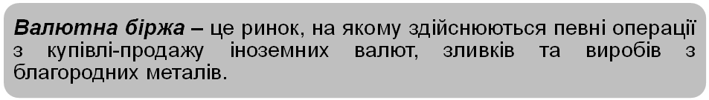
Основним завданням валютної біржі є організація і проведення операцій з купівлі-продажу іноземної валюти; сприяння, регулювання і формування ринкового курсу гривні. Валютна біржа – це не лише місце торгівлі валютами, а й важливий організуючий чинник банківської політики. Вона організовує валютні торги, проводить розрахунки в іноземній та національній валюті відповідно до домовленостей, визначає поточний ринковий курс іноземних валют по відношенню до гривні, а також організовує операції Національного банку з метою регулювання або підтримки поточного валютного курсу національної грошової одиниці. Право на участь у торгах валютної біржі і право стати її членом мають лише зареєстровані банки і фінансові установи, які отримали офіційний дозвіл (ліцензію НБУ).
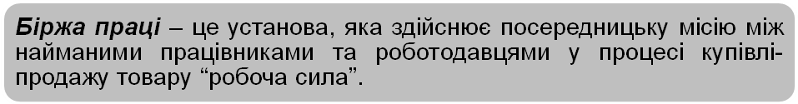
Згідно Закону України “Про зайнятість населення” в Україні реалізується програма формування ринку праці через створення регіональних центрів зайнятості, які проводять реєстрацію безробітних і здійснюють їх працевлаштування.
Існують і інші організаційні форми продажу товарів та послуг.
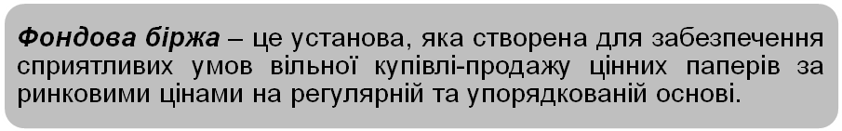
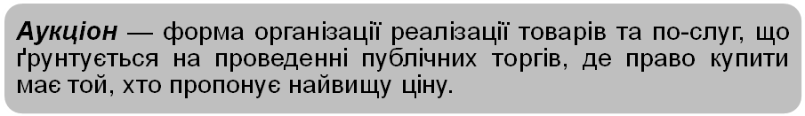
Головні суб'єкти аукціону: власник цінностей (продавець); організатор аукціону; покупець.
Первинна (вихідна) ціна визначається угодою між організатором аукціону і власником — продавцем. Торги на аукціоні веде аукціоніст, який має певні повноваження оголошувати найвищу ціну під час торгів.
Види аукціонів:
- товарні — реалізують вироби мистецтва, ювелірні вироби, хутра та інші унікальні вироби;
- валютні — один із методів організації валютного ринку країни. Це публічні валютні торги. Об'єкт валютного аукціону — валютні відрахування організацій. Мета валютного аукціону — надання можливостей купити валюту
тим господарюючим суб'єктам, які не мають можливості заробити її або отримати із централізованих фондів.
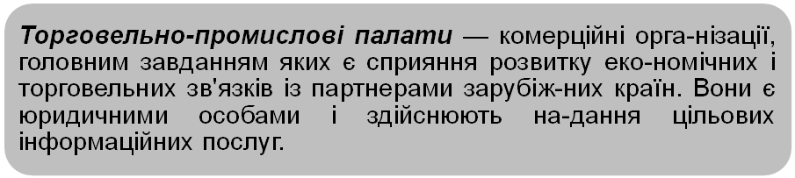
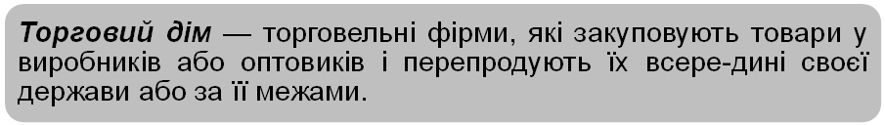
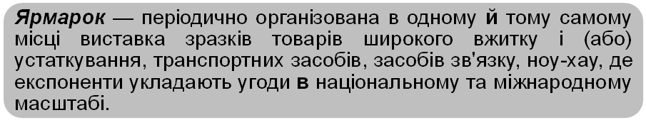
На міжнародному ярмарку не дозволяється продаж на винос. Подекуди ярмарки визначають як місце періодичної торгівлі.
Консалтингові фірми надають послуги суб'єктам економіки з питань: дослідження і прогнозування ринку; оцінки торговельно-політичних умов здійснення експортно-імпортних операцій; розробки і впровадження маркетингових програм тощо.
Аудиторська фірма здійснює консультування з питань бухгалтерського обліку та контролю фінансової діяльності щодо проведення господарсько-фінансових ревізій; управління через систему обліку; готує висновки стосовно достовірності фінансового звіту фірм, що підлягають аудиторському контролю.
Банківська система як інфраструктурний елемент сучасної ринкової економіки загалом та кредитної системи зокрема розглядатиметься у Темі 11.
Окрім банківської системи елементом кредитної системи є також спеціалізовані
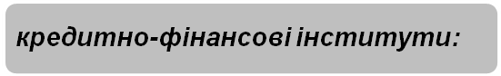
- Ощадний банк — фінансові установи, що спеціалізуються на обслуговуванні населення, залученні грошових заощаджень громадян, наданні кредитів та інших банківських послуг.
- Іпотечний банк — банк, що видає довгострокові кредити під заставу нерухомого майна.
- Інноваційний банк спеціалізується на фінансуванні й кредитуванні інноваційних проектів. Кредитування здійснюється шляхом придбання відповідних акцій та розміщення облігаційних позик.
- Інвестиційний банк надає довготермінові кредити промисловим підприємствам.
- Банк споживчого кредиту кредитує придбання споживчих товарів довгострокового користування.
- Зовнішньоторговельний банк здійснює операції з кредитування експорту та імпорту за зовнішньоторговельними розрахунками, гарантує й обліковує векселі з експортних кредитів, наданих комерційними банками.
До складу кредитної системи входять
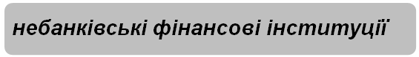, здатні акумулювати грошові засоби та розміщувати їх на засадах строковості, повернення і платності. До них належать:
- страхові компанії мобілізують кошти, продаючи страхові поліси. Отримані кошти вони вкладають в акції, облігації, заставні документи. Доходи від цих активів використовують для виплати страхових відшкодувань в разі настання страхового випадку;
- пенсійні фонди акумулюють грошові засоби у формі
пенсійних внесків та нарахувань. Пенсійні фонди розрізняють за формою організації управління та за структурою активів. Так, мають місце пенсійні страхові фонди, управління якими здійснюють страхові компанії, а також пенсійні фонди, що перебувають в управлінні приватних підприємств або банків за дорученням останніх. Є також фондовані пенсійні фонди (їхні засоби інвестують у цінні папери) та нефондовані (виплата пенсій із поточних надходжень);
- інвестиційні фонди та компанії – це особливий вид фінансових інститутів, які забезпечують посередництво інвестиційному процесі через акумулювання грошових коштів інвесторів через випуск і реалізацію власних цінних паперів та вкладання цих коштів в акції й облігації різних підприємств;
- кредитні спілки. Більшість коштів кредитні спілки використовують для надання кредитів (споживчих та іпотечних) членам кредитної спілки; близько 30% коштів вкладають у без ризикові державні цінні папери, цінні папери урядових агентств, у депозитні сертифікати тощо.
Ключові терміни

Ринок
Ринкова економіка
Об'єкти ринкових відносин
Суб'єкти ринкових відносин
Класичний вільний ринок
Регульований ринок
Соціально-орієнтований ринок
Структура ринку
Ринок предметів споживання і послуг
Ринок засобів виробництва
Ринок нерухомості
Ринок науково-технічних розробок та інформації
Фінансовий ринок
Ринок капіталу
Фондовий ринок
Ринок праці
Ринкова інфраструктура
Товарні (спеціалізовані та універсальні) біржі
Фондові біржі
Валютні біржі
Біржа праці
Цінні папери
Первинний ринок цінних паперів
Вторинний ринок цінних паперів
Торговельно-промислові палати
Торговий дім
Ярмарок
Консалтингові фірми
Аудиторська фірма
Кредитна система
Центральний банк
Комерційні банки
Пасивні банківські операції
Активні операції комерційних банків
Трастові (довірчі) операції
Факторингові операції
Лізингові операції
Фондові операції
Підтоварні операції
Вексельні операції
Ощадний банк
Іпотечний банк
Інноваційний банк
Інвестиційний банк
Банк споживчого кредиту
Зовнішньоторговельний банк
Страхові компанії
Пенсійні фонди
Інвестиційні фонди та компанії
Кредитні спілки

Контрольні запитання
- Перерахуйте основні передумови виникнення ринку.
- Як змінювалися підходи до суті категорії «ринок» при удосконаленні процесу суспільного виробництва?
- Які проблеми організації економіки вирішує ринковий механізм?
- Назвіть суб’єктів та об’єктів ринкових відносин.
- Охарактеризуйте принципи організації ринкової економіки.
- Перелічіть основні функції ринку.
- Розкрийте суть етапів формування ринку. На якому з них перебуває ринок України?
- Дайте характеристику структури ринку за різними критеріями.
- Дайте визначення ринкової інфраструктури.
- Охарактеризуйте підсистеми ринкової інфраструктури.
- Наведіть визначення біржі як елементу ринкової інфраструктури. Які функції в сучасному ринку виконують біржі? В якій організаційно-правовій формі функціонують біржі?
- Які існують види бірж? Охарактеризуйте їх особливості.
- Охарактеризуйте особливості торгів на товарній біржі.
- Який механізм укладення угод на товарній біржі?
- Яка історія виникнення фондової біржі?
- Який механізм укладення угод на фондовій біржі? Що таке котирування цінних паперів?
- Сформулюйте принципи функціонування біржі праці.
- Які завдання валютної біржі?
- Які існують на ринку інші організаційні форми продажу товарі і послуг крім бірж?
- Яка структура кредитної системи країни?
- Охарактеризуйте функції Центрального і комерційного банків.
- Які існують види банківських операцій?
- Розкрийте суть діяльності спеціалізованих кредитно-фінансових та небанківських фінансових інститутів.
Завдання для обговорення
1. Використовуючи літературу подану до даної теми, напишіть на свій погляд найбільш повне визначення ринку.
2. Поясніть, чому і яким чином ринкова система забезпечує координуючі і організаційні механізми, що виключають хаос у ринковій економіці.
3. Назвіть причини необхідності у сучасній ринковій економіці застосування антимонопольного законодавства.
4. Охарактеризуйте принципи функціонування та основні функції ринку праці. Вкажіть специфічні відмінності ринку праці від інших видів ринків.
5. Охарактеризуйте різницю між первинним і вторинним ринком цінних паперів.
6. Визначте спільні і відмінні риси ринку грошей та ринку цінних паперів.
7. Чому цінні папери називають фіктивним капіталом?
8. Що буде з пропозицією на ринку праці в кожному з випадків:
а) у галузі відбувається перехід до технології, що вимагає інтенсивної праці, а заробітна плата при цьому залишається без змін;
б) підвищення заробітної плати не створює умов для задоволення вищих потреб працівників;
в) під тиском профспілок досягнуто скорочення робочого тижня: підприємці почали оплачувати додатковий робочий час удвічі дорожче?
9. Впишіть номер визначення кожного терміна.
1) | Ринок | 6) | Фондова біржа
2) | Структура ринку | 7) | Фінансовий ринок
3) | Біржа | 8) | Інфраструктура ринку
4) | Банки | 9) | Аукціон
5) | Розвинений ринок | 10) | Іпотека

А | Певна сукупність відносин власності між покупцями і продавцями з приводу купівлі-продажу товарів і послуг та механізм забезпечення цього згідно із законами товарного виробництва.
Б | Сукупність елементів, з яких складається ринок, і які взаємодіють між собою.
В | Організаційно-правова форма оптової торгівлі масовими товарами.
Г | Кредит під заставу нерухомого майна.
Д | Місце, де проводиться публічний розпродаж дефіцитних товарів, які отримують ті покупці, що запропонували за даний товар найбільшу ціну.
Е | Комплекс інститутів, служб, підприємств, організацій, що забезпечують нормальний режим безперебійного функціонування ринку.
Є | Підприємства, що виконують посередницькі функції при здійсненні платежів і кредитних операцій між суб’єктами економічної діяльності.
Ж | Система товарно-грошових відносин, які є визначальною формою зв’язку між суб’єктами господарської діяльності, покупцями і продавцями, що здійснюється на основі економічної самостійності, рівноправності та конкуренції товаровиробників і споживачів.
З | Специфічна сфера економічних відносин, де відбувається купівля-продаж фінансових ресурсів.
И | Установа, яка створена для забезпечення сприятливих умов вільного купівлі-продажу цінних паперів за ринковими цінами на регулярній та упорядкованій основі.

Тема 7. Суб’єкти ринкової економіки
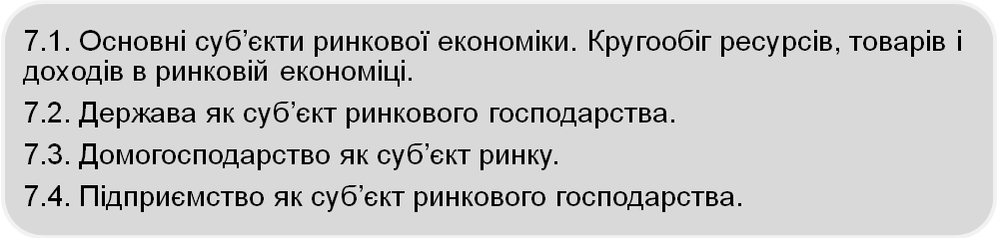
Література
- Ватаманюк З., Ватаманюка О. Вступ до економічної теорії. Курс лекцій. Частина 1(друге доповнене видання). – Львів: Видавничий центр ЛНУ імені Івана Франка, 2004. – С. 267 - 383.
- Господарський кодекс України [Електронний ресурс]. – Режим доступу: http://zakon4.rada.gov.ua/laws/show/436-15.
- Економічна теорія: макро- і мікроекономіка: Навч. посібник для вузів /За ред. З.Ватаманюка, С.Панчишина. – К.: “Альтернатива”, 2001. – С. 102 - 117.
- Економічна теорія: Політекономія: Підр. для студ. вузів /За ред. В.Д. Базилевича. – К.: Знання – Прес, 2004. – С. 459 - 476.
- Старостенко Г.Г. Політична економія: Навчальний посібник – К.: Центр навчальної літератури, 2006. – С. 160 - 186.
- Основи економіки: Навч. посібник / О.О.Бєляєв, А.С.Бебело, В.М.Сукноваленко та ін. – К.: КНЕУ, 2006. – С. 119 - 156.
- Основи економічної теорії: Підр. для вузів /За ред. А.А.Чухна. – К.: Вища школа, 2001. – С. 236 - 267.
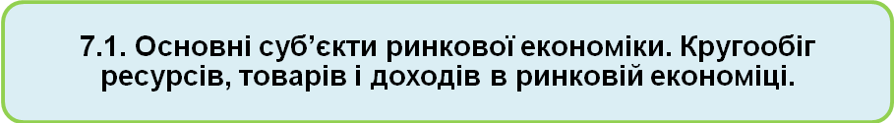
На ринку функціонують багато різноманітних учасників: це виробники і споживачі, підприємці і наймані робітники, банкіри і торговці, власники позичкового капіталу та власники цінних паперів та інші.
Домогосподарства на ринку одночасно виступають: як власники економічних ресурсів, пропонують на ринку ресурсів фактори виробництва; отримують доходи від проданих ресурсів; використовують доходи на придбання споживчих товарів та послуг для задоволення особистих потреб.
Підприємці пред’являють попит на ресурси; пропонують товари та послуги як для підприємницького й державного секторів (засоби виробництва й виробничі послуги), так і для домогосподарств (споживчі товари та послуги); а також вони здійснюють інвестування отриманих доходів.
Держава на ринку виконує такі функції: пред’являє попит на економічні ресурси для здійснення економічної діяльності в державному секторі економіки; пред’являє попит на засоби виробництва для виготовлення суспільних та інших благ; пропонує гроші та пред’являє попит на них; пропонує суспільні блага без їх безпосередньої оплати, що покращує продуктивність підприємницького сектору і зменшує витрати на споживання домогосподарств; здійснює урядове регулювання ринкової економіки.
Функції суб’єктів ринку відображаються у схемі кругопотоку ресурсів, продуктів і доходів в ринковій економіці (рис. 7.1).
Ринок ресурсів
Домогосподарства
Ринок товарів і послуг

Підприємства
Держава
Світовий ринок
Ресурси
Доходи: ЗП, %, рента
Податки
Суспільні блага, трансфери, субсидії
Податки
Дотації,
суспільні блага, пільги
Ресурси
Витрати на оплату ресурсів
Товари і послуги
Витрати на оплату товарів і послуг
Споживчі витрати
Товари і послуги
Виручка від продажу
Товари і послуги
Експорт товарів
Імпорт товарів
Витрати на придбання ресурсів
Ресурси
Експорт – імпорт ресурсів
Грошові потоки
Реальні потоки
Рис. 7.1. Кругопотік ресурсів, товарів та доходів в умовах соціально - орієнтованої ринкової економіки
Функціонування ринкової економіки ґрунтується на взаємопов’язаному неперервному русі ресурсів, виготовлених продуктів і доходів. Такий рух називається кругопотоком. Особливості кругопотоку: 1) домогосподарства і підприємства беруть участь у кругопотоці як самостійні і незалежні суб’єкти господарювання; 2) схема кругопотоку відображає складне, взаємопов’язане переплетення процесів ухвалення рішень та економічної діяльності; 3) домогосподарства і підприємства є учасниками і ринку ресурсів і ринку товарів та послуг, проте в кожному випадку вони діють, як контрагенти. На ресурсних ринках фірми діють як покупці, а
домогосподарства – як власники ресурсів і постачальники. На ринку товарів і послуг вони міняються ролями - домогосподарства, як споживачі, є покупцями, а підприємства – продавцями; 4) усі операції купівлі – продажу кількісно обмежені, оскільки обмежені грошові доходи економічних суб’єктів.
Однак дана схема кругопотоку не відображає наступних моментів:
- реального процесу формування цін на товари, послуги і ресурси;
- процесу формування заощаджень та трансформації їх на інвестиції через механізми фінансового ринку;
- тіньового сектору економіки та усього розмаїття взаємозв’язків і взаємозалежностей в економіці.
Детальніше функції економічних суб’єктів розглянуто у наступних параграфах теми.
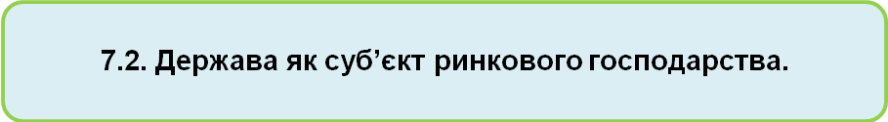
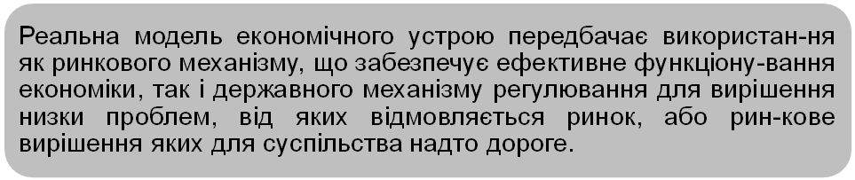 Аналізуючи період від Великої депресії (1930-і роки) до початку 1960-х років, економісти та політики зіткнулися з тим, що економіка вільного ринку, навіть найбагатшого в світі (наприклад США), виявилася неспроможною задовольнити деякі основні потреби суспільства. Така модель економіки завжди породжувала періоди безробіття і деякі з них мали масовий характер. За часів Великої депресії рівень безробіття сягнув 25%, а національний продукт у порівнянні з піковим 1929 р. зменшився приблизно на 30%.
Депресія висвітлила ті проблеми, які вже тривалий час існували в завуальованій формі. Внаслідок банкрутства банків та розвалу ринку акцій багато людей втратили фактично всі свої заощадження. Надто низькі ціни на сільськогосподарську продукцію позбавили багатьох фермерів можливості платити по заставних, а це призвело до їхнього розорення. Долаючи депресію, федеральний уряд не лише вживав активних заходів до стабілізації рівня економічної діяльності, а й прийняв законодавчі акти, спрямовані на «пом'якшення» багатьох конкретних проблем (страхування від безробіття, соціальне забезпечення, федеральне страхування вкладників, федеральні програми дотування цін на сільськогосподарську продукцію), та низку інших програм, спрямованих на різноманітні соціально-економічні цілі Загалом ці програми одержали назву «нового підходу».
Отже, необхідність виконання державою ряду економічних функцій пов’язана з наявністю

недосконалість чи повна відсутність конкуренції на ринку (принципи вільної конкуренції здатні забезпечувати економічну ефективність на ринку за умов існування на ньому досконалої конкуренції. Однак будь-яка конкуренція – це явище не довготривале, оскільки процес розвитку товарного виробництва супроводжується концентрацією та централізацією капіталу, тобто утворенням монополії, яка в свою чергу зумовлює підвищення цін та зменшення обсягу виробництва благ. Загалом діяльність монополій порушує економічну рівновагу на ринку і призводить до зниження ефективності ринку);
- суспільні блага (існують деякі види товарів, що не пропонуються на ринку або ж, якщо пропонуються, то у недостатній кількості. Прикладом такого товару у великому масштабі є національна оборона; у малому масштабі — навігаційні засоби (наприклад, маяки). Вони називаються чистими товарами суспільного споживання (чисті суспільні блага) і мають дві важливі особливості:
- по-перше, ще одній додатковій особі нічого не коштує можливість користуватися товарами суспільного споживання. Формально існує нульова гранична вартість права кожної особи користуватися товарами суспільного споживання. Вартість оборони країни з населенням 1 млн. і одна особа є не більшою, ніж країни населенням 1 млн. осіб. Вартість маяка анітрохи не залежить від кількості кораблів, які пропливають повз нього;
- по-друге, загалом важко чи навіть неможливо відлучити особу від користування товарами суспільного споживання. Якщо я встановлюю маяк у певному каналі, повному підводних скель, щоб забезпечити своєму суднові безпечну навігацію, буде нелегко чи навіть неможливо заборонити іншим кораблям входити у канал за сигналами мого маяка. Якщо одна з властивостей виражена незначно благо буде називатися змішаним суспільним (автомобільні траси, освіта). Ринок не пропонуватиме взагалі або пропонуватиме не досить чистого товару суспільного споживання. Тому суспільні блага створюються державою, оскільки саме це в більшості випадків забезпечує ефективність.)
- екстерналії (існує багато випадків, коли дії окремої особи чи фірми позначаються на іншій особі чи фірмі; коли одна фірма нав'язує витрати іншій, не пропонуючи ніякої компенсації; або ж коли одна фірма створює вигоду для інших компаній, але не пожинає плодів її наслідків. Приклади, коли дії однієї особи накладають витрати на інших, є прикладами негативних екстерналій. Приклад. Забруднюючи довкілля, підприємство перекладає частину витрат (на застосування очисних споруд, безвідходних технологій тощо), які йому належало б здійснювати, на населення, змушуючи його таким чином витрачатися на лікування, проживати в умовах дискомфорту і т. ін., і при цьому не компенсує йому цих витрат.
Але не всі екстерналії є негативними. Існують важливі приклади позитивних екстерналій, коли дії однієї особи приносять вигоду іншим. Приклад. Затрати на обмеження і ліквідацію епідемії холери (ізоляція хворих, надання їм медичної допомоги, утримання впродовж інкубаційного періоду тих, хто мав контакт із хворими, тощо) дають позитивний неоплачений ефект тим, хто міг би захворіти, але уник цієї біди, не оплачуючи безпосередньо перелічених послуг з охорони здоров'я.
У кожному з випадків таких екстерналій розподіл ресурсів, здійснюваний ринком, може виявитися неефективним. Позаяк індивіди не відшкодовують усіх витрат для захисту від породжуваних ними негативних екстерналій, вони надміру займатимуться такими видами діяльності; і навпаки, позаяк особи не повною мірою отримують вигоду від діяльності, що породжує позитивні екстерналії, вони зведуть цю діяльність до мінімуму. Тому, наприклад, побутує думка, що без урядового втручання рівень забруднення буде надто високим. Інакше кажучи, контроль за забрудненням породжує позитивну екстерналію, тому без урядового втручання здійснення контролю за забрудненням буде недостатнім.
Уряд реагує на екстерналії по-різному. В одних випадках (як правило, при негативних екстерналіях) він намагається регулювати певну діяльність; у такому разі уряд встановлює стандарти автомобільних викидів і накладає обмеження на забруднення фірмами повітря та води.
В інших випадках уряд може намагатися використовувати систему ціноутворення, накладаючи штрафи на негативні екстерналії та винагороджуючи позитивні екстерналії. Так, замість того, щоб регулювати рівень автомобільних викидів, уряд може накласти стягнення, пропорційне рівню викидів, вищому за критичний. Встановлюючи плату за використання доріг, принаймні у години пік, уряд може змусити водіїв усвідомити ті витрати, які вони накладають на інших. У випадку виникнення негативної екстерналії виробник перекладає частку своїх витрат на інших і тим самим виникає тенденція відносного надвиробництва, а у випадку позитивної екстерналії – виробник бере на себе частку витрат інших і тому виникає відносне недовиробництво. З метою забезпечення ефективного розподілу ресурсів держава повинна регулювати таку діяльність.)
- неповні ринки (чисті товари суспільного споживання та послуга не є єдиними, що їх не завжди адекватно пропонують приватні ринки. Там, де приватні ринки не у змозі забезпечити певний товар чи послугу, навіть якщо вартість пропозиції нижча від того, що можуть заплатити індивіди, виникає ринкова неспроможність, і такий ринок ми назріваємо неповним (повний ринок пропонує всі товари та послуги, якщо вартість цієї пропозиції менша від суми, яку можуть заплатити індивіди). Деякі економісти вважають, що приватні ринки особливо невдало здійснюють пропозицію страхування та кредитування, і це є обґрунтуванням урядової діяльності у цих сферах.);
- недостовірність і недостатність інформації (дана неспроможність ринку зумовлює неоптимальну поведінку покупців і продавців, тому попит не створює адекватної пропозиції. Інформаційна асиметрія може викликати диктат однієї сторони ринкової угоди.);
- безробіття, інфляція і дисбаланс (ринкова економіка розвивається циклічно. Сучасний ринок не володіє досконалим механізмом, який здатний протистояти економічній нестабільності, тому виникають падіння виробництва, безробіття, інфляція. Все це зумовлює необхідність державного регулювання економіки у вигляді проведення економічної політики.).
Міра державного втручання в економіку залежить від багатьох причин історичного, політичного, ідеологічного характеру. Більшість країн, в тому числі і Україна, мають змішану економіку, яка функціонує на основі поєднання ринкового саморегулювання і державного регулювання.
Таким чином, головні завдання держави в умовах ринкових економічних систем зводяться до: правового забезпечення функціонування ринкового механізму; організації грошового обігу; захисту і сприяння розвитку конкуренції; виробництва суспільних благ; мінімізації трансакційних витрат (витрати пов’язані з функціонуванням ринку та передачею прав власності); компенсації зовнішніх ефектів (екстерналій); стабілізації макроекономічних коливань; перерозподілу доходів через податкову систему; реалізації національних інтересів у світовій економіці.

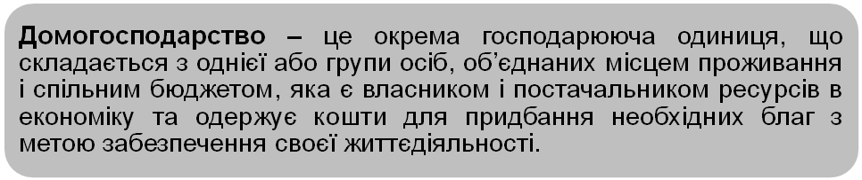 Поняття сім’ї і домогосподарства близькі, але не тотожні. Сім’я - це суспільна одиниця, тобто це двоє або більше людей, пов’язаних родинними зв’язками, об’єднані побутом, взаємодопомогою. А домогосподарство – це економічна одиниця.
1) постачання ресурсів. За схемою кругопотоку домогосподарства виступають власниками ми усіх виробничих ресурсів (землі, праці, капіталу), які постачають на ринок ресурсів з метою отримання доходів. Однак реальна картина складніша, оскільки фактично домогосподарства володіють робочою силою, а усі інші ресурси опосередковано перебувають у їхній власності. Так, навіть у країнах із розвиненою ринковою економікою частина матеріальних ресурсів перебуває у власності держави. З іншого боку, більшість фірм самі володіють капітальними благами, а домогосподарства часто володіють капіталом лише опосередковано через власність на підприємства;
2) одержання доходів. Платежі за запропоновані на ринку ресурси становлять доходи домогосподарств. Найважливішим джерелом доходів є заробітна плата. Доходи від володіння матеріальними ресурсами – рента і процент (плата за капітал). Функціональний розподіл доходів вказує, яка частина грошового доходу суспільства припадає на кожен вид ресурсу. Наприклад, з початком ринкового реформування економіки України реальні доходи домогосподарств істотно знизились, а їх структура погіршилась: зросла частка негрошових доходів (від ведення особистого підсобного господарства). Зі стабілізацією економіки в Україні почала зростати частка оплати праці в доходах домогосподарства. Збільшується частка доходів, отриманих у грошовій формі, від підприємницької діяльності та власності;
3) сплата податків державі з отриманих доходів;
4) користування суспільними благами, отримання трансфертних платежів і субсидій. Трансфертні платежі – це виплати, які здійснює держава за рахунок податків особам, що не беруть участі у суспільному виробництві (наприклад, пенсії, стипендії допомоги по безробіттю);
5) придбання товарів і послуг. Усі споживчі видатки домогосподарств поділяють на три основні категорії: видатки на товари щоденного вжитку, на товари тривалого користування, видатки на послуги. Характерною особливістю структури споживчих видатків домогосподарств у країнах з розвиненою економікою є зростання частки на оплату послуг;
6) формування заощаджень. Заощадження – це та частина використовуваного доходу, яка не витрачається на споживання. Вони є основним джерелом інвестицій, які визначають розвиток економіки країни;
7) виробництво товарів і послуг. Домогосподарства можуть використовувати свої ресурси і самостійно виготовляти продукти праці. Залежно від мети виробництва, воно в межах домогосподарства поділяється на ринкове і неринкове. У першому випадку домогосподарства постачають вироблені товари та послуги для продажу на ринок, у другому – використовують для власного споживання.
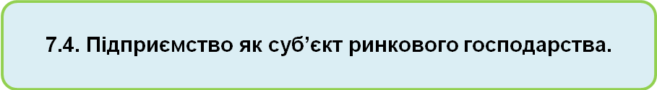
Підприємці, як суб'єкти економічного життя, реалізують свої підприємницькі здібності через таку організаційно-господарську форму, як підприємство. Підприємствами в ринковій економіці є всі самостійні господарські суб'єкти, які мають право юридичної особи і здійснюють виробничу, науково-дослідницьку та інші види комерційної діяльності, щоб отримати прибуток. Це - заводи, фабрики, універмаги, інститути і крамниці, шахти і фірми та інші заклади, що виробляють товари або надають послуги задля отримання прибутку.
У структурі національної економіки підприємство є первинною ланкою, у якій поєднано фактори виробництва, виробляють продукцію або надають послуги, реалізовують економічні інтереси суб'єктів господарювання, формують відносини між ними. Можна говорити про підприємство і як про єдність техніко-економічних і соціальних складників.
Найважливішими ознаками, що характеризують підприємство як первинну одиницю в структурі національної економіки, є : економічна відособленість; економічна самостійність.
Економічна відособленість виражає суть підприємства як окремого товаровиробника в межах національної чи навіть глобальної економіки. Вона означає, що все майно підприємства є його відособленою власністю, тобто, що підприємство володіє певними ресурсами, користується ними, тобто заміщує витрати за рахунок власних коштів, і розпоряджається цим майном, тобто привласнює результати виробництва. Саме це й визначає підприємство як окремого товаровиробника, продукт виробництва якого є товаром, і забезпечує можливість будувати свої стосунки з іншими підприємствами на основі ринкових засад, тобто через обмін.
Економічна самостійність характеризує підприємство як юридичну особу, що здатна впливати на організацію своєї діяльності, і має свої: статут, баланс, розрахунковий рахунок, печатку, товарний знак, право укладати угоди з іншими економічними суб'єктами.
У українській економічній літературі поряд з терміном "підприємство" вживають і термін "фірма". Підприємство як таке не є юридичною особою, відповідальність за нього несе фірма, яка його репрезентує. Більшість фірм має тільки одне підприємство, інші управляють декількома, а інколи й багатьма. Назва фірми може відображати ім'я або прізвище її власника або виробничу спрямованість фірми, а часто і просто якусь надуману назву тощо.
У ринковій економіці є велика різноманітність підприємств.
Вони різняться за: власниками, розмірами, сферами діяльності.
Залежно від основних типів і форм власності (приватна, колективна (кооперативна), державна) виділяють такі правові види (форми) підприємств: приватні, колективні, державні.
У межах приватної власності виділяють: одноосібне володіння (індивідуальне підприємство);партнерство (товариство); корпорацію.
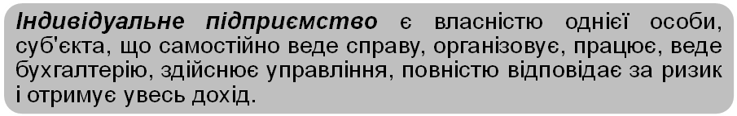
Це найдавніша форма ведення господарки. Перевагами таких підприємств є: економічна свобода дій (вибір сфери діяльності, обсягів виробництва, способів використання доходу); оперативність; безпосередня зацікавленість в ефективній діяльності; низькі організаційні витрати. Недоліками одноосібного володіння є: обмежені фінансові можливості; проблеми з отриманням кредитів і відповідно з оновленням виробництва та застосуванням здобутків НТП; зосередження в руках однієї особи функцій виробництва, управління і реалізації, що ускладнює життя й часто призводять до прийняття помилкових рішень, а навіть банкрутств.
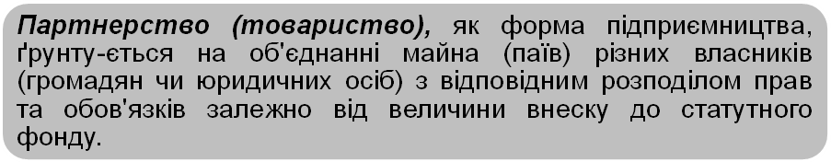
Партнерства (товариства) бувають: повні (товариства з необмеженою відповідальністю); товариства з обмеженою відповідальністю (ТзОВ); змішані (командитні).
Повне товариство - це об'єднання громадян або юридичних осіб для спільної діяльності на основі угоди (договору) між ними. Вони характерні для сфер діяльності, де переважає інтелектуальна праця і де невеликі фірми надають професійні послуги (адвокатура, медицина, аудиторство, брокерство тощо).
У товаристві з обмеженою відповідальністю його члени відповідають за діяльність підприємства тільки в межах своїх паїв у статутному фонді. Ця форма товариства більше поширена, оскільки менше ризикова для підприємця; такі товариства поширені в будівництві, розробленні природних ресурсів, операціях з нерухомістю, посередницькій діяльності тощо.
Командитні товариства можуть об'єднувати на основі угоди кількох фізичних чи юридичних осіб (чи їх комбінацій) для спільної діяльності. Мають складнішу структуру, оскільки об'єднують: дійсних членів (комплементарів), які мають повну відповідальність за зобов'язаннями товариства; членів-вкладників (командитистів), відповідальність яких обмежується тільки їхніми внесками в капітал товариства. Право голосу мають тільки дійсні члени товариства.
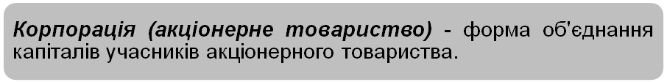
Утворюється об'єднанням пайових внесків акціонерів і тому належить до товариств з обмеженою відповідальністю: члени АТ ризикують тільки своїм внеском у статутний капітал.
Акціонерні товариства за типом поділяються на публічні акціонерні товариства та приватні акціонерні товариства (таблиця 7.1, рис.7.2).
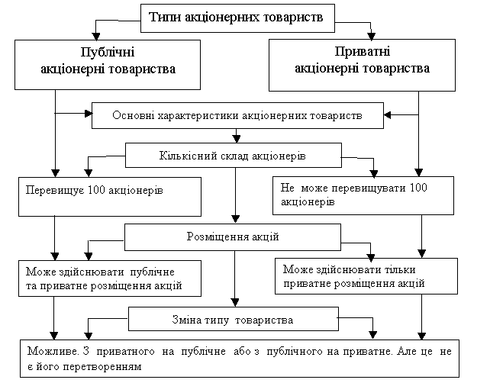
Рис. 7.2. Порівняльна характеристика типів акціонерних товариств
До переваг корпорацій слід віднести: кращі умови залучення фінансових ресурсів (через продаж акцій); легший доступ до кредитів; зменшення ризику банкрутства; ефективне управління і маркетинг. Корпораціям властиві такі недоліки: значні затрати й труднощі зі створенням та припиненням діяльності; ускладнена організаційна структура управління та його бюрократизація;подвійна система оподаткування.
У сучасній економіці набули поширення об'єднання підприємств. Найпростіше з них - картель. Це угода між підприємствами, які виробляють споріднену (однорідну) продукцію, щодо проведення узгодженої політики в галузі ціп, квот виробництва, розподілу ринків збуту, обміну патентами, ліцензіями тощо. Виробнича і збутова діяльність підприємств не регламентуються.
Синдикат - об'єднання підприємств, які виробляють однорідну продукцію щодо спільної її реалізації. Учасники угоди зберігають виробничу самостійність, але втрачають збутову - вся виготовлена продукція надходить до єдиної спільної структури, яка й займається її реалізацією. Доходи розподіляють пропорційно до частки виробництва кожного з учасників синдикату.

Таблиця 7.1
Характеристика типів акціонерних товариств
Особливості публічного акціонерного товариства | Особливості приватного акціонерного товариства
- акціонери можуть відчужувати належні їм акції без згоди інших акціонерів та товариства;  - товариство може здійснювати як публічне, так і приватне розміщення акцій;  - при публічному розміщенні акцій акціонери не мають переважного права на придбання акцій, що додатково розміщуються товариством;  - товариство зобов'язане пройти процедуру лістингу та залишатися у біржовому реєстрі принаймні на одній фондовій біржі, при цьому укладання договорів купівлі-продажу акцій товариства, яке пройшло процедуру лістингу на фондовій біржі, здійснюється лише на цій фондовій біржі;  - у разі якщо умовами емісії акцій передбачена можливість їх оплати негрошовими коштами, товариство зобов'язане залучити незалежного експерта для встановлення ринкової вартості майна, майнових або немайнових прав, які передаються в обмін на акції, при цьому вартість негрошового внеску не може відхилятися від ринкової вартості акцій більше ніж на 10% ;  - річна фінансова звітність товариства підлягає обов'язковій перевірці незалежним аудитором, а також оприлюдненню (разом із аудиторським висновком);  - обрання членів наглядової ради і ревізійної комісії товариства здійснюється виключно шляхом кумулятивного голосування (Кумулятивне голосування - голосування під час обрання органів товариства, коли загальна кількість голосів акціонера помножується на кількість членів органу акціонерного товариства, що обираються, а акціонер має право віддати всі підраховані таким чином голоси за одного кандидата або розподілити їх між кількома кандидатами);  - окрім питань, для вирішення яких законом вимагається кваліфікована більшість (три четвертих голосів від загальної кількості акціонерів товариства, які мають право голосу), рішення загальних зборів товариства приймаються простою більшістю голосів присутніх на зборах акціонерів. Товариство і його акціонери не мають право на свій розсуд розширяти коло питань, які вирішуються кваліфікованою більшістю, а також збільшувати число голосів, якими вирішуються інші питання. | - максимальна кількість акціонерів не може бути більшою 100 осіб;  - товариство може здійснювати тільки приватне розміщення акцій;  - статутом товариства може бути передбачено переважне право акціонерів та самого товариства на придбання акцій цього товариства, що пропонуються їх власником до продажу третій особі. Зазначене переважне право акціонерів приватного товариства не поширюється на випадки переходу права власності на цінні папери цього товариства в результаті їх спадкування чи правонаступництва;  - акціонер товариства завжди має переважне право на придбання акцій додаткової емісії, в той же час акціонер публічного акціонерного товариства може бути позбавлений такого права умовами публічного розміщення акцій додаткової емісії;  - акції приватного акціонерного товариства не можуть купуватися та/або продаватися на фондовій біржі, за винятком продажу шляхом проведення на біржі аукціону;  - умовами емісії акцій може бути передбачена можливість сплати за них не грошима, а майном, майновими або немайновими правами, при цьому оцінка негрошового внеску здійснюється товариством і інвестором на власний розсуд, без залучення незалежного експерта;  - статутом товариства може встановлюватися коло питань, вирішення яких вимагає більшої кількості голосів акціонерів, ніж проста більшість або кваліфікована більшість;  - на розсуд товариства, члени наглядової ради можуть обиратися за принципом пропорційності представництва або шляхом кумулятивного голосування;  - товариство не зобов'язане розкривати свою фінансову звітність на фондовому ринку, хоча зобов'язане оприлюднювати фінансову звітність у Державному реєстрі юридичних осіб, як і будь-яка інша юридична особа, зареєстрована в Україні.

Трест - форма об'єднання, за якої його учасники повністю втрачають не тільки збутову, й виробничу самостійність. Трест виступає юридичною особою / несе повну відповідальність усім своїм майном за результати діяльності всіх учасників об'єднання. Частку кожного учасника тресту визначає пакет акцій, відповідно до якого розподіляють і доходи.
Концерн - об'єднання підприємств різних галузей (промислових, фінансових, торговельних тощо), які формально незалежні, але підпорядковані фінансовому контролю та керівництву фірми-керівника - холдинговій компанії, яка й відповідає за всю господарсько-фінансову діяльність підприємств концерну (у межах пакетів акцій кожного з них).
Конгломерат - об'єднання підприємств різних, часто не споріднених галузей. Виникають через диверсифікацію (проникнення) в інші галузі, щоб забезпечити стабільність. Особливого поширення набули в перші десятиріччя після Другої світової війни. Для них характерні відсутність галузевого ядра, незмінність пропонованого ринку товарів і послуг, провідна роль банків та інших фінансово-кредитних інститутів у формуванні їхньої структури.
Найвищою формою об'єднання підприємств є фінансово-промислові групи (ФПГ). Це - об'єднання великих промислових фірм з банківськими структурами, кожний з учасників якого функціонує самостійно і розв'язує власні завдання, але в разі потреби залучають до виконання якогось великого проекту. Координатором у ФПГ може бути промислова фірма або банківська структура.
Найпоширенішою організаційною формою підприємств, що виникли на основі кооперативної (колективної) власності, є кооперативи - об'єднання громадян з метою спільного виробництва (виробнича кооперація), збуту продукції (збутова кооперація), закупівлі та споживання товарів, послуг (споживча кооперація), будівництва та експлуатації житла (житлова кооперація).
Риси кооперативних підприємств: економічна самостійність та самоуправління; членство на засадах пайових внесків; особиста участь у розв'язанні господарських питань; необмежена відповідальність. Перевагами кооперативної форми підприємств є: простота створення, вступу та виходу з кооперативу;рівноправність членів у розв'язанні господарських питань; розподіл доходів пропорційно до трудової участі та пайового внеску. Недоліком кооперативної форми є обмеженість економічної свободи через потребу узгоджувати інтереси членів кооперативу.
У розвиненому ринковому господарстві підприємницька діяльність може здійснюватися на основі державної власності. Державні підприємства виробляють товари і послуги, продають їх, діють на основі обчислення доходів і витрат, тому змушені дбати про зменшення останніх. їхнім власником є держава. Державні органи: розробляють плани-замовлення для своїх підприємств; забезпечують їх потрібним первинним капіталом; призначають керівника; регулюють заробітну плату та розподіл доходів тощо.
Глава 8 Господарського кодексу України встановлює правовий статус державних та комунальних унітарних підприємств.
Згідно зі ст.73 ГК державне унітарне підприємство утворюється компетентним органом державної влади в розпорядчому порядку на базі відокремленої частини державної власності, як правило, без поділу її на частки, і входить до сфери його управління. Орган державної влади, до сфери управління якого входить підприємство, є представником власника і виконує його функції у межах, визначених цим Кодексом та іншими законодавчими актами. Майно державного унітарного підприємства перебуває у державній власності і закріплюється за таким підприємством на праві господарського відання чи праві оперативного управління. Державне унітарне підприємство не несе відповідальності за зобов'язаннями власника і органу влади, до сфери управління якого воно входить. Органом управління державного унітарного підприємства є керівник підприємства, який призначається органом, до сфери управління якого входить підприємство, і є підзвітним цьому органові. Законом можуть бути визначені особливості статусу керівника державного унітарного підприємства, в тому числі встановлено підвищену відповідальність керівника за результати роботи підприємства. Державне унітарне підприємство є юридичною особою і тому йому властиві всі ознаки юридичної особи. Разом з тим, воно має певні особливості, що відрізняють його від інших підприємств. Державне унітарне підприємство створюється і діє на основі тільки однієї форми власності — державної.
Суцільна державна основа, на якій здійснюється діяльність державного підприємства, обумовлює унітарну (єдину) природу цієї юридичної особи. Державне унітарне підприємство функціонує на базі державного майна, що закріплюється за державним підприємством на праві господарського відання або оперативного управління. Майно, закріплене власником за унітарним підприємством, складає його статутний фонд. Його розмір, джерела і порядок створення передбачені в установчому документі — статуті. ст.73 ГК називає два види державних унітарних підприємств — комерційні та казенні. Відмінність між ними у тому, що державні комерційні підприємства володіють, користуються і розпоряджаються майном на основі права господарського відання, а казенні підприємства — на основі права оперативного управління.
За ГК (ст. 136) право господарського відання є речовим правом суб'єкта підприємництва, який володіє, користується і розпоряджається майном, закріпленим за ним власником (уповноваженим ним органом), з обмеженням правомочності розпорядження щодо окремих видів майна за згодою власника у випадках, передбачених ГК та іншими законами. При порівнянні права господарського відання з правом власності звертає на себе увагу ідентичність їх змісту: як в одному, так і в іншому випадку суб'єкт відповідного права має правоможності володіння, користування і розпорядження майном. Виникає питання: чим вони відрізняються? Передусім, відмінність полягає у характері прав. Право власності є основним, самостійним правом, в той час як право господарського відання вторинне і залежить від права власності. Якщо право власності може існувати і без права господарського відання, то останнє неможливе без права власності. Вторинним характером права господарського ведення зумовлені і такі його обмеження як право власника контролювати використання майна шляхом аудиторських та інших перевірок, отримувати частку прибутку від використання цього майна, ухвалювати рішення про ліквідацію або реорганізацію юридичної особи, в господарське ведення якої було надане майно, тощо.
Право оперативного управління - це засноване на праві власності іншої особи і наданому нею повноваженні право володіння, а також обмежені права користування і розпорядження майном в цілях і межах, встановлених власником. Як і право господарського відання, право оперативного управління є похідним від права власності і більш обмежене порівняно з ним. Воно також вужче, ніж право господарського відання. Якщо право господарського відання містить усі 3 правомочності - володіння, користування і розпорядження, то право оперативного управління, зазвичай охоплює одночасно лише 2 - володіння і користування або володіння і розпорядження.
У будь-якому випадку особа, в оперативному управлінні якої знаходиться майно, не має права розпоряджатися цим майном на свій розсуд, а може це робити лише в межах, встановлених власником. Відповідальність за своїми боргами особа, в чиєму оперативному управлінні знаходиться майно, несе лише в межах цього майна. В решті випадків відповідальність субсидіарно несе власник такого майна. Право оперативного управління у радянському цивільному праві було закріплене раніше, ніж право господарського відання і тривалий час було єдиним засобом здійснення права державної власності. Однак з прийняттям Закону "Про власність", що нині втратив чинність, і появою права господарського відання майно на праві оперативного управління, як правило, закріплювалося за установами (хоча в деяких випадках на таких засадах майно може належати також підприємствам та організаціям).
Таким чином, фактично стався поділ права господарського відання та права оперативного управління також і за суб'єктним складом.

Практика роздержавлення і приватизації державних підприємств в Україні витворила низку проміжних (перехідних) форм підприємств, зокрема так звані колективні (народні) та орендні.
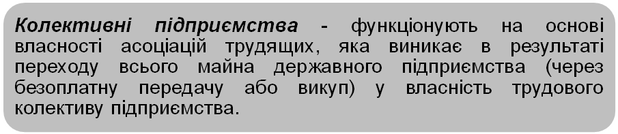
У таких підприємствах виробничий капітал належать всьому колективу підприємства. Усі працівники колективного підприємства управляють колективним майном, розподіляють доходи. Частка працівника в доходах визначається його трудовим вкладом у створенні майна колективного підприємства.
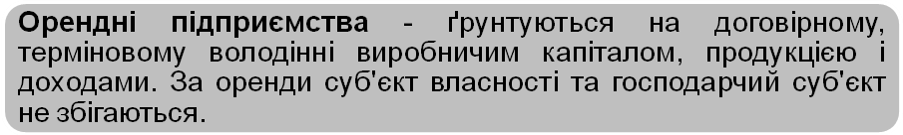
Однак фіксація умов оренди і порядку взаємовідносин з орендодавцем надає орендареві певної економічної свободи. Орендні підприємства можуть бути проміжною формою в перетворенні державних підприємств: у випадку викупу всіх виробничих ресурсів орендар стає власником, і орендне підприємство перетворюється, за ухвалою трудового колективу, в акціонерне, кооперативне, колективне, приватне або інший вид підприємства.
За розмірами підприємства поділяють на великі, середні та малі. Кожний з цих видів потрібний ринковій економіці й посідає в ній свою нішу та відіграє важливу роль в забезпеченні зайнятості й виробництва ВВП. Критеріями визначення масштабів (розмірів) підприємств служить: обсяг капіталу; чисельність зайнятих і обсяг випуску продукції.
З переходом до інноваційної моделі підприємництва з'являються його нові форми. Найсуттєвіші серед них: венчурне підприємництво; лізинг; інжиніринг; технопарки; франчайзинг та ін.
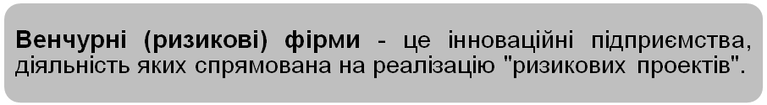
У сфері наукомісткого виробництва для отримання нових продуктів, послуг та технологій з метою присвоєння максимального прибутку. За своїми розмірами венчурні компанії належать до малих або середніх, а за організаційно-правовим статусом - це партнерства (товариства).
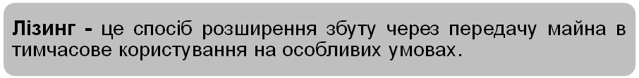
Лізингова фірма - спеціалізована фінансова (банківська чи позабанківська) інституція, яка, на прохання орендаря, купує потрібне обладнання чи нерухоме майно з метою передачі його в оренду на попередньо узгоджений термін за відповідну оплату. Із закінченням терміну оренди користувач (орендар) може: повернути об'єкт оренди; подовжити термін його оренди; викупити за залишковою вартістю.
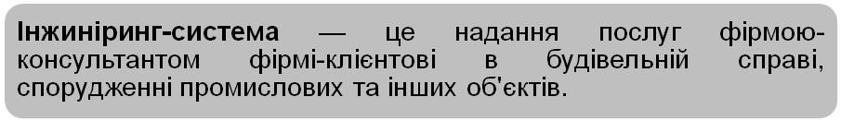
Відповідно до цього виділяють декілька видів інжинірингових фірм:
- інженерно-будівельні (надають повний комплекс послуг);
- інженерно-консультаційні (забезпечують проектування і будівництво без поставки обладнання);
- інженерно-дослідницькі (розробляють технології та матеріали; вивчають ринки; складають кошториси; здійснюють контроль за монтажем та запуском устаткування);
- консультаційні фірми з організації та управління (оптимізація структур управління; кадрові питання; сприяння організації збуту).

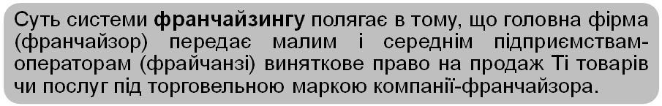
Згідно з угодою між головною фірмою і фірмою оператором визначають нормативи відрахувань від прибутку головної компанії і нормативи регулярних виплат за використання реклами під торговельною маркою франчайзора.
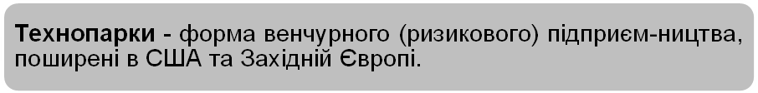
Технопарки виникли як нові форми організації та фінансування науково-дослідної та науково-виробничої роботи інтелектуальної еліти в нових, постіндустріальних умовах, як форма самоорганізації творчого потенціалу людей, так званого «класу інтелектуалів».
Ключові терміни
Домогосподарства | Фінансово-промислові групи
Держава | Кооперативи
Підприємство | Державні підприємства
Схемі кругопотоку ресурсів, продуктів і доходів | Колективні підприємства
Неспроможності ринку | Орендні підприємства
Суспільні блага | Венчурні фірми
Екстерналії | Лізинг
Неповні ринки | Інжиніринг-система
одноосібне володіння (індивідуальне підприємство) | Концерн
партнерство (товариство): | Конгломерат
повне, товариство з | Франчайзинг
обмеженою відповідальністю, | Технопарки
командитне | Крива Лоренца
Корпорація | Коефіцієнт Джині
Картель | Функціональний розподіл доходів
Синдикат | Родинний розподіл доходів
Контрольні запитання
  - Назвіть суб’єктів ринкової економіки. Які функції вони виконують?
  - Відтворіть схему кругопотоку ресурсів, товарів і доходів в умовах соціально-орієнтованої ринкової економіки.
  - На яких припущеннях ґрунтується кругопотік ресурсів, товарів і доходів в умовах соціально-орієнтованої ринкової економіки і що в ньому не враховано?
  - Розкрийте вади ринкового саморегулювання та обґрунтуйте причини необхідності економічного втручання держави.
  - У чому полягають економічні функції держави і чи є вони сталими?
  - Назвіть головні напрямки держави з метою регулювання ринкових відносин.
  - Сформулюйте основні цілі державного регулювання економіки.
  - Чому держава повинна надавати суспільні блага?
  - Які чинники зумовлюють верхні та нижні межі державного регулювання економіки?
  - Чому підприємство виступає основним суб’єктом ринкової економіки?
  - За якими критеріями здійснюється класифікація сучасних підприємств? Наведіть приклади найбільш поширених класифікацій.
  - Які функції виконує домогосподарство в умовах ринкової економіки?
  - Що є головним доходом домогосподарств?
  - Охарактеризуйте об’єднання підприємств.
  - Назвіть і дайте характеристику нових форм підприємницької діяльності.
Завдання для обговорення
- Чому найважливішою функцією держави є стабілізація ринкової економіки? Викладіть своє розуміння стабілізації економіки.
- Визначте основну мету державного регулювання та основні напрями діяльності держави, що забезпечують реалізацію основної мети.
- В чому, на вашу думку, полягає специфіка сучасної системи державного регулювання економіки України?
- Наведіть основні статті доходів населення України.
- Наведіть приклади позитивних та негативних екстерналій.
- Багато державних програм перерозподіляють доход і виправляють ринкові неспроможності. З чим пов’язані ринкові неспроможності для кожної з наведених програм: а) програма позик студентам; б) державна початкова освіта; в) державна підтримка університетів; г) соціальне забезпечення.
- Порівняйте можливості різних організаційних форм підприємницької діяльності. Наприклад, корпорацій і державних підприємств.
- Дайте загальну характеристику стану малого підприємництва в Україні.
- У чому ви вбачаєте переваги і недоліки великих і малих підприємств?
- Чи потрібно, на вашу думку, в сім’ї вести ретельний облік майна та грошових доходів і витрат?
11. Впишіть номер визначення кожного терміна
1) | Венчурні фірми | 6) | Корпорація
2) | Домогосподарство | 7) | Інжипіринг-система
3) | Трест | 8) | Кооперативи
4) | Синдикат | 9) | Ліцензування
5) | Технопарки | 10) | Орендні підприємства
А | Надання послуг фірмою-консультантом фірмі-клієнтові в будівельній справі, спорудженні промислових та інших об'єктів.
Б | Інноваційні підприємства, діяльність яких спрямована на реалізацію "ризикових проектів ".
В | Підприємства, діяльність яких ґрунтується на договірному, терміновому володінні виробничим капіталом, продукцією і доходами.
Г | Об'єднання громадян з метою спільного виробництва, збуту продукції, закупівлі та споживання товарів, послуг, будівництва та експлуатації житла.
Д | Форма об'єднання підприємств, за якої його учасники повністю втрачають не тільки збутову, й виробничу самостійність.
Е | Видача державними органами дозволу на право займатися певним видом діяльності, у тому числі експортно-імпортними операціями тощо.
Є | Об'єднання підприємств, які виробляють однорідну продукцію щодо спільної її реалізації.
Ж | Форма об'єднання капіталів учасників акціонерного товариства.
З | Окрема господарююча одиниця, що складається з однієї або групи осіб, об’єднаних місцем проживання і спільним бюджетом, яка є власником і постачальником ресурсів в економіку та одержує кошти для придбання необхідних благ з метою забезпечення своєї життєдіяльності.
И | Форми організації та фінансування науково-дослідної та науково-виробничої роботи інтелектуальної еліти в нових, постіндустріальних умовах, як форма самоорганізації творчого потенціалу людей, так званого «класу інтелектуалів».
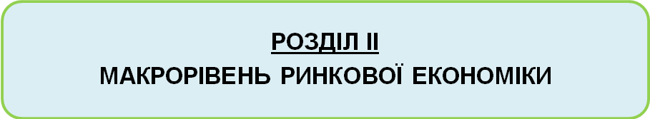

тема 8. Основні макроекономічні показники результативності національної економіки
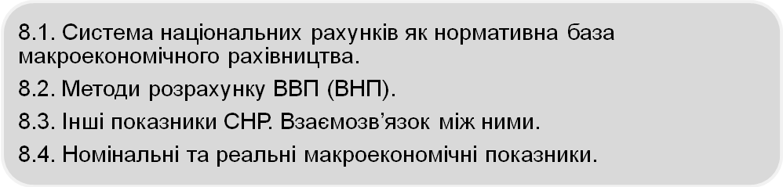
Література
- Економічна теорія: Підручник / За ред. В.М.Тарасевича. – Київ: Центр навчальної літератури, 2006.
- Базілінська О.Я. Макроекономіка: Навч. посіб. – К.: Центр навчальної літератури, 2005.
- Макконнелл К., Брю С. Экономикс: принципы, проблемы и политика. – М.: Политиздат, 1992.
- Макроекономіка: Підручник / За ред.. В.Д.Базилевича. _ К.: Знання, 2004.
- Макроекономіка: Підручник / За ред.. А.Г. Савченка. – К.: Либідь, 1995.

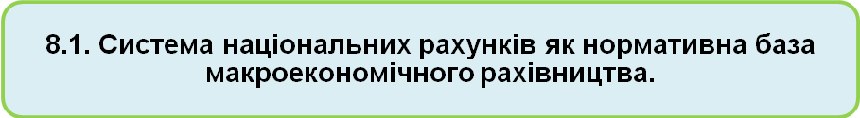
Для аналізу економічних явищ і процесів, складних господарських взаємозв’язків необхідна система взаємопов’язаних показників. В якості узагальнюючих показників результатів функціонування національної економіки за певний період використовують різні форми виміру суспільного продукту.
Протягом майже сімдесятьох років в колишньому Радянському Союзі використовувалась система макроекономічних показників, яка мала назву Баланс народного господарства (БНГ). Характерною особливістю цієї системи був розподіл суспільного виробництва на дві нерівнозначні сфери: матеріальне і нематеріальне виробництво. Відповідно до цієї концепції, сукупний суспільний продукт (ССП) та національний доход (НД) як основні макроекономічні показники БНГ створювалися лише виробничою сферою. А продукт, вироблений нематеріальними галузями економіки в розрахунок не брався.
Формування і розвиток ринкових відносин в економіці України визначили необхідність переходу вітчизняної статистики до прийнятої у міжнародній практиці методології обліку, що базується на концепції системи національних рахунків (СНР).
СНР враховує всі види діяльності суб’єктів господарювання, пов’язані з виробництвом матеріальних і нематеріальних благ та послуг, і являє собою сукупність показників економічного розвитку країни, виробництва і споживання продукту, розподілу і перерозподілу доходів, нагромадження капіталу і фінансів.
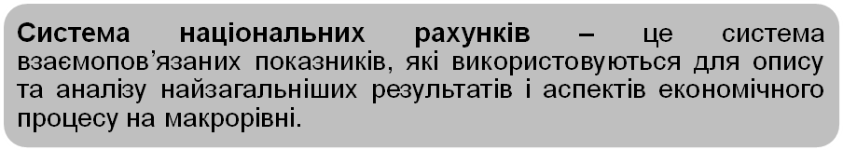
Головною метою СНР є інформаційне забезпечення комплексного аналізу процесу створення та використання волового внутрішнього продукту (валового національного доходу), співставлення економічних показників різних країн.
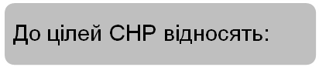
- інформаційне забезпечення комплексного і всебічного аналізу процесу створення, розподілу та використання національного продукту та національного доходу;
- інформаційне забезпечення прогнозування довгострокового розвитку економіки;
- інформаційне забезпечення формування й реалізації заходів економічної політики.
Ця система покликана полегшити можливості співставлення економічних показників різних країн з метою усунення труднощів та перепон у прийнятті господарських і політичних рішень на міжнародному та національному рівнях, пов’язаних із суттєвими відмінностями існуючих у різних країнах систем рахунків.
СНР виходить з того, що у ринковій економіці всі пропорції та результати виробництва формуються й відображаються на рівні статистики як результат взаємодії самостійних суб’єктів господарювання; фінансово-грошові потоки є пріорітетними при достатньому рівні відображення їхнього зв’язку з матеріальними потоками.
В основі розрахунків макроекономічних показників лежить рівність доходів і витрат. Економічна система є замкненою, і всі витрати на купівлю товарів і послуг неминуче є доходами виробників цієї продукції. Щоб уникнути подвійного рахунку – ситуації, коли одна й та сама операція може бути врахована двічі, в СНР вирізняють такі поняття:
- проміжна продукція – це товари і послуги, що купують з метою подальшої переробки або для перепродажу;
- кінцева продукція – товари і послуги, що купуються з метою кінцевого споживання і не використовується в виробничих процесах у вигляді сировини чи матеріалах;
- додана вартість – вартість, що створена в процесі виробництва на даному підприємстві і охоплює реальний вклад підприємства у створення вартості і охоплює реальний вклад підприємства у створення вартості конкретного продукту, не включає вартості проміжних товарів і послуг, що були придбані фірмою і використані в процесі виробництва.
При розрахунку макроекономічних показників у СНР враховується відмінність між національною та вітчизняною основами реєстрації показників. Розрізняють показники результатів економічної діяльності: валовий внутрішній продукт (ВВП) та валовий національний продукт (ВНП).
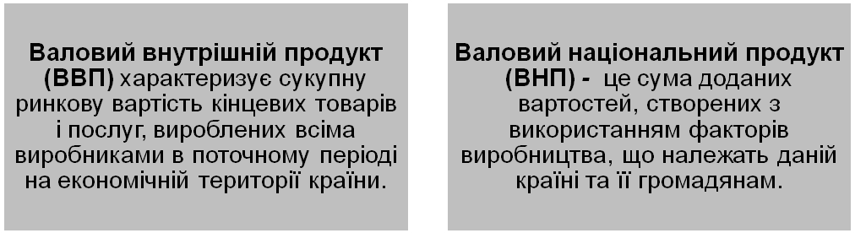
ВНП = ВВП+ Чисті факторні доходи з-за кордону (8.1)
Чисті факторні доходи з-за кордону визначаються як різниця між доходами, отриманими громадянами даної країни за кордоном, і доходами іноземців, отриманими на території даної країни.
Різниця між показниками ВВП і ВНП незначна й знаходиться в межах від одного до декількох відсотках.

Головним макроекономічним показником результативності поточної економічно діяльності є ВВП (ВНП). В економічній науці та в статистиці використовуються різні методи визначення ВВП (ВНП). Як ВВП, так і ВНП можна розрахувати трьома методами:
  - виробничий метод (метод доданих вартостей);
  - за доходами ( розподільчий метод);
  - за витратами (метод кінцевого використання).
- Виробничим методом ВВП розраховується як сума валової доданої вартості всіх галузей економіки (ВДВ) та чистих податків на виробництво та імпорт (ЧПВІ).
ВВП_{виробничим} = ∑ВДП + ЧПВІ (8.2)
Вартість ВДВ визначається як різниця між валовим випуском (ВВ) і проміжним споживанням (ПС). Вона містить у собі первинні доходи, що створюються учасниками виробництва і розподіляються між ними.
ВВП = ВВ – ПС + ЧПВІ (8.3)
- Розрахунок ВВН за витратами. ВВП розраховується як сума споживчих витрат населення (С), валові інвестиції (І_{в}), державні закупки товарів і послуг (G) та чистого експорту (NЕ).
ВВП_{за витратами}=С + І_{в} + G + NЕ (8.4)
Споживчі витрати (С) включають витрати домашніх господарств на товари довготермінового використання і постійного споживання, без вирахування витрат на придбання житла.
Валові інвестиції (І_{в}) включають виробничі капіталовкладення або інвестиції в основні виробничі фонди, інвестиції в житлове будівництво, інвестиції в товарно-матеріальні запаси. Валові інвестиції складаються з суми чистих інвестицій та амортизації.
Чисті інвестиції (І_{ч}) – інвестиції на купівлю нового обладнання.
І_{в} = І_{ч} + А (8.5)
Державні витрати (G) об’єднують усі види витрат держави на виробництво товарів та послуг (утримання закладів освіти, медицини, армії, державного апарату управління), а також оплату праці державних службовців та працівників бюджетних установ.
Трансферні платежі (Т_{р}) , хоча є частиною державних видатків, не включаються до ВВП, тому що ті, для кого вони призначені , не виробляють і не надають послуг.
Чистий експорт (NE) розраховується як різниця між експортом (E) та імпортом (Z).
NE = E – Z (8.6)
- Розрахунок ВВП за доходами. Визначається як сума усіх доходів господарських одиниць від економічної діяльності також амортизація та непрямі податки.
ВВП_{за доходом} = W+ R+P+ i+ A+T_{н} (8.7)
Заробітна плата (W)- це оплата праці найманих робітників і службовців. Вона включає суму зарплати, додаткові виплати на соціальне забезпечення, соціальне страхування.
Рента (R) – це рентні доходи, отримані домогосподарствами в результаті здачі в оренду зелі, житлових приміщень тощо.
Прибуток (Р) – це прибуток, що отримують власники одноосібних господарств, товариств та корпорацій. Прибуток корпорацій. У свою чергу , містить три складові: податок на прибуток; дивіденди акціонерам; нерозподілений прибуток корпорацій.
Відсоток (і) - це доходи від грошового капіталу, покладеного до банку, за кредит та ін.
Амортизаційні витрати (А) – це обсяг капіталу, спожитого в процесі виробництва впродовж року.
Непрямі податки(Т_{н}) – не факторний дохід держави, який здійснює витрати споживача вище, ніж валова виручка фірми від реалізації кінцевих товарів і послуг (акцизи, ПДВ, мито). Тобто це різниця між цінами, за якими купують товари споживачі, та продажними цінами фірм.
Слід зазначити, що ВВП (ВНП) не враховує: роботу домогосподарок у своєму домашньому господарстві; бартерний обмін; доходи тіньового бізнесу; трансферні платежі; зростання фонду вільного часу; екологічні наслідки виробництва; оплату у вигляді чайових і т.п.
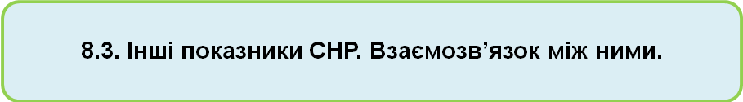
Показник ВВП (ВНП) дає можливість вартісного виміру обсягу річного національного виробництва. Разом з тим ВВП не повністю відображає реальний добробут нації, які були названі вище. Існує ще цілий ряд інших взаємопов’язаних показників, які розраховуються на підставі ВВП і використовуються в макроекономічному аналізі
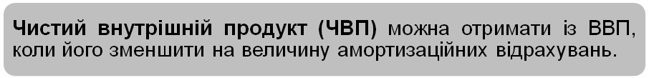
ЧВН = ВВП – А (8.8)
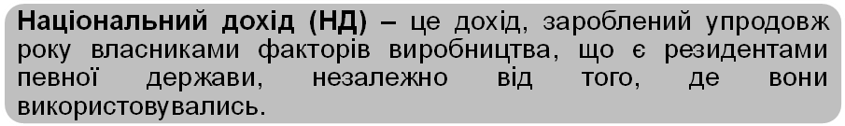
Іншими словами, показник НД характеризує обсяг фактичних доходів від праці, власності на землю, капіталу та підприємницьких здібностей протягом року.
НД = ВВП – А – Т_{Н} (8.9)
НД = W + R + Р + і (8.10)
Важливим макроекономічним показником у СНР є особистий дохід (ОД), отриманий приватними особами. Він розподіляється на споживання, заощадження і виплату податків. Для визначення особистого доходу слід від обсягу національного доходу відняти виплати на соціальне страхування (СС), податок на прибуток корпорацій (ПП_{к}), нерозподілений прибуток корпорацій (НП), додати трансферні платежі (Т_{р}).
ОД = НД – СС - ПП_{к} – НП +Т (8.11)
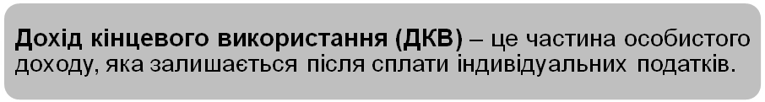
Дохід кінцевого використання розподіляється на споживання і заощадження.
ДКВ = ОД – Т_{інд} (8.12)
ВВП на душу населення більш повно характеризує економічний благоустрій членів суспільства. Він залежить від ступеня рівності в розподілі заходів, від динаміки рівня цін.
ВВП_{НА ДУШУ НАСЕЛЕННЯ} = ВВП / _{КІЛЬКІСТЬ НАСЕЛЕННЯ КРАЇНИ} (8.13)
Потенційний ВВП – ВВП при повній зайнятості ресурсів.
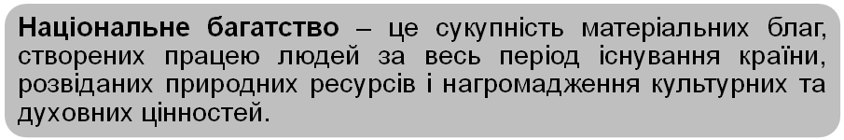
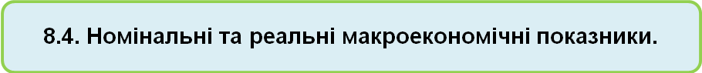
Інфляційні процеси ускладнюють розрахунки економічних показників. Тому розрізняють номінальний і реальний ВВП.

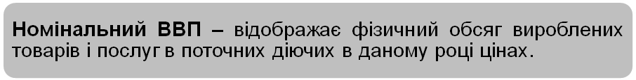
Це показник загального обсягу виробництва, який обчислюється у поточних цінах.
ВВП_{р} = ∑ P_{п} Q_{п} (8.14)
де Р_{п} – ціна товару в поточних цінах;
Q_{п} – обсяг виробництва в поточному році.
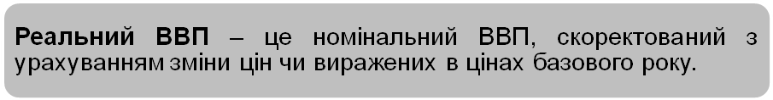
Реальний ВВП=Номінальний ВВП/ІСЦ (8.15)
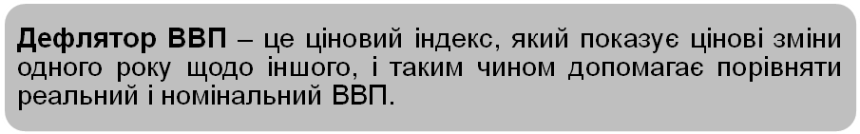
(8.16)
де Р_{п,б} – ціни, відповідно в поточному і базисному періодах;
Q_{б,п} – обсяг виробництва в поточному і базисному періоді.
За допомогою дефлятора можна визначити динаміку ВВП.

Ключові терміни

Валовий внутрішній продукт
Валовий внутрішній продукт на душу населення
Валові інвестиції
Валовий національний продукт
Дефлятор ВВП
Дохід кінцевого використання
Особистий дохід
Національне багатство
Національний дохід
Номінальний ВВП
Потенційний ВВП
Система національних рахунків
Споживчі витрати
Чистий внутрішній продукт
Чистий експорт
Чисті інвестиції

Контрольні запитання
- Охарактеризуйте основні методи обчислення ВВП.
- Запишіть і поясніть формулу розрахунку ВВП за витратами.
- Що включають в себе витрати на споживання , витрати на інвестиції, державні витрати?
- Запишіть формулу за доходами. Поясніть джерела кожного доходу в економічній системі.
- Як уникнути подвійного рахунку при вимірювані ВВП?
- В чому полягає різниця між номінальними і реальними макроекономічними показниками?
- Чим відрізняються між собою ВВП і ВНД?
- Як розраховується дефлятор ВВП?
- Як розраховуються показники особистого доходу і доходу кінцевого споживання?
Завдання для обговорення
Для розрахунку внеску підприємства у створений ВВП, який розраховується за сумою виробленої робітниками доданої вартості, необхідно з ринкової вартості створеної продукції вирахувати. Що необхідно підприємству вирахувати? Обґрунтуйте відповідь щодо цієї ситуації.

ТЕМА 9: МАКРОЕКОНОМІЧНА НЕСТАБІЛЬНІСТЬ: ЕКОНОМІЧНІ ЦИКЛИ, БЕЗРОБІТТЯ, ІНФЛЯЦІЯ. ЕКОНОМІЧНЕ ЗРОСТАННЯ.
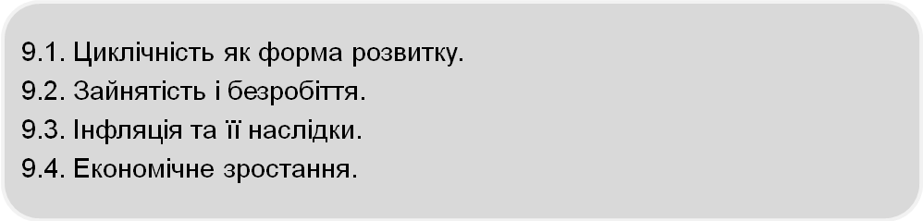
Література
1. Економічна теорія : Підручник / За ред.. В.М.Тарасевича. – Київ: Центр навчальної літератури, 2006.
2. Базілінська О.Я. Макроекономіка: Навч. посіб. – К.: Центр навчальної літератури, 2005.
3. Круш П.В., Тульчинська С.О. Макроекономіка :.Навчальний посібник. – Київ: Центр навчальної літератури, 2005.- 400с.
4. Кулішов В.В. Макроекономіка: основи теорії і практикум. Навчальний посібник для студентів вищих навчальних закладів освіти. – Львів: «Магнолія плюс», 2004. – 256с.
5. Макконнелл К., Брю С. Экономикс: принципы, проблемы и политика. – М.: Политиздат, 1992.
6. Макроекономіка: Підручник / За ред.. В.Д.Базилевича. _ К.: Знання, 2004.
7. Макроекономіка: Підручник / За ред.. А.Г. Савченка. – К.: Либідь, 1995.

Важливою рисою ринковою ринкової економіки є ії нестабільність. Періоди швидкого зростання економіки змінюються спадом виробництва, низьким рівнем зайнятості (безробіттям) та зростанням цін (інфляцією). Розвиток економіки носить хвилеподібний характер у формі економічних циклів.
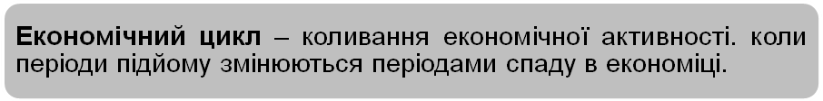
У чому ж причина циклічного розвитку економіки? Економісти створили за два століття близько 200 різноманітних концепцій, за допомогою яких намагалися розкрити ці причини. У загальному сенсі можна виділити три підходи до пояснення причин циклічності: екзогенний, ендогенний і еклектичний. Прихильники екзогенного підходу пов’язують природу циклу із зовнішніми причинами, що перебувають за межами даної економічної системи. До них відносяться: демографічні фактори, інновації, війни та інші політичні події, зміни цін на нафту, відкриття родовищ золота, інших копалин, цикли сонячної активності.
Англійський економіст У.С.Джевонс пов’язував економічний цикл з 11-річним циклом сонячної активності, що спричиняє коливання врожайності сільськогосподарської продукції, а це, у свою чергу впливає на циклічність промислового виробництва. Американський економіст Г.Мур пов’язував циклічність з дією атмосферних факторів, що впливають на врожайність.
Прихильники ендогенного підходу природу циклу вбачають в чинниках, властивих даній економічній системі, серед яких найчастіше називають коливання в споживчому попиті і попиті на інвестиції.
Еклектики вважають, що цикл детермінується певним синтезом екзогенних і ендогенних чинників.
Економічний цикл складається з чотирьох фаз, які послідовно змінюють одна одну: криза, депресія, пожвавлення і підйом (рис.9.1).
Криза (спад, рецесія) виявляється, в першу чергу, в перевиробництві товарів, скороченні кредитів і підвищенні рівня позичкового відсотка. Це призводить до зниження прибутків і падіння виробництва, зростання заборгованості, банкрутства підприємств, скорочення зайнятості.
Після кризи наступає депресія: виробництво вже не скорочується, але й суттєво не зростає. Товарні надлишки поступово реалізуються, але торгівля йде мляво.
Поступово відбувається перехід до пожвавлення. Підприємства, що пристосувалися до нових умов ринку, поступово збільшують випуск товарів, здійснюють нове промислово будівництво, підвищується норма прибутку, ставка позичкового відсотка і заробітна плата.
Пожвавлення
Депресіяя
Піднесення
Криза
ВВП
Економічний цикл
Час,t
Рис. 9.1. Фази економічного циклу
Коли рівень ВВП перевищує докризовий рівень починається фаза піднесення (експансія, бум). В економіці спостерігається повна зайнятість і виробництво працює на повну потужність. Спостерігається масове оновлення капіталу, розширення виробництва, зростання прибутку та заробітної плати. Але поступово розміри виробництва знову виходять за межі платоспроможного попиту, ринок переповнюється нереалізованими товарами, і починається новий економічний цикл.
Економічні цикли суттєво відрізняються один від одного за тривалістю, амплітудою коливань, механізмом походження і поділяються так:
- цикли Кондратьєва: довгохвильові, тривалість 40-60 років. Головна рушійна сила - радикальні зміни в технології виробництва;
- цикли Кузнеца: до 20 років. Рушійною силою є зрушення в структурі виробництва;
- цикли Жуглара – тривалість 7-12 років, причина у специфіці банківської діяльності та оновленні основного капіталу.
- цикли Китчина: 3-5 років, цей вид циклів пов’язується або із змінами світових запасів золота , або з нерівномірністю відтворення оборотного капіталу, або із змінами грошового обігу.
В сучасних умовах в більшості країн світу держава істотно впливає на хід економічного циклу, проводячи антициклічну політику. Вперше це було здійснено під час виходу з Великої депресії урядом Ф.Д.Рузвельта (1929-1933рр.). Найважливішими методами, за допомогою яких держава впливає на економічний цикл, виступає бюджетно-податкова і грошово-кредитна політика. У фазі спаду заходи держави мають бути спрямовані на стимулювання ділової активності, а під час підйому держава проводить політику стримування.
Для запобігання спаду, активізації виробництва держава ініціює зниження податкових ставок, надання податкових інвестиційних пільг, проводить політику прискореної амортизації. Створити додатковий попит держава може за рахунок збільшення видатків бюджету. В цей період проводиться політика «дешевих грошей». Зазначені заходи збільшують обсяг попиту на інвестиції, посилюють ділову активність, сприяють зниженню безробіття, але в довгостроковій період можуть посилити інфляційні тенденції.
У період підйому держава реалізує заходи, направлені на стримання сукупного попиту. В галузі податково-бюджетної політики підвищуються податкові ставки, скасовуються податкові пільги, обмежуються можливості прискореної амортизації, скорочуються державні видатки. Одночасно проводиться політика «дорогих грошей», складовими якої є підвищення процентних ставок і скорочення кредитних можливостей комерційних банків. Ці заходи гальмують зростання сукупного попиту, обсягів виробництва, загального рівня цін. Однак в довгостроковому періоді політика «дорогих грошей» може привести до скорочення інвестицій і , відповідно, обсягу виробництва і рівня зайнятості.


Досягнення повної зайнятості належить до головних цілей макроекономіки. Безробіття є проявом нестабільності економічного розвитку країни.
У відповідності з міжнародними стандартами, розробленими Міжнародною організацією праці, все населення можна поділити на три категорії:
- Зайняті (З) – це ті люді, які виконують будь-яку оплачувану роботу, а також ті, що мають роботу, але тимчасово не працюють через хворобу, страйк чи відпуску. До цієї категорії належать і ті, хто зайнятий неповний робочий день.
- Безробітні (U) – ті, хто не має роботу, але активно ії шукає або чекає, щоб повернутися на попереднє місце роботи.
Зайняті та безробітні складають робочу силу (L) , або економічне активне населення країни на даний період.
L = З + U (9.1)
3. Економічно пасивне населення – це люди до 16 років, ті хто перебувають у спеціалізованих установах (психіатричних диспансерах, виправних закладах тощо), а також дорослі, які потенційно можуть працювати, але не працюють і не шукають роботи (навчаються з відривом від виробництва, військові строкової служби, перебувають на пенсії, жінки, які доглядають дитину; мають інвалідність або просто не шукають роботи) (рис.9.2).

Зайняті (З) | Безробітні (U) | Економічно  пасивне  населення
Робоча сила (L) |  | Економічно  пасивне  населення
Економічно активне  населення |  | Економічно  пасивне  населення
Населення країни
Рис 9.2. Розподіл населення за категоріями у відповідності
з міжнародними стандартами

Для аналізу економічного стану країни використовується показник рівень безробіття - відношення чисельності безробітних до загальної кількості робочої сили.
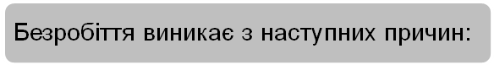
  - темпи зростання народонаселення перевищують темпи зростання виробництва (Т.Мальтус, XVIIIст.);
  - відносне відставання попиту на працю від темпів нагромадження капіталу, зростання технічної та органічної побудови капіталу (К.Маркс, XIXст.);
  - зі зростанням доходів люди схильні збільшувати своє споживання, але не тією мірою, якою зростає дохід (Дж.Кейнс, 1936);
  - циклічний розвиток економіки – на стадії економічної кризи спад виробництва призводить до зменшення сукупного попиту на товари та послуги і, як наслідок, до зниження рівня зайнятості працездатного населення;
  - розвиток науково-технічного прогресу зумовлює структурні зрушення в економіці, виникнення нових галузей, які потребують кваліфікованіших робітників і більше часу на професійну підготовку працівників;
  - сезонні зміни у рівнях виробництва знижують попит на працю у сільському господарстві, будівництві та ін.;
  - економічна політика уряду щодо збільшення мінімального розміру заробітної плати призводить до зростання витрат виробництва і зниження попиту на працівників.
В економіці країни розрізняють такі види безробіття: фрикційне, структурне та циклічне.
Фрикційне безробіття пов’язане з пошуком або очікуванням роботи. Цей вид безробіття вважається неминучим. Структурне безробіття є наслідком зрушень у структурне виробництва, які зумовлюються розвитком науково-технічного прогресу, змінами сукупного попиту та відбуваються у змінах структури попиту на робочу силу. Це потребує певного часу й витрат для пристосування робочої сили до змін на ринку праці.
Фрикційне і структурне безробіття в сукупності утворюють природний рівень безробіття, що відповідає потенційному рівню ВВП.
Циклічне безробіття породжується спадом виробництва, зменшенням сукупного попиту, скороченням зайнятості ресурсів. Коли циклічне безробіття дорівнює нулю, то досягається природний рівень безробіття.
Безробіття зумовлює значні матеріальні втрати, так як зменшується виробництво ВВП. Ці втрати пов’язані із циклічним безробіттям. Для вимірювання цих втрат економісти використовують закон Оукена.
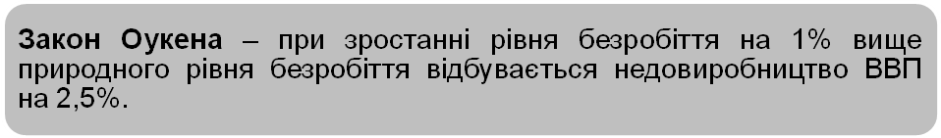
(9.2)
де Y- потенційний національний доход в умовах повної зайнятості;
Y – фактичний рівень національного доходу
u – фактичний рівень безробіття;
u - рівень природного безробіття;
- коефіцієнт Оукена.

Інфляція є одним із найтяжких проявів макроекономічної нестабільності і як економічне явище існує вже тривалий час. Вважається що її поява пов’язана з виникненням паперових грошей. Вперше термін інфляція (від лат. «вздуття») почав вживатися в Північній Америці в період громадянської війни 1861-1865 рр. і означав процес збільшення паперово-грошового обігу.
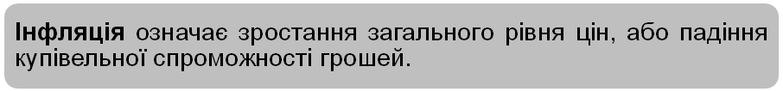
Показником інфляції є темп інфляції, що показує, як змінилася сама інфляція за певний проміжок часу:
, (9.3)
де P_{n} – індекс цін аналізованого (поточного) періоду,
P_{б} – індекс цін попереднього (базового) періоду.
Інфляція виникає внаслідок наступних причин:
- порушення пропорцій суспільного виробництва;
- надмірна емісія грошей яка порушує закони грошового обігу;
- дефіцит державного бюджету і державного боргу, зумовлених непродуктивними державними витратами;
- монополія великих компаній на встановлення цін;
- недосконалість податкової системи;
- мілітаризація економіки, що відволікає значну частину ресурсів в оборонну промисловість. Призводить до недовиробництва товарів народного споживання, створює їх дефіцит;
- випередження зростання заробітної плати порівняно з темпами зростання продуктивності праці;
- структурні світові кризи, що супроводжуються багаторазовим зростанням цін на сировину;
- зменшення надходжень від зовнішньої торгівлі;
- від’ємне сальдо платіжного балансу тощо.
Поняття інфляції містке та баготопланове. Є декілька видів інфляції.
За характером прояву: відкрита і прихована.
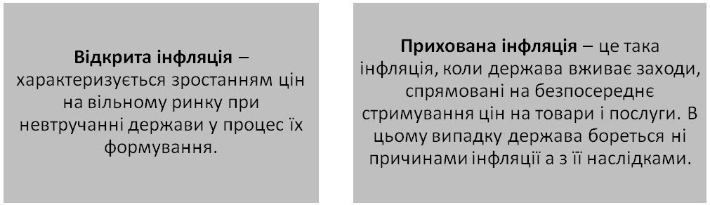
За темпами зростання: повзуча, галопуюча і гіперінфляція.
Повзуча інфляція – характеризується повільним зростанням ці . Вона підхльостує економіку. Зростання цін стимулює виробників і ринок швидше насичується . Для перехідних економік поріг, що є допустимим, складається 20-30%, для інших країн – до 10%.
Галопуюча інфляція – коли річний приріст цін вимірюється десятками або сотнями відсотків ( від 20% до 300% на рік). Інфляція виходить з-під контролю держави. Різко впливаючи на всі сфери економіки та соціального життя.
Гіперінфляція – коли річний приріст цін вимірюється тисячами або мільйонами на рік. Інфляція стає некерованою, гроші втрачають здатність виконувати свої функції, починається натуралізація господарських зв’язків, порушуються фінансовий та кредитній механізми, населення втрачає заощадження.
Залежно від можливості передбачати зростання цін: очікувана та неочікувана інфляція.
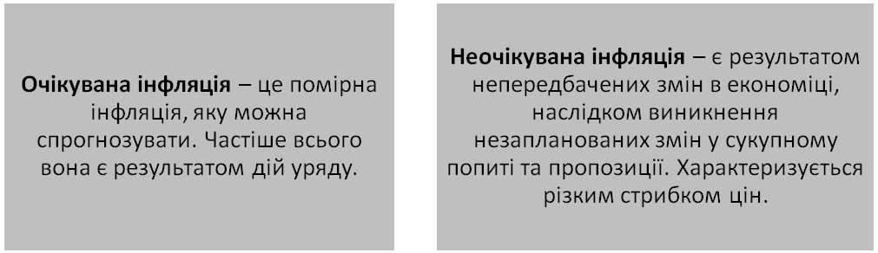
В залежності від причин і механізму зростання загального рівня цін розрізняють: інфляцію попиту і інфляцію пропозиції.
Інфляція попит – спостерігається, коли сукупний попит зростає швидше за виробничий потенціал економіки, а тому ціни, що намагаються зрівноважити пропозицію і попит, зростають.
Інфляція попиту безпосередньо пов'язана з дією монетарних факторів, насамперед – з надлишковою емісією грошей, яка призводить до перевищення попиту над існуючою пропозицією товарів та послуг.
Інфляція попиту, як правило, виникає в умовах повної зайнятості та повної завантаженості виробничих потужностей. У цих умовах зростання попиту не супроводжується еластичним розширенням пропозиції, тому ціни зростають.
Інфляція витрат (або інфляція пропозиції) - виникає через зростання витрат виробництва чи скорочення сукупної пропозиції. Зростання витрат відбувається в наслідок зростання цін на сировину, енергоносії, підвищення заробітної плати, монополістичної політики ціноутворення та ін.
Інфляція негативно позначається на всі соціально-економічні аспекти життя країни.
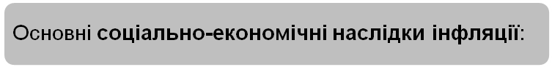
- заважає проведенню ефективної макроекономічної політики;
- зменшується обсяг виробництва і рівень зайнятості в національній економіці;
- ціна перестає виконувати свою головну функцію у ринковому господарстві – бути об'єктивним інформаційним сигналом;
- відбувається відтік капіталу у торгівлю;
- прискорюється матеріалізація грошей, під час інфляції зростають ціни на нерухомість та товарно-матеріальні запаси, тому домогосподарства та підприємства намагаються позбутися грошей і вклаcти їх у нерухомість та товарні запаси;
- порушує функціонування грошово-кредитної системи, відроджує бартер;
- знецінює надходження від оподаткування, тим самим негативно впливає на фіскальну політику;
- підриває курс національної валюти;
- знижує мотивацію до інвестування, інвестиції стають ще більш ризикованими;
- знижує мотивацію до праці;
- зниження реальних доходів населення, насамперед це стосується осіб, які отримують фіксовані номінальні доходи (працівники бюджетних організацій, пенсіонери, студенти);
- знецінювання заощаджень населення, інфляція знецінює їх вартість.
Для боротьби з інфляцією держава проводить антиінфляційну політику – це комплекс заходів державного регулювання економіки, спрямованих на боротьбу з інфляцію. Антиінфляційна політика передбачає: зростання виробництва і наповнення ринку товарами; структурна перебудова економіки; обмеження грошової маси; скорочення дефіциту державного бюджету; скорочення державних витрат; вдосконалення податкової системи та збільшення податкових надходжень до бюджету.
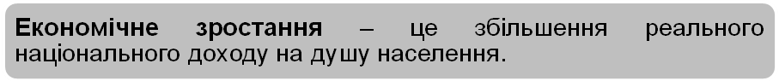 Економічне зростання – основний показник розвитку і добробуту будь-якої країни – є однією з головних цілей, досягнення якої обумовлено необхідністю випереджаючого зростання національного доходу порівняно з ростом чисельності населення для підвищення рівня та якості життя в країні.
Економічне зростання має свою систему показників, за допомогою яких характеризується його кількісний та якісний стан.
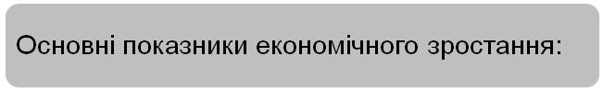
- темпами зростання реального ВВП або національного доходу за певний проміжок часу – здебільшого за рік.
Темп зростання ВВП=, де (9.4)
ВВПn – валовий національний продукт поточного року;
ВВПб– валовий національний продукт базового року;
- темпами зростання реального ВВП на душу населення.
Економічне зростання забезпечується певними чинниками або факторами:
1. Фактори пропозиції: кількість та якість природних ресурсів; кількість та якість трудових ресурсів; обсяг основного капіталу країни; технологія і організація суспільного виробництва.
2. Рівень скупного попиту на товари і послуги. Економіка країни повинна задовольняти попит на зростаючий обсяг ресурсів, інвестицій, товарів і послуг. Для цього слід постійно підвищувати сукупний попит в суспільстві.
3. Фактори розподілу. Для зростання виробництва недостатньо тільки нарощувати виробничі ресурси, їх потрібно правильно розподіляти.
Залежно від того, під впливом яких факторів відбувається економічне зростання, виділяють два його типа: екстенсивний, інтенсивний, змішаний (реальний).
Екстенсивний тип економічного зростання досягається завдяки кількісному приросту факторів виробництва за їхнього незміненого технічного рівня. Інтенсивний тип економічного зростання характеризується зростанням обсягу ВНП за рахунок удосконалення факторів виробництва та ефективного використання їх. Поділ економічного зростання на екстенсивне та інтенсивне значною мірою умовно в реальні економіці утворюється змішаний тип економічного зростання, але розрізняють переважно інтенсивний або екстенсивний тип змішаного економічного зростання. Змішаний (реальний) тип економічного зростання здійснюється збільшенням виробничих потужностей внаслідок збільшення кількості використовуваних факторів виробництва і вдосконалення техніки і технології.
Найважливішими проблемами економічного зростання є: тенденції та джерела зростання; забезпечення його довготермінової стійкості; наслідки вибраної моделі технологічної політики; вимір факторів та результатів зростання.
З метою вирішення цих та інших проблем застосовують моделі економічного зростання: неокласична модель, неокейнсіанська модель, модель економічного зростання Р.Солоу.
Ключові терміни

Антициклічна політика
Антиінфляційна політика
Безробіття
Депресія
Зайняті
Економічне активне населення
Економічне пасивне населення
Економічне зростання
Економічний цикл
Інфляція
Криза
Піднесення
Пожвавлення
Робоча сила
Рівень безробітних

Контрольні запитання
- Дайте визначення поняття економічного циклу.
- Розкрийте зміст окремих фаз економічного цикл.
- Назвіть основні причини циклічних коливань.
- З’ясуйте фактори класифікації видів економічних циклів та дайте їх характеристику.
- Охарактеризуйте напрями антициклічної політики держави.
- Що таке інфляції, її причини?
- Які види інфляції розрізняють?
- З’ясуйте економічні та соціальні наслідки інфляції.
- У чому полягає суть антиінфляційної політики держави?
- Охарактеризуйте безробіття та його причини.
- Назвіть основні види безробіття.
- Дайте визначення категорії «економічного зростання».
- Назвіть ознаки кожного типу економічного зростання.
Завдання для обговорення
1. Дайте оцінку впливу непередбачуваної інфляції на кожну з осіб: пенсіонера; службовця; слюсаря підприємства; фермера, який має багато боргів; власника магазина в маленькому місті.
2. Чому в останні роки найбільш швидкі темпи економічного зростання спостерігаються в таких країнах як Китай, Таїланд, Тайвань, Сінгапур і Малайзія?

ТЕМА 10. ФІНАНСОВА СИСТЕМА І ФІНАНСОВА ПОЛІТИКА
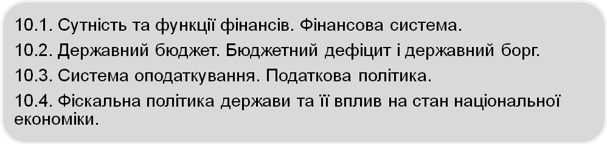
Література
1. Економічна теорія: Підручник / За ред. В.М.Тарасевича. – Київ: Центр навчальної літератури, 2006.
2. Базілінська О.Я. Макроекономіка: Навч. посіб. – К.: Центр навчальної літератури, 2005.
3. Політична економія: навчальний посібник / Г.І. Башнянин, С. В. Медведчук, Є. С. Шевчук; ред.: Г. І. Башнянин, Є. С. Шевчук; М-во освіти і науки України. - К. : Каравела; Львів: Новий Світ-2000, 2004. - 480 с.
4. Вініченко І.І., Гончаренко О.В., Дацій Н.В., Корецька С.О. Макроекономіка. Навчальний посібник. – К.: ЦУЛ, 2006. – 176 с.
5. Круш П.В., Тульчинська С.О. Макроекономіка: Навчальний посібник. – Київ: Центр навчальної літератури, 2005.- 400с.
6. Макконнелл К., Брю С. Экономикс: принципы, проблемы и политика. – М.: Политиздат, 1992.
7. Макроекономіка: Підручник / За ред. В.Д.Базилевича. _ К.: Знання, 2004.
8. Макроекономіка: Підручник / За ред. А.Г. Савченка. – К.: Либідь, 1995.
Термін «фінанси» походить від латинського finantia, що в перекладі означає «дохід», «платіж». Вперше він почав застосовуватись у ХІІІ-ХV ст. в Італії при грошових розрахунках і банківських операціях. Згодом термін утверджується як поняття, пов’язане із системою грошових відносин, утворення грошових ресурсів, які держава мобілізувала для виконання своїх функцій.
Часто фінанси ототожнюють з грошима, але це не одне і те ж. Поняття «гроші» - більш загальне, ніж поняття «фінанси». Можна мати гроші і водночас не мати ніякого відношення до фінансів. І навпаки, не маючи грошей, але володіючи майном, майновими правами можна виступати співвласником фірми, тобто мати відношення до фінансово-господарської діяльності фірми. Об`єктивна необхідність існування фінансів пов`язане з потребами суб`єктів економіки у ресурсах, які б забезпечували їхню життєдіяльність.
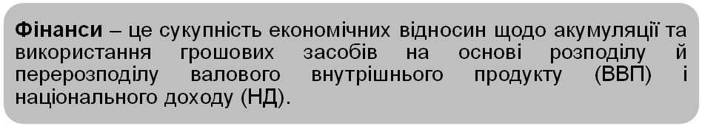
Формування, розподіл і використання фінансів пов`язане з використанням економічними агентами власних ресурсів та втручанням держави в процес розподілу і перерозподілу ВВП і НД.
Суть фінансів виявляється у виконаних ними функціях, основними з яких є таки:
- розподільна - фінанси є інструментом, за допомогою якого здійснюється розподіл і перерозподіл валового внутрішнього продукту і національного доходу;
- контрольна – дозволяє підтримувати господарську діяльність у межах економічної доцільності. При цьому фінанси виступають інструментом контролю за більш ефективним використанням різними господарюючими суб`єктами економічних ресурсів;
- стимулююча - фінанси стимулюють ефективне використання економічних ресурсів, створюючи економічним агентам найбільш сприятливі для цього умови.
Взаємозв`язок сфер і ланок фінансових відносин, у процесі яких утворюються і використовуються фонди фінансових ресурсів, складає фінансову систему країни.
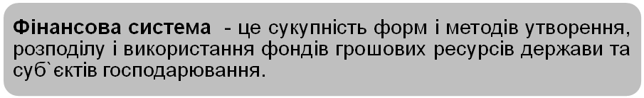
Фінансова система включає:
- фінанси домогосподарств, це грошові фонди, що утворюються з доходів домашніх господарств;
- фінанси підприємств, установ і організацій, за допомогою їх створюється національний продукт, який є джерелом фінансових ресурсів населення і держави;
- фінанси держави – сукупність грошових засобів, зосереджених у руках держави і призначених для виконання властивих їм функцій.
Всі елементи фінансової системи тісно взаємозалежні між собою і спрямовані на здійснення фінансової політики держави.
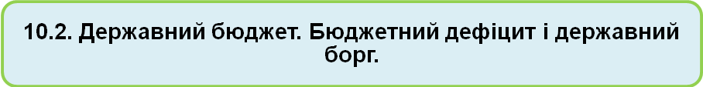
Головною ланкою фінансової системи є державний бюджет (від англ. budget – сумка).
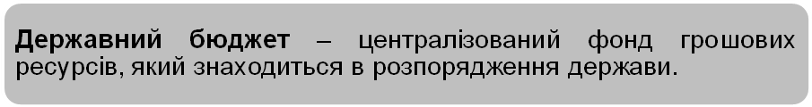
За його допомогою уряд країни концентрує у своїх руках значну частину національного доходу (близько 70%) і перерозподіляється фінансовими методами, тому він є основною фінансовою базою для виконання державою своїх функцій.
Державний бюджет України має тривалу історію і бере свій початок у ХVІ ст., коли була загальновійськова казна, до якої надходили доходи від рибних промислів, скотарства, полювання, видатки передбачалися на військове спорядження, будівництво укріплень, монастирів тощо. У 1900 р. прийнято Закон «Про бюджетну систему України», відповідно до якого державний бюджет складається з двох ланок – загальнодержавного бюджету і місцевих. За ними закріплені доходи і видатки.
Структура державного бюджету складається з двох взаємопов`язаних частин: доходної, яка містіть перелік надходжень, і видаткової яка показує напрями виплат із державного бюджету. Виходячи з цього державний бюджет – це фінансовий план доходів і витрат держави на рік.
До основних джерел доходів відносять: податок на прибуток підприємств, організацій та установ; податок на додану вартість; податок на доходи населення; платежі за користування природних ресурсів; доходи від приватизації; відрахування на соцстрах; відрахування у фонд зайнятості населення; доходи від позик, продажу облігацій та інших цінних паперів; доходи від зовнішньоекономічної діяльності.
Існує багато статей видатків державного бюджету, але головні: фінансування бюджетного сектору економіки; соціальний захист населення; національна оборона; фінансування розвитку економіки; утримання державного апарату; розвиток соціально-культурної сфери; фінансування розвитку науки; погашення зовнішнього і внутрішнього боргу.
Державний бюджет за структурою надходжень та видатків може бути:
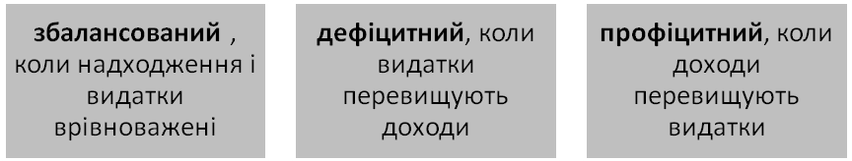
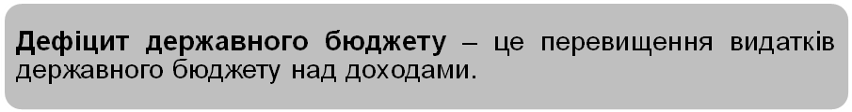
Дефіцит вважається безпечним, якщо він перебуває на рівні 2-3% від ВВП.
До причин дефіциту державного бюджету можна віднести: спад суспільного виробництва; емісія грошей, не забезпечених товарами; на надмірні витрати на фінансування військово-промислового комплексу; невиправдано «роздуті» соціальні програми; зростання витрат на утримання управлінського апарату; великомасштабній оборот «тіньового капіталу».
Для зменшення бюджетного дефіциту потрібно: змінити систему оподаткування; перейти від фінансування до кредитування; зменшити управлінські витрати; скасувати необґрунтовані фінансові пільги; здійснювати конверсію; ліквідація збиткових підприємств.
Багаторічний бюджетний дефіцит призводить до утворення державного боргу.
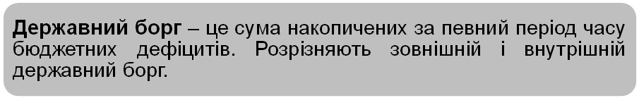
Зовнішній державний борг – це борг іноземним державам, організаціям і окремим особам. Він лягає тягарем на країну, оскільки вона змушена віддавати товарами й послугами в рахунок оплати відсотків і погашення боргу. Крім цього кредитори ставлять певні умови здійснення економічної політики держави.
Внутрішній державний борг - це борг держави своїм громадянам.
Державний борг має як позитивний так і негативний вплив на економіку. Позитивний проявляється в тому що, у фазі економічного спаду використання державних запозичень стимулює споживчій попит, збільшує рівень зайнятості, сприяє зростання рівня доходів, стимулює економічне зростання. Негативні наслідки проявляються в тому, що по-перше, підвищення ставок податків може підірвати економічні стимули розвитку виробництва, а також посилити соціальну напруженість в країні, по-друге в іде до скорочення приватних інвестицій, по-третє до зростання обсягу вивозу частини створеного усередині продукту за кордон для погашення боргу і виплатів відсотків, по-четверте , зі зростанням державного боргу знижується міжнародний авторитет країни.
Якщо у країни дуже великий державний борг, їй може бути оголошений дефолт. Дефолт – визнання країни як неплатоспроможноїї.
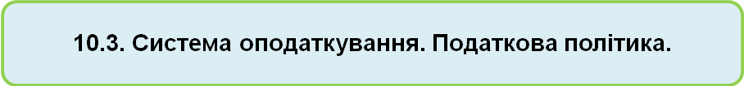
Центральне місце в формуванні доходів держави займають податки.
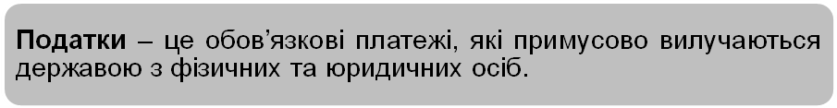
Податки виконують три основні функції:
- розподільча – є інструментом перерозподілу грошових доходів держави;
- фіскальна – формування державних фондів;
- вплив на різні аспекти діяльності їхніх платників.
Податки стягуються з моменту розпаду первіснообщинного ладу і виникнення держави. Проблема податків і принципів їх встановлення завжди була і є в центрі уваги економічної теорії і практики господарювання. Ще А.Сміт сформулював основоположних принципи оподаткування які актуальні і в сучасних умовах.
Основні принципи податкової системи: обов’язковість; оптимальне поєднання економічної ефективності та соціальної справедливості; відносна стабільність у коротко- та середньостроковому періоді та гнучкість у довгостроковому періоді; захист вітчизняного товаровиробника; уникнення подвійного оподаткування.
У сукупності всі податки, збори та інші обов’язкові платежі у бюджети різних рівнів, внески в державні цільові фонди, стягнуті у встановленому порядку, утворюють податкову систему.
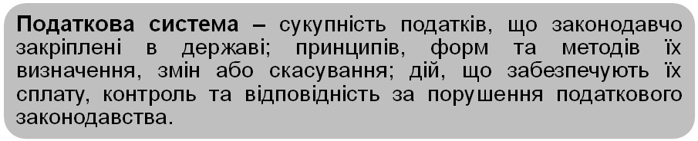
Податкова система базується на відповідних законодавчих актах держави, якими встановлюються конкретні методи побудови і стягування податків, тобто визначаються елементи податку. До яких належать:
- суб’єкт податку чи платник податку – особа, яка відповідно до закону зобов’язана сплачувати податок. Але при допомозі певних економічних механізмів податковий тягар може бути перекладений на іншу особи;
- носій податку – особа, яка фактично сплачує податок;
- об’єкт податку – доход чи майно, з якого нараховується податок (заробітна плата, прибуток, нерухоме майно, цінні папері, товари і т.п);
- ставка податку – законодавчо встановлений розмір податку на одиницю об’єкту оподаткування.

- пропорційні ставки, коли встановлюються єдиний процент сплати податку незалежно від розмірів доходу;
- прогресивні ставки, коли ставки зростають зі зростанням доходу;
- тверді ставки – вони встановлюються на одиницю об`єкта (наприклад, будинок, земельна ділянка. автомобіль і ін.);
- регресивні ставки передбачають зниження величини ставки по мірі росту доходу. Застосування таких ставок передбачає швидке зростання доходів суб’єктів господарювання і відповідно збільшення надходжень до бюджету.
- нульова ставка означає, об’єкт оподаткування не оподатковується;
- пільгова ставка – зменшення податкових ставок для окремих підприємств або виробництв.
Різноманітність об’єктів оподаткування породжує багаточисельність податків. Податки за формою оподаткування поділяються на прямі і непрямі.
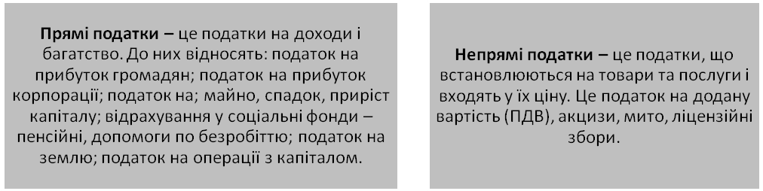
Чим більш розвинута країна, тим більша частка надходжень припадає на прямі податки, і навпаки.
За законодавством України податки поділяються на загальнодержавні та місцеві (таблиця 10.1).
Таблиця 10.1
Поділ податків на загальнодержавні та місцеві
Загальнодержавні | Місцеві
Податок на додану вартість (ПДВ) | Збір за паркування автомобілів
Акцизний збір | Податок з реклами
Податок на прибуток підприємств | Базарний збір
Податок на доходи фізичних осіб | Курортний збір
Мито | Збір за право використання символіки
Податок на нерухоме майно | Комунальний податок
Податок на землю | Готельно-курортний збір
Рентні платежі | За проїзд транзитного транспорту
Податок на власників транспортних засобів | Збір за право проведення аукціонів, конкурсного продажу і лотереї

У сучасних умовах роль податків полягає не тільки в тому, щоб служити джерелом доходів держави, а податки суттєво впливають на процес відтворення. При прибутковому оподаткуванні дуже важливо визначити оптимальну ставку податку. Якщо ставки будуть занижені, то це викличе скорочення поступлень до державного бюджету. Разом з тим , завищені ставки підривають стимули до нововведень, знижують трудову активність, сприяють тому, що частина підприємців йде в тіньову економіку. Внаслідок чого зменшуються надходження в держбюджет.
Залежність між рівнем ставки податку і величиною надходжень до держбюджету дослідив американський економіст А. Лаффер. Головна ідея А.Лаффер полягає в тому, що в міру зростання ставки податку від 0 до 100% податкові надходження будуть зростати від 0 до деякого максимального рівня «М», а потім знову знижуватися до 0 (рис. 10.1).
100
Податкова
ставка
O
M
Податкові надходження
Рис. 10.1. Крива А. Лаффер
Якщо невисока ставка податку стимулює економічне зростання і надходження в державний бюджет до точки «М», то після подальшого підвищення ставки податку до 100% податкові надходження скорочуються до 0, тому 100%-ва ставка податку має характер конфіскації прибутку і зупиняє легальне виробництво. Податкові надходження будуть максимальними, якщо ставка податку дорівнюватиме «М%».
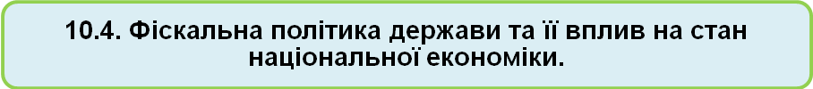
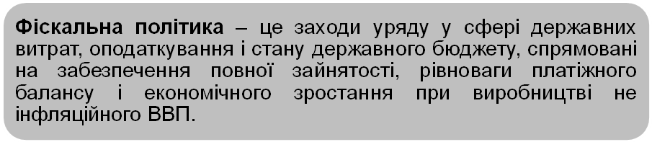
Існують два види фіскальної політики: дискреційна та недискреційна.
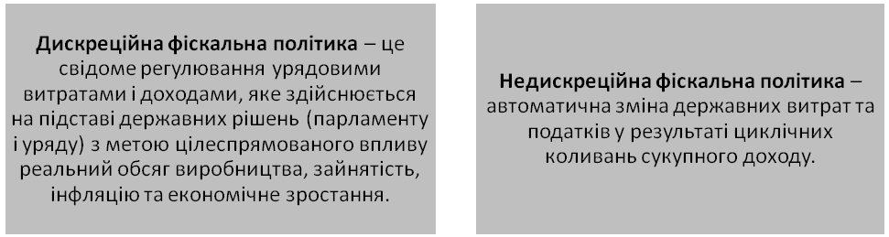
Дискреційна фіскальна політика застосовує два інструменти:
- державні закупки;
- зміни рівня податкових ставок і трансфертів.
Застосування дискреційної фіскальної політики залежить від фази економічного циклу. У період спаду виробництва дискреційна фіскальна політика повинна носити стимулюючий характер і передбачати збільшення держаних видатків та зниження податків з метою розширення сукупного попиту в економіці. Така політика призводить до дефіцитного фінансування, але забезпечує скорочення спаду виробництва.
В умовах інфляції доцільно проводити стримуючу (обмежуючу) політику, яка передбачає зменшення державних видатків і збільшення податків з метою скорочення сукупного попиту в умовах надлишкового попиту.
При не дискреційній фіскальній політиці бюджетний дефіцит і надлишок виникають автоматично, у результаті дії вбудованих стабілізаторів економіки.
Автоматичний («вбудований») стабілізатор – механізм, який дозволяє зменшити циклічні коливання в економіці без зміни податкового законодавства. Такими стабілізаторами є: прогресивна податкова система; трансферні платежі; допомоги по безробіттю у період економічних криз.
Вбудовані в державні закони автоматичні стабілізатори стимулюють або гальмують економічне зростання без спеціального корегування економічного курсу. Тому в період економічного зростання податкові надходження автоматично зростають, що впливає на зниження сукупного попиту і стримування економічного зростання. І навпаки, у період економічного спаду податкові надходження автоматично скорочуються, а сума вилучених доходів зменшується, тобто відбувається поступове зростання купівельної спроможності. Аналогічно відбувається і з трансферними платежами та допомогою по безробіттю. У період підйому економіки і скорочення безробіття виплати різних допомог зменшується, що стримує сукупний попит, але підчас кризи система виплат по безробіттю та соціальної допомоги збільшується, що перешкоджає різкому скороченню сукупного попиту.
Вбудовані стабілізатори не здатні повністю скорегувати небажані кон`юктурні зміни. Вони лише обмежують амплітуду і тривалість економічних коливань. Для коригування інфляції чи спаду виробництва потрібно застосовувати паралельно дискреційну та недискреційну фіскальну політику, тому розробка і проведення оптимальної фіскальної політики – завдання дуже складне і відповідальне.
Ключові терміни
Державний бюджет | Податкова система
Державний борг | Фінанси
Дефіцит державного бюджету | Фінансова система
Податки | Фіскальна політика
Державний бюджет

Контрольні запитання
- Дайте визначення категорії «фінансів» і розкрийте об`активну необхідність їхнього виникнення.
- Розкрийте основні структурні елементи фінансів.
- Дайте визначення державного бюджету і розкрийте його функції.
- Перерахуйте основні джерела доходів державного бюджету.
- Назвіть основні державні видатки.
- Що таке бюджетний дефіцит, і яких форм він набуває.
- Який зв`язок між бюджетним дефіцитом і державним боргом?
- Дайте визначення податків і розкрийте їхні функції.
- Що таке податкова система?
- Які економічні закономірності відображає крива Лаффера?
- Дайте визначення суті фіскальної політики та назвіть її основні види.
- Дайте пояснення дії механізму фіскальної політики щодо стабілізації національної економіки.
Завдання для обговорення
1. Відомо, що часто економічні цілі заходять між собою у суперечність, оскільки суперечною є природа тих явищ, яких вони торкаються. Крім того, суперечливими є і засоби досягнення цілей. Прикладом суперечності цілей є прагнення збільшити державні витрати і скоротити дефіцит бюджету. Доведіть це.
2. Нехай уряд висунув завдання зменшити дефіцит бюджету шляхом збільшення податків, але при цьому ставиться завдання не допустити значної зміни ставки процента. Як можна забезпечити одночасну реалізацію цих двох завдань?

ТЕМА 11. Банківська система. Грошово-кредитна політика.
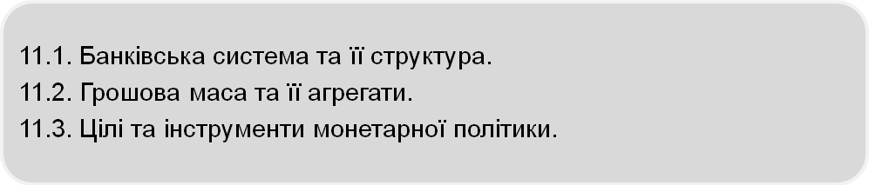
Література
1. Базілінська О.Я. Макроекономіка: Навч. посіб. – К.: Центр навчальної літератури, 2005.
2. ВініченкоІ.І., Гончаренко О.В., Дацій Н.В., Корецька С.О. Макроекономіка. Навчальний посібник. – К.: Центр навчальної літератури, 2006. – 176 с.
3. Круш П.В., Тульчинська С.О. Макроекономіка: Навчальний посібник. – Київ: Центр навчальної літератури, 2005. - 400с.
4. Макконнелл К., Брю С. Экономикс: принципы, проблемы и политика. – М.: Политиздат, 1992.
5. Макроекономіка: Підручник / За ред. В.Д.Базилевича. _ К.: Знання, 2004.
6. Макроекономіка: Підручник / За ред. А.Г. Савченка. – К.: Либідь, 1995.
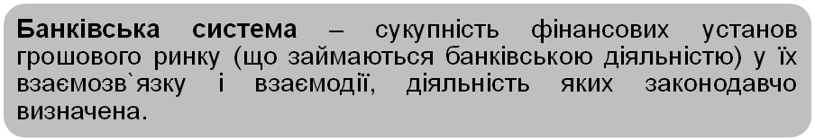
У сучасній ринковій економіці банківська система складається, як правило, із двох рівнів:
- національного (центрального) банку держави;
- комерційних банків різних видів та небанківські фінансово-кредитні установи.
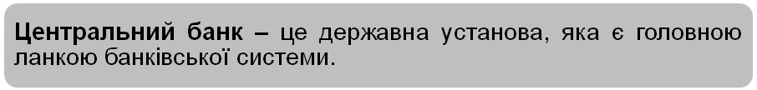 Його ще називають банком банків, виходячи із завдань та функцій, які він виконує.
У різних державах центральні банки мають різні назви: народні, державні, емісійні, резервні тощо. Першим центральним банком вважають шведський «Ріксбанк » створений у 1668 р., у 1694 р. відкрився емісійний банк у Англії, який почав випускати банкноти і враховувати комерційні векселі, а згодом йому було надано право виконувати роль скарбничого посередника між державою та комерційними банками, а також провідника грошово-кредитної політики держави.
Центральним банком України є Національний банк України (НБУ), утворений 20 березня 1991 р. згідно з законодавством передбачена така структура НБУ: центральний апарат, територіальні управління, розрахункові палати, банк нотно-монетний двір, державна скарбниця, центральне сховище грошей, спеціалізовані підприємства та установи, необхідні для забезпечення діяльності банку.
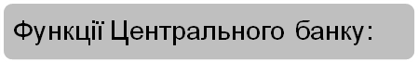
- розробка та реалізація грошово-кредитної політики;
- емісія готівкових грошей, тобто йому надано монопольне право емісії банкнот і розмінної монети, забезпечує виготовлення грошей, регулює їх обсяг, вилучення тощо;
- є банком банків, оскільки здійснює операції з банками держави (зберігає їх касові резерви. надає їм кредити, контролює їх діяльність) та контролює їх діяльність;
- є банком уряду, тобто підтримує економічні програми, розміщує цінні папери, надає кредити уряду, обслуговує державний бюджет, зберігає золотовалютні резерви.
Другій рівень банківської системи складається з:
- комерційних банків;
- небанківські кредитно-фінансові установи (інвестиційні компанії, страхові компанії, кредитні спілки, пенсійні та інші фонди тощо).
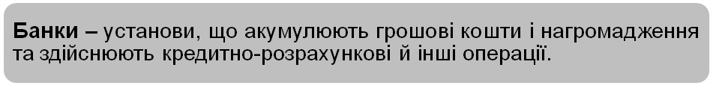
Слово банки походить від давньофранцузького та італійського, що означає стіл лихваря. Вважається , що перші банкіри з’явились в VII – VI ст. до н.є. в Стародавньому Сході, це були прості лихварі, що обмінювали іноземні гроші на місцеві. Перші банки виникли в кінці ХІVст. У Флоренції та Венеції на основі обмінних операцій і спеціалізувалися на прийманні вкладів і здійсненні безготівкових розрахунків. Пізніше за аналогічним принципом були створені банки у Амстердамі (1605 р.) та Гамбурзі (1618 р.). Найважливішими функціями банків того періоду було посередництво у платежах і кредитування торгівлі.
В сучасних умовах функціонує велика кількість комерційних банків. Їх можна класифікувати так:
- за формою власності – акціонерні, приватні, кооперативні, муніципальні, комунальні, державні, змішані, міжнародні;
- за функціями та характером діяльності – депозитні, універсальні, та спеціалізовані;
- за терміном надання кредитів – банки короткострокового, середньо- та довгострокового кредитування;
- за національною належністю – національні та іноземні.
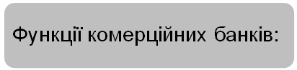
- акумуляція безстрокових та строкових депозитів;
- видача грошових засобів з рахунків;
- перерахування з одного рахунку на інший;
- розміщення акумульованих грошових засобів шляхом надання кредитів, купівлі-продажу цінних паперів;
- збільшення кредитних грошей шляхом мультиплікації банківських депозитів.
Свої функції комерційний банк виконує через операції, які поділяються на активні та пасивні.
Активні операції комерційних банків пов’язані із розміщенням і використанням власного капіталу з метою одержання прибутку.
Пасивні операції комерційних банків полягають у мобілізації та формуванні своїх грошових ресурсів.
Небанківські фінансово-кредитні установи, що належать до другого рівня банківської системи, здійснюють акумуляцію заощаджень і розміщення їх у доходні активи: цінні папери та кредити. До них належать: страхові компанії; пенсійні фонди; ломбарди; каси взаємної допомоги; інвестиційні компанії; ощадні каси тощо. На відміну від банків, вони можуть акумулювати грошові заощадження на довготривалі строки, а значить здійснювати довгострокові інвестиції.

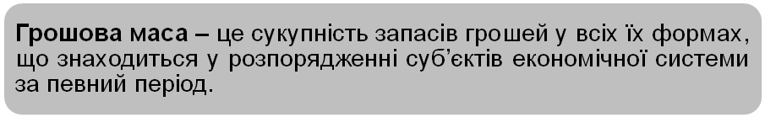 Суб`єктами грошової маси є домогосподарства, підприємства, громадські об`єднання, державні установи тощо.
Грошова маса поділяється на готівкові та безготівкові гроші.
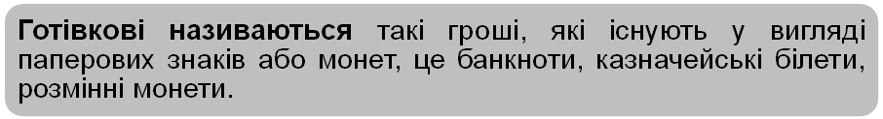
Ці гроші характеризуються такими особливостями:
- вони є високоліквідною формою грошей;
- на відміну від безготівкових, вони виступають як реальні знаки вартості товарів чи послуг, тому їх часом називають реальними грошима;
- готівкові гроші виступають як декретивні гроші. Декретивними їх називають тому, що вони випускаються в обіг відповідним декретом уряду.
Ліквідність грошей – це їх здатність швидко перетворюватися у реальні товари чи послуги.
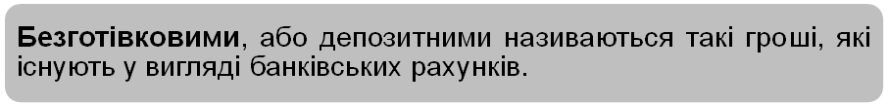
Безготівкові гроші характеризуються такими особливостями:
- за ступенем ліквідності вони є менш досконалими грошима;
- на відміну від готівкових грошей вони виступають як номінальні (уявні) знаки вартості товарів чи послуг;
- на відміну від декретивних грошей, вони запускаються не тільки Національним банком, але й комерційними банками, ощадним банком та небанківськими установами.
Грошова маса має певний кількісний вираз, свою структуру та динаміку руху. В основу визначення обсягу і структури грошової маси покладено агрегатний метод вимірювання пропозиції грошей.
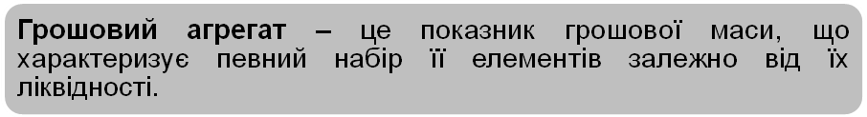
Ліквідність грошей – відносна легкість і швидкість з якою фінансовий актив виконує функцію платіжного засобу.
Структура грошової маси залежить від: розвитку фінансової системи країни; схильності населення до поточного споживання і заощадження доходів в інститутах фінансової системи; структури депозитів і ліквідних активів фінансового ринку; рівня прибутковості та оподаткування ліквідних активів; рівня життя та ступеня багатства населення. Тому кількість агрегатів у різних країнах різна, так, у Німеччині – 3, в Англії – 5, в Україні – 4 агрегати.
Грошові агрегати визначаються таким чином:
- Агрегат М_{О} - готівка, яка перебуває поза банківською системою;
- Агрегат М₁ = М_{О} + депозити до запитання, тобто вклади у банках, які можуть бути використані вкладниками негайно, без попередження банків;
- Агрегат М₂ = М₁ + строкові депозиті;
- Агрегат М₃ = М₂ + строкові вклади великих розмірів, облігації внутрішніх державних позик.
Грошові агрегати різняться між собою ступенем ліквідності, швидкості обігу, функціональною роллю в економіці, участю в інфляції.

Монетарна або грошово-кредитна політика є одним із головних інструментів державного регулювання економіки.
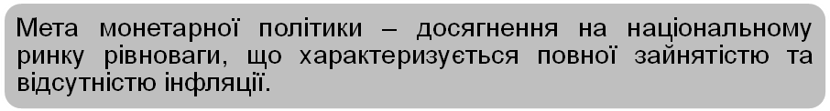
Суть цієї політики полягає у регулюванні обсягів грошової пропозиції для стабілізації економіки. Так, під час спаду виробництва монетарна політика зводиться до стимулювання зростання пропозиції грошей, а в періоди високої інфляції, навпаки, до її обмеження.
Головним суб`єктом монетарної політики є Центральний банк, який здійснює грошову емісію та регулює грошово-кредитну діяльність комерційних банків та грошовий ринок.
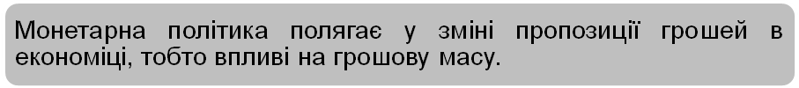
Грошові і кредитні методи регулювання діють у комплексі, тому що, з одного боку, сучасна грошова система є системою кредитних грошей, а з іншого – пануючою формою сучасного кредиту є грошова форма. Усі способи грошово-кредитного регулювання мають сенс лише у тому випадку, коли не порушують вимог загальної економічної рівноваги товарної і грошової маси. Ця рівновага фіксується рівнянням обігу, відомим ще як рівняння Фішера, яке було охарактеризоване у темі 5 даного посібника.
До основних інструментів монетарної політики відносяться операції на відкритому ринку, зміна норми облікової ставки (дисконтна політика), регулювання норми обов`язкових резервів.
Операції на відкритому ринку найбільш важливий інструмент регулювання пропозиції грошей. Він передбачає купівлю-продаж Центральним банком державних цінних паперів (короткострокові державні облігації) на відкритому ринку.
Коли Центральний банк продає цінні папери, то в результаті у комерційних банків, не фінансових організацій і населення зосереджуються цінні папери, а в Центральному банку – гроші. Це скорочує банківські резерви і здатність комерційних банків до кредитування. Скорочення резервів у комерційних банках призведе до скорочення грошової пропозиції, внаслідок чого відсоткова ставка на кредити і депозити зросте, а інвестування знизиться. Якщо Центральний банк купує цінні папери, процес протікає в зворотному напрямку.
Регулювання обов`язкових резервів. Обов`язкові резерви – це частина суми депозитів, які комерційні банки повинні зберігати у виді безвідсоткових вкладів у Центральному банку. Норми обов`язкових резервів встановлюються у відсотках від обсягів депозитів. Вони розрізняються за величиною в залежності від видів внесків, по терміновим вкладам вони нижчі, ніж по вкладах до запитання. Чим вище встановлює Центральний банк норму обов`язкових резервів, тим менша частка засобів може бути використана комерційними банками для активних операцій, внаслідок чого відсоткова ставка зростає, що призводить до скорочення інвестиційних можливостей підприємств. І навпаки, зниження норми обов’язкових резервів призведе до збільшення кредитних можливостей банківської системи країни, а відповідно і до зростання інвестиційного процесу.
Зміна норми облікової ставки. Облікова ставка - це відсоток, під який Центральний банк надає кредити комерційним банкам. Центральний банк може надавати безпосередньо позику комерційним банкам, призначаючи низьку (дисконтну) облікову ставку. Тому ця політика також називається дисконтною. Вона призводить до збільшення резервів у комерційних банках і зростання пропозиції грошей, що знижує відсоткову ставку на грошовому ринку. І навпаки, підвищуючи облікову ставку, Центральний банк скорочує резерви комерційних банків. У них погіршуються можливості до кредитування економіки, пропозиція грошей зменшується, а відсоткова ставка зростає.
Розрізняють два напрями монетарної політики: це політика «дешевих» та «дорогих» грошей.
Головна мета політики «дешевих грошей» це подолання спаду та безробіття. Для цього Центральний банк знижує норму обов’язкових резервів, знижує облікову ставку, купує державні цінні папери. Внаслідок цього зменшується відсоткова ставка і збільшується грошова пропозиція комерційних банків, це призводить до зростання інвестицій, а відповідно і до збільшення реального обсягу ВВП і зменшення безробіття.
Політика «дорогих» грошей має за мету боротися з інфляцією, для цього Центральний банк продає державні цінні папери на відкритому ринку, збільшує норму обов’язкових резервів, збільшує облікову ставку. В результаті цього збільшується відсоткова ставка по кредитам в комерційних банках, що призводить до зменшення грошової пропозиції, скорочення інвестицій та зменшення реального ВВП та інфляцій.
Ключові терміни
Банківська система | Комерційний банк
Банк | Ліквідність грошей
Грошова маса | Операції на відкритому ринку
Грошові агрегати | Політика «дорогих» грошей
Зміна норми облікової ставки | Політика «дешевих» грошей
Центральний банк
Контрольні запитання
- Які основні складові банківської системи?
- Банки та їх класифікація.
- Охарактеризуйте функції Центрального банку.
- Охарактеризуйте комерційні банки.
- Які функції виконують комерційні банки?
- Що відноситься до активних та пасивних операцій комерційних банків?
- Назвіть всі елементи грошової маси.
- Дайте визначення вартості та ліквідності грошей.
- Назвіть цілі та інструменти монетарної політики.
- Розкрийте дію політики «дешевих» та «дорогих» грошей.
Завдання для обговорення
1. В ситуації економічної нестабільності або економічної розрухи відбувається часткове або повне повернення до системи товарних грошей. Чому?
2. У вас 100000 дол. готівкою, а у вашого товариша – заміський дім вартістю також 100000 дол. Чиє майно володіє більшою ліквідністю? Чи буде ліквідний метод зберігання майна більш раціональним?
3. У зв’язку із затяжним економічним спадом необхідно приймати стимулюючі заходи в галузі грошово-кредитної політики. В якому напрямку буде Національний банк використовувати три інструменти грошово-кредитної політики?

Тема 12. Державне регулювання зайнятості та соціальна політика
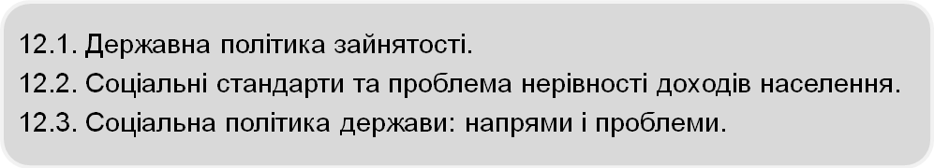
Література
1. Базілінська О.Я. Макроекономіка: Навч. посіб. – К.: Центр навчальної літератури, 2005 .
2. ВініченкоІ.І., Гончаренко О.В., Дацій Н.В., Корецька С.О. Макроекономіка. Навчальний посібник. – К.: Центр навчальної літератури, 2006. – 176 с.
3. Круш П.В., Тульчинська С.О. Макроекономіка: Навчальний посібник. – Київ: Центр навчальної літератури, 2005.- 400с.
4. Макконнелл К., Брю С. Экономикс: принципы, проблемы и политика. – М.: Политиздат, 1992.
5. Макроекономіка: Підручник / За ред. В.Д.Базилевича. - К.: Знання, 2004.
6. Макроекономіка: Підручник / За ред. А.Г. Савченка. – К.: Либідь, 1995.
7. Панчишин С. Макроекономіка: Навч. посібник. - К.:Либідь, 2001. - 616 с.

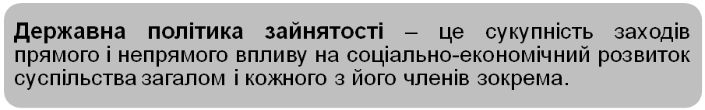
Державне регулювання занятості уходить розпочалося на початку ХХ століття і зводилося до заходів направлених на скорочення безробіття. В подальшому, особливо після «великої депресії» в США, воно зводилося до зростання попиту на робочу силу, створення робочих міст та зменшення безробіття. Однак після кризових явищ середини 70-х , сформувалася нова модель державного регулювання ринку праці, де головна роль належить до заходів по стимулювання пропозиції робочої сили, шляхом покращення ринкової кон’юнктури, розширення мобільності, удосконалення професійної підготовки, розвитку нетрадиційних форм зайнятості. На початку 90-х років в умовах поглиблення інноваційних перетворень у розвинутих країнах складається нова практика державного регулювання зайнятості населення – активна політика на ринку праці. Її суть полягає в створенні сприятливих ринкових можливостей для високої зайнятості. На сучасний ринок праці великий вплив має «інформаційна революція», завдяки якої відбуваються зміни в структурі ринку праці.
Існують три основні моделі державної політики зайнятості.
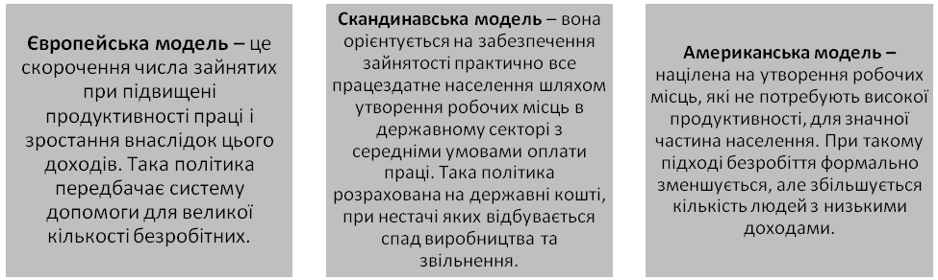
В основі теоретичного обґрунтування державного регулювання зайнятості населення лежить положення кейнсіанської теорії, згідно з якою зменшення безробіття повинно досягатися за рахунок державної стимулюючої фінансової політики. Але така політика, крім позитивного впливу на економіку, призводить до зростання цін, тобто інфляцію. Таким чином, інфляція є ціною, яку економіка повинна сплачувати за зниження безробіття.
Механізм державного регулювання зайнятості має такі складові:
- вивчення і прогнозування стану загальнонаціонального та локального ринків праці;
- розробка загальної стратегії програм регулювання зайнятості;
- система професійної підготовки та перепідготовки;
- розгалужена система органів працевлаштування ;
- централізовані та місцеві банки даних попиту на робочу силу та її пропозицію;
- спеціальні програми стимулювання зайнятості у праценадлишкових регіонах.
Існують два метода впливу на зайнятість населення: активний і пасивний.
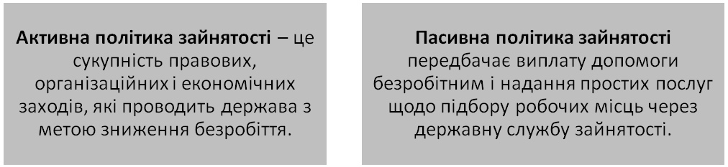
Активна політика передбачає заходи з профілактики звільнення, навчання і підвищення кваліфікації, активний пошук і підбір робочих місць, фінансування створення нових робочих місць. Активна політика зайнятості поділяється на три типа: програми суспільних робіт, професійної підготовки молоді, допомоги безробітним.
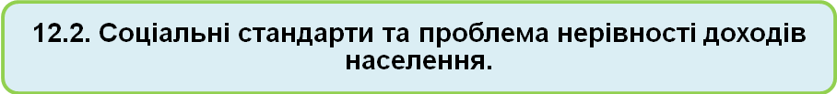
Кінцевою метою функціонування суспільного виробництва є досягнення високого рівня життя.
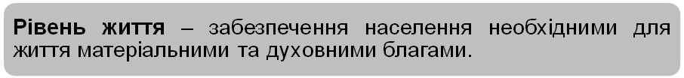
На рівень життя впливають історичні, географічні, національні та інші умови життєдіяльності людини чи людської спільноти. Вирішальними факторами є соціально-економічні, зокрема:
- тривалість життя;
- реальні грошові доходи;
- реальний ВВП на душу населення;
- обсяг і структура споживання;
- забезпеченість роботою (зайнятість) та умови праці;
- тривалість робочого дня і вільного часу;
- рівень освіти та культури;
- житлові та побутові умови;
- система охорони здоров`я і фізичної культури;
- система соціального забезпечення;
- піклування суспільством про дітей та материнство.
Для визначення рівня життя у 1990 р. ООН запропонувало такий показник, як індекс людського розвитку (ІЛР), який щорічно подають до цієї організації понад 80 країн світу. Методика обчислення ІЛР базується на наступних показниках: довголіття, рівня освіти, рівня бідності, рівня безробіття, рівня доходів та реального ВВП на душу населення. Всього ІЛР складається з 32 показників.
Велике значення мають такі показники, як умови та якість життя населення.
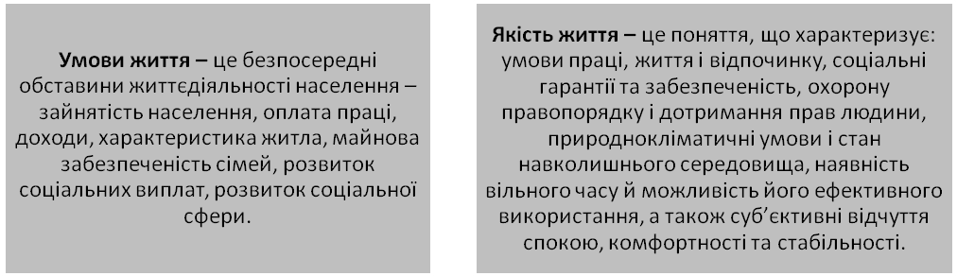
Для ринкового механізму зумовлює виникнення проблеми нерівності розподілу доходів в суспільстві. Причини нерівномірності розподілу доходів населення пов’язано:
- відмінністю в освіті й особистих здібностях;
- нерівномірним розподілом економічних ресурсів;
- відмінністю у становищі на ринку;
- різному ставленні до ризиків;
- наявністю зв’язків або дискримінації.
Для визначення нерівномірності розподілу доходів використовується крива Лоренца (за ім’ям американського економіста Макса Лоренца) (рис.12.1).
Лінія ОА відображає ситуацію абсолютної рівності у розподілі доходів. Фактичний рівень розподілу доходів відображає крива L, тобто опукла крива, яка відхиляється від бісектриси і свідчить про існування певної нерівності в доходах.
За умов диференціації доходів виникає гостра соціальна проблема бідності.
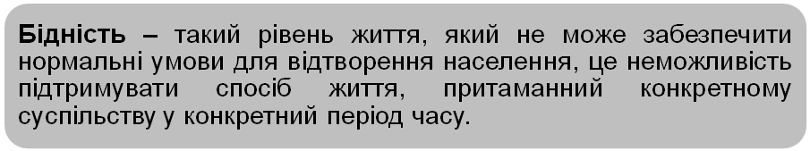
Бідність характеризується такими показниками як: прожитковий мінімум, гарантований прожитковий мінімум, фізіологічний мінімум, мінімальний споживчий бюджет, рівень бідності, межа бідності.
100
Відсоток доходу ,%
Абсолютна
рівність
Ступінь нерівності доходу
L
A
O
100
Відсоток сімей ,% ,%%,,
Рис. 12.1. Крива Лоренца
Прожитковий мінімум – показник абсолютного вимірника низьких доходів населення, які забезпечують споживання основних благ та послуг на мінімально допустимому рівні. Прожитковий мінімум розділяє сім`ї на дві умовні групи за рівнем споживання – забезпечених та малозабезпечених.
Крайнім проявом бідності є злиденність, то поряд із прожитковим мінімумом використовують поняття фізіологічного мінімуму, тобто вартісну величину середньодушового сукупного доходу, що забезпечує такий рівень задоволення потреб у харчуванні, нижче якого існування людини недопустимо. Фізіологічний мінімум – межа, що розділяє малозабезпечених (бідних) та незабезпечених (злиденних).
Рівень бідності – питома вага сімей, у яких рівень споживання на одну особу є нижчим від визначеної межі бідності.
Межа бідності – рівень доходу, нижче якого є неможливим задоволення основних потреб.
Проблеми бідності потребують від будь-якої цивілізованої держави проведення політики соціального захисту певних груп населення.
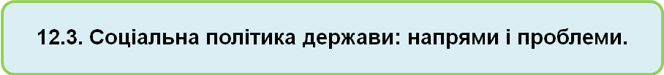
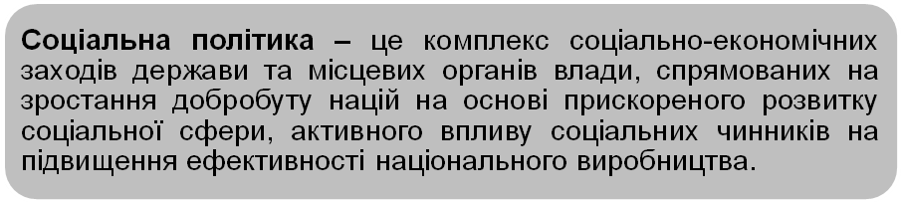
Основні напрями соціальної політики: політика формування доходів; політика зайнятості; політика соціального захисту; антиінфляційна політика; політика захисту інтересів споживача; політика розвитку соціальної інфраструктури.
Соціальна політика держави реалізується через соціальний захист та соціальні гарантії.
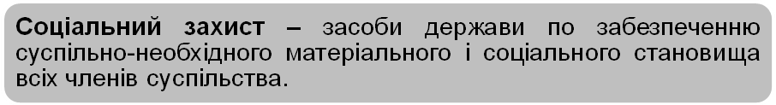
Складові системи соціального захисту є:
- індексація доходів населення – це коректування під державним контролем рівня заробітної плати, пенсії, стипендії, допомоги по безробіттю, інших соціальних виплат у відповідності з індексами зростання цін на товари масового споживання, тобто індексація є засобом захисту доходів населення від інфляції.;
- соціальна допомога – це допомога безробітним, незаможними, багатодітним, молодим громадянам, інвалідам та іншим категоріям населення. Деякі соціальні виплати здійснюються за рахунок підприємств чи державного бюджету – це трансферні платежі (субсидії, компенсації, виплати). Застосовуються також державні дотації та компенсації.
- соціальне страхування – ґрунтується на попередніх пропорційних внесках як підприємств, так і їх працівників. Страхування здійснюється за такими напрямками: по старості (реалізується у формі пенсійного забезпечення ); виплати по втраті працездатності (по хворобі чи виробничій травмі); виплати по безробіттю. В економічно розвинутих країнах існує й приватна система страхування.
Основною метою соціального захисту є надання кожному члену суспільства, незалежно від соціального походження, національної або расової приналежності, можливості вільно розвиватися, реалізовувати свої здібності.
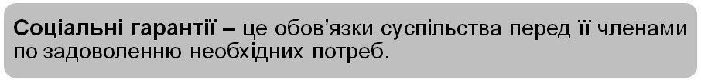
Це означає: загальнодоступна та безкоштовна освіта; гарантії суспільства, пов’язані з реалізацією здатності до праці; гарантії недопустимості примусової праці, тощо. Отже, увесь комплекс соціальних заходів та соціальних гарантій здійснюються під контролем держави, в її соціальній політиці. Вона спрямована на захист населення від безробіття, інфляції, знецінення особистих заощаджень, утримання непрацездатних і незабезпечених громадян шляхом перерозподілу доходів, на підвищення рівня добробуту всіх громадян країни через зростання ефективності ринкової економіки.
Ключові терміни
Активна політика зайнятості  Бідність  Пасивна політика зайнятості  Прожитковий мінімум  Межа бідності  Рівень бідності | Рівень життя  Умови життя  Крива Лоренца  Якість життя  Соціальна політика  Соціальний захист
Контрольні запитання
1. Що розуміють під політикою зайнятості?
2. Які існують моделі державної політики зайнятості?
3. Поясніть, яка існує різниця між активною і пасивною політикою зайнятості.
4. Що таке рівень життя та якими показниками він визначається?
5. Що розуміють під поняттям «бідність»?
6. Що демонструє крива Лоренца?
7. Проаналізуйте, як держава здійснює регулювання і перерозподіл доходів.
8. Розкрийте сутність соціального захисту населення і його основні напрямки.
Завдання для обговорення
1. Часто стверджують, що слід прийняти розподіл доходів, встановлений ринком, і не слід втручатися в цей процес. Представте й оцініть аргументацію за і проти цієї точки зору.
2. Поясніть висловлювання Бенджаміна Франкліна: «Той, хто має ремесло, той має добробут».
3. Рівень заощаджень в Україні, за оцінками економістів, невисокій. Які заходи доцільно впровадити для їх зростання: підвищити відсоток по вкладам заощаджень; створити умови для зростання реального сектору економіки і на цій основі для підвищення доходів; зменшити оподаткування фізичних осіб; інші варіанти?


Тема 13. Основні елементи ринку
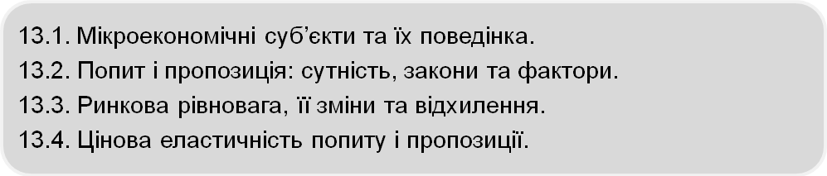
Література
1. Башнянин Г.І., Щедра О.В. та інші. Мікроекономічна теорія: [навч. посібник] / За ред. Башнянина Г.І. і Щедрої О.В. – Львів: Новий світ, 2007. – 640 с. (Теми 1, 2).
2. Безугла В.О., Постіл І.І. Мікроекономіка: [навч. посібник] – К.: Центр учбової літератури, 2007. – 288 с. (Теми 1, 5).
3. Веріан Гел Р. Мікроекономіка: проміжний рівень. Сучасний підхід / Пер. з англ. С.Слухая. – К.: Лібра, 2006. – 632 с. (Розділи 15, 16).
4. Економічна теорія: [підручник] / За ред. В.М. Тарасевича. – К.: Центр навчальної літератури, 2006. – 784 с. (Розділ 4).
5. Мікроекономіка: [підручник] / За ред. В.Д.Базилевича. – К.: Знання, 2007. – 677с. (Розділи 1, 2, 3).
6. Микроэкономика: [учебник] / Под ред. А.Г. Грязновой, А.Ю. Юданова. – 6-е изд., испр. и доп. - М.: КНОРУС, 2006. – 624 с. (Тема 4).
7. Рудий М.М., Жабка В.В. Мікроекономіка: [навч. посібник] – К.: Центр учбової літератури, 2008. – 360 с. (Теми 1, 4).

Мікро і макроекономіка є складовими частинами економічної теорії (економікс). Мікро... (від грец. μιχρός – малий) – у нашому випадку, пов’язаний з вивченням малих економічних явищ і величин.
Відмінність між ними є такою, як між лісовим насадженням та окремими деревами. Дослідника макрорівня буде цікавити приріст всього насадження, мікрорівня - приріст окремого дерева, від якого залежить розвиток та стан насадження.
Економічна діяльність спрямована на задоволення потреб людини. В умовах ринку існує можливість альтернативного вибору. Необхідність такого вибору обумовлена основним протиріччям: між потребами, що постійно зростають і можливостями їх задоволення. Основу протиріччя складає обмеженість ресурсів. Відомо, що темпи зростання потреб перевищують темпи зростання ресурсів і тому ресурси є відносно обмеженими, тобто економічними (виробничими). Відносна обмеженість ресурсів означає, що навіть за умов їх повного використання, кількість благ, що будуть вироблені, є недостатньою для задоволення всіх потреб.
Суб’єкт (від лат. cubjectum – підкладене) – носій певного роду діяльності; джерело активності, спрямованої на об’єкт. Суб’єктами на мікрорівні є домогосподарство (споживач благ і постачальник ресурсів), фірма (підприємство), державні та громадські організації.
Домогосподарство – це особа чи група осіб, які на основі об’єднання доходів та власності, приймають економічні рішення. Воно є як споживачем товарів та послуг, так й постачальником ресурсів.
Фірма (підприємство) в мікроекономіки – це суб’єкт господарювання, що за допомогою економічних ресурсів, виробляє товари та послуги, реалізовує їх і намагається збільшити прибуток.
Державні та громадські організації здійснюють вплив на суб’єктів, регулюючи їх відносини щодо оптимізації поведінки та створення суспільних благ.
Факт обмеженості ресурсів обумовлює необхідність раціональної поведінки суб’єктів для досягнення мети. Раціональність (розумність) поведінки суб’єктів спрямована на ефективне використання обмежених ресурсів: досягнення кращого результату за наявних ресурсів. У своїй поведінці суб’єкти керуються особистим інтересом. Досягнення раціональності для кожного суб’єкту дозволить, по-перше, оптимізувати функціонування економічної системи і, по-друге, оптимізувати суспільний інтерес.
Основним методом дослідження в мікроекономіці є аналіз граничних показників: суб’єкта цікавить не стільки загальний результат, а його зміни (приріст чи скорочення) за змін використаних ресурсів.
Обмеженість ресурсів обумовлює необхідність альтернативного вибору. Оптимізація результату на основі граничного аналізу передбачає рівновагу суб’єктів – між втратами, що виникли та результатом вибору. Отже, діяльність суб’єктів на мікрорівні основується на таких принципах, як: раціональність, альтернативність, оптимальність та рівновага.
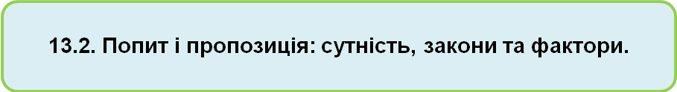
Ринок є середовищем, у якому взаємодіють основні суб’єкти – споживачі (покупці) та виробники (продавці). Логіку їх поведінки відображають дві ринкові сили: попит і пропозиція. Результатом такої взаємодії може бути угода про купівлю-продаж блага. За взаємодії попиту і пропозиції визначається ціна, яка є регулятором ринкових процесів.
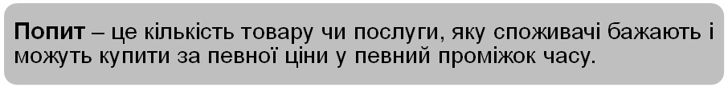
Він є платоспроможним. Попит окремого споживача називається індивідуальним, усіх споживачів блага – ринковим. Ринковий попит – це сума індивідуального попиту споживачів блага.
Американський економіст Х. Лейбенстайн попит поділяє на дві групи: функціональний і нефункціональний (рис.13.1).
Споживчий попит
Група 1
Функціональний, що обумовлений споживчими властивостями блага.
Група 2
Нефункціональний, який обумовлений факторами, що безпосередньо не пов’язані з благом.
Спекулятивний, який виникає під впливом інфляційних очікувань
Нераціональний, який виникає під впливом раптового бажання
Соціальний, у якому діють три ефекти:
1) ефект приєднання до більшості;
2) ефект сноба;
3) ефект Веблена
Рис.13.1. Класифікація споживчого попиту за Х. Лейбенстайном
Важливу частину нефункціонального попиту займає попит соціальний, який обумовлений впливом соціуму на споживача. У соціальному попиті можуть діяти три ефекти. Ефект приєднання до більшості – величина, на яку попит збільшується унаслідок того, що інші купують це благо.
Ефект сноба – це величина, на яку попит зменшується внаслідок того, що інші купують це благо (прагнення „виділитися з юрби”). Ефект Веблена – це престижне споживання благ, які мають високу ціну. Цей ефект діє щодо заможних споживачів.
На більшості ринків діє закон попиту, який характеризує обернений взаємозв’язок між ціною та обсягом попиту (кількістю блага, що купують споживачі). Крива попиту має спадний характер і від’ємний нахил (рис.13.2).
Q
Q₁
Q₂
Рис. 13.2. Крива попиту
Р
Q
D₁
D
D₂
0
0
P
D
P₂
P₁
Рис. 13.3. Зміщення кривої попиту
Зміна ціни призводить до зміни обсягу попиту і відбувається рух уздовж кривої попиту. Спадний характер кривої попиту пояснюється ефектом доходу та ефектом заміщення. Ефект доходу означає, що у випадку підвищення ціни, реальний дохід споживачів зменшується і вони купують менший обсяг товару та навпаки. Ефект заміщення означає, що у випадку підвищення ціни, споживачі будуть заміщувати цей товар більш дешевим і тому зменшується споживання товару та навпаки.
Зміна попиту відбувається під впливом нецінових факторів (детермінантів). Зростання попиту призведе до зміщення кривої попиту праворуч, зменшення – ліворуч (рис.13.3). Вплив нецінового фактора розглядається за умов, що інші фактори не змінюються. Основні нецінові фактори – це:
1) зміна доходу споживачів. У випадку збільшення доходу попит зростає на нормальні (більш якісні) товари і зменшується на аномальні (менш якісні) товари та навпаки;
2) зміна смаків чи переваг споживачів. Сприятливі зміни смаків споживачів призводять до збільшення попиту, несприятливі – до зменшення;
3) зміна ціни на супутні товари. Супутні товари поділяються на товари-субститути (замінники) і товари-комплементи (товари, що доповнюють). Зміна ціни на товар-субститут і зміна попиту на даний товар відбувається в одному напряму, для товарів-комплементів – у протилежних напрямах;
4) очікування споживачів на зміну ціни і доходу в найближчому майбутньому. Очікування споживачів підвищення ціни і доходу найближчим часом приводить до зростання попиту у теперішній час та навпаки;
5) зміна кількості споживачів. Збільшення кількості споживачів (під впливом міграції, сезону тощо) призводить до зростання попиту та навпаки.
Крива попиту відображає ціну попиту – максимальну ціну, яку може заплатити споживач за товар. Вона визначається величиною його доходу та може не співпадати з ринковою ціною.
Крива попиту лінійного характеру описується рівнянням:
(13.1)
де a, b – числові коефіцієнти, Р – ціна товару.
Виробник (продавець) представляє іншу сторону ринкових відносин – пропозицію.
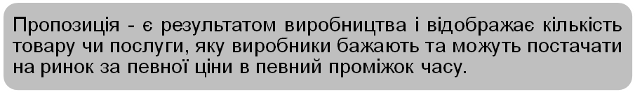
На більшості ринків діє закон пропозиції, який характеризує прямий взаємозв’язок між ціною та обсягом пропозиції, тому крива пропозиції має висхідний характер та додатній нахил (рис.13.4). Зміна ціни приводить до зміни кількості товару, що пропонують виробники і відбувається рух уздовж кривої пропозиції.
P
Q
S
P₁
P₂
Q₂
Q₁
0
Рис.13.4. Крива пропозиції
P
Q
S₂
S
S₁
0
Рис. 13.5. Зміщення кривої пропозиції
Зміна пропозиції визначається дією нецінових факторів (детермінантів), під впливом яких пропозиція може зростати і крива пропозиції буде зміщуватися праворуч, або зменшуватися і крива пропозиції буде зміщуватися ліворуч (рис.13.5).
Вплив нецінового фактору на зміну пропозиції розглядається за умов, що інші фактори не діють. Основні нецінові фактори зміни пропозиції – це:
1) зміна ціни на ресурси. Підвищення ціни на ресурси призводить до зростання витрат на виробництво товару, зменшення прибутку виробників (за існуючого рівня ціни) і зменшення пропозиції та навпаки;
2) запровадження новітньої технології. Новітні технології забезпечують зниження середніх витрат, збільшення прибутку виробників і збільшення пропозиції;
3) зміна податків і дотацій. Підвищення податків і зниження дотацій збільшує витрати, зменшує прибуток і пропозицію та навпаки;
4) зміна ціни на споріднені товари. Споріднений товар виробник може виготовляти без суттєвих змін у технології (столи і шафи). Між зміною ціни на споріднений товар і зміною пропозиції даного товару існує обернений взаємозв’язок;
5) очікування виробників на зміну ціни у найближчому майбутньому. Очікування виробниками підвищення ціни призводить до зниження пропозиції та навпаки;
6) зміна кількості виробників. Збільшення кількості виробників призводить до збільшення пропозиції товару та навпаки.
Крива пропозиції відображає ціну пропозиції – мінімальну ціну, за якої виробники можуть продавати товар на ринку. У випадку лінійного характеру кривої пропозиції її рівняння матиме вигляд:
(13.2)
де с і d - числові коефіцієнти.
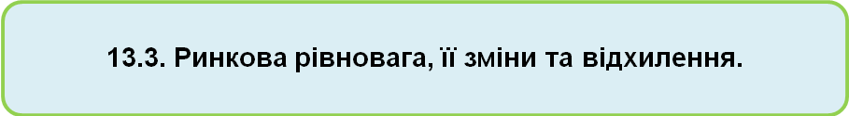
За взаємодії попиту і пропозиції можуть виникати різні ситуації. Одна із ситуацій, що виникає – ринкова рівновага, тобто стан ринку, за якого кількість товару, що пропонують виробники відповідає кількості товару, що купують споживачі (рис.13.6). Така ситуація виникає за умов встановлення ціни рівноваги (Р_{Е}). У стані рівноваги ціна попиту дорівнює ціні пропозиції. В мікроекономіці розглядається ринок одного товару чи послуги, а рівновага на такому ринку називається частковою.
Будь-які відхилення від стану рівноваги призводять до виникнення надлишку чи дефіциту. Надлишок виникає у тому випадку, якщо на ринку встановлюється ціна (Р₁), що перевищує ціну рівноваги, дефіцит – коли ціна (Р₂) нижче від ціни рівноваги (рис.13.6).
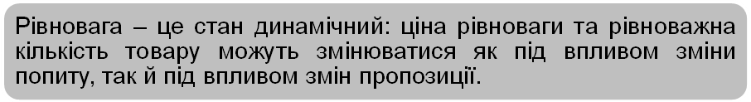
P
Q
S
D
0
E
P_{E}
P₁
P₂
Q_{E}
Q_{2D}
Q_{1D}
Q_{1S}
Q_{2S}
Надлишок
Дефіцит
Рис. 13.6. Взаємодія попиту і пропозиції

Ціна рівноваги є вигідною для більшості споживачів, тому що вона нижче ніж максимально можлива ціна. Крім того, вона є вигідною і для більшості виробників, тому що є вище за мінімально можливу ціну. Площа трикутника над ціною рівноваги характеризує надлишок споживача, а під ціною рівноваги – надлишок виробника (рис. 13.7).
Р
Q
Р_{E}
Р_{max}
Р_{min}
Q_{E}
D
S
0
Надлишок споживача
Надлишок виробника
Рис.13.7. Надлишки споживача і виробника

Ціна рівноваги виконує важливі функції в економіці: інформаційну – вона є орієнтиром для всіх суб’єктів ринкової економіки; нормуючу – вона нормує розподіл товарів і попит виробника на ресурси; стимулюючу – регулює розширення чи скорочення виробництва.
Ринкова рівновага може бути: стійкою і нестійкою, локальною і глобальною. Стійка рівновага, в свою чергу, поділяється на абсолютну і відносну.
Абсолютна рівновага має місце у випадку встановлення єдиної ціни рівноваги, відносна – за незначних відхилень від ціни рівноваги. Якщо рівновага досягається лише в певних межах коливання ціни, то - це локальна рівновага. Якщо рівновага встановлюється за будь-яких відхилень цін від рівноважної, то така рівновага має глобальний характер.

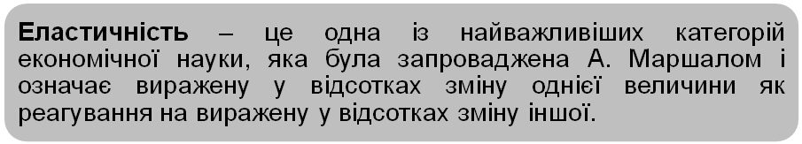
Чутливість споживачів і продавців на зміну ціни може бути різною за інтенсивністю. Так, споживачі по-різному відреагують на підвищення ціни автомобілів і хліба. Для характеристики ступеня впливу зміни ціни на поведінку споживачів і виробників використовують поняття цінової еластичності попиту і пропозиції, яка визначається співвідношенням між відсотковими змінами обсягу попиту і пропозиції та відсотковими змінами ціни. Величина еластичності вимірюється за допомогою коефіцієнтів цінової еластичності попиту () і пропозиції ():
. (13.3)
Залежно від величини коефіцієнту виділяють різні види еластичності попиту і пропозиції (рис.13.8).
Коефіцієнт цінової еластичності попиту має від’ємне значення, проте при визначенні ступеня еластичності знак „–„ не враховується, а враховується лише абсолютне значення показника. Знак „–„ вказує на те, що обсяг попиту і ціна змінюються у протилежних напрямах. Коефіцієнт цінової еластичності пропозиції має знак „+„ – обсяг пропозиції і ціна змінюються в одному напрямі.
Цінова еластичність попиту і пропозиції визначає нахил кривих: більш висока еластичність – більший нахил кривих до горизонтальної вісі і навпаки.
Основними факторами, що спричиняють зміну цінової еластичності попиту є: наявність товарів-субститутів (більше таких товарів – більш еластичний попит і навпаки); частка товару у бюджеті споживача (більша частка товару у бюджеті – більш еластичний попит і навпаки); необхідність товару для споживача (для товарів першої необхідності попит є нееластичним, для більшості товарів розкоші – еластичним); фактор часу (у нетривалому періоді попит є нееластичним, у тривалому – еластичним); величина запасу (більший запас товару у споживача впливатиме на підвищення еластичності попиту та навпаки).
Види цінової еластичності попиту (пропозиції)
Еластичний попит – обсяг попиту змінюється на більший % порівняно з % Р і >1.
Нееластичний попит – обсяг попиту змінюється на менший % порівняно з % Р і <1.
Попит з одиничною еластичністю – обсяг попиту і Р змінюється на однаковий % і =1.
Абсолютно еластичний попит – крива попиту горизонтальна лінія і →.
Абсолютно нееластичний попит – крива попиту вертикальна лінія і =0.
Р
Q
0
D₁
D₂
D₃
D₄
D
D – абсолютно еластичний;
D₁ – абсолютно нееластичний;
D₂ – з одиничною еластичністю ();
D₃ – нееластичний;
D₄ – еластичний.
Рис.13.8. Класифікація цінової еластичності попиту і пропозиції

Фактором, що спричиняє зміну цінової еластичності пропозиції є фактор часу. Ця залежність є прямою: у миттєвому періоді, коли ресурси не змінюються, пропозиція – абсолютно нееластична; в короткостроковому періоді, коли можна змінити кількість деяких ресурсів – пропозиція еластична, а в довгостроковому періоді, коли достатньо часу для зміни кількості всіх ресурсів – пропозиція абсолютно еластична.
Від величини цінової еластичності попиту залежить можливість виробника збільшувати обсяг реалізації продукції за рахунок зниження ціни. За умов еластичного попиту загальний дохід виробника зростатиме у випадку зниження ціни, за умов нееластичного – знижуватиметеся. Цінову еластичність попиту має враховувати уряд при визначенні переліку підакцизних товарів та ціновому регулюванні сільськогосподарської продукції.

Ключові терміни
Альтернативний вибір
Граничний аналіз
Дефіцит
Ефект доходу
Ефект заміщення
Закон попиту
Закон пропозиції
Надлишок

Попит
Пропозиція
Раціональність поведінки
Ринкова рівновага
Суб’єкт мікрорівня
Цінова еластичність
Ціни попиту і пропозиції
Ціна рівноваги
Контрольні запитання
- Поясніть відмінність між мікро – і макрорівнем та охарактеризуйте суб’єкти мікрорівня.
- Доведіть сутність предмету мікроекономіки, використовуючи принципи раціональності, альтернативності, оптимальності та рівноваги.
- Розкрийте сутність попиту та його класифікацію за допомогою конкретних прикладів.
- Поясніть дію закону попиту та факторів, що спричиняють його зміни.
- Охарактеризуйте вплив ефекту доходу та ефекту заміщення на форму кривої попиту.
- Розкрийте дію закону пропозиції та факторів її зміни. Як сучасні тенденції на вітчизняних ринках впливають на пропозицію товарів і послуг?
- Використайте графічний аналіз для пояснення взаємодії попиту і пропозиції. Яким чином ціна рівноваги задовольняє більшість виробників і споживачів?
- Охарактеризуйте наслідки відхилення від ціни рівноваги. У яких випадках можуть виникати ситуації надлишку чи дефіциту?
- Що означає цінова еластичність попиту і пропозиції? Як суб’єкти ринку враховують її у своїх діях? Поясніть.
- Порівняйте зміну загального доходу виробника за різних видів цінової еластичності попиту.
- Які фактори впливають на цінову еластичність попиту і пропозиції? Поясніть їх дію на конкретних прикладах.
Завдання для обговорення
Проведіть аналіз публікації за такими напрямами:
- поясніть причини спаду продажу мобільних телефонів у 2007 і 2008 роках;
- чому останні місяці українці купують дорожчі апарати?
- чи є попит на мобільні телефони еластичним за ціною?
(Статус: Прайс-Листи, №51(58), від 17.12.2007) „Попередні два роки (2005 і 2006) вважаються найдинамічнішими щодо розвитку в Україні молодого „мобільного” ринку... Однак, у 2007-му відчувається певний спад, який вендори і роздрібні торговці намагаються компенсувати просуванням дорогих моделей... За даними досліджень загального ринку стільникових телефонів, яке проводив холдинг AVentures Group, за перші шість місяців цього року в Україні продано близько 3,5 млн. пристроїв. Протягом дев’яти місяців українці придбали близько 5,3 млн. пристроїв на суму майже 843 млн. дол. ... Торік за такий же період продано 6,6 млн. апаратів на суму 917,4 млн. дол. Що стосується середньої собівартості, то вона зросла на 20 дол. у порівнянні з 2006 роком і становить 159 дол…. За даними „Євросеть”, протягом декількох останніх місяців українці стали купувати дорожчі апарати – від 900 грн.... Ринок роздрібного продажу в 2008 році становитиме 8,2 млн. шт., що на 21,8% менше у порівнянні з 2007-м, - прогнозує Олександр Мельничук. – У грошовому виразі це близько 1,7 млрд. дол.”.

Тема 14. Основи теорії поведінки споживача
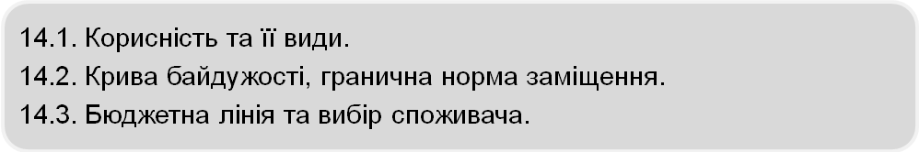
Література
1. Безугла В.О., Постіл І.І. Мікроекономіка: [навч. посібник] – К.: Центр учбової літератури, 2007. – 288 с. ( Теми 2-4).
2. Веріан Гел Р. Мікроекономіка: проміжний рівень. Сучасний підхід / Пер. з англ. С.Слухая. – К.: Лібра, 2006. – 632 с. (Розділи 2, 4, 5).
3. Гребенников П.И., Леусский А.И., Тарасевич Л.С. Микроэкономика: [учебник] / За заг. ред. Л.С. Тарасевича. – изд. 2-е, перераб. и доп. – СПб.: СПбУЭФ, 1998. – 447 с. (Глава 2).
4. Економічна теорія: [підручник] / За ред. В.М. Тарасевича. – К.: Центр навчальної літератури, 2006. – 784 с. (Глава 6).
5. Ивашковский С.Н. Микроэкономика: [учебник] – 3-е изд., испр. – М.: Дело, 2002. – 416 с. (Глава 6).
6. Мікроекономіка: [підручник] / За ред. В.Д.Базилевича. – К.: Знання, 2007. – 677с. (Розділ 4).
7. Микроэкономика: [учебник] / Под ред. А.Г. Грязновой, А.Ю. Юданова. – 6-е изд., испр. и доп. - М.: КНОРУС, 2006. – 624 с. (Тема 5).

Важливим суб’єктом ринкових відносин на мікрорівні є споживач, що вирішує три питання: 1) що купити? 2) скільки коштує? 3) чи вистачить грошей на покупку? Відповідь на перше запитання дає корисність, на друге – ціна і на третє – бюджет (дохід) споживача.
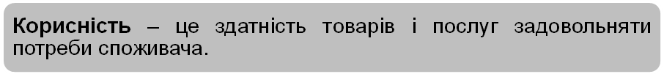
На мікрорівні розглядається економічна корисність: благо є економічно корисними, якщо його купує споживач, незалежно від того як воно впливає на його здоров’я. Категорія корисності розглядалась економістами, починаючи з ХVІІІ ст. – це: Тюрго, Кондільяк, Сміт, Маркс, Менгер, Госсен та інші.
Розрізняють два підходи щодо аналізу корисності: кардиналістський і ординалістський. Кардиналісти оцінюють корисність числом (ютила), тому їх підхід називається кількісним. Ординалісти вважають, що споживач здійснює вибір між благами та наборами благ, тому їх підхід є порядковим.
Корисність можна поділити на види: пряма, непряма і повна; тактична і стратегічна; загальна і гранична.
Пряма корисність – це задоволення від блага, що безпосередньо впливає на добробут людини (споживання яблука чи винограду). Непряма корисність – це задоволення від блага, що безпосередньо не впливає на добробут людини, проте використовуються для виготовлення благ з прямою корисністю (споживання вина з яблука чи винограду). Повна корисність – це сукупність прямої і непрямої корисності.
Тактична корисність – це задоволення від блага у даний час. Стратегічна корисність – це задоволення від блага з врахуванням його тривалого споживання. Більшість благ має тактичну корисність, частина – стратегічну (наприклад, ліки).
Загальна корисність (TU) – це задоволення від споживання певної кількості блага за певний час (наприклад, з’їсти чотири бутерброди за півгодини).
Гранична корисність (MU) – це задоволення від кожної додаткової одиниці блага (від кожного бутерброда).
(14.1)
У межах звичайної норми споживання збільшення кількості блага, що споживається, призводить до зростання загальної і зменшення граничної корисності. Споживання позанорму означає, що загальна корисність зменшується, а гранична набуває від’ємного значення.
По відношенню до більшості благ діє закон спадної граничної корисності:
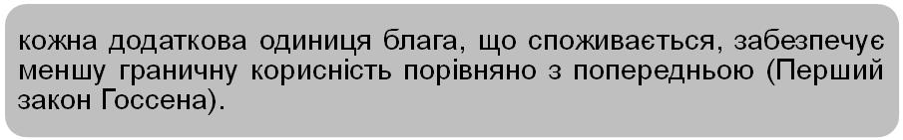
Англійський економіст В.Джевонс (1835-1882рр.) першим почав систематично використовувати граничну корисність для аналізу поведінки споживача і так пояснював цей закон: якщо обсяг їжі поділити на 10 частин (кожну десяту частину він назвав інкрементом) і вилучати поступово одну частину, то останні інкременти їжі є менш необхідні порівняно з першими.
Для антиблаг (алкоголь, марки) діє закон граничної корисності, що зростає: кожна додаткова одиниця антиблага, що споживається, забезпечує більшу граничну корисність порівняно з попередньою.
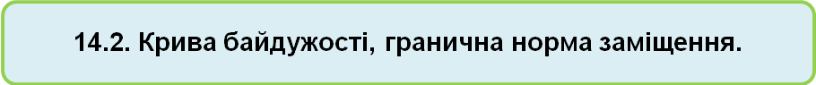
Суб’єктивні уявлення споживача щодо вибору між двома благами можна охарактеризувати за допомогою кривої байдужості – лінії, що поєднує різні комбінації (варіанти) двох благ, споживаючи які суб’єкт матиме однаковий рівень задоволення (корисності).
Нехай, суб’єкт упродовж тижня споживає м’ясо і сир. Він може їх комбінувати у різних співвідношеннях (табл.14.1).
Таблиця 14.1
Варіанти споживання благ
Комбінації  (варіанти) | М’ясо (Х), кг /тижд. | Сир (Y), кг / тижд. | MRS_{X,Y}, гранична норма заміщення
С  D  Е  F | 4,0  3,0  2,5  2,0 | 1,5  2,0  2,5  3,5 | -  0,5  1,0  2,0

Ці набори благ мають однакову корисність і, якщо з’єднати всі точки варіантів споживання Х і Y, то вони будуть відображати лінію рівної корисності (U, рис.14.1).
Y
X
U
0
C
D
E
F
Рис.14.1. Крива байдужості
Крива байдужості має спадний характер, тому що збільшення споживання одного блага призводить до зменшення споживання іншого. Рух уздовж кривої байдужості характеризується граничною нормою заміщення, яка показує зміни споживання одного блага у випадку зміни споживання іншого на кожну додаткову одиницю:
, . (14.2)

Суб’єкт може збільшувати чи зменшувати споживання як одного, так й іншого блага і, відповідно, мати більший (U₁) чи менший рівень корисності (U₂). Всі комбінації, що будуть характеризувати такі зміни, можна відобразити новими кривими байдужості, сукупність яких називається картою кривих байдужості (рис.14.2).
X
0
Y
U₁
U
U₂
Рис. 14.2. Карта кривих байдужості
Криві байдужості не перетинаються, тому що одна комбінація двох благ не може забезпечувати два чи більше рівня корисності. Криві байдужості відображають можливі варіанти вибору споживача без врахування його бюджетних можливостей.


Споживач здійснює вибір, враховуючи ціну благ та свої бюджетні можливості, які характеризуються бюджетною лінією. Вона поєднує різні комбінації двох благ, при споживанні яких бюджет витрачається повністю (рис.14.3).
Y
X
0
-
рівняння бюджетної
лінії
Рис.14.3. Бюджетна лінія
Будь-які комбінації двох благ, які розміщуються у середині трикутника характеризують неповне використання бюджетних можливостей споживача. Комбінації благ за межами трикутника, є недосяжними для споживача за даного бюджету. За умов зміни бюджету та незмінних цін бюджетна лінія буде зміщуватися праворуч у випадку зростання бюджету і ліворуч у випадку його зменшення. За умов зміни ціни блага і незмінному бюджеті бюджетна лінія змінюватиме кут нахилу.
Для визначення оптимальної комбінації двох благ необхідно поєднати бюджетну лінію і карту байдужості (рис.14.4). Точка дотику кривої байдужості U до бюджетної лінії – це оптимум чи рівновага споживача. Точки перетину кривої байдужості U₂ і бюджетної лінії не є оптимальними, тому що: по-перше, є надлишок одного блага, а іншого недостатньо; по-друге, комбінації благ на кривій байдужості U₂ характеризують менший рівень корисності порівняно з кривою U.
Y
X
0
U₁
U₂
U
Рис.14.4. Оптимум споживача

Рівновага (оптимум) споживача:
- кардиналістський підхід (другий закон Госсена): ; (14.3)
- ординалістський підхід: . (14.4)
Ключові терміни
Бюджет
Бюджетна лінія
Гранична норма заміщення
Закон спадної граничної корисності
Карта байдужості

Корисність:
пряма, непряма і повна;
тактична і стратегічна;
загальна і гранична
Крива байдужості
Оптимум (рівновага) споживача
Контрольні запитання
- Поясніть сутність економічної корисності і наведіть її класифікацію з конкретними прикладами.
- Порівняйте кардиналістський та ординалістський підходи щодо аналізу корисності.
- Доведіть дію закону спадної граничної корисності і закону граничної корисності, що зростає.
- Охарактеризуйте криву байдужості.
- Чому крива байдужості має спадний характер? Поясніть це за допомогою граничної норми заміщення.
- Що таке карта байдужості?
- Поясніть сутність бюджетної лінії та впливу на неї зміни бюджету і ціни благ.
- Наведіть графічну та аналітичну інтерпретацію рівноваги споживача.
Завдання для обговорення
На основі матеріалів теми та публікацій виконайте такі завдання:
- визначте характер залежності між послугами;
- визначте і порівняйте переваги депозитних вкладів різних банків і виберіть два найбільш привабливі;
- покажіть графічно Вашу точку „оптимального вибору”, враховуючи рівень доходу і здатність до заощадження.
„Інформація про деякі види депозитної діяльності банків (2008 рік):
- VAB Банк: річні ставки % по депозитах строком до 2-х років становлять 18,46% у грн., 12,49% у дол. і 10,41% у євро;
- Інвест-Кредит-Банк: річні ставки % по депозитах строком до 3-х років становлять 19,5% у грн., 11,5% у дол. і 10,5% у євро;
- Перший Інвестиційний Банк: річні ставки % по депозитах строком на 3 місяці становлять 17,0% у грн., 12,5% у дол. і 12,5% у євро з можливістю поповнення;
- НАДРА БАНК: річні ставки % по депозитах становлять 18,0% у грн., 12,0% у дол. і 12,0% у євро (з бонусом). Можливі різні депозитні програми (з поповненням, з виплатою % щомісяця, з достроковим зняттям коштів тощо);
- Universal Bank: річні ставки % по депозитах строком на 3 місяці і відсоткова ставка зростає щомісяця. В кінці року ставка % становитиме 20,0% у грн., 13,0% у дол. і 14,0% у євро;
- УКРПРОМБАНК: річні середні ставки % по депозитах становлять 23,0% у грн., 17,1% у дол. і 16,0% у євро. Є різні умови депозитних програм.

Тема 15. Мікроекономічна модель фірми
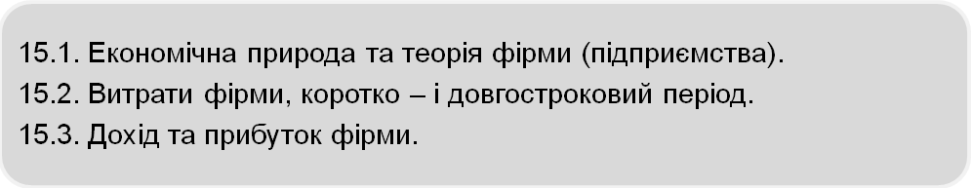
Література
1. Безугла В.О., Постіл І.І. Мікроекономіка: [навч. посібник] – К.: Центр учбової літератури, 2007. – 288 с. ( Тема 6).
2. Економічна теорія: макро – і мікроекономіка: [підручник] / За ред. З. Ватаманюка та С. Панчишина. – К.: Альтернативи, 2001. – 606 с. (Тема 21).
3. Економічна теорія: [підручник] / За ред. В.М. Тарасевича. – К.: Центр навчальної літератури, 2006. – 784 с. (Глава 7).
4. Ивашковский С.Н. Микроэкономика: [учебник] – 3-е изд., испр. – М.: Дело, 2002. – 416 с. (Глава 8).
5. Історія економічних учень: [підручник] / За ред. В.Д. Базилевича. – К.: Знання, 2004. – 1300 с. (Розділ 6).
6. Микроэкономика: [учебник] / Под ред. А.Г. Грязновой, А.Ю. Юданова. – 6-е изд., испр. и доп. – М.: КНОРУС, 2006. – 624 с. (Тема 14).
7. Нуреев Н.М. Курс микроэкономики. [учебник] М.: НОРМА-ИНФРА, 1999. – 572 с. (Глава 4).
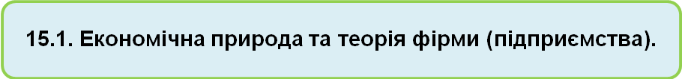
Основним суб’єктом ринку є фірма (підприємство), поширення якої пов’язують з періодом початкового накопичення капіталу. За деякий час вони стають основою фабричного виробництва і організаційною формою підприємницької діяльності. Фірма (від італ. firma – підпис) означала „торгове ім’я” комерсанта. Поступово її значення та функції змінювались.
В навчальній літературі фірма розглядається як організація, економічний та правовий суб’єкт, що здійснює виробничу діяльність і має господарську самостійність. Фірма є координатором у розподілі ресурсів, тому її функція полягає в об’єднанні ресурсів для виробництва благ з метою збільшення прибутку.
Між фірмою і підприємством суттєвих відмінностей немає, проте деякі аспекти їх можуть відрізняти, зокрема мета діяльності. Як зазначено, основною метою фірми є одержання прибутку, а діяльність підприємства, залежно від форми власності, може бути неприбутковою. На мікрорівні розглядається поведінка суб’єктів, що діють в ринкових умовах, тому будемо вважати, що фірма і підприємство є аналогічними за суттю.
Існування фірми пов’язано з певним парадоксом, суть якого обумовлюють дві форми організації господарської діяльності: спонтанний порядок та ієрархія. Спонтанний порядок (неусвідомлена координація) передбачає узгодження дій через ринок. Рішення учасників угоди здійснюються самостійно через власні мотиви та наявність інформації. Ієрархія (усвідомлена координація) передбачає підпорядкування дій учасників розпорядженням центральної влади („ієрархія” походить від грец. hierarchia – священна влада). Роль координатора виконує керівник, який організовує і планує діяльність.
Внутрішня структура фірми – це типовий приклад ієрархії. Спонтанний порядок та ієрархія – це два полюси, що взаємодіють і не мають абсолютних переваг, проте кожний з яких має свої позитиви та негативи. Фактори, що забезпечують більш високу ефективність фірми порівняно із спонтанним порядком, такі: краще пристосування до складних ділових операцій та координація спеціалізованих ресурсів; зниження ризику недобросовісності партнерів; підвищення адаптації до спонтанних змін ситуації.
Різні аспекти економічної природи фірми охарактеризовані у теоріях економістів (рис.15.1).
Теорії фірми (підприємства)
Технологічні теорії (А. Сміт, А. Маршалл, Дж. Хікс, Дж. Робінсон, Е.Чемберлен, Й. Шумпетер, У. Баумоль, Р. Марріс): фірма – економічний агент, що виконує виробничу функцію, перетворюючи обмежені ресурси у товар з метою максимізації прибутку. Це невід’ємна частина ринку.
Інституційні теорії (Р.Г. Коуз, Ф. Найт, О. Уільямсон, О. Харт, С. Гроссман, Дж. Мур): фірма – коаліція власників ресурсів з метою мінімізації трансакційних витрат. Вона протиставлялась ринку як взаємовідносини короткострокового характеру.
Економічна теорія організації (Ч. Барнар, Г. Саймон, Д. Марч, К. Менар, К. Ерроу): фірма – одиниця координації та організація тобто соціальне утворення, яка разом з ринком є складовою економіки.
Теорії ігор (Дж. Бертран, А.О. Курно, Дж. Саттон): є альтернативою технологічним та інституційним теоріям. Досліджує стратегічну поведінку фірми, а не її внутрішній механізм.
Рис.15.1. Теорії економічної природи фірми (підприємства)[1]
У будь-якій економічній системі функціонує велика кількість різних фірм, у яких можна виділити три основні типи організаційно-правових форм підприємницької діяльності.
Характеристика організаційно-правових форм підприємницької детальності було розглянуто у параграфі 7.4.
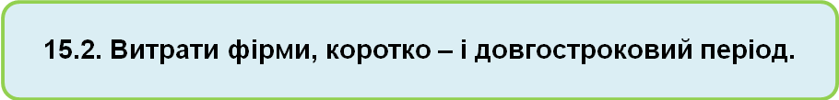
Для здійснення виробничої діяльності фірма залучає ресурси, які формують її затрати. Крім затрат, що безпосередньо пов’язані з виробництвом, вона має й невиробничі затрати, які обумовлені процесом взаємодії ринкових агентів під час укладання угод. Р. Коуз назвав їх трансакційними затратами (від лат. transactio – угода) і поділив їх на чотири категорії:
- затрати на збирання та обробку інформації;
- затрати на проведення переговорів і прийняття рішень;
- затрати по контролю за виконанням угоди;
- затрати з юридичного забезпечення контракту.
Величина трансакційних затрат може бути суттєвою, тому фірми намагаються зменшити їх.
Важливе значення для виробника має визначення величини затрат на виробництво благ, тобто визначення цінності ресурсів, що використовуються і формують витрати. В економічній літературі існують дві концепції витрат:
- концепція бухгалтерських витрат (собівартості продукції);
- концепція альтернативних витрат (витрат втрачених можливостей).
Відповідно до першої концепції, витрати – це сума виплат, які здійснює фірма постачальникам ресурсів. Вони мають грошовий вимір і включають такі статті витрат: матеріальні затрати, затрати на оплату праці, відрахування на соціальні потреби, амортизацію та інші операційні витрати. Така оцінка є ретроспективною і дозволяє визначити прибутковість чи збитковість діяльності підприємства.
Концепція бухгалтерських витрат має певні недоліки: по-перше, фірма купує ресурси в ринкових умовах, тому їх ціна може змінюватися незалежно від її діяльності; по-друге, у виробництві благ використовуються і власні ресурси, які не оплачуються і не відображаються в бухгалтерській звітності. Тому існує інший підхід до визначення витрат – концепція альтернативних витрат чи витрат втрачених можливостей, відповідно до якої, витрати – це цінність інших благ, які можна отримати за найбільш вигідного із всіх можливих способів використання ресурсів. Такі витрати в економічній літературі називають економічними чи виробничими.
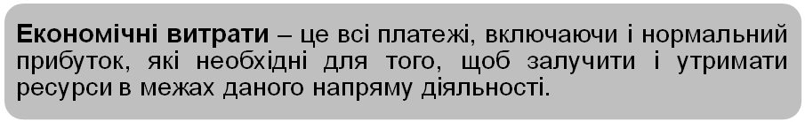
Вони поділяються на зовнішні (явні) і внутрішні (неявні).
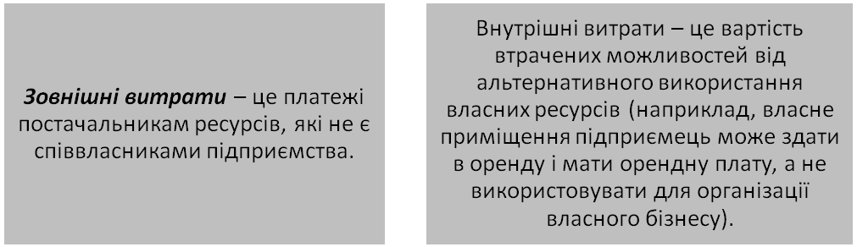
Внутрішні витрати пов’язані з власними ресурсами підприємства. Вони не набувають форму грошових платежів, проте дозволяють оцінити ефективність використання власних ресурсів.
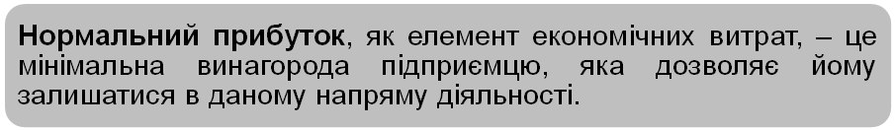
Його величина не повинна бути менше за внутрішні витрати. Взаємозв’язок між бухгалтерськими та економічними витратами показано на рис.15.2.
Витрати
Бухгалтерські
Економічні
Зовнішні (явні)
Внутрішні (неявні)
+
Рис.15.2. Взаємозв’язок витрат
Величина витрат залежить від кількості ресурсів та інтенсивності їх використання. Кількість деяких ресурсів виробник може швидко змінити, змінюючи обсяг продукції. Такі ресурси називаються змінними і до них відносять: працю, сировину, матеріали тощо. Для зміни кількості інших ресурсів потрібний більш тривалий проміжок часу. Такі ресурси називаються постійними і до них відносять виробничу потужність підприємства. Матеріально-речовими елементами виробничої потужності є: будівлі, споруди, верстати й обладнання.
Враховуючи різний час, що потрібний для зміни кількості ресурсів, розрізняють коротко - і довгостроковий періоди у визначенні витрат. Короткостроковий період – це час, необхідний для того, щоб виробник міг змінити обсяг продукції змінюючи кількість лише змінних ресурсів. Довгостроковий період – це час, упродовж якого виробник може змінити обсяг продукції, змінюючи кількість всіх ресурсів, у тому числі і виробничу потужність.
У короткостроковому періоді діє закон спадної граничної продуктивності: додавання змінного ресурсу до фіксованої кількості постійного призводить до ситуації, коли граничний продукт (продуктивність) починає знижуватися. Змінний ресурс має межу ефективності використання. Так, лише певна кількість мінеральних добрив може забезпечити підвищення врожайності сільськогосподарських культур. Граничний продукт (продуктивність) – це продукт, що створює кожна додаткова одиниця змінного ресурсу. Його величина розраховується діленням зміни загального продукту (обсягу виробництва – ΔTP_{L}) на зміну кількості змінного ресурсу (ΔL). Якщо змінним ресурсом вважати працю, то величину граничного продукту можна розрахувати за формулою:
. (15.1)
У короткостроковому періоді всі витрати поділяються на постійні і змінні. Постійними вважаються витрати, загальна величина яких не змінюється у випадку зміни обсягу продукції. Підприємство може мати постійні витрати навіть за нульового обсягу продукції. До постійних витрат відносять затрати на зарплату адміністративно-управлінського персоналу, амортизаційні відрахування, відсоток за кредит тощо.
Величина змінних витрат змінюється зі зміною обсягу продукції. До них відносять: зарплату робітників, затрати на сировину, матеріали тощо.
Для аналізу діяльності підприємства в короткостроковому періоді використовують такі показники витрат, як:
1) загальна сума витрат чи загальні витрати (ТС) – це сума постійних (TFC) і змінних витрат (TVC) для кожного обсягу продукції:
; (15.2)
2) середні загальні витрати – загальні витрати поділені на обсяг продукції (Q), тобто це витрати в середньому на одиницю продукції:
; (15.3)
3) середні постійні витрати – постійні витрати поділені на обсяг продукції:
; (15.4)
4) середні змінні витрати – змінні витрати поділені на обсяг продукції:
; (15.5)
5) граничні витрати – зміна загальних чи змінних витрат поділена на зміну обсягу продукції, тобто це витрати на кожну додаткову одиницю продукції:
. (15.6)
В довгостроковому періоді достатньо часу для зміни всіх ресурсів, тому витрати не поділяються на постійні і змінні, вони всі є змінними. Це означає, що фірма, враховуючи ринковий попит, може змінювати масштаб виробництва. Для визначення масштабу виробництва, як правило, враховується динаміка довгострокових середніх витрат чи довгострокових граничних витрат. Залежно від їх зміни може бути економія чи дезекономія на масштабах. Якщо темпи зростання обсягу виробництва перевищують темпи зростання ресурсів, то має місце позитивний ефект масштабу і середні витрати знижуються. Якщо навпаки – то середні витрати зростають і має місце негативний ефект масштабу. У деяких випадках темпи зростання ресурсів відповідають темпам зростання обсягу продукції і середні витрати будуть незмінними, а ефект масштабу – постійним.
Ефективність використання ресурсів в довгостроковому періоді пов’язана з реалізацією позитивного ефекту масштабу. Критерієм ефективності розміру фірми є оптимальний (мінімальний ефективний) обсяг виробництва – це такий розмір фірми, що забезпечує мінімізацію довгострокових середніх витрат.

Важливими показниками діяльності фірми є дохід і прибуток.
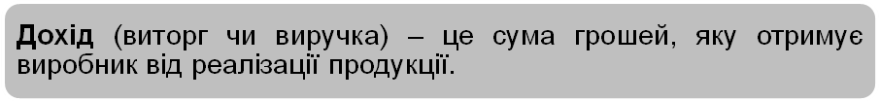 Розрізняють декілька показників доходу: загальний, середній і граничний.
1. Загальний дохід – добуток обсягу реалізованої продукції на ціну реалізації:
. (15.7)
2. Середній дохід – загальний дохід поділений на обсяг реалізованої продукції:
. (15.8)
3. Граничний дохід – зміна загального доходу (ΔTR) поділена на зміну обсягу продукції. Він відображає дохід на кожну додаткову одиницю продукцію:
. (15.9)
Від величини доходу і витрат залежить величина прибутку як основного результату діяльності фірми. В економічної теорії розглядають такі види прибутку, як: нормальний, економічний і бухгалтерський.
Нормальний прибуток є складовою частиною економічних витрат і його величина свідчить про ефективність використання власних ресурсів фірми.
Бухгалтерський прибуток – це різниця між загальним доходом і зовнішніми витратами. Він є абсолютним показником, що характеризує стан справ на фірмі, проте не дає інформації про її місце порівняно з іншими.
Економічний прибуток – це різниця між загальним доходом і загальними витратами, які включають і нормальний прибуток. Його наявність є сигналом для інвестування у галузь.
Взаємозв’язок між доходом, витратами і прибутком відображено на рис.15.3.
Зовнішні витрати
Зовнішні та внутрішні витрати
Загальний дохід
Бухгалтерський прибуток
-
=
-
Економічний прибуток
=
Рис.15.3. Взаємозв’язок доходу, витрат і прибутку
Отже, економічний прибуток узагальнює результативність використання всіх ресурсів, що залучає фірма. Питання про джерело та причини виникнення економічного прибутку є предметом дискусій в економічній літературі. Погляди економістів на джерело прибутку:
1) меркантилізм, представники якого вважали, що джерелом прибутку є зовнішня торгівля. Тому прибуток створюється в сфері обігу;
2) трудова теорія вартості (А. Сміт, Д. Рікардо, К. Маркс), представники якої пов’язували утворення прибутку з працею найманих працівників. Зокрема, К. Маркс вважав, що прибуток власникові засобів виробництва створює експлуатація найманої праці. Частина вартості робочої сили привласнюється та перетворюється у „додану вартість”, яка створює прибуток;
3) маржиналістські теорії, представники яких вважали, що джерелом прибутку є специфічний фактор – підприємницькі здібності. Цей фактор має властивості, які дозволяють йому збільшити ймовірність одержання прибутку за умов невизначеності. Власники інших факторів (землі, праці, капіталу) відмовляються від частини своїх доходів на користь підприємця;
4) монопольне становище на ринку, завдяки якому підприємства можуть впливати на підвищення ринкової ціни і збільшувати прибуток. Проте, таке джерело прибутку вважається тимчасовим і соціально несправедливим.
Ключові терміни
Бухгалтерський прибуток
Бухгалтерські витрати
Внутрішні (неявні витрати)
Граничний дохід
Граничні витрати
Довгостроковий період
Економічний прибуток
Економічні витрати
Загальний дохід
Загальні витрати
Закон спадної граничної продуктивності
Змінні витрати
Зовнішні (явні витрати)
Ієрархія (усвідомлена координація)
Короткостроковий період
Корпорація
Масштаб виробництва
Нормальний прибуток
Одноосібне володіння
Оптимальний обсяг виробництва
Партнерство
Постійні витрати
Середні загальні витрати
Середні змінні витрати
Середній дохід
Середні постійні витрати
Спонтанний порядок (неусвідомлена координація)
Трансакційні витрати
Фірма

Контрольні запитання
  - Обґрунтуйте економічну природу фірми (підприємства) з точки зору взаємозв’язку спонтанного порядку і ієрархії.
  - Поясніть сутність основних теорій, що визначають економічну природу фірми.
  - Порівняйте основні організаційно-правові форми підприємницької діяльності з відокремленням їхніх переваг та недоліків.
  - Проведіть аналіз поширення організаційно-правових форм в Україні.
  - Поясніть сутність трансакційних витрат. Хто має вплив на їх зниження - ринок чи фірма?
  - Чому концепція бухгалтерських витрат є недостатньою у визначенні їхньої сутності?
  - Наведіть класифікацію економічних витрат і поясніть сутність кожного виду.
  - Що таке коротко – і довгостроковий період і які витрати їх характеризують?
  - Доведіть на прикладах дію закону спадної граничної продуктивності.
  - Що означає економія і дезекономія на масштабах виробництва?
  - Визначте сутність доходу і прибутку фірми та наведіть їх класифікацію.
  - Поясніть взаємозв’язок між доходом, витратами і прибутком фірми.
  - Охарактеризуйте відмінності у поглядах на джерело економічного прибутку.

Завдання для обговорення
На основі метода контролювання та регулювання повних витрат з використанням еластичності, що запропонований у статті О.Є. Кузьміна та О.Г. Мельника (ж-л «Економіка і прогнозування», №1, 2005), визначте:
- точку беззбитковості підприємства;
- приріст повних витрат.
Функція повних витрат ЗАТ «Автонавантажувач» (м. Львів) має вигляд:
(де ν – повні витрати; х – кількість виготовлених автонавантажувачів). Очікується, що у наступному році функція не зазнає суттєвих змін. У звітному році підприємство працювало збитково і виготовляло 224 одиниці продукції. Планова ціна продажу одного автонавантажувача становить 46 тис.грн.
Коефіцієнт еластичності витрат розраховується за формулою: (де ν’ – похідна функції повних витрат), а приріст обсягу повних витрат(Δν): .

Тема 16. Фірма в ідеальних ринкових структурах: чиста конкуренція і чиста монополія
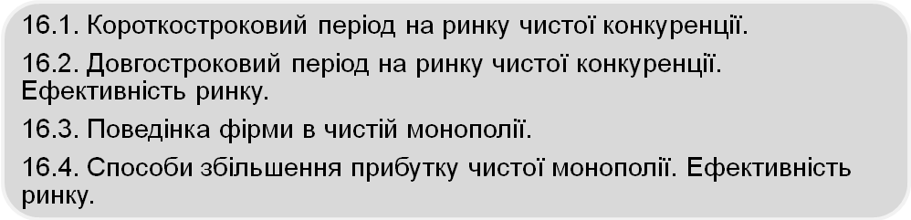
Література
1. Веріан Гел Р. Мікроекономіка: проміжний рівень. Сучасний підхід / Пер. з англ. С.Слухая. – К.: Лібра, 2006. – 632 с. (Розділ 22-25).
2. Гребенников П.И., Леусский А.И., Тарасевич Л.С. Микроэкономика: [учебник] / За заг. ред. Л.С. Тарасевича. – изд. 2-е, перераб. и доп. – СПб.: СПбУЭФ, 1998. – 447 с. (Глава 4).
3. Економічна теорія: [підручник] / За ред. В.М. Тарасевича. – К.: Центр навчальної літератури, 2006. – 784 с. (Розділ 4).
4. Ивашковский С.Н. Микроэкономика: [учебник] – 3-е изд., испр. – М.: Дело, 2002. – 416 с. (Глава 10).
5. Мікроекономіка: [підручник] / За ред. В.Д.Базилевича. – К.: Знання, 2007. – 677с. (Розділ 7, 8).
6. Микроэкономика: [учебник] / Под ред. А.Г. Грязновой, А.Ю. Юданова. – 6-е изд., испр. и доп. - М.: КНОРУС, 2006. – 624 с. (Теми 7, 10).
7. Рудий М.М., Жабка В.В. Мікроекономіка: [навч. посібник] – К.: Центр учбової літератури, 2008. – 360 с. (Теми 8, 9).
Основною ознакою, що відрізняє ринкову економіку від адміністративно-командної є конкуренція.
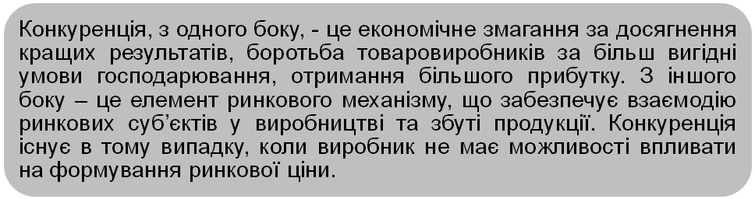
Умови, в яких вона відбувається і від яких залежить, називаються ринковою структурою.
Ринкова структура характеризується кількістю і розміром підприємств, типом товару, умовами входження у галузь, ступенем впливу на ринкову ціну, доступністю інформації. Виділяють такі основні види ринкових структур: чиста (повна, досконала) конкуренція; недосконала конкуренція, яка представлена олігополією і монополістичною конкуренцією; чиста монополія. Чисту конкуренцію і чисту монополію відносять до ідеальних ринкових структур, яких практично не існує в сучасних умовах.
Чиста конкуренція має такі ознаки:
1) в галузі функціонує велика кількість відносно невеликих виробників, які виробляють однорідний, стандартизований товар. Це означає, що товар одного виробника не відрізняється від товару конкурентів;
2) не існує бар’єрів на шляху створення нових підприємств і тому вони вільно входять та виходять з галузі;
3) підприємства повністю поінформовані про ринок, купують ресурси приблизно за однаковими цінами і тому їх середні витрати не відрізняються;
4) частка кожного підприємства є відносно невеликою і тому воно не має можливості впливати на формування ринкової ціни. Ціна формується на ринку під впливом загального попиту та пропозиції товару (рис.16.1, а). Підприємство сприймає ціну як задану ринком і тому його крива попиту має абсолютно еластичний характер (рис.16.1, б).
Р
0
Q,
млн.т
D
S
Р₁
Q₁
a)
Р
D
0
Р₁
б)
Q,
тис.т
Рис.16.1. Механізм формування ринкової ціни (а) і крива попиту на товар підприємства (б)
Ринками, які найбільше нагадують чисту конкуренцію є ринок зерна (торгівля зерном на товарній біржі) і ринок цінних паперів (торгівля цінними паперами на фондовій біржі).
Абсолютно еластичний характер кривої попиту означатиме, що граничний дохід виробника буде відповідати ціні за будь-якого обсягу продукції. Підприємство не може впливати на ринкову ціну, тому вибирає лише обсяг виробництва та реалізації продукції.
У короткостроковому періоді на ринку чистої конкуренції можуть виникати різні ситуації:
1) за сприятливих умов на ринку підприємство може виробляти такий обсяг продукції, що забезпечує йому максимальний прибуток. Прибуток буде максимальним, якщо ціна (граничний дохід) відповідатиме граничним витратам:
; (16.1)
2) у випадку зниження ринкової ціни підприємство може виробляти продукцію, не маючи прибутку і мінімізуючи збитки. Збитки будуть мінімальними, якщо ціна (граничний дохід) буде перевищувати середні змінні витрати:
; (16.2)
3) за несприятливої кон’юнктури ринку і зниження ціни підприємству буде вигідним згорнути виробництво продукції. Така ситуація можлива, коли ціна (граничний дохід) буде менше від середніх змінних витрат:
P(MR) < AVC. (16.3)
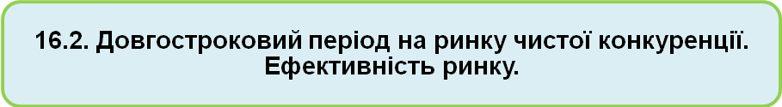
Входження на ринок чистої конкуренції і вихід з ринку є вільними, тому в довгостроковому періоді рівень прибутковості буде регулятором використання ресурсів у галузі. Ринкова ціна, що перевищує середні витрати буде сигналом про те, що в галузі є економічний прибуток. Він буде стимулом для створення нових підприємств, які будуть збільшувати попит на ресурси. Збиткова діяльність буде виконувати роль антистимулу, що впливатиме на зменшення кількості підприємств і скорочення обсягу ресурсів, що використовуються у виробництві товару.
Отже, взаємозв’язок між рівнем прибутковості, обсягом ресурсів, що використовуються та обсягом пропозиції визначатиме беззбитковість підприємств, що функціонують в довгостроковому періоді. Довгострокова рівновага на ринку чистої конкуренції відповідатиме трьом умовам:
1) виконується умова короткострокової рівноваги – ціна відповідає граничним витратам;
2) кожне підприємство має оптимальний обсяг виробничих потужностей і тому коротко – і довгострокові середні витрати мінімальні;
3) підприємство одержує нормальний прибуток і тому ціна відповідає мінімальному значенню довгострокових середніх витрат.
Всі умови довгострокової рівноваги можна представити таким чином:
. (16.4)
Ціллю будь-якої країни є досягнення економічної ефективності: забезпечення ефективного розподілу обмежених ресурсів та ефективного їх використання. Умовою ефективного розподілу ресурсів є рівність між ціною і граничними витратами, а ефективного використання ресурсів (виробнича ефективність) – це рівність між ціною та мінімальними довгостроковими витратами.
На ринку чистої конкуренції забезпечується як ефективний розподіл ресурсів, так й ефективне їх використання. Беззбитковість підприємств в довгостроковому періоді гарантує стійкість галузі і відсутність надприбутків. За умов виробництва всіх товарів на ринку чистої конкуренції з обмежених ресурсів вироблялась би максимальна кількість благ й найбільш повно задовольнялись потреби споживачів. Проте така структура ринку є абстракцією і лише на деяких ринках присутні ознаки чистої конкуренції.
Теоретичні дослідження ринку чистої конкуренції мають практичну й методологічну цінність. Практична цінність означає, що модель конкурентного ринку дозволяє виявити принципи функціонування малих підприємств, які виробляють стандартизовану продукцію. Методологічна цінність дослідження конкурентного ринку дозволяє зрозуміти логіку дії підприємства і визначити відмінності функціонування його в реальних структурах ринку.
Чиста конкуренція має недоліки, основними з яких є:
- виробництво стандартизованих товарів обмежує вибір споживачів;
- функціонування невеликих підприємств не дозволяє концентрувати фінансові ресурси для проведення наукових досліджень;
- малі підприємства не спроможні використовувати сучасну техніку і забезпечувати економію на масштабах.

Антиподом чистої конкуренції є чиста монополія – це ринкова структура, якій притаманні такі ознаки:
1) в галузі функціонує одна велика фірма, що виробляє унікальну продукцію, яка не має близьких замінників;
2) існують бар’єри на шляху створення нових фірм;
3) відсутність конкурентів дозволяє фірмі формувати ринкову ціну.
Є три види чистої монополії: закрита, природна і відкрита.
1. Закрита монополія (адміністративна) має захист від конкуренції у вигляді юридичних обмежень (патенти і ліцензії).
2. Природна монополія – це галузь, в якій довгострокові середні витрати досягають мінімального значення у випадку функціонування одного підприємства. Прикладами природної монополії є комунальні підприємства-постачальники місту води, газу, електроенергії та залізниця.
3. Відкрита монополія (економічна) – підприємства не мають спеціального захисту від конкуренції, проте на деякий час є єдиними виробниками товару. Це можуть бути підприємства, які першими виходять на ринок з новою продукцією або їх існування пов’язано з недосконалою структурою економіки країни.
Причинами виникнення чистої монополії (бар’єрами на шляху нових підприємств) можуть бути: патенти (на час дії патенту підприємство має захист від конкуренції), ліцензії (приводять до створення закритої державної монополії – виробництво зброї), невигідність конкуренції для споживачів (конкуренція призведе до зростання середніх витрат), ефект масштабу (за великого обсягу капітальних вкладень зниження середніх витрат можливо лише за великого обсягу виробництва продукції), територіальне розміщення підприємства (у гірському селище відділення комерційного банку буде монополістом), змова виробників (на ринку олігополії таємна змова перетворює ринок у чисту монополію).
Єдиним фактором, що впливає на ціноутворення чистого монополіста є закон попиту (рис.16.2).
Р
Q
0
1
2
3
4
5
100
95
D
TR₁=3*100=300;
TR₂=4*95=380;
MR=(380-300)/(4-3)=
=80;
втрати = 3*5=15.
Рис.16.2. Механізм ціноутворення на ринку чистої монополії
Спадний характер кривої попиту означає, що:
по-перше, монополіст не тільки встановлює ціну, але й вибирає обсяг продукції. Висока ціна відповідає невеликому обсягу продукції та навпаки;
по-друге, збільшуючи обсяг продукції монополіст змушений знижувати ціну не тільки на додаткову одиницю продукції, але й на попередні, тому він має втрати, а граничний дохід буде менший від ціни для віх одиниць продукції крім першої;
по-третє, збільшувати обсяг продукції і знижувати ціну монополіст може тільки на еластичному відрізку кривої попиту, тому що його загальний дохід зростатиме.
В короткостроковому періоді на ринку чистої монополії підприємство максимізує прибуток за такої ціни і обсягу продукції, які забезпечують рівність граничного доходу і граничних витрат:
. (16.5)
В короткостроковому періоді підприємство-монополіст не застраховано від збитків, які можуть виникати внаслідок зниження попиту на його продукцію. Збитки будуть мінімальними, якщо ціна перевищує середні змінні витрати.
Довгострокова рівновага на ринку чистої монополії має такі особливості:
- підприємство може мати не тільки нормальний, але й економічний прибуток унаслідок наявності бар’єрів на шляху нових підприємств. Його величина буде максимальною за умов рівності довгострокового граничного доходу і довгострокових граничних витрат;
- прибуток на одиницю продукції є невеликим, проте монополіст може збільшувати загальну величину прибутку;
- обсяг продукції за умов чистої монополії буде меншим, а ціна більш високою порівняно з ринком чистої конкуренції.
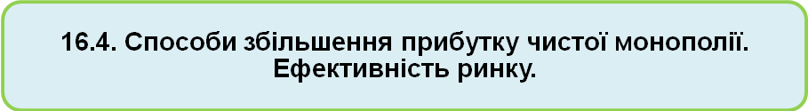
Чиста монополія може збільшити прибуток за рахунок здійснення цінової дискримінації, яка означає реалізацію блага за різною ціною різним споживачам за умов, що якість та витрати блага не відрізняються.
Основною умовою для здійснення цінової дискримінації монополістом є неможливість перепродажу блага, тому вона найбільш поширена у сфері послуг.
Розрізняють чотири види цінової дискримінації: за часом (у різний час – різна ціна); за соціальним статусом споживача (для пенсіонерів, студентів інша ціна на деякі види послуг); за обсягом споживання блага (у межах норми одна ціна, поза норму – інша); за доходом споживача (послуги адвокатів).
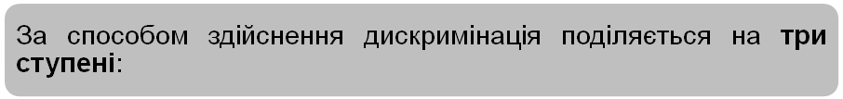
- І-й ступінь дискримінації (абсолютна) означає, що монополіст встановлює максимально можливу ціну (ціну попиту) для кожного споживача і тому його граничний дохід відповідатиме ціні для кожної одиниці продукції. Таку дискримінацію реалізувати важко;
- ІІ-й ступінь дискримінації передбачає встановлення монополістом різної ціни для різних партій блага;
- ІІІ-й ступінь дискримінації – це поділ споживачів на групи залежно від еластичності попиту і встановлення для кожної групи різної ціни (плата за електроенергію для підприємств і населення).
У попередніх питаннях ми з’ясували сутність економічної ефективності. На ринку чистої монополії не забезпечується ефективного розподілу обмежених ресурсів, тому що ціна перевищує граничні витрати. Крім того, монополіст не забезпечує виробничої ефективності, тому що середні витрати не будуть мінімальними. Це пояснюється явищем, яке має назву „х-неефективність”.
Х. Лейбенстайн почав використовувати цей термін, характеризуючи чисту монополію, яка за відсутності конкурентів, немає стимулу ефективно використовувати ресурси і знижувати середні витрати. Довгострокові середні витрати на ринку чистої монополії будуть вище за оптимальний рівень.
Наявність чистої монополії на ринку викликає негативні наслідки для економіки країни. Це: недовиробництво товару, завищення ціни, зниження якості, гальмування технічного прогресу, відсутність сервісу тощо.
Ключові терміни
Бар’єри
Беззбитковість
Відкрита монополія
Довгострокова рівновага
Закрита монополія
Конкуренція
Короткострокова рівновага
Природна монополія
Ринкова структура
Х-неефективність
Цінова дискримінація
Чиста (досконала, повна) конкуренція
Чиста монополія
Контрольні запитання
- Поясність сутність конкуренції та ринкової структури.
- Визначте основні ознаки ринку чистої конкуренції та доведіть абсолютно еластичний характер кривої попиту підприємства.
- Наведіть приклади ринків, які нагадують чисту конкуренцію і визначте їх основні ознаки.
- Порівняйте коротко – і довгострокову рівновагу на ринку чистої конкуренції.
- Що означає економічна ефективність? Чи забезпечує її конкурентний ринок?
- Визначте ознаки чистої монополії і поясніть механізм формування ціни монополістом.
- Чим відрізняється довгострокова рівновага чистого монополіста від рівноваги чистого конкурента?
- Доведіть, що чиста монополія – це менш ідеальна структура ринку порівняно з чистою конкуренцію. Яким чином це підтверджує природна монополія?
- Що таке цінова дискримінація і як чистий монополіст може за її допомогою збільшити свій прибуток?
- Порівняйте переваги та недоліки ринку чистої конкуренції і чистої монополії.
Завдання для обговорення
Проаналізуйте інформацію, що подана нижче і дайте відповіді на запитання:
- Визначте переваги методу регулювання ціноутворення природних монополій.
- Які слабкі сторони має цей метод?
„У більшості випадків в основі визначення тарифів на послуги природних монополій лежить так званий метод „метод регулювання норми прибутку”. Структура тарифу розробляється так, щоб уникнути дискримінації. Як правило, регулюючий орган здійснює аналіз фінансово-економічної діяльності компаній з метою визначення обґрунтованості здійснених затрат. Крім того, визначається норма прибутку на капітал, яка має бути достатньою для компенсації не тільки прямих операційних витрат, але й для одержання прибутку.
Допустимий розмір прибутку визначається на основі експертних висновків. Його нижньою межею є ціна капіталу, а верхньою – прибуток на інвестиції що є на підприємствах конкурентних галузей. Тариф – середні витрати плюс норма прибутку на капітал”.

Тема 17. Підприємство в реальних ринкових структурах: монополістична конкуренція та олігополія
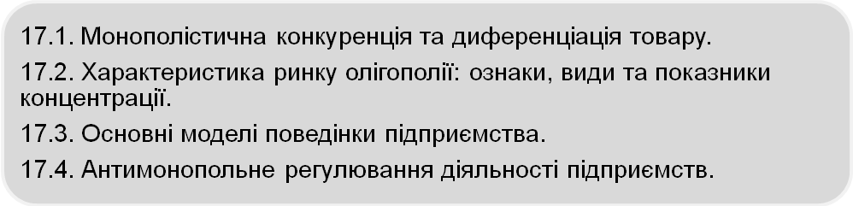
Література
- Безугла В.О., Постіл І.І. Мікроекономіка: [навч. посібник] – К.: Центр учбової літератури, 2007. – 288 с. ( Тема 11).
- Веріан Гел Р. Мікроекономіка: проміжний рівень. Сучасний підхід / Пер. з англ. С.Слухая. – К.: Лібра, 2006. – 632 с. (Розділи 25, 27, 28).
- Економічна теорія: макро – і мікроекономіка: [підручник] / За ред. З. Ватаманюка та С. Панчишина. – К.: Альтернативи, 2001. – 606 с. (Тема 23).
- Економічна теорія: [підручник] / За ред. В.М. Тарасевича. – К.: Центр навчальної літератури, 2006. – 784 с. (Розділ 8).
- Мікроекономіка: [підручник] / За ред. В.Д.Базилевича. – К.: Знання, 2007. – 677с. (Розділи 9, 10).
- Микроэкономика: [учебник] / Под ред. А.Г. Грязновой, А.Ю. Юданова. – 6-е изд., испр. и доп. - М.: КНОРУС, 2006. – 624 с. (Теми 8, 9).
Монополістична конкуренція як різновид недосконалої конкуренції характеризується такими ознаками:
1) на ринку функціонує відносно велика кількість невеликих підприємств, які виробляють диференційовану продукцію. Продукція одного виробника є недосконалим замінником продукції конкурентів;
2) практично не існує бар’єрів на шляху створення нових підприємств. Проте, здійснення диференціації вимагає додаткових коштів, які будуть створювати фінансові бар’єри на шляху нових підприємств;
3) наявність великої кількості підприємств гарантує, що таємної змови між ними з метою підвищення ціни та зменшення обсягу виробництва, не існує;
4) не існує залежності між підприємствами, тому кожне з них визначає свою цінову політику, не враховуючи реакцію конкурентів;
5) частка кожного підприємства є відносно невеликою, тому воно не впливає на формування ринкової ціни і диференційований характер товару дозволяє йому встановлювати свою ціну. Крім того, єдиний ринок поділяється на самостійні частини (сегменти), на кожної з яких частка підприємства може зростати.
З метою збільшення обсягів реалізації підприємство здійснює диференціацію продукту. За формами диференціація поділяється на явну та уявну.
Явною формою диференціації є відмінність у якісних параметрах. Це означає, що товари можуть відрізнятися дизайном, матеріалом, функціональними особливостями (наприклад, зубна паста може очищати зуби, укріпляти емаль чи ясна тощо). Уявні форми диференціації – це: послуги та умови, які пов’язані з реалізацією товару (надання товару у кредит, доставка товару тощо); розміщення торгових точок; стимулювання збуту (реклама, акції, розіграші призів) та упаковка.
Крива попиту на товар монополістичного конкурента є більш еластичною порівняно з кривою попиту чистого монополіста унаслідок більшої кількості товарів-замінників. В короткостроковому періоді для підприємства можуть виникнути три ситуації:
1) наявність прибутку і можливість його збільшення. За сприятливого попиту підприємство може максимізувати прибуток, якщо граничний дохід відповідатиме граничним витратам;
2) відсутність прибутку і можливість мінімізувати збитки. Унаслідок здійснення диференціації середні витрати виробника зростуть і можуть перевищить ціну. Підприємство буде виробляти продукції мінімізуючи збитки, якщо ціна перевищує середні змінні витрати, а граничний дохід відповідатиме граничним витратам;
3) зростання збитків і згортання виробництва. Зростання витрат і зниження попиту змушує підприємство зупинити випуск продукції, якщо ціна буде менше ніж середні змінні витрати.
В довгостроковому періоді на ринку монополістичної конкуренції існує тенденція до одержання нормального прибутку за умов, коли ціна відповідатиме середнім витратам:
→ довгострокова рівновага. (17.1)
Наявність збитків у короткостроковому періоді змушує частину підприємств вийти з галузі. Зменшується кількість виробників, що виробляють товари-замінники і крива попиту на товар підприємства стає менш еластичною (прямує до вертикальної), а це підвищує ціну.
За умов прибуткової діяльності в короткостроковому періоді будуть створюватися нові підприємства. Це вплине на підвищення еластичності попиту (крива попиту буде наближатися до абсолютно еластичного) і зниження ціни. В результаті таких змін підприємства будуть мати тільки нормальний прибуток.
Порівнюючи цей ринок з чистою конкуренцією можна відмітити, що він не забезпечує економічної ефективності. По-перше, ціна перевищує граничні витрати, внаслідок чого ресурси не розподіляються ефективно. По-друге, середні витрати зростатимуть в результаті диференціації товару, тому не забезпечується виробнича ефективність. По-третє, насичення ринку не дає можливості підприємствам повністю завантажувати свої виробничі потужності.
Диференціація товару є основою нецінової (товарної) конкуренції і розширює можливості споживача у його виборі. Товарна конкуренція має дві форми: удосконалення товару та реклама. Якщо перша форма сприяє пристосуванню продукту до смаків споживачів, то друга – пристосовує попит споживачів до продукту.
Товарна конкуренція має переваги над ціновою.
1. Цінова конкуренція є невигідною для всіх учасників й, особливо, для малих та середніх підприємств.
2. В сучасних умовах ускладнюються запроси споживачів і вдала диференціація товару дозволяє підприємству знайти вільний від конкуренції сегмент ринку.
3. Обґрунтовані витрати на диференціацію продукції є більш вигідними підприємству порівняно із втратами у наслідок зниження ціни.
Отже, монополістична конкуренція – це не абстрактна ринкова структура. Вона характерна для харчової промисловості, виробництва одягу та взуття, меблевої промисловості, роздрібної торгівлі тощо.
Іншим видом недосконалої конкуренції є олігополія. Олігополія (від грец. όλίγος – малий і πωλέω – продаю) – це панування декількох підприємств. Класичному олігопольному ринку притаманні такі ознаки:
1) невелика кількість відносно великих підприємств можуть виробляти як однорідний (хімічна промисловість), так й диференційований товар (виробництво автомобілів). Відповідно до типу товару олігополія поділяється на чисту і диференційовану;
2) існують бар’єри на шляху створення нових підприємств. Бар’єром може бути ефект масштабу, якщо ефективне функціонування підприємства і зниження середніх витрат досягається за великих обсягів продукції (за даними автомобільних компаній США збільшення масштабу виробництва зі 100 тис. до 20 млн. машин скорочує затрати на кожну машину на 34%). Бар’єром також може бути приватна власність на стратегічну сировину;
3) підприємства на такому ринку взаємозалежні і у визначенні своєї цінової стратегії вони мають враховувати реакцію конкурентів.
Ринок олігополії характеризується високим рівнем концентрації виробництва і, відповідно, монополізації. Для його оцінювання використовують різні показники.
1. Найбільш поширеним є коефіцієнт концентрації 4-х чи 8-ми великих фірм у загальному обсязі продукції. Цей показник має певні недоліки, тому що його величина може бути однаковою як для олігополії, так й для галузі, в якій домінує одна велика фірма.
2. Індекс Герфіндаля-Гіршмана:
, (17.2)
де S_{і} – питома вага (у %) фірми в загальному обсязі продукції ринку.
Максимальне значення індексу (для чистої монополії) становить 10000. Цей індекс використовується в антимонопольному законодавстві США для оцінки рівня монополізації галузі. Галузь вважається високомонополізованою, якщо величина індексу перевищує 1800.
3. Індекс Лернера:
. (17.3)
Чим більше величина індексу наближається до 1, тим вищий рівень монопольної влади фірми. Цей індекс характеризує вплив еластичності попиту (Е_{D}) на підвищення ціни – менш еластичний попит означає більш високу ціну і навпаки.

Поведінка підприємств на ринку олігополії може бути кооперативною і некооперативною.
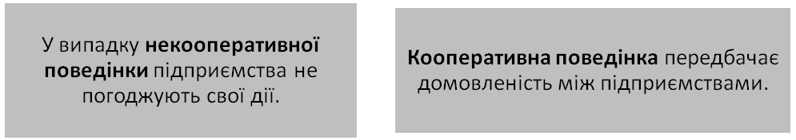
Економісти пропонують різні моделі, які пояснюють поведінку учасників у невизначених ситуаціях. Основні – це: „цінова війна”, що пояснює взаємозалежність фірм та її наслідки у випадку зниження ціни; моделі Курно та Бертрана, які характеризують поведінку фірм за умов конкуренції між ними; „дилема ув’язненого”, що пояснює високий рівень ціни на такому ринку; „ламана крива попиту”, яка доводить стабільність ціни; модель Штакелберга, що характеризує поведінку домінуючої та дрібних фірм тощо.

„Цінова війна” – це цикл поступового зниження ціни з метою витиснення конкурента з ринку. За умов дуополії (від лат. duo – два), коли фірми виробляють однорідний товар, одна з них може розпочати „цінову війну”. Максимальний рівень, до якого вона може знизити ціну – це рівень середніх витрат. Фірма-конкурент також буде змушена знижувати ціну, щоб не втратити ринок збуту. В результаті „цінової війни” рівновага встановлюється на рівні середніх витрат і у фірм не буде економічного прибутку. Від „цінової війни” виграватимуть споживачі, а втрачатимуть виробники. Фірми усвідомлюють свою взаємозалежність і тому така політика в межах національного ринку використовується дуже рідко.
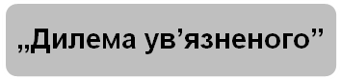
На ринку дуополії фірми виробляють однорідну продукцію і перед кожною з них постає проблема встановлення ціни. У випадку однакових цін їх загальний дохід також буде однаковим і становитиме, наприклад: за ціни 3 грн. за одиницю – 10 млн. грн. і за ціни 5 грн. за одиницю – 15 млн. грн. Якщо одна фірма встановлює нижчу ціну, а інша залишає ціну на високому рівні, то їх дохід становитиме відповідно 18 і 6 млн. грн. (рис.17.1).
1-а
2-а
5 грн.
3 грн.
5 грн.
3 грн.
15
15
18
6
18
10
10
6
Рис.17.1. Матриця доходів в „дилемі ув’язненого”
Кожній фірмі окремо вигідна політика зниження ціни за умов, що конкурент ціну залишає високою. Фірми взаємозалежні, тому з метою уникнення ризику вони вибирають політику неконкурентних високих цін. Ця модель доводить, що ціни на ринку олігополії є відносно високими.
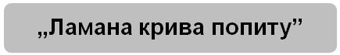
Модель ламаної кривої попиту була запропонована незалежно П. Суізі, Р. Хітчем і К. Холлом у 1939 році (рис.17.2).
Р
Q
0
Р_{A}
Q_{A}
D₁
D₁
D₂
A
MR₁
MR₂
D₂
MC₁
MC₂
Ф.2 і 3 не прямують за Ф.1
Ф.2 і 3 прямують за Ф.1
Рис.17.2. Модель ламаної кривої попиту
В моделі розглядається реагування фірм 2 і 3 на поведінку фірми 1 у випадку підвищення та зниження нею ціни відносно рівня Р_{А}. У випадку підвищення фірмою ціни інші фірми залишаються на відрізку попиту D₂A (не прямують за Ф.1), а у випадку зниження – переходять на відрізок AD₁ (прямують за Ф.1). Результатом такої поведінки буде ламана крива попиту D₂AD₁, яка складається з більш еластичного відрізку D₂A і менш еластичного AD₁.
Різна еластичність відрізків кривої попиту означає, що підвищення (на еластичному відрізку) чи зниження (на нееластичному відрізку) ціни відносно рівня Р_{А} призведе до зменшення загального доходу, тому фірмам не вигідно ні значно підвищувати, ні значно знижувати ціну. Ця модель пояснює відносну стабільність цін на ринку олігополії.
Взаємозалежність фірм на такому ринку може призвести до угод, тобто кооперативної поведінки. Результатом угоди може бути створення картелю (ОПЕК – постачальники нафти). Класичний картель передбачає угоду про єдину ціну, обсяг виробництва (квоту) чи розподіл ринків та єдину політику до постачальників ресурсів. Картелі негативно впливають на ринкову економіку:
1) підвищення ціни і зменшення обсягу продукції призводить до виникнення дефіциту;
2) вони можуть свідомо знижувати якість продукції (у 30-ті роки ХІХ ст. міжнародний електротехнічний картель „Феб” рекомендував обмежити строк служби електричних лампочок, хоча вже існувала технологія, яка дозволяла його збільшувати у 3 рази);
3) картелі можуть гальмувати НТП.
У більшості країн антимонопольним законом заборонено створювати картелі, тому виникає таємна змова, в результаті якої ринок олігополії перетворюється у чисту монополію.

Негативний вплив монополізму на суспільство сприяв формуванню антимонопольного законодавства. Перший антимонопольний (антитрестовський) закон (закон Шермана) був прийнятий у США в 1890 році. У подальшому закон удосконалювався. Показником, що визначає рівень монополізації ринку є індекс Герфіндаля-Гіршмана. Критерії, які дозволяють порушувати справу проти підприємства – це: протидія нововведенням; великий обсяг, що не сприяє економії на масштабах; одержання надприбутків тощо.
Інші країни світу також почали ухвалювати антимонопольні закони – це: Франція, Італія, Бельгія, Велика Британія, Німеччина, Японія тощо. Країни мають спеціальні державні органи, які контролюють дотримання норм антимонопольного законодавства. Кожна країна має свої нормативи щодо визначення монопольного становища підприємства.
У 1992 році в Україні було прийнято перший антимонопольний закон –Закон України „Про обмеження монополізму та недопущення недобросовісної конкуренції у підприємницькій діяльності”. У подальшому законодавча база була розширена. Зокрема, були прийняті такі закони: „Про антимонопольний комітет України”, „Про захист від недобросовісної конкуренції”, „Про економічну конкуренцію” тощо.
Підприємство вважається монополістом, якщо його частка на ринку перевищує 35%. Порушенням антимонопольного законодавства є: зловживання монопольним становищем на ринку; угоди, що спрямовані на обмеження конкуренції; дискримінація підприємств органами влади. Відповідальність за порушення законів може бути майновою і у вигляді оперативно-господарських санкцій (примусовий поділ фірми, позбавлення ліцензії тощо).
Практика дії антимонопольного законодавства в Україні показала, що воно не в повній мірі запобігає монопольним зловживанням, тому передбачені заходи щодо подальшого його удосконалення.
Ключові терміни
Антимонопольне законодавство | Ламана крива попиту
Взаємозалежність | Моделі
„Дилема ув’язненого” | Монополістична конкуренція
Диференціація | Недосконала конкуренція
Дуополія | Некооперативна поведінка
Індекс Герфіндаля-Гіршмана | Нецінова (товарна) конкуренція
Індекс Лернера | Олігополія
Картель | Ламана крива попиту
Концентрація виробництва | Таємна змова
Уявна форма диференціації | Явна форма диференціації
Кооперативна поведінка | „Цінова війна”

Контрольні запитання
- Порівняйте монополістичну і чисту конкуренцію.
- Розгляньте форми диференціації на конкретних прикладах.
- Поясніть сутність коротко – і довгострокової рівноваги на ринку монополістичної конкуренції.
- Доведіть переваги товарної конкуренції порівняно з ціновою.
- Які переваги та недоліки має ринок монополістичної конкуренції?
- Охарактеризуйте ринок олігополії та показники концентрації виробництва.
- Як модель „цінової війни” пояснює взаємозалежність фірм на ринку дуополії?
- Яка модель пояснює високий рівень цін на ринку олігополії? Розкрийте її сутність.
- Як ламана крива попиту пояснює відносну стабільність цін на ринку олігополії?
- Що означає кооперативна поведінка підприємств на ринку олігополії і які фактичні приклади її ілюструють?
- Чому держава регулює діяльність підприємств-монополістів? Порівняйте антимонопольне законодавство України і країн світу.
Завдання для обговорення
На основі показників таблиці, що складена за даними Антимонопольного комітету України (Конкуренція. - №1(28). – 2008. – С.4 – табл.17.1 та Економіка України - №4. – 2007 – табл.17.2), дати відповіді на запитання:
- Визначте вид ринкових структур, в яких функціонує більшість підприємств промисловості України.
- Проаналізуйте динаміку зміни рівня концентрації виробництва.
- На яких ринках таємна змова найбільш ймовірна?
Таблиця 17.1
Показники сукупного рівня концентрації виробництва в промисловості України у 2004-2006 роках
Найбільші підприємства | Частка підприємств (%) в обсязі реалізації продукції
Найбільші підприємства | 2005 | 2007 | 2008
10 | 20,3 | 19,7 | 19,2
20 | 29,2 | 27,8 | 28,6
50 | 41,3 | 40,9 | 42,9
100 | 51,9 | 51,8 | 54,5
150 | 57,5 | 57,6 | 60,4
200 | 61,4 | 61,4 | 64,3
Джерело: Звіт Антимонопольного комітету України за 2009 рік
Таблиця 17.2
Загальнодержавні ринки з олігопольною структурою в Україні (2005 р.)
Товар | Кількість операторів | Частка найбільших операторів, %
Моторний бензин | 7 | CR₃ = 67
Кокс | 13 | CR₃ = 42-51
Цемент | 5 | CR₅ = 60
Торф | 32 | CR₃ = 55
Послуги мобільного зв’язку | 5 | CR₂ = 98
Пиво | 4 | CR₄ = 94
Тютюнові вироби | 22 | CR₅ = 97

Тема 18. Ринок праці: крива пропозиції, ставка зарплати, профспілки
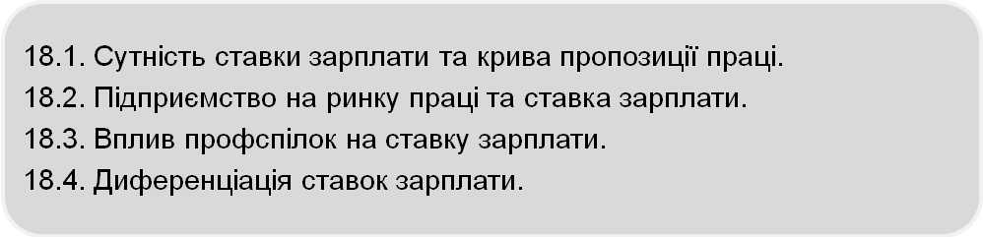
Література
- Макконнелл К.Р., Брю С.Л. Экономикс: Принципы, проблемы и политика. В 2-х т.: перек. с анг. 11-го изд. Т.2. – М.: Республика, 1992. – 400 с. (Глава 30).
- Економічна теорія: макро – і мікроекономіка: [підручник] / За ред. З. Ватаманюка та С. Панчишина. – К.: Альтернативи, 2001. – 606 с. (Тема 25).
- Економічна теорія: [підручник] / За ред. В.М. Тарасевича. – К.: Центр навчальної літератури, 2006. – 784 с. (Глава 9).
- Ивашковский С.Н. Микроэкономика: Учебник. – 3-е изд., испр. – М.: Дело, 2002. – 416 с. (Глава 12).
- Микроэкономика: [учебник] / Под ред. А.Г. Грязновой, А.Ю. Юданова. – 6-е изд., испр. и доп. – М.: КНОРУС, 2006. – 624 с. (Тема 11).
- Мікроекономіка: [підручник] / За ред. В.Д.Базилевича. – К.: Знання, 2007. – 677с. (Розділ 11).
- Экономическая теория / Под. ред. А.И. Добрынина, Л.С. Тарасевича: 3-е изд. – СПб.: Питер, 1999. – 544 с. (Глава 12).
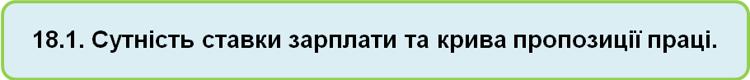
Основним видом ресурсів, що використовують фірми для виробництва благ, є праця, ціною якої виступає ставка зарплати. В економічній теорії існують різні погляди на її сутність і фактори, що визначають рівень.
А. Сміт і Д. Рікардо вважали, що праця є товаром і має ціну, яка визначається витратами виробництва у вигляді вартості життєвих засобів робітника та його сім’ї. Мінімум засобів існування визначається історичними, культурними та національними відмінностями.
Т. Мальтус, Дж. Мілль, І. Бентам запропонували теорію „фонду зарплати”, який власники (капіталісти) авансують зі свого капіталу.
К. Маркс розмежовував працю і робочу силу і доводив, що зарплата є формою вартості товару „робоча сила”. Зарплата відображає необхідний продукт, а вартість робочої сили визначається суспільно нормальними умовами її відтворення з врахуванням навчання для здійснення трудової діяльності. Величина зарплати залежить від співвідношення попиту і пропозиції робочої сили; тривалості, інтенсивності, продуктивності та складності роботи.
М. Туган-Барановський запропонував „соціальну теорію заробітної плати”, відповідно до якої зарплата є часткою робочого класу в суспільному продукті, яка визначається продуктивністю суспільної праці й соціальною впливовістю робочого класу.
Е. Бем-Баверк обґрунтував механізм зниження зарплати до ринкового рівня. З його точки зору, під загрозою страйків підприємці можуть підвищити зарплату. Це призведе до відтоку капіталу з цих галузей і заміну живої праці машинної, що в кінцевому результаті приведе до зниження ставки зарплати до ринкового рівня.
Необхідність державного регулювання заробітної плати обґрунтовували Е. Хансен, А. Лернір, Л. Клейн, Д. Робінсон, Дж. М. Кейнс та інші. Зокрема, Дж. М. Кейнс пропонував політику жорсткої зарплати, а з метою уникнення соціальних конфліктів не знижувати номінальну зарплату, а впливати на зменшення реальної за рахунок підвищення цін.
У більшості теорій зарплата вважається платою (ціною) за використання ресурсу „праця”. В практичній діяльності – це оплата праці робітників, спеціалістів, власників малих фірм, яка може бути у вигляді премій, гонорарів, комісійних, місячних окладів тощо. Аналіз економічної сутності зарплати передбачає розгляд ставки зарплати – зарплата за одиницю відпрацьованого часу (годину, місяць, тиждень тощо).
Розрізняють номінальну та реальну ставку зарплати.
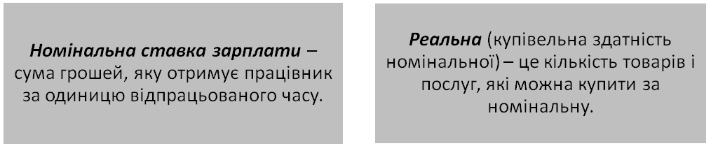
Країни запроваджують мінімальну зарплату, економічна сутність якої полягає у наступному – це така зарплата, яка дозволяє малокваліфікованому робітнику утримувати себе і свою сім’ю не за межею бідності. Її величина періодично переглядається у напряму підвищення, тому що зростає рівень цін і змінюється структура споживання.
Противники підвищення мінімальної зарплати вважають, що це призведе до зростання витрат на виробництво товарів, зниження прибутку виробників, зменшення обсягів виробництва і звільнення робітників. Прихильники підвищення мінімальної зарплати обґрунтовують це тим, що результатом буде зростання продуктивності праці, зниження середніх витрат і збільшення прибутку виробників.
Рівень мінімальної зарплати в різних країнах є різним. Так, у Польщі – 246 євро на місяць (2963 грн.), в Ірландії – 1403 євро (16896 грн.), у Великобританії – 1361 євро (16390 грн.), в Словенії – 522 євро (7045 грн.), в Україні – 62 євро (744 грн.) (на 01.01.2009 за курсом НБУ) і на 01.10.2011 року мінімальна зарплата в Україні становить 985 грн.
Пропонуючи свою працю потенційний працівник здійснює вибір між двома джерелами корисності: роботою і відпочинком. Перевага на користь відпочинку означає зменшення можливості заробляти гроші для купівлі благ та навпаки. Працівник намагається досягти балансу між роботою та відпочинком таким чином, щоб гранична корисність однієї години відпочинку дорівнювала граничній корисності благ, які можна купити за годину роботи. Отже, годинна ставка зарплати – це втрати (альтернативна вартість) години відпочинку.
Вибір між роботою та відпочинком і, відповідно, характер кривої пропозиції праці працівника, визначається двома ефектами: ефектом заміщення та ефектом доходу (рис.18.1, а).
Ефект заміщення діє у тому випадку, коли ставка зарплати є відносно невисокою і поступово підвищується. Працівник буде заміщувати години відпочинку годинами роботи і у випадку підвищення ставки зарплати зростатиме пропозиція праці (години роботи).
Ефект доходу діє за умов відносно високої ставки зарплати (Р_{А}). Подальше її підвищення вимагатиме від працівника більш тривалої та інтенсивної роботи. Крім того, він вже достатньо відмовився від відпочинку, тому не буде заміщувати його роботою, і підвищення ставки зарплати не призведе до зростання пропозиції праці.
P_{L}
L, год.
0
S_{L}
A
P_{A}
Ефект доходу
Ефект заміщення
L_{A}
a)
P_{L}
S_{L}
L, осіб
0
б)
Рис.18.1. Індивідуальна (а) та ринкова (б) крива пропозиції праці

Ринкова крива пропозиції праці буде відображати прямий взаємозв’язок між ставкою зарплати та кількістю працівників, які пропонують працю конкретного виду (рис.18.1, б). Вона матиме висхідний характер: за більш високої ставки зарплати збільшується кількість осіб, що пропонують працю та навпаки. Це обумовлено тим, що більш висока ставка зарплати стимулює працівників до професійної міграції і перекваліфікації.
Крива попиту на працю буде мати спадний характер, тому що вона відображає витрати підприємців на працю. Підвищення ставки зарплати призведе до зростання витрат на працю і буде зменшуватися обсяг попиту.
Ринки праці умовно можна поділити на конкурентні, недосконало конкурентні та монопсонії. Механізм функціонування підприємства на таких ринках має певні особливості, які визначаються їх ознаками (табл.18.1).
1. Враховуючи ті обставини, що на конкурентному ринку праці фірми не впливають на ставку зарплати, вона формується під впливом загального попиту і пропозиції праці, а для фірми вона „задана” ринком. Крива пропозиції праці буде абсолютно еластичною, тому граничні витрати праці (витрати на кожного додаткового працівника - МRC_{L}) відповідатимуть ставці зарплати. Фірма буде наймати таку кількість працівників, використання якої забезпечить їй максимальний прибуток. Максимізація прибутку досягається за умов рівності ставки зарплати (P*_{L}) і граничного доходу праці (дохід від використання кожного додаткового працівника - MRP_{L}) (рис. 18.2, а).
Таблиця 18.1
Основні ознаки ринків праці
Вид ринку праці | Кількість  фірм, що наймають працю¹ | Кількість працівників, що пропонують працю | Умови мобільності праці | Вплив на ставку зарплати
1. Конкурентний | Велика | Велика | Повністю мобільна | Ні фірма, ні працівник не впливають на ставку зарплати
2. Недосконало конкурентний | Відносно невелика | Відносно велика | Є обмеження географічної та професійної мобільності | Фірми мають вплив на ставку зарплати
3. Монопсонія | Одна | Відносно велика | Є обмеження географічної та професійної мобільності | Фірми формують ставку зарплати
¹Розглядається однаковий вид праці.
2. Монопсонія і ринок праці з недосконалою конкуренцією за механізмом формування ставки зарплати практично не відрізняються. Прикладом монопсонії є велике підприємство у невеликому місті, що наймає працю певного виду; ринки вчителів чи лікарів у місті. Такі ринки, як правило, є регіональними і виникають унаслідок того, що робоча сила є відносно немобільною. Фірма-монопсоніст, встановлюючи ставку зарплати, враховує висхідний характер кривої пропозиції праці. Граничні витрати праці монопсоніста будуть перевищувати ставку зарплати, тому що збільшення кількості працівників приводить до підвищення ставки зарплати не тільки додатковому працівникові, але й тим, які вже працюють. Оптимальна кількість працівників (L₁) для фірми – це точка рівності граничних витрат праці і граничного доходу праці. На ринках монопсонії та недосконалої конкуренції знижується як ставка зарплати (P_{L1}<P*_{L}), так й рівень зайнятості (L₁<L*) порівняно з конкурентним ринком праці. Як правило, праця наймається саме на таких ринках (рис.18.2, б).
P_{L}
S_{L}(MRC_{L})
D_{L}(MRP_{L})
L
P_{L}*
L*
0
а)
P_{L}
L
S_{L}
MRC_{L}
0
L*
L₁
P_{L}*
P_{L1}
D_{L}
б)
Рис.18.2. Конкурентний ринок праці (а) і ринок монопсонії (б)


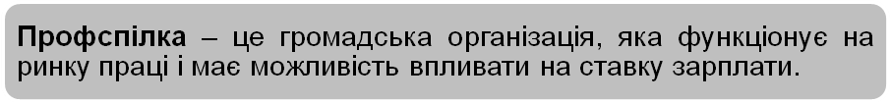
Вона є об’єднанням найманих працівників з метою захисту економічних і соціальних інтересів. Профспілки можуть бути вузькопрофесійними, галузевими, регіональними, національними і навіть міжнародними. Методи, що вони використовують для підвищення ставки зарплати поділяються на прямі і непрямі. Результативність таких методів неоднозначна.
1. Збільшення попиту на працю. З точки зору профспілки, найбільш прийнятним способом підвищення ставки зарплати є збільшення попиту на працю. Результатом буде як підвищення ставки зарплати, так й збільшення рівня зайнятості (рис.18.3, а). Шляхи, що використовує для цього профспілка – це: збільшення попиту на товари виробника (за рахунок реклами, використання політичного лобі з метою ухвалення законів про обмеження імпорту аналогічних товарів тощо).
2. Зменшення пропозиції праці. Такий спосіб, як правило, використовує вузькопрофесійна (цехова) профспілка, яку називають закритою. Вона встановлює жорсткий контроль за пропозицією висококваліфікованої праці (тривалі терміни навчання, високі вступні внески тощо). Крім того, профспілки підтримують законодавство, яке: по-перше, обмежує міграційні процеси; по-друге, забороняє працю дітей; по-третє, підтримує обов’язковий вихід на пенсію; по-четверте, сприяє скороченню робочого тижня. В результатом таких заходів може бути підвищення ставки зарплати (з P_{L1} до P_{L2}) і скорочення рівня зайнятості (з L₁ до L₂)(рис.18.3, б).
P_{L}
0
L
P_{L2}
P_{L1}
L₂
L₁
S_{L}
D_{L1}
D_{L2}
P_{L}
а)
0
L
L₁
L₂
P_{L2}
P_{L1}
D_{L}
S_{L1}
S_{L2}
б)
Рис.18.3. Стимулювання профспілками попиту (а) і скорочення пропозиції (б) праці
3. Прямий вплив на ставку зарплати. Відкриті галузеві чи загальнонаціональні профспілки під тиском масового страйку можуть змусити підприємство підвищити ставку зарплати. Це змушує підприємство знизити рівень зайнятості.
4. Подвійна монополія на ринку праці. Як правило, профспілки протистоять великим підприємствам. Така ситуація називається подвійною монополією. Монопсоніст буде намагатися знизити ставку зарплати. Профспілка вимагатиме її підвищення. Результат залежить від співвідношення сил. Проте, як правило, ставка зарплати буде наближатися до конкурентної і збільшуватиметься рівень зайнятості.
Середній рівень ставок зарплати є диференційованим (від лат. differentia – різниця, відмінність) за країнами, регіонами та видами діяльності. Дані табл.18.2 характеризують диференціацію середньомісячних заробітків працівників різних видів діяльності в Україні у 2010 році.
Всі фактори диференціації ставок зарплати можна поділити на ринкові і неринкові. Ринкова диференціація виникає в наслідок взаємодії попиту та пропозиції праці. Якщо пропозиція конкретного виду праці перевищує попит на нього, то результатом буде невисока ставка зарплати та навпаки.
На різних ринках праці є різними умови попиту і пропозиції. Причини, що обумовлюють такі відмінності можна поділити на три групи, які, в основному, відносяться до неринкових.
Таблиця 18.2
Середньомісячна зарплата за видами економічної діяльності в Україні (на одного штатного працівника), 2010 р.
Вид діяльності | Середньомісячна зарплата, грн.¹
Всього | 2239
1. Сільське господарство, мисливство та пов’язані з ним послуги | 1430
2. Лісове господарство та пов’язані з ним послуги | 1787
3. Промисловість | 2580
4. Будівництво | 1754
5. Торгівля та ремонт | 1874
6. Діяльність транспорту та зв’язку | 2726
7. Фінансова діяльність | 4601
8. Державне управління | 2747
9. Освіта | 1889
10. Охорона здоров’я | 1631
¹За даними Держкомстату України
1) Неоднорідність працівників. Працівники відрізняються за рівнем освіти та підготовки, здібностями і тому попадають в групи, які не конкурують між собою в оплаті праці. Більш високий рівень освіти і підготовки передбачає, як правило, і більш високу ставку зарплати.
2) Негрошові аспекти роботи. Роботи можуть відрізнятися престижем і можливістю травматизму. Тому за інших рівних умов, працівник буде мати вищу ставку зарплати, якщо його робота є менш престижна (прибиральниця туалетів) або пов’язана з можливістю травматизму (робота на будівництві).
3) Недосконалість конкуренції на ринку праці. Як було зазначено вище, ринки праці характеризуються недосконалою конкуренцією, яка виникає в наслідок обмеженості у мобільності робочої сили. Існує географічна немобільність робочої сили і, відповідно, регіональна диференціація в оплаті праці працівників однакових професій. Існують професійні обмеження мобільності, тому виникає відмінність в оплаті праці працівників різних професій. Існують соціальні обмеження мобільності, які обумовлені дискримінацією і тому відрізняється оплата праці чоловіків та жінок, корінного населення та мігрантів, людей різних рас.
Ключові терміни
Граничний дохід праці | Мінімальна зарплата
Граничні витрати праці | Монопсонія
Дискримінація в оплаті праці | Номінальна ставка зарплати
Ефект доходу | Подвійна монополія
Ефект заміщення | Профспілка
Заробітна плата | Реальна ставка зарплати
Конкурентний ринок праці | Ставка зарплати
Граничний дохід праці | Мінімальна зарплата

Контрольні запитання
- Які основні відмінності є у теоріях, що пояснюють сутність та фактори, що визначають рівень зарплати?
- Поясніть сутність номінальної та реальної зарплати. У якому випадку реальна зарплата знижується за умов зростання номінальної?
- Визначте сутність мінімальної заробітної плати. Чому її рівень підвищується?
- Доведіть, що годинна ставка зарплати – це альтернативна вартість однієї години відпочинку.
- Як ефекти заміщення та доходу пояснюють характер індивідуальної кривої пропозиції праці?
- Охарактеризуйте механізм дії підприємства на конкурентному ринку праці.
- Як формує монопсоніст ставку зарплати і які фактори призводять до виникнення таких ринків?
- З якою метою створюється профспілка та які методи вона використовує для підвищення ставки зарплати?
- Порівняйте методи профспілок щодо підвищення ставки зарплати з точки зору їхньої результативності.
- Поясніть сутність подвійної монополії на ринку праці. Чи є у даному випадку монополізм позитивним явищем?
- Охарактеризуйте причини диференціації ставок зарплати. Наведіть їх приклади в Україні.

Завдання для обговорення
Проаналізуйте показники табл.18.3 і дайте відповіді на запитання:
- Яким має бути співвідношення між мінімальною зарплатою і прожитковим мінімумом?
- Чи є достатнім рівень мінімальної зарплати і прожиткового мінімуму в Україні?
- Якими (позитивними чи негативними) можуть бути наслідки підвищення мінімальної зарплати?
Таблиця 18.3
Співвідношення між прожитковим мінімумом (ПМ) та
мінімальною зарплатою (МЗП)
Роки/Показники | 2000 | 2001 | 2002 | 2003 | 2004 | 2005 | 2006 | 2007
МЗП, грн. | 118 | 118 | 118 | 185 | 237 | 332 | 375 | 450
ПМ, грн. | 287 | 311 | 362 | 362 | 362 | 453 | 496 | 548
% МЗП до ПМ | 41,1 | 37,9 | 36,8 | 51,1 | 65,4 | 73,2 | 75,6 | 82,1

Тема 19. Ринки капіталу та землі
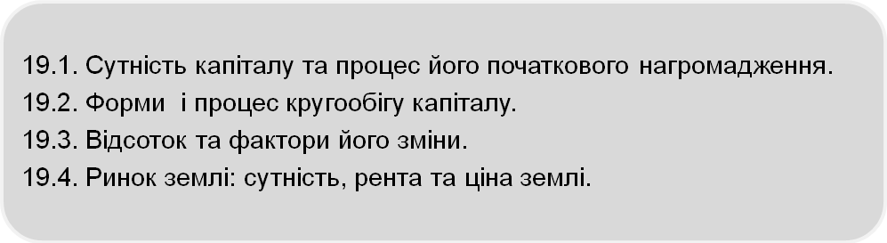
Література
- Безугла В.О., Постіл І.І. Мікроекономіка: [навчальний посібник]. – К.: Центр учбової літератури, 2007. – 288 с. ( Тема 12).
- Макконнелл К.Р., Брю С.Л. Экономикс: Принципы, проблемы и политика. В 2-х т.: перек. с анг. 11-го изд. Т.2. – М.: Республика, 1992. – 400 с. (Глава 31).
- Економічна теорія: [підручник] / За ред. В.М. Тарасевича. – К.: Центр навчальної літератури, 2006. – 784 с. (Глава 9).
- Ивашковский С.Н. Микроэкономика: [учебник]. – 3-е изд., испр. – М.: Дело, 2002. – 416 с. (Глави 13, 14).
- Микроэкономика: [учебник] / Под ред. А.Г. Грязновой, А.Ю. Юданова. – 6-е изд., испр. и доп. – М.: КНОРУС, 2006. – 624 с. (Теми 12, 13).
- Мікроекономіка: [підручник] / За ред. В.Д. Базилевича. – К.: Знання, 2007. – 677с. (Розділи 13, 14).
- Экономическая теория / Под. ред. А.И. Добрынина, Л.С. Тарасевича: 3-е изд. – СПб.: Питер, 1999. – 544 с. (Глави 10, 14).

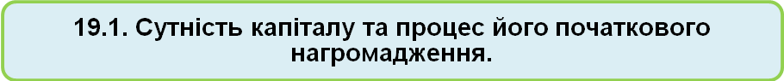
Капітал (від. лат. capitalis - головний) – це ресурс, який використовують підприємства для створення благ та важлива економічна категорія. Капітал часто називають „інвестиційним ресурсом”. Ця категорія має багато тлумачень, основні з них наведені нижче.
1. Меркантилісти джерелом багатства вважали сферу обігу, зокрема, зовнішню торгівлю. Вони ототожнювали капітал з золотом та сріблом, сума яких збільшується в результаті експорту.
2. Фізіократи вважали, що багатство створює сільське господарство. Ф.Кене писав, що капітал в уречевленій формі – це не гроші, а ті засоби виробництва, за допомогою яких створюється „чистий продукт”.
3. Представники класичної політекономії поширювали поняття капіталу і на промисловість. А. Сміт, на відміну від фізіократів, вважав продуктивним весь суспільний капітал. З його точки зору, він не існував за умов раннього примітивного суспільства, а з’явився в результаті первісного нагромадження. Він поділяв капітал на основний та оборотний.
Д. Рікардо визначав капітал як провідний фактор розвитку продуктивних сил і частина багатства країни, яка використовується у виробництві. На відміну від А. Сміта він трактував капітал позаісторично, який бере початок з примітивного суспільства.
4. Марксизм розглядає капітал як складне явище. К. Маркс дає три визначення суті капіталу. По-перше, капітал - вартість, що самозростає. Зростаюча вартість складається з авансованого капіталу і доданої вартості. По-друге, капітал - це суспільно-економічні відносини, які базуються на експлуатації найманої праці. По-третє, капітал – це рух, процес кругообігу. Він поділяв капітал на основний і оборотний, постійний і змінний, застосовуваний і спожитий.
5. Сучасні теорії капіталу. Дж. Кларк, Л. Вальрас, І. Фішер розглядають капітал як джерело відсотку. Зокрема, І. Фішер визначає капітал як „дисконтований потік доходу”. Це означає, що будь-який елемент багатства, що забезпечує власникові регулярний дохід упродовж тривалого часу, можна розглядати як капітал.
Дж. Робінсон і Р. Дорнбуш вважають капіталом гроші, які є універсальним товаром ділового світу, що необхідний кожному.
Більшість дослідників приділяє увагу натуральному змісту капіталу – капітальним благам. Так, Д. Хайман вважає, що капітал – це ресурс тривалого користування, що створюється з метою виробництва більшої кількості товарів і послуг. Він поділяє його на фізичний (машини, будівлі, транспортні засоби, запаси сировини тощо) і людський (навики, що використовуються для надання послуг).
Узагальнюючи різні погляди на капітал, його можна визначити як благо, яке створюється працею і використовується для виробництва товарів та послуг з метою забезпечення регулярного доходу упродовж тривалого часу.
В економічній теорії розрізняють [4]:
1) фізичний (технічний чи виробничий) капітал – це сукупність матеріальних засобів, які використовуються у виробництві для створення нових благ;
2) фінансовий (грошовий) капітал - це сукупність грошових засобів та цінних паперів;
3) юридичний капітал – сукупність прав розпорядження цінностями, що забезпечують власникам дохід без витрат праці;
4) людський капітал – це витрати, що підвищують фізичні і розумові здібності людини;
5) інтелектуальний капітал – це об’єкти інтелектуальної власності, які дозволяють збільшувати дохід.
Особливістю капіталу є те, що він збільшує свою вартість з часом. Проте, з початку також необхідно мати достатній обсяг капіталу. Це передбачає його початкове нагромадження як основи становлення капіталізму. Воно розпочинається з переходу від індивідуальної приватної власності, що базується на використанні власної праці, до форми власності, яка передбачає використання найманої праці. В Англії період початкового нагромадження капіталу – ХV – ХVI ст., у Франції – ХVII ст., в Росії (і Україні) – ХVII- ХІХ ст.
Початкове нагромадження капіталу є необхідною умовою формування бази для підприємництва, яке вивільняє фактори виробництва і забезпечує поштовх для розвитку. По-перше, вивільняється „праця” і утворюються наймані працівники, які не мають інших джерел існування крім продажу своєї робочої сили. По-друге, вивільняється „земля” як економічно вільний простір у середині країни, а також захват територій за її межами і перетворення їх у колонії. По-третє, прискореними темпами розвивалися всі форми капіталу – торговий, лихварський й промисловий.
У механізмі початкового нагромадження капіталу є два складники: перерозподільний і заощаджуваний.
1. Початкове нагромадження капіталу, як правило, здійснюється за рахунок перерозподілу багатства у суспільстві. Відносно невелика частина населення, яка вчасно пристосувалась до умов капіталістичної економіки, швидко збагачується. Тоді як більша частина стає біднішою.
2. Заощаджуваний механізм початкового нагромадження капіталу пов’язаний з переорієнтацією структури особистого доходу із споживання на заощадження. Сьогодні подібну психологію можна спостерігати у невеликих підприємців, які практично не мають можливості витрачати гроші на себе. Більшу частину коштів вони витрачають на розвиток власного бізнесу.
Німецький економіст М. Вебер назвав подібну мораль „духом капіталізму” і доводив, що саме в Західній Європі зароджувався сучасний капіталізм, тому що співпали морально-релігійні погляди і матеріальна заінтересованість.
В реальній економічній історії обидва складника початкового нагромадження співіснували. Проте, успішно розвиваються ті країни, в яких переважає другий.

Розглянуті вище підходи щодо визначення суті капіталу, як фактора виробництва, мають теоретичне значення.
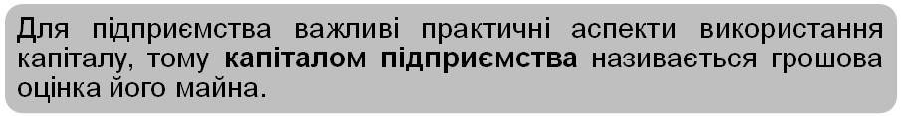
У капітал підприємства, крім вартості машин, обладнання, будівель, сировини включаються вартість інших факторів виробництва (наприклад, земля), грошові кошти та інші фінансові активи, які можна використати для придбання факторів виробництва.
Різні елементи фізичного капіталу по-різному використовуються в процесі виробництва – існують у різних формах. Одна частина капіталу використовується одноразово і повністю споживається у кожному виробничому циклі (сировина, матеріали), друга функціонує тривалий час і споживається упродовж декількох виробничих циклів (будівлі, споруди, обладнання). Перша частина називається оборотним капіталом, друга – основним.
Як було зазначено вище, поділяти капітал на основний і оборотний пропонували А. Сміт, Д. Рікардо, К. Маркс. На відміну від них, сучасна економічна наука поділяє капітал на основний і оборотний не за критерієм мобільності чи довговічності, а за способом перенесення вартості на товари та послуги, що виробляються. Оборотний капітал свою вартість переносить на вартість виготовленого продукту повністю і відразу в кожному виробничому циклі. Основний капітал – частинами упродовж декількох виробничих циклів.
Частина вартості основного капіталу, яка включається у вартість виготовленого продукту називається амортизаційними відрахуваннями, а процес перенесення вартості – амортизацією. В процесі використання основний капітал спрацьовується. Розрізняють фізичне спрацювання (фізичний знос) і техніко-економічне старіння (моральний знос).
Фізичне спрацювання відбувається як під час виробництва, так й під впливом сил природи. В результаті фізичного спрацювання нагромаджуються амортизаційні відрахування та утворюється амортизаційний фонд, який використовується для оновлення основного капіталу.
Техніко-економічне старіння означає втрати вартості капіталу підприємства як унаслідок НТП і виробництва більш дешевих аналогічних машин та обладнання, так й унаслідок виробництва більш продуктивних машин та обладнання.
Підприємець залучає капітал у виробничу діяльність з метою одержання прибутку. Він намагається отримати надлишок над початково авансованою сумою. Крім того, він буде намагатися мати цей надлишок тривалий час і для цього йому необхідно здійснювати процес відтворення. В процесі відтворення змінюються функціональні форми промислового капіталу.
На ринку ресурсів грошовий капітал підприємець витрачає на фактори виробництва, які мають форму товару. В результаті грошовий капітал перетворюється у виробничий (Г – Т). В процесі виробництва створюється товар, який має більш високу вартість (додану вартість) і виробничий капітал перетворюється у товарний (...П...Т'). Додана вартість, яка втілена у товарі, повертається підприємцю після реалізації його на ринку. На цій стадії товарний капітал перетворюється у грошовий (Т '- Г ').
Послідовне перетворення капіталу з однієї форми в іншу називається кругообігом. Кругообіг капіталу як процес, що безперервно повторюється, називається оборотом капіталу. Оборот капіталу не співпадає з його кругообігом. В результаті кожного кругообігу капіталу підприємцю у грошовій формі повертається лише частина авансованого капіталу. Повний оборот капітал здійснює в тому випадку, якщо вся авансова вартість повертається власникові в грошовій формі. В процесі обороту капітал проходить стадії виробництва та обігу.

Доходом від використання капіталу є відсоток. Його отримує підприємець, тому у деяких випадках, відсоток ототожнюють з прибутком. Така ситуація можлива, якщо підприємець організовує справу за власні кошти. Його дохід поділяється на відсотковий та підприємницький (прибуток). Величина відсоткового доходу визначається ставкою відсотку – це ціна, яку позичальник має заплатити кредитору за використання грошей упродовж певного періоду.
Існують різні теорії, що пояснюють причину виникнення відсотку. Сучасні дослідники пропонують „загальну теорію процентної ставки”, яка враховує усі фактори, що впливають на її формування:
1) перевага у часі – небажання господарюючих суб’єктів заощаджувати для майбутніх потреб, які можна задовольнити у теперішній час;
2) гранична продуктивність капіталу – це віддача, яку господарюючий суб’єкт сподівається отримати від використання капіталу;
3) пропозиція грошей, яка визначається кредитно-грошовою політикою центрального банку;
4) перевага ліквідності – бажання господарюючих суб’єктів мати ліквідні кошти, які можна у будь-який момент перетворити на інші активи.
Здійснення інвестиційних проектів передбачає розбіжність у часі між затратами та доходами. Підприємець, що купує обладнання чи будує новий цех, має порівнювати поточні витрати з віддачею, яка виникає з часом. Витрати здійснюються у теперішній час, а доходи будуть лише у майбутньому. Для прийняття обґрунтованого інвестиційного рішення необхідно зіставляти поточну вартість (затрати сьогодні) з майбутньою вартістю (потенційні доходи).
З економічної точки зору однакові суми, які мають різну часову локалізацію, відрізняються за величиною. Виникає необхідність розрахунку вартості грошей у часі – це принцип, який дозволяє на основі альтернативних варіантів отримання доходу визначити вартість грошей на момент, коли очікується їх одержання.
Майбутні гроші дешевше теперішніх як у наслідок інфляції, так й унаслідок того, що втрачається можливість отримання доходу від їх використання. Порівнювати грошові суми, отримані у різний час, дозволяє метод дисконтування. Дисконт (від англ. discount – вирахування, знижка) – зниження майбутнього доходу. Теперішню вартість майбутнього доходу можна розрахувати за формулою:
, (19.1)
де TR_{n} – дохід n-го року; і – ставка відсотку; 1/(1+і)^{n} – коефіцієнт дисконтування.
Інвестиційне рішення залежить як від ставки позичкового відсотку, так й від норми прибутку, що очікується. Гроші будуть інвестуватися в тому випадку, коли норма чистого прибутку, що очікується, буде дорівнювати або перевищувати ставку позичкового відсотку.
В умовах інфляції визначають номінальну і реальну ставку відсотку. Номінальна ставка – це відсоток, який виражається в грошах за поточним курсом. Реальна ставка – це відсоток, який виражається в грошах за незмінним курсом. Реальна ставка відсотку - це різниця між номінальною та рівнем інфляції. Прийняття рішень з інвестування залежить від величини реальної ставки відсотку. Ставки відсотку диференційовані і на це впливають різні фактори.
1. Ризик. Якщо зростає ймовірність того, що позичальник вчасно не сплатить позику, то ставка відсотку буде підвищуватися.
2. Термін. Для довгострокових позик ставка відсотку, як правило, підвищується порівняно з короткостроковими.
3. Величина позики. За інших рівних умов ставка відсотку є відносно більш високою для меншої позики ніж для великої.
4. Оподаткування. Кредитор, що має великий дохід може надати перевагу меншій ставці відсотку і сплачувати менший податок.
5. Монопольне становище кредитора на ринку. Монопольне становище кредитора дозволяє йому штучно підвищувати ставку відсотку.

Ресурсом, що постачається на ринок і використовується для виробництва благ є земля. Вона, як фактор виробництва, має особливості:
1) на відміну від інших факторів земля має необмежений строк служби;
2) вона є природним фактором, а не продуктом людської праці;
3) земля нерухома;
4) земля, що використовується у сільському господарстві може підвищувати свою продуктивність.
Вузьке трактування землі як фактора виробництва – це земельні площі, які можуть використовуватися у сільському і лісовому господарстві, будівництві. Широке трактування – це всі природні ресурси, які використовуються у виробничому процесі.
Земля є ресурсом, що відновлюється. Відновленню підлягає родючість землі, яка є основою сільськогосподарського виробництва. Тому ринок землі розглядається економічною теорією в вузькому розумінні цього терміну. Він формується попитом і пропозицією (неокласична теорія). Пропозиція землі є абсолютно нееластичною за ціною, тому що кількість землі фіксована і вона не переміщується.
Фіксований характер пропозиції землі означає, що єдиним фактором, який впливає на ціну землі є попит. Попит на землю складається з сільськогосподарського і несільськогосподарського. Сільськогосподарський попит на землю є похідним від попиту на сільськогосподарську продукцію. Він залежить від родючості ґрунтів, розміщення ділянок. Попит на сільськогосподарську продукцію є нееластичним за ціною. У міру зростання доходу частка витрат на їжу зменшується і тому скорочується доля сільського господарства у національному доході. Несільськогосподарський попит на землю – це будівництво житла, об’єктів інфраструктури, промисловий та інфляційний попит. Він має стійку тенденцію до зростання і, особливо, за умов інфляції як захист від знецінювання грошей.
Фактор земля є відокремленим від власника. Як правило, виникає ситуація, коли власником є одна особа, а використовує землю інша. З приводу землеволодіння і землекористування виникають особливі економічні відносини, в результаті яких утворюється особливий дохід – земельна рента (від нім. і франц. rente, від лат. reddo – повертаю, сплачую). В неокласичній теорії вона називається економічною рентою – плата за землю та інші природні ресурси, кількість яких є обмеженою. Механізм її формування зображено на рис.19.1.
Зростання чи зниження попиту на землю призводить до відповідної зміни величини ренти. За умов відносно невеликого попиту на землю, вона буде „безплатним товаром”.
R
Q
0
R₁
S
R₂
D₁
D₂
D₃
R – земельна рента;
S – пропозиція землі;
D₁, D₂ – попит на землю;
D₃ – невеликий попит відносно пропозиції.
Рис.19.1. Вплив попиту на формування земельної ренти

Земельна рента буває різних видів: абсолютна (чиста), диференціальна І і ІІ, монопольна.
1. Абсолютна (чиста) рента - це плата за будь-які ділянки землі, які здаються в оренду. Її розглядають як податок, яким землевласники за допомогою орендарів обкладають усе суспільство. Вона підвищує ціну землі і стимулює орендаря максимально ефективно використовувати землю.
2. Диференціальна рента І і ІІ. Диференціальна рента І виникає на більш родючих ділянках землі та краще розташованих. Орендар може інтенсифікувати виробництво за рахунок капітальних вкладень у землю і отримувати додатковий дохід, який утворює диференціальну ренту ІІ. Отже:
- диференціальна рента І виникає за екстенсивного ведення господарства, диференціальна рента ІІ – тільки за інтенсивного;
- диференціальна рента І утворюється на кращих та середніх землях, диференціальна рента ІІ – на всіх землях (і на гірших);
- диференціальна рента І привласнюється земельним власником, диференціальна рента ІІ на час дії оренди привласнюється орендарем.
3. Монопольна рента. Деякі землі можуть мати унікальні властивості, які дозволяють вирощувати відносно рідкісні культури (рис, тверді сорти пшениці тощо). Ціни на такі культури є монопольно високими, а ділянки землі, на яких вони вирощуються, утворюють монопольну ренту.
Альтернативним напрямом використання землі, який забезпечує власникові дохід є її продаж. Ціна землі як результат її реалізації – це дисконтована вартість рентних платежів. Вона не тотожна земельній ренті, проте залежить від її величини. Ціна землі – це капіталізована рента, тобто теперішня дисконтована вартість всіх рентних платежів, що очікуються у майбутньому.
Коефіцієнт дисконтування 1/(1+і)^{n} для визначення ціни землі матиме вигляд: 1/і, тому що – це безстрокове вкладення капіталу. Взаємозв’язок між рентою і ціною землі відображається у вигляді формули:
, (19.2)
де і – ставка позичкового відсотку.
Отже, ціна землі прямо пропорційна земельній ренті та обернено пропорційна ставці позичкового відсотка. Покупець і продавець землі порівнюють ренту і ставку позичкового відсотку, який можна одержати поклавши гроші у банк.
Ключові терміни
Абсолютна (чиста) рента
Амортизація
Амортизаційні відрахування
Амортизаційний фонд
Вартість грошей у часі
Дисконтування
Диференціальна рента І і ІІ
Економічна рента
Земля
Земельна рента
Інвестиційний ресурс
Капітал
Коефіцієнт дисконтування
Кругообіг капіталу

Монопольна рента
Несільськогосподарський попит на землю
Номінальна ставка відсотку
Оборот капіталу
Початкове нагромадження капіталу
Реальна ставка відсотку
Сільськогосподарський попит на землю
Ставка відсотку
Теперішня вартість
Техніко-економічне старіння
Фізичне спрацювання
Ціна землі
Контрольні запитання
- Порівняйте погляди економістів щодо визначення сутності капіталу.
- Що таке початкове нагромадження капіталу і які складові воно передбачає?
- Розгляньте процес початкового нагромадження капіталу в Україні і виділите його особливості.
- Поясніть сутність основного і оборотного капіталу, наводячи конкретні приклади.
- Охарактеризуйте кругообіг і оборот капіталу. Яким чином різні форми капіталу здійснюють кругообіг і оборот?
- Визначте фактори, що пояснюють причини виникнення відсотку з точки зору господарюючого суб’єкта.
- Що таке дисконтування і чому для інвестора важливо знати теперішню вартість майбутнього доходу?
- Поясніть види ставок відсотку та причини їх диференціації.
- Які особливості має земля як фактор виробництва?
- Як неокласична теорія пояснює механізм формування ренти на ринку землі?
- Розгляньте і порівняйте різні види земельної ренти.
- Чи може бути земельна рента за умов державної власності на землю? Обґрунтуйте.
- Який взаємозв’язок існує між рентою і ціною землі?

Завдання для обговорення
Прокоментуйте інформацію, яка подана нижче і дайте відповіді на запитання:
- Чи є справедливим привласнення земельної ренти приватними власниками землі?
- Який шлях приватизації землі з вашої точки зору є найбільш ефективним (вільний продаж землі, розпаювання для тих, хто на землі працює)?
- Запропонуйте свій варіант приватизації сільськогосподарських земель.
„Для блага суспільства принциповим є справедливий розподіл земельної ренти. Вперше в історії людства це питання могло бути об’єктивно вирішене в Росії після 1917 року за програмою есерів, яку запозичили більшовики. Згідно з „Декретом про Землю” (1917 р.) і „Основним законом про соціалізацію землі” (1918 р.), право приватизації на землю скасовувалося і вся земля (державна, удільна, церковна, приватна і т. д.) відчужувалася безоплатно - переходила у народне надбання і передавалася суб’єктам, які обробляють її власною працею, з вилученням земельної ренти на потреби місцевих громад. Тому рента призначалася для фінансування регіональних витрат, зокрема поліпшення якості земель, піднесення культури землеробства, боротьби зі шкідниками й хворобами рослин і тварин, будівництва і утримання засобів сполучення, зв’язку, розвитку соціальної інфраструктури, соціального захисту пристарілих тощо”.

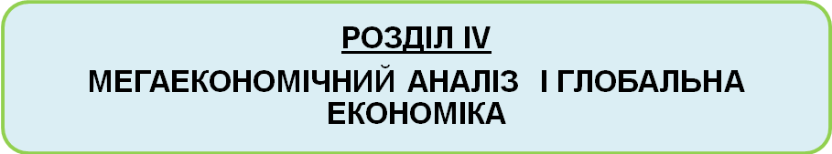

Тема 20. Міжнародна економічна: сутність, специфіка та суб’єкти
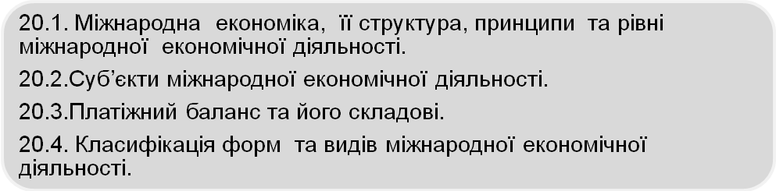
Література
- Аналітична економія: макроекономіка і мікроекономіка: навч. посіб.: У 2 кн. – Кн.1: Вступ до аналітичної економії. Макроекономіка / За ред. С.Панчишина і П.Островерха. – 4-те вид., випр. і доп. – К.: Знання, 2006. – 725 с.
- Вступ до економічної теорії. Курс лекцій / З. Ватаманюк, С. Панчишин, О. Ватаманюк, О. Пікулик. Видання друге, доповнене. – Львів: «Новий Світ-2000», 2005. – 408 с.
- Економічна теорія: Політекономія: Підручник / За ред. В.Д. Базилевича. – К.: Знання-Прес, 2001. – 581 с.
- Економічна теорія: політична економія. Підручник / За заг. ред. С.І. Юрія – К.: Кондор, 2009. – 604 с.
- Закон України «Про зовнішньоекономічну діяльність» // [ Ел. ресурс] [Сторінка доступна] http://zakon.nau.ua/
- Козик В.В., Міжнародні економічні відносини: Навч. посіб. / В.В. Козик, Л.А.Панкова, Н.Б. Даниленко. – 3-тє вид., перероб. і доп. – К.: Знання-Прес, 2002. – 406с.
- Макконнелл К.Р. Экономикс: принципы, проблемы и политика / К.Р.Макконнелл, С.Л. Брю. Пер. с англ. 11-го изд. К., Хагар-Демос, 1993, 785 с.
- Міжнародна економіка: Підручник / А.П. Румянцев, Г.Н. Климко, В.В.Рокоча та ін.; За ред А.П. Румянцева. – К.: Знання-прес, 2003. – 447 с.
- Новицький В.Є. Міжнародна економічна діяльність України: Підручник / В.Є. Новицький. – К.: КНЕУ, 2003. – 948 с.
- Савєльєв Є.В. Міжнародна економіка: Підручник / Є.В. Савєльєв – 3-тє вид., перероб. і доп. – К.: Знання, 2008. – 622 с.
- Словнику сучасної економіки МАКМІЛЛАНА / Пер. з англ. – К.:«АртЕК», 2000. – 640с.
- Солтис В.В. Політична економія (модульний варіант): Навчальний посібник / В.В.Солтис, Ю.М. Лелюк, В.Ф. Іванюта /За ред. проф.. І.В. Аранчій. – К.: Зовнішня торгівля, 2007. – 432с.
- Циганкова Т.М., Міжнародні організації: Навч. посіб / Т.М.Циганкова, Т.Ф.Гордєєва. – Вид. 2-ге, перероб і доп. – К.: КНЕУ, 2001.
- Динаміка платіжного балансу України (аналітична форма представлення) // [ Ел. ресурс] [Сторінка доступна] http://www.bank.gov.ua/
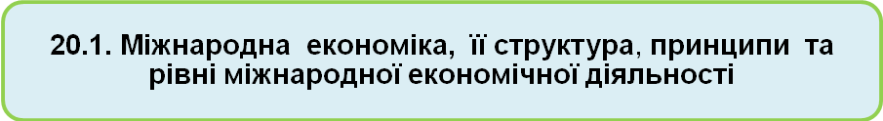
На рубежі тисячоліть проблеми розвитку міжнародної економіки набувають все більшої ваги в суспільному розвитку, що можна пояснити дією взаємопов’язаних чинників:
- у сучасних умовах міжнародна економіка формується як цілісна, глобальна система, однак при цьому національні економіки не втрачають своєї самобутності;
- розвиток міжнародної економіки, накопичений світовий досвід оптимізації господарських процесів у розвинутих країнах слугує зразком розвитку ринкових відносин;
- в умовах формування інноваційно-інвестиційної моделі економічного розвитку суттєвим чинником стабілізації національного господарства є раціональне використання переваг, притаманних міжнародним економічним відносинам;
- сприяння процесові еволюції міжнародної економіки на засадах передового вітчизняного та світового досвіду;
- вирішення глобальних проблем, які визначають подальший розвиток людської цивілізації.
Господарські процеси, що відбуваються у світовій економіці, є одним із напрямів економічної теорії. Міжнародна економіка як частина економічної теорії що вивчає операції між країнами у сфері купівлі продажу товарів і послуг, фінансових потоків і переміщення факторів виробництва. Її економічний зміст полягає в поєднанні економічних відносин, що діють на національному та інтернаціональному рівнях.
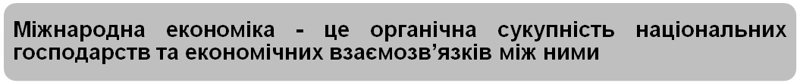
Структура міжнародної економіки може розглядатися в різних площинах та базуватися на різних принципах (рис. 20.1).
Міжнародне співробітництво в результаті збільшення його обсягів та поглиблення міжнаціональних зв’язків дедалі більшою мірою впливає на характер і перспективи розвитку національних економік. Виникає поняття відкритої економіки.
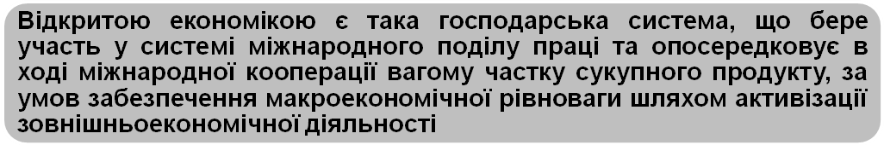
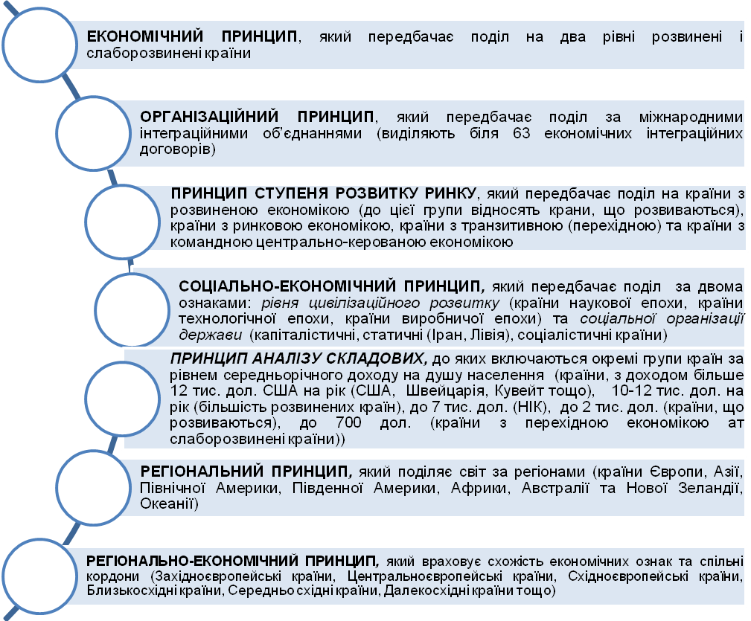
Рис. 20.1. Принципи міжнародної економіки
Характеризуючи ступінь відкритості економіки, слід враховувати й те, що акцент у міжнародних економічних зв’язках певної країни може припадати як на торгівлю товарами (наприклад паливно-енергетичними ресурсами - країни ОПЕК, технологічними новинками – ЄС, США, Японія тощо), послугами, так і на фінансово-кредитні операції (Швейцарія). Відкриті економічні системи України, інших країн з транзитивною економікою, а також країн, що розвиваються характеризуються відносно слабкими конкурентними позиціями на світових ринках, залежністю від зовнішніх запозичень.
Існування відкритих економік спричиняє існування цілісного господарського комплексу або світового господарства.
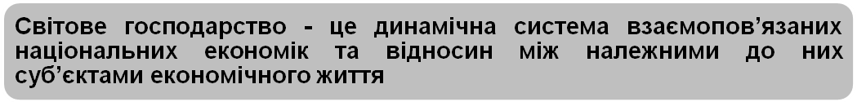
Функціонування міжнародної (світової) економіки базується на дії двох принципів: національного та міжнародного (рис.20.2.)
Національні принципи функціонування світової економіки зафіксовані у Законі України «Про зовнішньоекономічну діяльність»

- принцип суверенітету народу України;
- принцип свободи зовнішньоекономічного підприємництва;
- принцип юридичної рівності та недискримінації;
- принцип верховенства права;
- принцип захисту інтересів суб’єктів зовнішньоекономічної діяльності;
- принцип еквівалентності обміну

Принципи функціонування міжнародної економіки
Міжнародні принципи функціонування світової економіки зафіксовані в декларації ООН “Новий економічний порядок”

- принцип суверенітету народів світу
- принцип мирного співіснування
- принцип рівноправності
- принцип усунення несправедливості
- принцип добросовісного виконання взятих зобов’язань
- принцип розвитку світових економічних відносин
- принцип мирного регулювання спорів
- принцип поваги прав людини
- принцип взаємодопомоги
- принцип взаємовигоди
- принцип недопущення дискримінації
- принцип вільного доступу до моря

Рис. 20.2. Принципи функціонування світової економіки
Економічні зв’язки між національними господарствами є однією із форм прояву міжнародної економічної діяльності.
Рівні міжнародної економічної діяльності (загальні):
- первинний – відносини між фізичними та юридичними особами або на рівні держав;
- вторинний – відносини між фізичними та юридичними особами чи державою, з одного боку, і міжнародними організаціями;
- третинний – відносини між міжнародними організаціями.
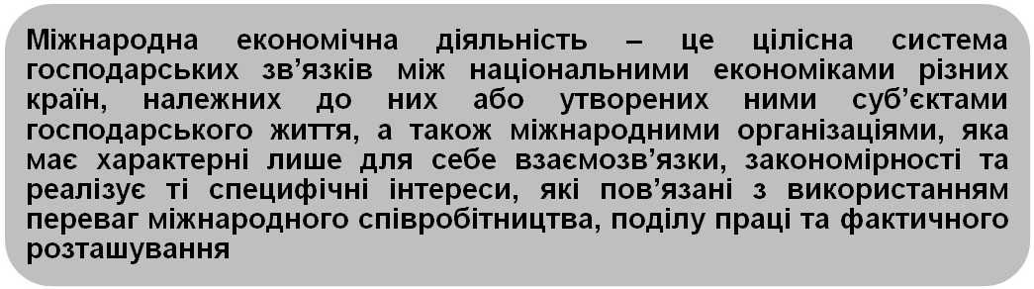
Якісні рівні міжнародної економічної діяльності:
- економічні міжнародні контакти – нерегульовані зв’язки між суб’єктами.
- економічна взаємодія – стійкі зв’язки.
- економічне співробітництво – постійні зв’язки, тривалі.
- економічна інтеграція – усесторонні господарські зв’язки.
У практичній діяльності визначення основних критеріїв організації міжнародної економічної діяльності в країні та способи адаптації до умов світового господарства, відбувається на підставі об’єктивної оцінки його сутності, поточного стану та тенденцій розвитку.
Повномасштабне входження України до системи світового господарства на вигідних для неї умовах сприятиме розвитку ринкових інститутів, виробничої та фінансово-кредитної сфер, стимулюватиме науково-дослідну, інноваційно-інвестиційну діяльність.
Важливим критеріям прискорення відкритості економіки є наявність ліберального режиму міжнародної економічної діяльності. У свою чергу, ліберальність режиму міжнародної економічної взаємодії передбачає посилення конкурентоспроможності національної економіки в цілому, та її підприємницьких структур зокрема. Недооцінка цього положення може призвести до значних втрат на українському національному ринку товарів та послуг.
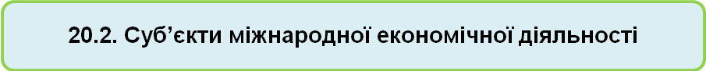
Не існує єдиного підходу щодо класифікації учасників міжнародної економічної діяльності, тому скористаємось комбінованим підходом який враховує природу, принципові інтереси учасників ринкових відносин, а також рівні їхньої політики та масштаби її реалізації (рис. 20.3).
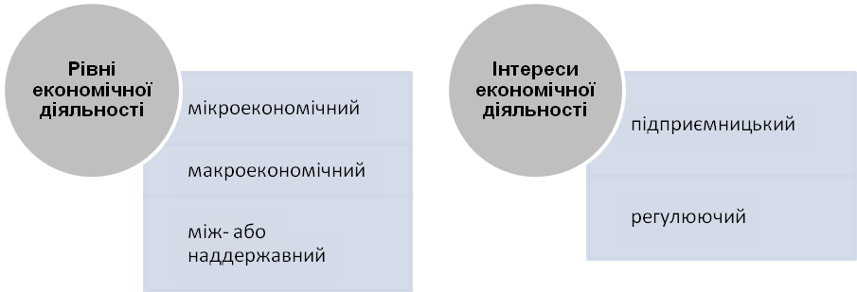
Рис. 20.3. Рівні та інтереси економічної діяльності

Суб’єкти міжнародної підприємницької діяльності на мікроекономічному рівні в Україні визначено Законом України «Про зовнішньоекономічну діяльність», які самі створюють правове поле за допомогою укладання координаційних угод (рис. 20.4).
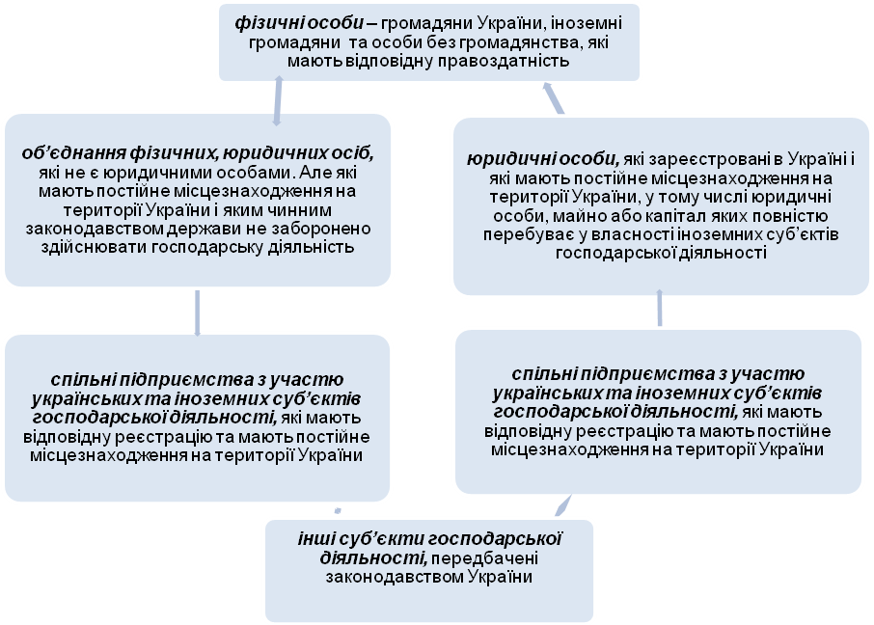
Рис. 20.4. Суб’єкти міжнародної підприємницької діяльності України

На мікроекономічному рівні усі суб’єкти поєднані взаємозв’язаними та взаємообумовленими цілями, такими як максимізація прибутку, розширення виробництва, зменшення конкурентних ризиків, розширення ринків збуту, підвищення ефективності міжнародної господарської діяльності, подолання бар’єрів у світовій торгівлі, розв’язання проблем, пов’язаних з нестабільністю світової цінової політики, валютної політики тощо.
Дещо відособлену групу підприємницьких суб’єктів міжнародної економічної діяльності складають фінансово-кредитні установи, які одночасно учасниками та регуляторами ринку. Така подвійна роль притаманна для банків, страхових компаній та інших фінансових інституцій.
До регулюючих мікроекономічних структур можна віднести об’єднання підприємств, інформаційні служби, аудиторські, юридичні установи, організації зі сприяння розвитку малого та середнього підприємництва, а також державні організації.
Мікроекономічні суб’єкти міжнародної економічної діяльності відповідно до своїх комерційних інтересів та можливостей можуть відігравати роль як замовників, так і виконавців посередницьких послуг.
Макроекономічний рівень – є сферою реалізації інтересів країни в цілому на міжнародній арені. Законом України «Про зовнішньоекономічну діяльність» передбачено регулювання міжнародної економічної діяльності, а саме:
- Україна як держава в особі її органів у межах їх компетенції;
- недержавні органи управління економікою (біржі, торговельні палати, спілки підприємців тощо).
У структурі державного апарату можна виділити такі групи органів, що займаються регулюванням міжнародної економічної діяльності (рис. 20.5.).
Органи державної влади, що регулюють
міжнародну економічну діяльність

загальнодержавні
Верховна Рада України,
Президент України,
Кабінет Міністрів України

координаційні
Міністерство економіки,
Національний банк України,
Міністерство фінансів
тощо

галузеві
міністерства,
відомства, які відповідають за діяльність окремих сфер економіки

територіальні
регіональні, місцеві органи влади
спеціалізовані функціональні
інститути, що у своїй діяльності керуються національними інтересами

Рис. 20.5. Структура державного апарату, що займаються регулюванням міжнародної економічної діяльності

До завдань суб’єктів макроекономічного рівня відносяться:
- сприяння поглибленню національної спеціалізації та розширення кооперативних зв’язків вітчизняних товаровиробників з метою максимізації випуску продукції;
- посилення довгострокової міжнародної конкурентоспроможності країни та забезпечення її економічної безпеки;
- гарантування дотримання екологічних, санітарно-епідеміологічних, радіаційних, генетично модифікованих та гуманітарних норм економічної діяльності;
- оптимізація розподілу доходів в економіці засобами тарифної, цінової політики та запровадження валютних обмежень;
- поліпшення умов формування бюджету усіх рівнів за рахунок позитивного сальдо зовнішньоекономічної діяльності тощо.
У сучасних умовах господарювання зростає роль міждержавного або наддержавного рівня міжнародної економічної діяльності. Відбувається делегування деяких повноважень, які раніше належали до компетенції національних урядових структур, до міжнародних структур. Перенесення цих повноважень відбувається у відповідності до міжнародно-правового режиму, який реалізується через систему дво- та багатосторонніх угод та засадничих документів міжнародних організацій.

Головним критерієм функціонування міжнародної економіки є її вплив на динаміку зростання економічних показників. Цей вплив виявляється через систему кількісних показників: рівня розвитку міжнародної економічної діяльності країни, ступеня її інтегрованості до системи світового господарства, ефективності міжнародних зв’язків тощо.
Фінансовий стан країни у системі світового господарства зазвичай оцінюють за її платіжним балансом (ПБ).
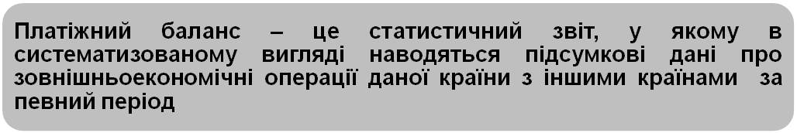
Платіжний баланс використовують у двох тлумаченнях:
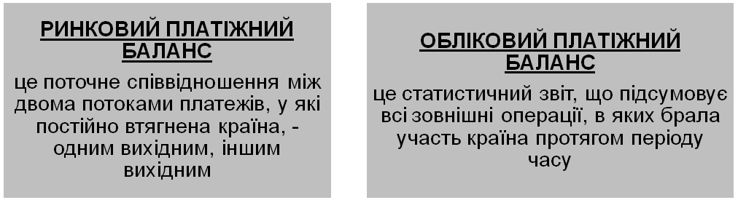
Функціонально платіжний баланс відіграє роль макроекономічної моделі, яка систематично відображає економічні операції, здійснені між національною економікою та економіками інших країн. Така модель складається з метою розробки та запровадження обґрунтованої курсової та зовнішньоекономічної політики країни, аналізу та прогнозу стану товарного та фінансового ринків, наукових досліджень тощо. На підставі фактичних даних про стан платіжного балансу міжнародними фінансовими установами, зокрема МВФ, приймаються рішення про надання країнам фінансової допомоги для стабілізації платіжного балансу та подолання його дефіциту.
Розробка і складання ПБ є обов’язковою умовою для всіх країн-членів МВФ і базується на єдиній методології відповідно до стандартної класифікації компонентів і структури зведеної інформації (табл.20.1.)
Таблиця 20.1
Структура платіжного балансу
Кредит | Дебет
І. Рахунок поточних операцій
1. Експорт товарів | 2. Імпорт товарів
Сальдо балансу зовнішньої торгівлі
3. Експорт послуг | 4. Чистий імпорт
5. Чисті доходи від інвестицій
6. Чисті поточні трансферти
Сальдо балансу поточних операцій
ІІ. Рахунок операцій із капіталом і фінансовими інструментами
7. Чисті капітальні трансферти | 8. Довгострокові та короткострокові кредити (надані)
9. Довгострокові та короткострокові кредити (отримані)
10. Чисті пропуски і помилки
Сальдо балансу офіційних розрахунків
 | 11. Чисте збільшення офіційних валютних резервів

Основні принципи побудови ПБ:
  - охоплення всіх зовнішньоекономічних операцій країни за визначений період (квартал, рік);
  - метод подвійного запису, оскільки це бухгалтерська балансова тотожність, то кожна операція відображається двома записами, що мають однакове вартісне вираження (до кредиту «+», по дебету «-»);
3. економічна територія країни – географічна територія, що знаходить під юрисдикцією уряду даної країни(повітряний простір, територіальні води, континентальний шельф, територіальні анклави – дипломатичні установи, що розташовані в інших країнах), у межах якої можуть вільно переміщуватись робоча сила, товари і капітал.
- визначення резидента (нерезидента), тобто резидентом вважається одиниця, яка розташована на економічній території даної країни, функціонує більше одного року і веде господарську діяльність та економічні операції в межах країни на тривалий термін;
- ринкова цін, тобто ціни за якими укладаються реальні угоди між незалежним покупцем і продавцем;
- розрахункова одиниця, при складанні ПБ країни варто використовувати ту розрахункову одиницю, яка застосовується нею у внутрішніх розрахунках і обліку;
- час реєстрації, кожна операція в ПБ має бути подана двома записами, які здійснюються одночасно у момент її здійснення;
- джерела інформації, для складання ПБ використовується митна статистика, статистична звітність Держкомстату, інформація про обсяги зовнішнього боргу, звітність щодо валютних операцій тощо. Звітність надається відповідно до стандартної класифікації, розробленої МВФ.
В Україні складанням ПБ згідно чинного законодавства займається НБУ, який конвертує всі дані в долари США за середньомісячним курсом (табл. 20.2.)
Відповідно до принципів побудови ПБ в цілому завжди перебуває в стані рівноваги. Тому говорити про сальдо, або незбалансованість платіжного балансу, можна щодо окремих статей. На практиці підраховують два сальдо:
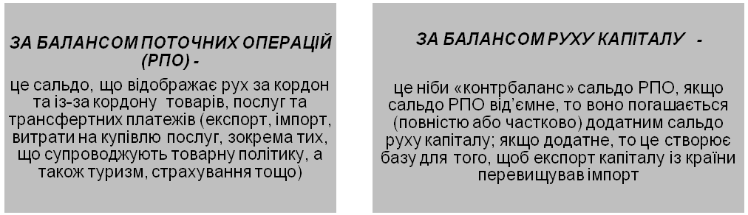

ПБ більшості країн світу постійно перебувають у не рівноважному стані, тобто сальдо РПО, як правило, не дорівнює нулю і тому балансується рухом капіталу та змінами резервних активів. Відсутність рівноваги ПБ, яка є регулятором внутрішньо економічних процесів, викликає ряд наслідків для її економіки. Вплив держави на стан ПБ здійснюється за допомогою методів прямого та непрямого регулювання.
Таблиця 20.2.
Динаміка платіжного балансу України
(аналітична форма представлення) млн. дол. США
Статті платіжного балансу | 2007 рік |  |  |  | 2008 рік |  |  |  | 2007р. | 2008р.
Статті платіжного балансу | І кв. | ІІкв. | ІІІкв. | ІVкв. | І кв. | ІІ кв. | ІІІкв. | ІVкв. | 2007р. | 2008р.
РАХУНОК ПОТОЧНИХ ОПЕРАЦІЙ | -1081 | -622 | -312 | -3257 | -3700 | -3359 | -2128 | -3746 | -5272 | -12933
БАЛАНС ТОВАРІВ ТА ПОСЛУГ | -1685 | -1253 | -1070 | -4144 | -4451 | -3909 | -2577 | -3583 | -8152 | -14520
ЕКСПОРТ ТОВАРІВ ТА ПОРСЛУГ | 13369 | 15775 | 17523 | 17334 | 17528 | 23516 | 27253 | 17315 | 64001 | 85612
ІМПОРТ ТОВАРІВ ТА ПОСЛУГ | -15054 | -17028 | -18593 | -21478 | -21979 | -27425 | -29830 | -20898 | -72153 | -100132
БАЛАНС ТОВАРІВ | -1735 | -1701 | -2684 | -4452 | -4670 | -4401 | -4121 | -3742 | -10572 | -16934
ЕКСПОРТ ТОВАРІВ | 10848 | 12526 | 12688 | 13778 | 13960 | 18940 | 21199 | 13618 | 49840 | 67717
ІМПОРТ ТОВАРІВ | -12583 | -14227 | -15372 | -18230 | -18630 | -23341 | -25320 | -17360 | -60412 | -84651
БАЛАНС ПОСЛУГ | 50 | 448 | 1614 | 308 | 219 | 492 | 1544 | 159 | 2420 | 2414
ЕКСПОРТ ПОСЛУГ | 2521 | 3249 | 4835 | 3556 | 3568 | 4576 | 6054 | 3697 | 14161 | 17895
ІМПОРТ ПОСЛУГ | -2471 | -2801 | -3221 | -3248 | -3349 | -4084 | -4510 | -3538 | -11741 | -15481
ДОХОДИ (сальдо) | -128 | -213 | -189 | -129 | 11 | -283 | -283 | -886 | -659 | -1540
ПОТОЧНІ ТРАНСФЕРТИ (сальдо) | 732 | 844 | 947 | 1016 | 740 | 833 | 831 | 723 | 3539 | 3127
Рахунок операцій з капіталом та ФІНАНСОВИХ ОПЕРАЦІЙ | 2530 | 3385 | 4150 | 5065 | 3715 | 5051 | 6818 | 6818 | -6060 | 9524
РАХУНОК ОПЕРАЦІЙ З КАПІТАЛОМ | -1 | 3 | 0 | 1 | 0 | -1 | 5 | 1 | 3 | 5
ФІНАНСОВИЙ РАХУНОК | 2531 | 3382 | 4150 | 5064 | 3715 | 5052 | 6813 | -6061 | 15127 | 9519
ПРЯМІ ІНВЕСТИЦІЇ | 1709 | 1934 | 3927 | 1648 | 2430 | 3091 | 3324 | 838 | 9218 | 9683
ПОРТФЕЛЬНІ ІНВЕСТИЦІЇ | 1816 | 1477 | 616 | 1844 | 217 | 160 | -690 | -967 | 5753 | -1280
ІНШІ ІНВЕСТИЦІЇ | -994 | -29 | -393 | 1572 | 1068 | 1801 | 4179 | -5932 | 156 | 1116
Кредити довгострокові | 1161 | 2139 | 4358 | 5417 | 3437 | 3398 | 5675 | 2501 | 13075 | 15011
Органи грошово-кредитного регулювання та сектор державного управління | -88 | -156 | 319 | 407 | 186 | -121 | -172 | 341 | 482 | 234
Банки | 532 | 1702 | 1799 | 2798 | 2067 | 1959 | 3119 | 1164 | 6831 | 8309
Інші фактори | 717 | 593 | 2240 | 2212 | 1184 | 1560 | 2728 | 996 | 5762 | 6468
Короткостроковий капітал | -2155 | -2168 | -4751 | -3845 | -2369 | -1597 | -1496 | -8433 | -12919 | -13895
Помилки та упущення | -717 | 152 | 403 | -275 | -150 | 718 | -710 | 342 | -437 | 200
БАЛАНС | 732 | 2915 | 4241 | 1533 | -135 | 2410 | 3980 | -9464 | 9421 | -3209
ФІНАНСУВАННЯ | -732 | -2915 | -4241 | -1533 | 135 | -2410 | -3980 | 9464 | -9421 | 3209
РЕЗЕРВНІ АКТИВИ | -593 | -2843 | -4092 | -1452 | 286 | -2385 | -3845 | 4864 | -8980 | -1080
Використання кредитів МВФ (чисте) | -139 | -72 | -149 | -81 | -151 | -25 | -135 | 4600 | -441 | 4289
Джерело: http://www.bank.gov.ua/

Пряме регулювання включає регулювання імпорту тарифних та нетарифних інструментів, а саме: митних та інших зборів, квотування, заборони чи обмеження на перекази за кордон доходів від іноземних інвестицій тощо. У короткотерміновому періоді прямий контроль дає позитивний результат, а довготерміновому періоді ефективність цих заходів досить сумнівна, тому що створюються преференційні умови для національних виробників, а це шкодить їхній конкурентоздатності на світовому ринку.
Непряме регулювання включає:
- дефляцію (зниження курсу національної валюти у відношенні до інших валют), що спрямована на вирішення внутрішньо економічних цілей (вагомий антиінфляційний засіб), однак паралельно поліпшує стан ПБ. Однак, існує дві протилежні позиції, щодо впливу дефляції на зовнішньоекономічну політику держави, а саме: перша наголошує, що дефляційна політика призводить до падіння обсягу виробництва, інвестицій та доходів, що веде до скорочення імпорту та зростання резервних потужностей для нарощування експорту; друга наголошує, що дефляція та високий курс їхньої національної валюти стримує експорт і збільшує імпорт;
- зміни валютного курсу, як при фіксованому, так і при плаваючому курсах відбуваються під контролем держави. Зміни валютного курсу допомагають державі регулювати рівновагу ПБ, але слід враховувати ефект від ревальвації(підвищення курсу національної валюти у відношенні до інших валют), а саме: ввезення зростає перед можливою ревальвацією, а після неї зростає вивезення капіталу. Нестабільність національної валюти може погіршити умови руху капіталів і спричинити погіршення бізнесового клімату в країні, тому цим інструментом варто користуватись досить обережно.
Міжнародна економічна діяльність опосередковується численними формами співробітництва різних країн, виробничих, комерційних, торгівельних контактів, які виходять за межі окремих держав. Такі форми відповідають традиційній спеціалізації країн. Згідно конкретно-історичного підходу виділяють такі форми міжнародної економічної діяльності подані на рис. 20.6.
Згідно Закону України «Про зовнішньоекономічну діяльність» до видів зовнішньоекономічної діяльності належать:
- експорт та імпорт товарів, капіталів та робочої сили;
- надання суб'єктами зовнішньоекономічної діяльності України послуг іноземним суб'єктам господарської діяльності, в тому числі: виробничих, транспортно-експедиційних, страхових, консультаційних, маркетингових, експортних, посередницьких, брокерських, агентських, консигнаційних, управлінських, облікових, аудиторських, юридичних, туристських та інших, що прямо і виключно не заборонені законами України; надання вищезазначених послуг іноземними суб'єктами господарської діяльності суб'єктам зовнішньоекономічної діяльності України;
- наукова, науково-технічна, науково-виробнича, виробнича, навчальна та інша кооперація з іноземними суб'єктами господарської діяльності; навчання та підготовка спеціалістів на комерційній основі;
спільне розв’язання глобальних економічних проблем
міжнародне співробітництво у виробничих, науково-технічних сферах
участь у діяльності міжнародних економічних організаціях

міжнародна міграція робочої сили

міжнародні валютно-фінансові відносини

міжнародний кредит

транскордонний рух капіталів

надання міжнародних послуг

міжнародна торгівля товарами
Світове господарство
Рис. 20.6. Форми міжнародної економічної діяльності

- міжнародні фінансові операції та операції з цінними паперами у випадках, передбачених законами України;
- кредитні та розрахункові операції між суб'єктами зовнішньоекономічної діяльності та іноземними суб'єктами господарської діяльності; створення суб'єктами зовнішньоекономічної діяльності банківських, кредитних та страхових установ за межами України; створення іноземними суб'єктами господарської діяльності зазначених установ на території України у випадках, передбачених законами України;
- спільна підприємницька діяльність між суб'єктами зовнішньоекономічної діяльності та іноземними суб'єктами господарської діяльності, що включає створення спільних підприємств різних видів і форм, проведення спільних господарських операцій та спільне володіння майном як на території України, так і за її межами;
- підприємницька діяльність на території України, пов'язана з наданням ліцензій, патентів, ноу-хау, торговельних марок та інших нематеріальних об'єктів власності з боку іноземних суб'єктів господарської діяльності; аналогічна діяльність суб'єктів зовнішньоекономічної діяльності за межами України;
- організація та здійснення діяльності в галузі проведення виставок, аукціонів, торгів, конференцій, симпозіумів, семінарів та інших подібних заходів, що здійснюються на комерційній основі, за участю суб'єктів зовнішньоекономічної діяльності; організація та здійснення оптової, консигнаційної та роздрібної торгівлі на території України за іноземну валюту у передбачених законами України випадках;
- товарообмінні (бартерні) операції та інша діяльність, побудована на формах зустрічної торгівлі між суб'єктами зовнішньоекономічної діяльності та іноземними суб'єктами господарської діяльності;
- орендні, в тому числі лізингові, операції між суб'єктами зовнішньоекономічної діяльності та іноземними суб'єктами господарської діяльності;
- операції по придбанню, продажу та обміну валюти на валютних аукціонах, валютних біржах та на міжбанківському валютному ринку;
- роботи на контрактній основі фізичних осіб України з іноземними суб'єктами господарської діяльності як на території України, так і за її межами; роботи іноземних фізичних осіб на контрактній оплатній основі з суб'єктами зовнішньоекономічної діяльності як на території України, так і за її межами;
- інші види зовнішньоекономічної діяльності, не заборонені прямо і у виключній формі законами України.
Посередницькі операції, при здійсненні яких право власності на товар не переходить до посередника (на підставі комісійних, агентських договорів, договорів доручення та інших), здійснюються без обмежень.
Ключові терміни
Міжнародна економіка | Інтереси економічної діяльності
Відкритою економікою  Дефляція | Суб’єкти міжнародної підприємницької діяльності
Принципи міжнародної економіки | Платіжний баланс
Світове господарство | Сальдо за балансом поточних операцій
Національні принципи функціонування світової економіки | Сальдо за балансом руху капіталу  Пряме регулювання
Міжнародні принципи функціонування світової економіки | Міжнародна економічна діяльність  Рівні економічної діяльності
Контрольні запитання
- Що таке міжнародна економіка?
- Які методи і прийоми розрахунку платіжного балансу знаєте?
- У чому відмінність між загальними та якісними рівнями світової економіки?
- Чим пряме регулювання відрізняється від непрямого?
- У чому полягають міжнародні принципи функціонування світової економіки?
- Що таке міжнародні економічні відносини?
- Кого відносять до суб’єктів міжнародної підприємницької діяльності?
- Які види ЗЕД включає національне законодавство?
- Які знаєте форми міжнародної економічної діяльності?
- Що передбачає метод подвійного запису у розрахунках ПБ?
Завдання для обговорення
- Дайте характеристику динаміки ПБ України за 2007-2008 рр. на підставі табл.20.2
- Обґрунтуйте, за яких умов доцільно застосовувати пряме регулювання ПБ, а за яких непряме.
- Вкажіть країни з якими Україна має усі рівні якісних міжнародних відносин.
- Охарактеризуйте структуру державного апарату України, що займаються регулюванням міжнародної економічної діяльності.

Тема 21. світова торгівля
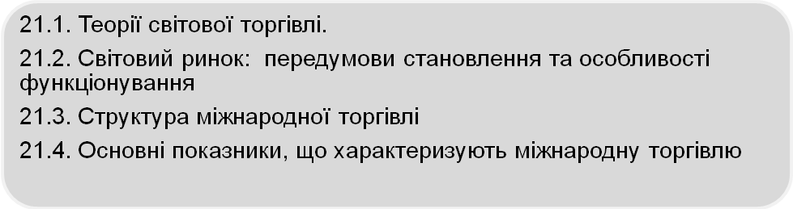
Література
- Аналітична економія: макроекономіка і мікроекономіка: навч. посіб.: У 2 кн. – Кн.1: Вступ до аналітичної економії. Макроекономіка / За ред. С.Панчишина і П.Островерха. – 4-те вид., випр. і доп. – К.: Знання, 2006. – 725 с.
- Вступ до економічної теорії. Курс лекцій / З. Ватаманюк, С. Панчишин, О. Ватаманюк, О. Пікулик. Видання друге, доповнене. – Львів: «Новий Світ-2000», 2005. – 408 с.
- Економічна теорія: Політекономія: Підручник / За ред. В.Д. Базилевича. – К.: Знання-Прес, 2001. – 581 с.
- Економічна теорія: політична економія. Підручник / За заг. ред. С.І. Юрія – К.: Кондор, 2009. – 604 с.
- Козик В.В., Міжнародні економічні відносини: Навч. посіб. / В.В. Козик, Л.А.Панкова, Н.Б. Даниленко. – 3-тє вид., перероб. і доп. – К.: Знання-Прес, 2002. – 406с.
- Макконнелл К.Р. Экономикс: принципы, проблемы и политика / К.Р.Макконнелл, С.Л. Брю. Пер. с англ. 11-го изд. К., Хагар-Демос, 1993, 785 с.
- Міжнародна економіка: Підручник / А.П. Румянцев, Г.Н. Климко, В.В.Рокоча та ін.; За ред А.П. Румянцева. – К.: Знання-прес, 2003. – 447 с.
- Новицький В.Є. Міжнародна економічна діяльність України: Підручник / В.Є. Новицький. – К.: КНЕУ, 2003. – 948 с.
- Савєльєв Є.В. Міжнародна економіка: Підручник / Є.В. Савєльєв – 3-тє вид., перероб. і доп. – К.: Знання, 2008. – 622 с.
- Словнику сучасної економіки МАКМІЛЛАНА / Пер. з англ. – К.:«АртЕК», 2000. – 640с.
- Солтис В.В. Політична економія (модульний варіант): Навчальний посібник / В.В.Солтис, Ю.М. Лелюк, В.Ф. Іванюта /За ред. проф.. І.В. Аранчій. – К.: Зовнішня торгівля, 2007. – 432с.
- Циганкова Т.М., Міжнародні організації: Навч. посіб / Т.М. Циганкова, Т.Ф.Гордєєва. – Вид. 2-ге, перероб і доп. – К.: КНЕУ, 2001.
Першою теорією міжнародної торгівлі був меркантилізм. Меркантилізм виник в добу ПНК. Меркантилісти заклали підвалини формування світового ринку, розробили методи державного регулювання зовнішньої торгівлі та проникнення на іноземні ринки.
З появою ринкової економіки зародилася класична економічна школа, яка розробила власні теорії зовнішньої торгівлі. Найбільш відомими з яких є: теорія абсолютних переваг і теорія порівняльних переваг у зовнішній торгівлі.
Адам Сміт у творі “Дослідження про природу і причини багатства народів” писав: “Навіщо громадяни країни повинні купувати вітчизняні товари, якщо вони можуть купити такі ж за кордоном за нижчими цінами?” Згідно цієї теорії кожна країна на світовому ринку не може все купувати чи продавати, а повинна на чомусь спеціалізуватися. Спеціалізація залежить від абсолютних переваг, котрі можна поділити на дві групи: природні (клімат, корисні копалини), набуті (технології). Однак, ситуація запропонована А. Смітом гіпотетична, а не реальна.
Д. Рікардо розробив теорію порівняльних (відносних) переваг, згідно з якою спеціалізація країни залежить від порівняння витрат виробництва. Продавати за кордон слід ті товари, витрати на які в середині країні нижчі, а купувати навпаки ті товари, виробництво яких в країні обходиться дорожче ніж привезенні ззовні.
Все ж в основі сучасних теорій зовнішньої торгівлі лежать саме класичні її витоки. Сучасними можна назвати дві: теорія Хекшера – Оліна і теорія конкурентних переваг.
Теорія Хекшера-Оліна (шведських економістів) базується на співвідношенні факторів виробництва. Б. Олін писав: “Товари, які потребують для свого виробництва значних затрат (надлишкових факторів виробництва) та невеликих затрат (дефіцитних факторів), експортуються в обмін на товари, які продукуються з використанням факторів у оберненій пропорції. Так, у прихованому вигляді експортуються надлишкові фактори та імпортуються дефіцитні фактори виробництва.”
Професор Гарвардського університету Майкл Портер у 1980-х роках здійснив дослідження 10 повідних країн світу: Великобританії, Німеччини, Данії, Італії, Пд. Кореї, Сінгапуру, США, Швейцарії, Швеції та Японії на підставі чого і розробив теорію конкурентних переваг або національного “ромба” (діаманта) (рис. 21.1).

Випадок

Параметри попиту
Споріднені галузі та галузі, що підтримують

Параметри факторів
Стратегія фірми, структура

держава

Рис. 21.1. Національний “ромб”(діамант)
Згідно з цією теорією, країна досягає успіху на світовому ринку, маючи чотири властивості або детермінанти загального характеру, що формують середовище, у якому конкурують місцеві фірми. Це середовище може сприяти виникненню конкурентної переваги, а може і перешкоджати цьому. Ось ці детермінанти:
- Факторні умови, тобто ті конкретні фактори (кваліфікована робоча сила, інфраструктура ринку), які необхідні для успішної конкуренції в певній галузі. Націленість країни тими чи іншими факторами виробництва, безумовно, впливає на конкурентну перевагу фірми країни, але роль факторів цим не обмежується. Фактори, які є найважливішими для конкурентної переваги у більшості галузей, не дістаються у спадок, а створюються у межах країни за допомогою процесів, які у різних країнах та галузях різні. Отже, важливий не стільки запас факторів на даний момент, скільки швидкість, з якою вони утворюються, вдосконалюються та пристосовуються до умов галузі. Крім того, наявність деяких факторів у великій кількості може зменшувати конкурентну перевагу, і навпаки.
- Умови попиту, тобто який на внутрішньому ринку попит на продукцію чи послуги, що пропонуються даною галуззю. М. Портер виявив, що практично у кожній розглянутій галузі попит на внутрішньому ринку визначає характер та швидкість впровадження інновацій, що здійснюється фірмами країни. Він характеризується 3 важливими рисами: структурою внутрішнього попиту (природа купівельних потреб), обсягом та характером зростання внутрішнього попиту, механізмами , за допомогою яких переваги на внутрішньому ринку передаються на закордонні ринки.
- Споріднені галузі та галузі, що підтримують, тобто наявність або відсутність у країні галузей – постачальниць або суміжних галузей, які конкурентоспроможні на світовому ринку.
- Стратегія фірми, її структура та конкуренти, тобто умови у країні, які визначають те, як утворюються та управляються фірми, і характер конкуренції на внутрішньому ринку.
Кожен детермінант у цій системі впливає на всі інші. Крім того, переваги в одному детермінанті можуть створювати або посилювати переваги інших. Для того щоб зробити теорію завершеною М. Портер розглядає ще дві змінні, які суттєво впливають на обставини у країні – випадкові події, дії уряду. До випадковостей він відносить: винахідництво, НТР, різкі зміни цін на ресурси (нафтовий шок), фінансові кризи, війни тощо. Уряд може впливати та потрапляти під вплив – як позитивних, так і негативних – усіх чотирьох детермінантів. Крім того, уряд часто є головним покупцем різної продукції: товарів для армії, літаків, продуктів харчування. Така роль уряду може і допомагати, і перешкоджати розвитку національної промисловості. Урядова політика може впливати на стратегію фірм, їх структуру, суперництво.
На досягнення успіху у конкурентній боротьбі, на думку М. Портера, впливають, крім дій уряду та випадків, соціальна та політична історія, а також система культурних цінностей. З метою формування конкурентних переваг фірми можуть об’єднуватися у кластери.
Кластери відображають динаміку конкурентних переваг, і тому вони народжуються, поєднуються, розширюються, але можуть і розпадатися.
Теорія міжнародного життєвого циклу товару запропонована Раймондом Вернером стверджує, що деякі види продукції проходять цикл, який складається із 4 етапів: впровадження, зростання, зрілість і занепад; виробництво цієї продукції переміщається з країни в країну залежно від етапу циклу. Теорія не поширюється на деякі групи товарів (товари з коротким життєвим циклом, предмети розкоші) та майже всі товари ТНК.
У світі на 1 січня 2000 року нараховувалось більше 230 країн, із них: 192 – члени ООН, 184 члени Світового банку. Розвиток країн світового співтовариства характеризується постійним розширенням їх взаємозв’язків і особливо світогосподарських. Складовою частиною такої системи виступає світовий (міжнародний) ринок товарів та послуг. Каналами зовнішньої торгівлі щорічно проходить 1/5 всієї виробленої у світі продукції, і ця частка постійно зростає.
Сегментація ринку за територіальними ознаками (рис. 21.2).
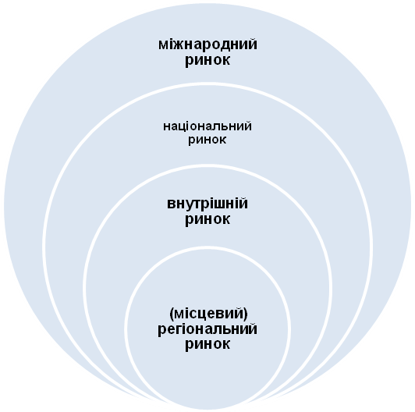
Рис. 21.2. Сегментація ринку за територіальною ознакою
Місцевий або регіональний ринок - це форма господарської взаємодії, за якої все призначене для продажу збувається самими виробниками в межах населеного пункту (міста) або певного регіону (області);
Внутрішній ринок – це форма господарської взаємодії, за якої все призначене для продажу збувається самими виробниками всередині країни;
Національний ринок – внутрішній ринок, частина якого орієнтується на іноземних покупців;
Міжнародний (або світовий) ринок – частина національних ринків, яка безпосередньо пов’язана із закордонними ринками.
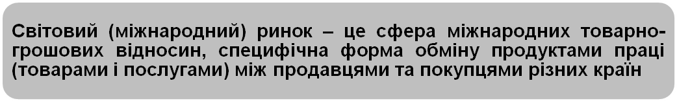
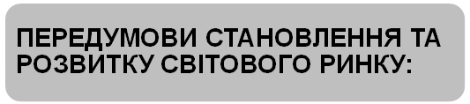
1. Інтернаціоналізація в усіх її проявах, що означає процес переростання суспільним виробництвом національних кордонів. Можна виділити такі напрямки інтернаціоналізації господарського життя:
- інтернаціоналізація виробничих сил або створення матеріальних елементів міжнародних господарських об’єктів у країнах світу;
- інтернаціоналізація виробничих комплексів, що відображається в розвитку спільного підприємництва із залученням партнерів з різних країн світу;
- інтернаціоналізація обліку, що відображається у процесі розвитку міжнародних торговельних відносин;
- інтернаціоналізація транспорту, що знаходить своє відображення у створенні міжнародних транспортних систем, наприклад трубопроводів;
- інтернаціоналізація інформаційних систем, передбачає об’єднання матеріальних і фінансових ресурсів з метою оптимального використання інформації в рамках міжнародної економіки, наприклад Інтернет тощо.
Таким чином, інтернаціоналізація господарського життя має широкі форми прояву і характеризує розвиток економічних зв’язків між країнами світу і, як наслідок, глобалізацію світової економіки.
- Міжнародний поділ праці (МПП).
Становлення МПП пройшло декілька історичних етапів, на протязі яких характер і форми еволюціонували і змінювалися. МПП має дві характерні риси: спеціалізація виробництва і обмін. Спеціалізація підприємств проявляється в трьох формах: предметній, професійній, територіальній. Функціональне призначення МПП зводиться до того, щоб за допомогою встановлення між різними країнами міцних економічних зв’язків мати найбільш сприятливий вплив на структуру національного господарства. МПП дає змогу зосередити увагу на виробництві тих продуктів, для яких є найкращі умови.
Чинники, що впливають на розвиток МПП:
- природно-географічні (клімат, розташування, природні ресурси, населення).
- соціально-економічні (наявність робочої сили, виробнича і соціальна інфраструктури).
- переростання науково-технічного прогресу (НТП) в науково-технічну революцію (НТР).
3. Кооперація виробництва – це об’єднання господарських зусиль країн-партнерів з метою випуску кінцевої готової продукції на одному з головних підприємств. Згідно Закону України «Про зовнішньоекономічну діяльність».
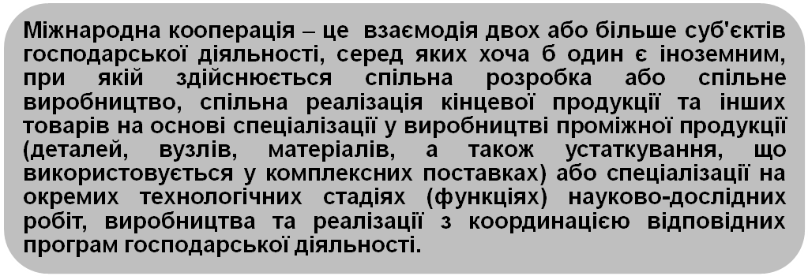
4. Міжнародна економічна інтеграція – формування регіональних економічних утворень.
5. Глобалізація світової економіки – формування цілісної взаємозалежної світової системи. Глобальна економіка характеризується певним високим ступенем взаємозалежності і взаємодоповнюваності господарств країн світу.
Світовий ринок має принципові відмінності від національного (рис.21.3).
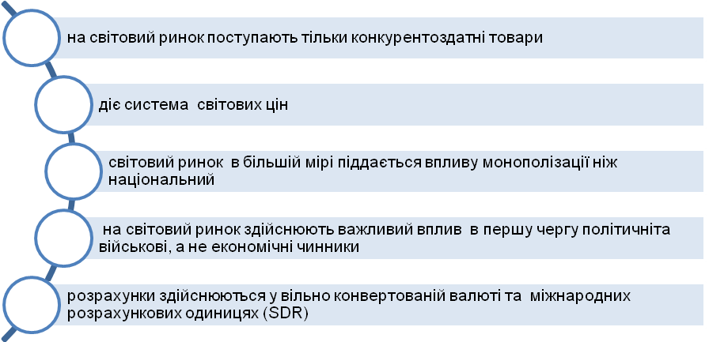
Рис.21.3. Основні відмінності світового ринку від національного
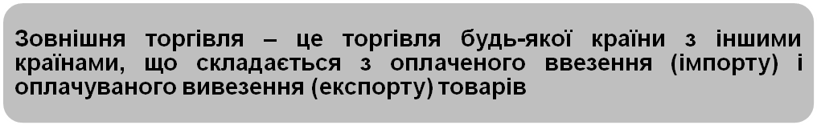
Стан зовнішньої торгівлі характеризується рядом показників: її обсяг, динаміка імпорту та експорту, товарна і географічна структура, ціни тощо.
Обсяг світової торгівлі визначається в натуральних (фізичних) і вартісних показниках. Вартісні показники як правило розраховуються у національній валюті й конвертуються у долари США з метою полегшення подальшої аналітичної обробки. Фізичний обсяг світової торгівлі товарами оцінюється у вагових одинцях (тоннах, кілограмах тощо) або у спеціальних одиницях вимірювання (барелях, унціях тощо).
Зміна обсягів торгівлі характеризується динамікою зовнішньоторговельного товарообігу. 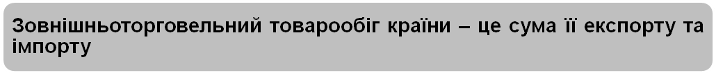
Різниця між агрегатованим експортом та імпортом протягом певного періоду складає сальдо торгового балансу. Якщо експорт перевищує імпорт –сальдо активне (+), якщо навпаки – пасивне (-).
Товарна структура міжнародної торгівлі характеризує товарне наповнення експорту та імпорту (продукти видобувної промисловості, промислові товари, сільськогосподарські продукти, ВПК, машини і устаткування тощо). НТП привів до істотних зрушень у товарній структурі світового ринку, збільшилась частка готових виробів і скоротилась питома вага продовольства й сировини, крім енергоресурсів.

Протягом останніх десятиліть найбільш динамічно розвивається не товарний ринок, а світовий ринок послуг. У розвинених країнах світу частка зайнятих у сфері послуг становить понад 70% загальної частки економічно активного населення. Міжнародна торгівля послугами є досить динамічною: ринок послуг зростає удвічі протягом 7-8 років, тоді як відповідний ріс товарного ринку відбувається близько 15 років. Світовий ринок послуг являє собою розгалужену систему спеціалізованих ринків, передусім транспортних, комунікацій, інформаційних, технологій, туристичних, консалтингових, інжинірингових, лізингових, страхових, фінансово-кредитних та інших послуг. Місце і роль країни у структурі світового ринку визначається її економічним потенціалом.
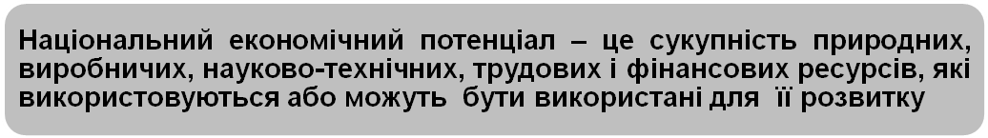
Особливістю сучасного світового ринку є його поліцентричний характер, або відсутність єдиного центру і наявність переплетення ринків різних регіонів і країн. Від 70-х років ХХ ст. лідери на світовому ринку практично залишаються незмінними. Однак є ряд країн, що намагаються істотно змінити свою частку в обсягах світової торгівлі (особливо агресивну зовнішньоекономічну діяльність провадить Китай). Позиція країни на світовому ринку визначається її конкурентоспроможністю.
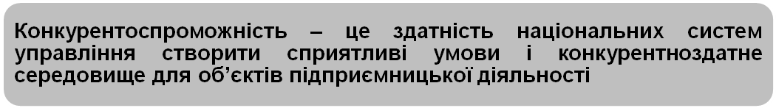
Складання сучасних рейтингів країн за їх конкурентоспроможністю включає безліч параметрів та характеристик, приблизно 378 різноманітних позицій. До найбільш відомих центрів вивчення конкурентоспроможності країн відносяться інститут стратегії при Гарвардському університеті (США), Міжнародного інституту розвитку менеджменту (IMD) (Швейцарія), міжнародний економічний форум (Давос, Швейцарія) та інші.
Укладаючи рейтинг, аналітики Міжнародного інституту розвитку менеджменту (IMD) використали свою традиційну методику. Згідно з нею економіку кожної країни оцінюють за чотирма головними показниками (рис. 21.4.)
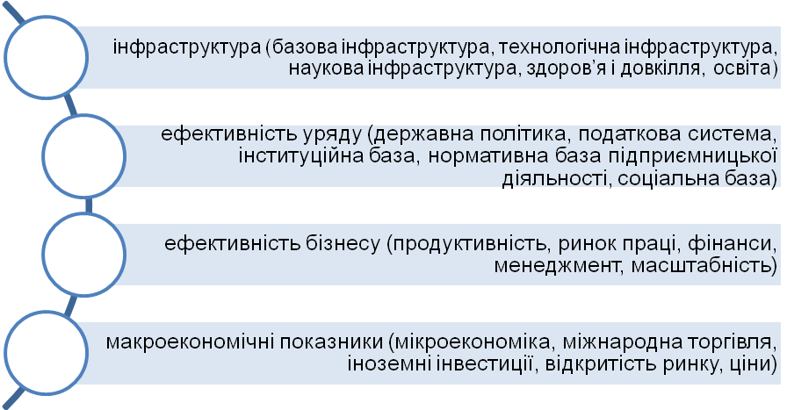
Рис. 21.4. Головні показники міжнародних рейтингів конкурентоздатності

Крім вказаних показників при дослідженні було вивчено близько 300 різних чинників впливу на національні економіки. Загальна сума балів становить від 0 до 100. За нею визначали місце країни у рейтингу. При дослідженні використані статистичні дані, надані національними відомствами й міжнародними організаціями. Третина даних отримана шляхом прямого опитування бізнесменів.
Таблиця 21.1
Рейтинг конкурентоспроможності країн (IMD, 2009)
Місце,  2009 рік | Місце,  2008 рік | Країна | Бал | Місце,  2009 рік | Місце,  2008 рік | Країна | Бал
1 | 1 | США | 100,000 | 31 | 31 | Литва | 64,882
2 | 2 | Гонконг | 98,146 | 32 | 32 | Словенія | 64,637
3 | 3 | Сінгапур | 95,740 | 33 | 30 | Словаччина | 63,913
4 | 4 | Швейцарія | 94,163 | 34 | 37 | Португалія | 62,588
5 | 5 | Данія | 91,741 | 35 | 23 | Естонія | 62,573
6 | 6 | Швеція | 90,520 | 36 | 33 | Казахстан | 61,047
7 | 7 | Австралія | 88,934 | 37 | 35 | Перу | 59,274
8 | 8 | Канада | 88,708 | 38 | 39 | Болгарія | 58,985
9 | 9 | Фінляндія | 88,373 | 39 | 33 | Іспанія | 57,849
10 | 10 | Нідерланди | 87,758 | 40 | 43 | Бразилія | 56,865
11 | 11 | Норвегія | 86,604 | 41 | 34 | Йорданія | 56,040
12 | 12 | Люксембург | 86,274 | 42 | 51 | Індонезія | 55,479
13 | 13 | Німеччина | 83,508 | 43 | 40 | Філіппіни | 54,490
14 | 14 | Катар | 81,995 | 44 | 44 | Польща | 53,930
15 | 15 | Нова Зеландія | 79,621 | 45 | 38 | Угорщина | 53,917
16 | 16 | Австрія | 79,294 | 46 | 50 | Мексика | 53,903
17 | 17 | Японія | 78,242 | 47 | 48 | Туреччина | 53,390
18 | 18 | Малайзія | 77,162 | 48 | 53 | ПАР | 52,850
19 | 19 | Ірландія | 76,956 | 49 | 47 | Росія | 52,770
20 | 20 | Китай | 76,595 | 50 | 46 | Італія | 52,059
21 | 21 | Великобританія | 76,069 | 51 | 41 | Колумбія | 51,538
22 | 22 | Бельгія | 75,965 | 52 | 42 | Греція | 50,781
23 | 23 | Тайвань | 75,390 | 53 | 49 | Хорватія | 48,587
24 | 24 | Ізраїль | 73,425 | 54 | 45 | Румунія | 46,945
25 | 25 | Чилі | 70,933 | 55 | 52 | Аргентина | 43,084
26 | 26 | Таїланд | 70,762 | 56 | 54 | Україна | 40,421
27 | 27 | Корея | 68,408 | 57 | 55 | Венесуела | 39,060
28 | 28 | Франція | 68,071
29 | 29 | Чехія | 66,755
30 | 30 | Індія | 66,454
Джерело: http://www.rate1.com.ua/

Світовий ринок, як сфера усталених економічних відносин, які ґрунтуються на міжнародному розподілі праці, є механізмом реалізації світогосподарських зв’язків, що проявляються через форми міжнародних економічних відносин — міжнародну торгівлю, міжнародну міграцію робочої сили, міжнародний рух капіталу та валютно-кредитні відносини. Ці форми тісно пов’язані між собою, впливають одна на одну, створюючи додаткові стимули для взаємного, переважно синхронного, розвитку. Так, торгівля створює умови для міжнародного інвестування, а міграція капіталу, в свою чергу, стимулює торговельні зв’язки та міграцію робочої сили.
Основною і центральною ланкою світогосподарських зв’язків завжди була і є міжнародна торгівля. За оцінками Джефрі Сакса, міжнародна торгівля становить на сьогодні 80% усіх міжнародних економічних відносин.
Міжнародна торгівля, як обмін товарами та послугами, є не тільки зовнішньою ознакою існування світового ринку, а й матеріальною основою міжнародних економічних відносин, забезпечуючи зростаючу єдність світового господарства. Вона є формою зв’язку між товаровиробниками та споживачами різних країн, яка виникає на засадах розвитку міжнародного розподілення праці.
Показники розвитку торгівлі між країнами демонструють їх взаємну економічну залежність. Так, у 1998 році 23,7% валового глобального продукту в світі було спрямовано в канали міжнародної торгівлі. При цьому темпи зростання світового експорту були більшими за зростання показників валового внутрішнього продукту в середньому по країнах світу.
Основний обсяг міжнародної торгівлі припадає на розвинені країни світу, однак на початку 1990-х рр. їхня частка почала скорочуватись, частка країн, що розвиваються зростати. Так, у 1996 році часка розвинених країн складала 68% світового експорту, країн, що розвиваються – 28,5%, країн з транзитивною економікою – 3,3%.

Міжнародну торгівлю можна сегментувати за рядом ознак (рис.21.5.).
У 1983р. Радою митного співробітництва розроблена та опублікована Гармонізована система (ГС) опису та кодування товарів. Згідно з ГС, класифікацію товарів здійснено за такими ознаками: походження товару, вид матеріалу з якого він виготовлений, назва товару, хімічний склад товару. Перші 2 цифри коду – це товарна група; 4 – товарна позиція; 6 – субпозиція.
Гармонізована система є основною у СОТ та ООН. На основі ГС у 1986 році розроблено і опубліковано третю редакція Стандартної міжнародної торгової класифікації ООН або СМТК (або SITC), згідно з якою класифікація товарів здійснювалась: за видами сировини, з якої товар виготовлено; за ступенями обробки товару; за призначенням товару; за місцем товару в світовій торгівлі. В SІТС збережена десятинна система кодування: перша цифра – товарний розділ; 2 – товарна група; 3 - товарна підгрупа; 4 – товарна позиція; 5 – субпозиція (наприклад – 8 – розділ – “різні готові вироби”; 88 – товарна група – “фотоапарати, оптика, годинники”; 885 - товарна підгрупа – “годинники наручні, настільні, стінні”; 8854 - товарна позиція - годинники настільні, стінні”; 88575 – субпозиція – “будильники на батарейках”). На основі SІТС порівнюють показники, які характеризують об’єм та структуру експорту та імпорту різних країн.

За
видами продукції

Структура міжнародної торгівлі
За
групами продукції
За територіальними ознаками
За
товарними формами
За регіонами світу:
- Європа;
- Пн. Америка;
- Пд. Америка;
- Близький Схід;
- Середня Азія;
- Далекий Схід;
- Африка;
- Австралія та Океанія
За рівнем розвитку:
- промислово розвинуті країни;
- країни з транзитивною економікою;
- країни, що розвиваються;
- найменш розвинені країни

За експортно-імпортними потоками:
- країни-експортери;
- країни-імпортери;

За
рівнем торгівельних потоків

Рис.21.5. Структура міжнародної торгівлі

Для статистики в світовій торгівлі використовується Класифікатор товарів за укрупненими економічними групами (ВЕС), яка діє з 1989р. ВЕС побудований на товарах включених в ГС і SІТС.
Товари перераховані в усіх класифікаціях поділено на 7 груп відповідно до їх призначення, а в середині групи – за степенем обробки. Деякі товари об’єднані в групи за принципом промислового або особистого споживання, а деякі – в залежності від строку використання (рис.21.6).

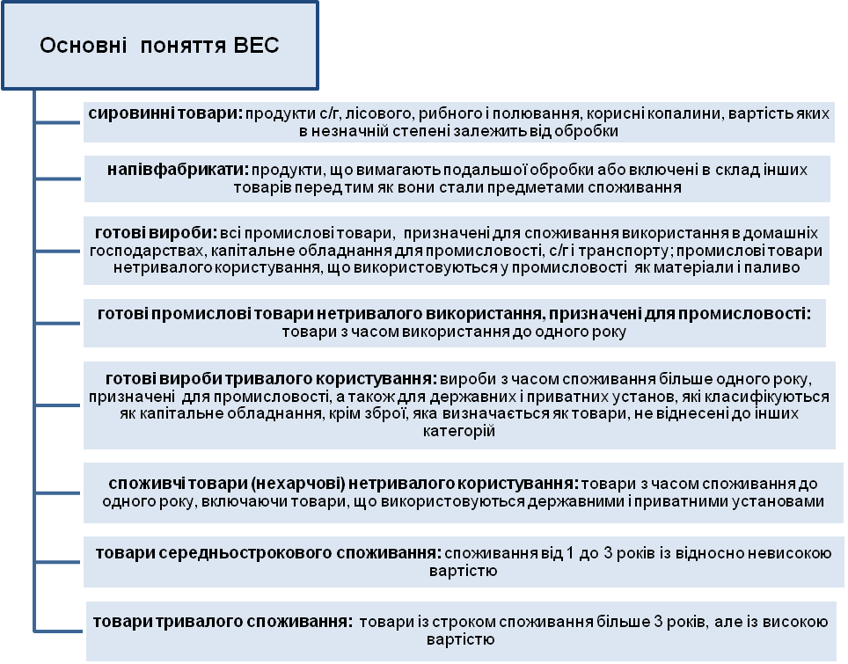
Рис 21.6. Класифікатор товарів за укрупненими економічними групами(ВЕС)

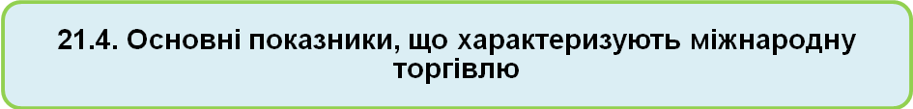
Міжнародну торгівлю характеризує велика кількість показників, які подано на рис. 21.7.
У процесі світової торгівлі виникає два напрямки товаропотоків:
1. Експорт.
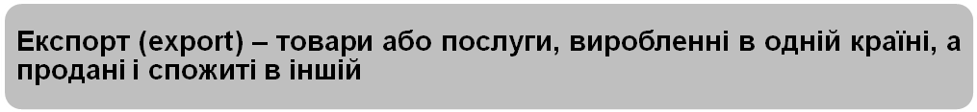
Видимий експорт – це матеріальні блага, а невидимий – це надання послуг, споживаних кимсь з іншої країни.
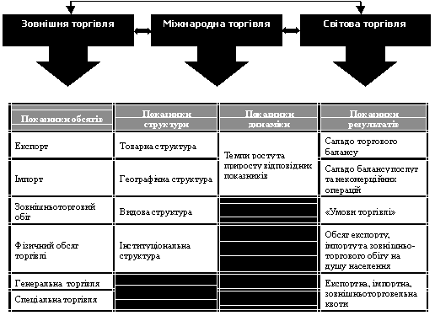
Рис. 21.7. Показники міжнародної торгівлі

2. Імпорт.
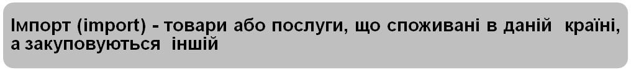
Товари є видимим імпортом, а послуги – невидимим. Характерні риси експорту та імпорту (рис. 21.8).
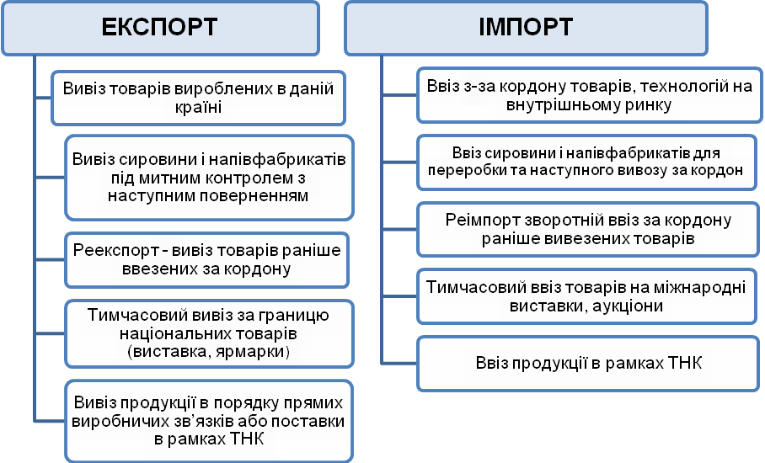
Рис. 21.8. Характерні риси експорту та імпорту
Реімпорт – ввезення раніше вивезених за кордон товарів, які не піддавались обробці, тобто це експортні операції, що не відбулись (рекламації, повернення товару, нереалізованого на аукціоні тощо). Основною ознакою реімпортних операцій є перетинання вітчизняними товарами митниці двічі: при ввезенні та вивезенні. Однак товари, що повертаються з виставок-ярмарок, до реімпортуємих не відносяться.
Експорт-імпорт розраховуються в натуральних і вартісних показниках. Вартісні показники розраховуються у національній валюті і переводяться в долари США з метою спрощення порівнянь. Деякі країни з високими темпами інфляції розраховують експорт-імпорт напряму в доларах США. Експорт як правило розраховується в світових цінах на момент перетину товаром кордону на базі ФОБ – вільний на борту, імпорт – на базі цін СІФ – вартість, страхування і фрахт. Оскільки основна частка товарів в міжнародній торгівлі перевозиться морським транспортом, за основу розрахунку цін експорту-імпорту береться транспортування морем. В результаті відмінності в базі розрахунків сукупна вартість світового експорту статистично завжди менша вартості світового імпорту на величину, приблизно рівну сплаті страхової премії на зовнішньоторговий товар, фрахту судна для його перевезення та інших портових зборів.
- зовнішньоторговельний обіг – сума вартостей експорту-імпорту країни за певний період часу:
ЗТО = Е + І
4. фізичний обсяг торгівлі – оцінка експорту чи імпорту в незмінних цінах одного періоду.
5. генеральна торгівля – визначення зовнішньоторговельного обігу з включенням транзитних товарів, яке використовується в статистиці зовнішньої торгівлі
6. спеціальна торгівля – чистий зовнішньоторговельний обіг, або продукція ввезена в країну чи вивезена з неї:
СТ = ЗТО – реекспорт – реімпорт

1. товарна структура – розподіл експорту та імпорту за основними товарними групами
2. географічна структура – розподіл товарного потоку за країнами, групами країн або регіонами
3. інституціональна торгівля – розподіл торгівлі за суб’єктами та методами товарообміну
4. видова структура – розподіл торгівлі за видами товарообміну


темпів росту: | темпи росту експорту | Тр.е. = Ед.р. / Еб.р. * 100%,  Тр.е. – темпи росту експорту;  Ед.р. – обсяг експорту в даному році;  Еб.р. – обсяг експорту в базовому році
темпів росту: | темпи росту імпорту | Тр.і. = Ід.р. / Іб.р. * 100%,  Тр.і. – темпи росту імпорту;  Ід.р. – обсяг імпорту в даному році;  Іб.р. – обсяг імпорту в базовому році
темпів росту: | темпи росту зовнішньоторговельного обігу | Тр.зт.об. = ЗТОд.р. / ЗТОб.р. * 100%,  Тр.зт.об. – темпи росту зовнішньо-торговельного обігу;  ЗТОд.р. – обсяг зовнішньо-торговельного обігу даного року;  ЗТОб.р. – обсяг зовнішньоторговельного обігу базового року
темпи приросту: | темпи приросту експорту | Тпр.е. = Тр.е.д.р. / Тр.е.б.р. * 100%,  Тпр.е. – темпи приросту експорту;  Тр.е.д.р. – темпи росту експорту даного року;  Тр.е.б.р. – темпи росту експорту базового року
темпи приросту: | темпи приросту імпорту | Тпр.і. = Тр.і.д.р. / Тр.і.б.р. * 100%,  Тпр.і. – темпи приросту імпорту;  Тр.і.д.р. – темпи росту імпорту даного року;  Тр.і.б.р. – темпи росту імпорту базового року
темпи приросту: | темпи приросту зовнішньоторговельного обігу | Тпр.зто = Тр.зто.д.р./Тр.зто.б.р. * 100%,  Тпр.зто – темпи приросту зовнішньо-торговельного обігу;  Тр.зто.д.р. – темпи зовнішньо-торговельного обігу даного року;  Тр.зто.б.р. – темпи зовнішньоторговельного обігу базового року
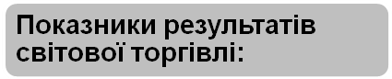
1. сальдо торгового балансу – це різниця між вартісним обсягом експорту та імпорту товарів окремої країни
2. сальдо балансу послуг – це різниця між вартістю послуг, що надає країна, і вартістю послуг, які вона імпортує
3. сальдо некомерційних операцій – це різниця між прибутками від інвестицій, грошових переказів, внесків, переміщення грошових засобів по спадщині, при вирішенні сімейних проблем. По кожному з цих напрямів руху грошових засобів складається баланс
4. сальдо балансу поточних операцій – це сума сальдо торгового балансу, балансу послуг, некомерційних операцій
5. індекс “умови торгівлі” – відношення індексу середніх цін експорту певного товару, країни в цілому, групи країн до індексу середніх цін імпорту за певний період часу. “Умови торгівлі” відображають співвідношення взаємного попиту та пропозиції на експорт-імпорт кожної країни. Для розрахунків “умов торгівлі” певної країни порівнюються індекси її експортних та імпортних цін, опублікованих в щомісячному виданні МВФ “International Financial Statistics”
6. експорт на душу населення | Ед.н. = Ед.р. / населення,  Ед.н. – обсяг експорту на душу населення даного року;  Е д.р. – обсяг експорту даного року
7. імпорт на душу населення | Ід.н. = Ід.р. / населення,  Ід.н. – обсяг імпорту на душу населення даного року;  Ід.р. – обсяг імпорту даного року
8. експортна квота  (відношення експорту до ВВП) | Ек.в. = Ед.р. / ВВП * 100%,  Ек.в. – експортна квота;  Ед.р. - обсяг експорту даного року
9. імпортна квота | Ік.в. = Ід.р. / ВВП * 100%,  Ік.в. – імпортна квота;  Ід.р. – обсяг імпорту даного року
10. квота зовнішньо-торговельного обігу | ЗТОк.в. = ЗТОд.р. / ВВП * 100%,  ЗТОк.в. – квота зовнішньо-торговельного обігу;  ЗТОд.р. – обсяг зовнішньо-торговельного обігу даного року.

Ключові терміни
Меркантилізм | Місцевий або регіональний ринок
Теорія абсолютних переваг | Внутрішній ринок
Теорія порівняльних переваг | Національний ринок
Теорія Хекшера – Оліна | Інтернаціоналізація
Теорія конкурентних переваг | Міжнародний поділ праці
Кластери | Міжнародна кооперація
Теорія міжнародного життєвого циклу товару | Світовий (міжнародний) ринок товарів та послуг
Міжнародна економічна інтеграція | Зовнішньоторговельний товарообіг країни
Зовнішня торгівля | Глобалізація світової економіки
Національний економічний потенціал | Конкурентоспроможність
Експорт | Імпорт

Контрольні запитання
- Що таке міжнародний ринок?
- Які основні принципи теорії порівняльних переваг?
- У чому відмінність між теорією абсолютних та відносних переваг?
- Чим світовий ринок відрізняється від світового?
- Які основні міжнародні показники конкурентоздатності?
- Що таке міжнародний поділ праці?
- Які показники результатів зовнішньоекономічної діяльності?
- Які види ЗЕД включає національне законодавство?
- Які знаєте показники структури світового ринку?
- Які знаєте показники результатів світової торгівлі?
Завдання для обговорення
Задача 1. Світова ціна на цукор з країн Карибського басейну, що знаходиться в порту Нью-Йорка, складає 250 дол. за т. Мито на імпорт цукру до Казахстану — 20%. Якби імпорт цукру не обкладався тарифом, його річне виробництво в Казахстані складало б 2 млн. т, споживання — 3 млн. т, імпорт — 1 млн. т. Після оподаткування імпорту митом внутрішнє виробництво цукру збільшилося до 2,4 млн. т, споживання скоротилося до 2,8 млн. т, імпорт скоротився до 0,4 млн.т. Казахстан по споживанню цукру — мала країна. Розрахуйте:
1. виграш казахських споживачів в цілому, якби тариф був усунений;
2. втрати казахських виробників цукру від усунення тарифу;
3. втрати бюджету від усунення тарифу;
4. чистий приріст споживання в результаті усунення тарифу.
Задача 2. Країна вводить тариф на експорт цукру в розмірі 20 дол. за тонну. На підставі даних наведених у таблиці зробіть розрахунки.
 | Без тарифу | З тарифом
Світова ціна цукру | 300 дол. за 1 т. | 300 дол. за 1 т.
Обсяг внутрішнього споживання | 6 млн. т. | 8 млн. т.
Обсяг внутрішнього виробництва | 22 млн. т. | 20 млн. т.
1. на добробут споживачів;
2. доходи виробників цукру в країні;
3. доходну частину державного бюджету;
4. добробут країни в цілому від введення тарифу.
Задача 3. Країна 1 та Країна 2 виробляють автомобілі. Визначте світовий попит та пропозицію, світову ціну на товар в тому випадку, коли країни торгують автомобілями, а також виграш для Країни 1 та Країни 2 від торгівлі, якщо ринки даних країн описуються такими параметрами:
1. у Країні 1 функція попиту D=100-20P, а функція пропозиції S=20+20P,
2. у Країні 2 функція попиту D*=80-20P, а функція пропозиції S*=40+20P.
Задача 4. Країна 1 та Країна 2 виробляють праски. Визначте світовий попит та пропозицію, світову ціну на товар в тому випадку, коли країни торгують прасками, а також виграш для Країни 1 та Країни 2 від торгівлі, якщо ринки даних країн описуються такими параметрами:
- у Країні 1 функція попиту D=210-30P, а функція пропозиції S=30+30P,
- у Країні 2 функція попиту D*=50-10P, а функція пропозиції S*=10+30P.

Тема 22. Регулювання міжнародної торгівлі
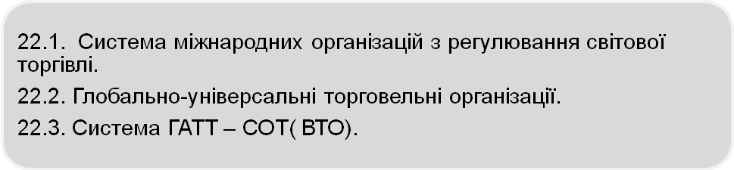
Література
- Аналітична економія: макроекономіка і мікроекономіка: навч. посіб.: У 2 кн. – Кн..1: Вступ до аналітичної економії. Макроекономіка / За ред. С.Панчишина і П.Островерха. – 4-те вид., випр. І доп. – К.: Знання, 2006. – 725 с.
- Вступ до економічної теорії. Курс лекцій / З. Ватаманюк, С. Панчишин, О. Ватаманюк, О. Пікулик. Видання друге, доповнене. – Львів: «Новий Світ-2000», 2005. – 408 с.
- Економічна теорія: Політекономія: Підручник / За ред. В.Д. Базилевича. – К.: Знання-Прес, 2001. – 581 с.
- Економічна теорія: політична економія. Підручник / За заг. ред. С.І. Юрія – К.: Кондор, 2009. – 604 с.
- Козик В.В., Міжнародні економічні відносини: Навч. посіб. / В.В. Козик, Л.А.Панкова, Н.Б. Даниленко. – 3-тє вид., перероб. і доп. – К.: Знання-Прес, 2002. – 406с.
- Макконнелл К.Р. Экономикс: принципы, проблемы и политика / К.Р.Макконнелл, С.Л. Брю. Пер. с англ. 11-го изд. К., Хагар-Демос, 1993, 785 с.
- Міжнародна економіка: Підручник / А.П. Румянцев, Г.Н. Климко, В.В.Рокоча та ін.; За ред А.П. Румянцева. – К.: Знання-прес, 2003. – 447 с.
- Новицький В.Є. Міжнародна економічна діяльність України: Підручник / В.Є. Новицький. – К.: КНЕУ, 2003. – 948 с.
- Савєльєв Є.В. Міжнародна економіка: Підручник / Є.В. Савєльєв – 3-тє вид., перероб. і доп. – К.: Знання, 2008. – 622 с.
- Словнику сучасної економіки МАКМІЛЛАНА / Пер. з англ. – К.:«АртЕК», 2000. – 640с.
- Солтис В.В. Політична економія (модульний варіант): Навчальний посібник / В.В.Солтис, Ю.М. Лелюк, В.Ф. Іванюта /За ред. проф.. І.В. Аранчій. – К.: Зовнішня торгівля, 2007. – 432с.
- Циганкова Т.М., Міжнародні організації: Навч. посіб / Т.М.Циганкова, Т.Ф.Гордєєва. – Вид. 2-ге, перероб і доп. – К.: КНЕУ, 2001.
Торговельна політика і проблеми світової торгівлі є об’єктом діяльності багатьох регіональних, галузевих, глобально-регіональних інститутів, як міжурядових, так і неурядових. Усі вони створюють систему міжнародних організації, що здійснюють координацію і багатостороннє регулювання міждержавних торгово-економічних відносин. Схема системи міжнародних організацій з регулювання світової торгівлі подана на рис. 22.1.
Система ГАТТ-ВТО
МІЖНАРОДНІ ОРГАНІЗАЦІЇ ТА ІНСТИТУТИ
Глобально-універсальні
Органи ООН
- ЮНКТАД
- ЮНСІТРАЛ
- Міжнародний торговельний центр
Міжурядові
- Всесвітня митна організація
- Бюро міжнародних виставок
Неурядові
- Міжнародна торговельна палата
- Спілка міжнародних ярмарків
Регіональні
Галузеві
Міжурядові
Міжнародні об’єднання підприємств
Організації стандартизації та сертифікації (ІСО)
Рис. 22.1. Системи міжнародних організацій з регулювання світової торгівлі
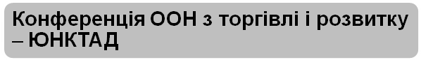– створена в 1964р. як головний орган Генеральної Асамблеї з питань міжнародного економічного співробітництва. Система ГАТТ була створена поза організаційними структурами ООН і виражала інтереси промислово розвинених країн. Тому основною передумовою створення ЮНКТАД було вирішення проблем і надання підтримки країнам, що розвиваються.
Діяльність ЮНКТАД спрямована на наступні завдання:
- регулювання торгових і економічних відносин між державами шляхом розробки концепцій і принципів розвитку світової торгівлі;
- розробка заходів регулювання міжнародної торгівлі сировинними товарами за допомогою укладання міжнародних товарних угод, створення дослідницьких груп з сировинних товарів тощо;
- розробка заходів і засобів торгової політики й економічного співробітництва, серед яких – створення загальної системи преференцій при імпорті товарів з країн, що розвиваються, яка почала діяти в 1976 році;
- сприяння розвиткові економічного співробітництва між країнами, що розвиваються, шляхом організації переговорів щодо створення глобальної системи преференцій між країнами, що розвиваються;
- розробка програми дій світового співтовариства для сприяння подоланню економічного відставання найменш розвинених країн;
- проведення нарад експертів, представників урядів, дипломатичних переговорних конференцій з метою узгодження політики урядів і регіональних економічних угрупувань з питань розвитку світової торгівлі та інших проблем;
- регулювання обмежувальної ділової практики розробкою Кодексу узгоджених на багатосторонній основі принципів і правил щодо контролю за обмежувальною діловою практикою та різноманітних заходів з регулювання діяльності ТНК;
- аналітичну роботу з проблем глобалізації і розвитку, інвестицій, розвитку підприємств і технологій тощо.
У 1976 р на четвертій конференції ЮНКТАД в Найробі домоглася полегшення доступу на ринку розвинених країн і запропонувала Інтегровану товарну програму, спрямовану на регулювання і зміцнення ринків шляхом укладання міжнародних угод про просування на них максимально можливої кількості продукції країн третього світу. Було запропоновано створення спільного фонду для фінансування буферного запасу товарів і стимулювання розробки нової торгової політики. Але розвинені країни дуже повільно з цим погоджувалися. На 1986 рік Інтегрована програма стала неактуальною у зв’язку із загальним падінням товарних цін, а Спільний фонд так і не було створено, через відмову США. У рамках ЮНКТАД утворилася “Група 77”, що складається з країн, що розвиваються, для захисту своїх економічних інтересів у міжнародній торгівлі.
Структура управління ЮНКТАД подано на рис. 22.2.
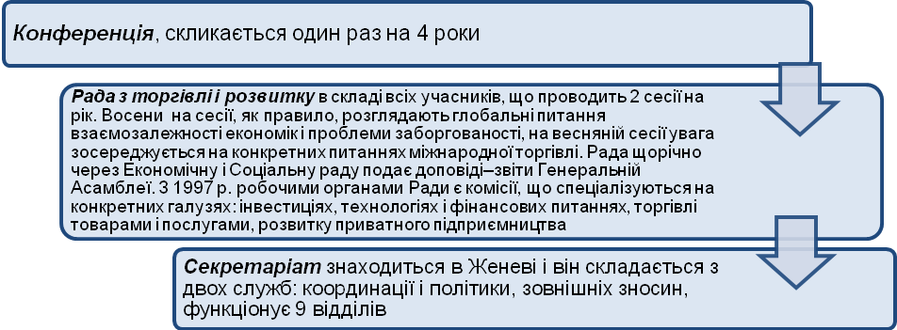
Рис.22.2. Структура управління ЮНКТАД
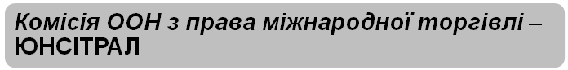– створена в 1966 році для підвищення впливу ООН на процес зменшення і ліквідації правових перешкод, що заважають розвитку міжнародної торгівлі. Вона складається з 36 членів, що представляють усі географічні регіони світу.
Завдання ЮНСІТРАЛ:
- координація роботи міжнародних організацій з правових питань міжнародної торгівлі;
- сприяння ширшій участі держав в існуючих міжнародних конференціях;
- розробка нових конвенцій у справі міжнародної торгівлі;
- підготовка кадрів у правовій сфері міжнародної торгівлі.
Підготовка і прийняття конвенцій з уніфікації міжнародного торговельного права – основне завдання ЮНСІТРАЛ: Конвенція ООН про позовну давність у міжнародній купівлі – продажу товарів; Конвенція ООН про морські перевезення вантажів; Конвенція ООН про договори міжнародної купівлі – продажу товарів.
Комісією прийнято Арбітражні правила ЮНСІТРАЛ і правові принципи укладання міжнародних контрактів з промислового будівництва. Комісія щорічно звітує в ООН.
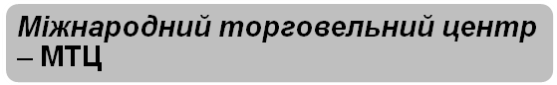– створено у 1964 році як спільний допоміжний орган ГАТТ та ЮНКТАД. Центр надає технічну допомогу країнам, що розвиваються: питання розширення експорту;надає інформацію і консультації з питань ринків і методів збуту експортної продукції; сприяння торгівлі з метою зменшення злиднів; надання допомоги найменш розвиненим країнам; розвиток людських ресурсів; допомагає у створенні експортних служб і підготовці кадрів. Членами МТЦ є держави-учасниці ВТО та ЮНКТАД. Діяльність МТЦ відбувається шляхом проведення щорічних сесій, між сесіями діє Секретаріат, очолюваний директором. Фінансування МТЦ за рахунок рівних частин ВТО і ЮНКТАД, добровільних внесків донорського фонду. Знаходиться у Нью-Йорку.
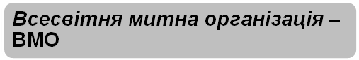– створена в 1995 році, як правонаступниця Ради митного співробітництва, яка діяла з 1953 року і включала 17 європейських держав. Завдання ВМО:
- уніфікація номенклатури для класифікації товарів у митних тарифах;
- узагальнення митного досвіду, гармонізація митних процедур (Конвенція Кіото);
- технічне співробітництво і навчання.
Найвагомішим результатом діяльності ВМО стало прийняття в 1983 році Конвенції з гармонізації систем опису і кодування товарів (ГС), яка вступила в дію з 1988, Україна приєдналась 1.01.1990р. Вищим органом ВМО – Сесія, яка збирається 2 рази на рік, їй підпорядкований постійний технічний комітет, комітет з питань митної оцінки, номенклатурний і фінансовий комітети. Сесія зі свого складу обирає на рік Президента.
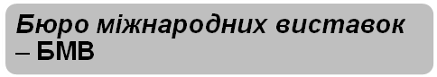– створено в 1931 році у Парижі для нагляду за виконанням Паризької конвенції 1928 року стосовно впорядкування міжнародних торгово-промислових виставок. Країна, яка організовує виставку, повинна зареєструвати її в БМВ не пізніше ніж за 6 місяців до розсилання запрошень. Конвенція передбачає деякі пільги для учасників виставки: безмитне ввезення експонатів з обов’язковим їх вивезенням; безмитне ввезення рекламної продукції, будматеріалів тощо. Вищий орган БМВ – Адміністративна Рада, яка збирається 2 рази на рік. При раді функціонують комісії: класифікаційна, яка дає висновки щодо категорії виставки, статутна, бюджетно-адміністративна, з питань реклами та пресової пропаганди. Поточну роботу виконує директор.
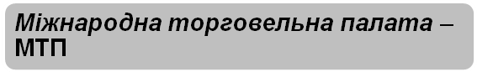– об’єднання національних організацій ділових кіл країн, зацікавлених у розвиткові міжнародної торгівлі й підтримуванні економічних зв’язків між окремими державами для забезпечення збуту товарів і отримання необхідної сировини та матеріалів. МТП створено у 1920 р. в Парижі з ініціативи США, Великобританії, Франції, Бельгії, Італії. Статут прийнято у 1947 р., у діяльності МТП беруть участь як колективні так індивідуальні учасники.
 - покликана сприяти розширенню відносин між країнами і встановленню контактів в усіх сферах міжнародного бізнесу. До складу входять 1,6 тисяч об’єднань підприємств і 6 тисяч фірм. Напрями діяльності:
- сприяння розвиткові підприємництва у світі;
- вживання ефективних і послідовних заходів для сприяння міжнародній торгівлі;
- регулювання підприємницької діяльності;
- забезпечення гармонізації торгової політики (розробки типових контрактів, боротьба з економічною злочинністю);
- подання рекомендацій урядові, де проходять зустрічі;
- подання в ООН.
– угода підписана на Женевській конференції 1947р. і введена в дію з 1 серпня 1948р. для 23 країн, які її підписали. В 1994 р. ГАТТ об’єднувала 118 країн-учасників, у 2000 р. – СОТ нараховувала 136 країн, у 2006 р.- 146 країн-членів ВТО, у 2008 р. – 152 (Україна).
Угода є багатостороннім договором, що встановлює правила міжнародних торгівельних відносин і організовує форум для багаторічних переговорів з метою вирішення проблем світової торгівлі. Основні функції та мета та завдання ГАТТ (рис.22.3)
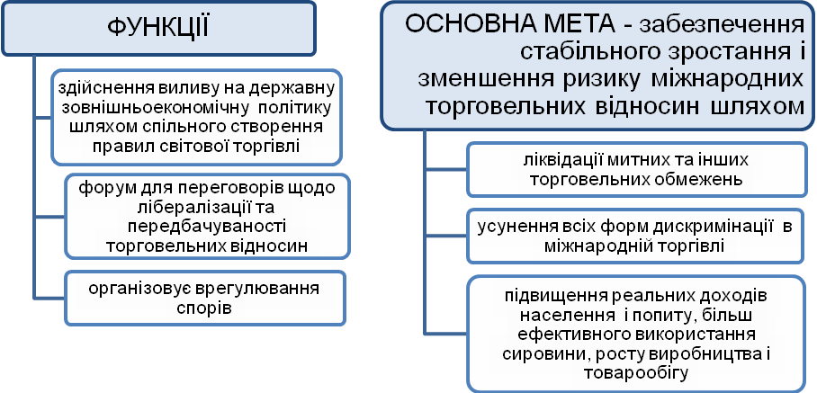
Рис. 22.3. Основні функції та мета та завдання ГАТТ
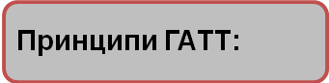
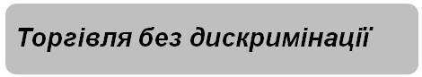 (принцип найбільшого сприяння) – всі договірні сторони зобов’язані надавати одна одній сприятливі умови; жодна країна не повинна робити винятки для іншої або застосовувати щодо неї дискримінаційний підхід.
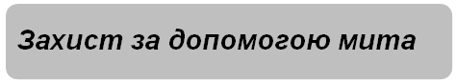– система захисту національного виробництва має будуватися тільки на митних тарифах, а не на будь-яких інших комерційних чи адміністративних заходах (однак допускаються винятки).
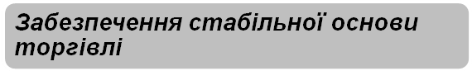– «заморожування» рівня митних ставок, які для кожної країни визначені в тарифних таблицях; перегляд консолідованих тарифів і повернення до більш високого рівня вимагає компенсації такого підвищення.
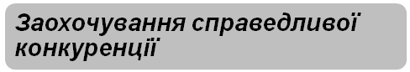 (принцип національного режиму) – однакові фіскальні правила та інші регламентації для товарів національного виробництва та імпортних товарів; заборона демпінгу і дозвіл застосування антидемпінгових заходів; можливість нейтралізації експортних премій або субсидій за допомогою компенсаційних зборів; гармонізація методів розрахунку митної вартості товарів; недискримінація постачальників залежно від країни походження під час здійснення державних закупівель.
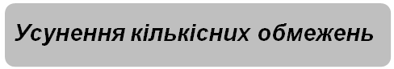(контингування імпорту) – використання таких обмежень є можливим у випадку гострого дефіциту платіжного балансу і для країни, що розвивається.
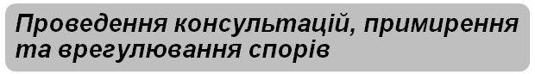– кожна країна може звернутися до ГАТТ з проханням про допомогу у справедливому вирішенні спорів, якщо вона вважає, що її права порушуються іншими членами; ГАТТ проводить двосторонні консультації, а за неможливості вирішення питання – створює спеціальні групи.
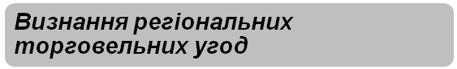– існування регіональних торговельних угрупувань (зона вільної торгівлі, митний союз) допускається як виняток за умови дотримання певних вимог, оскільки регіональна інтеграція повинна доповнювати багатосторонню торговельну систему, а не руйнувати її.
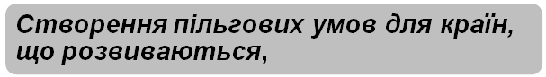- необхідність забезпечення того, щоб країни, що розвиваються, мали сприятливіші умови виходу на світові ринки, а розвинуті країни, в свою чергу, утримувалися від заходів, що можуть ускладнювати експорт із названих країн.
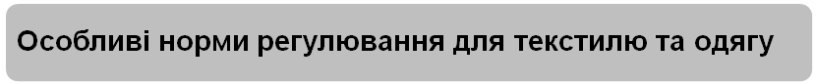– ГАТТ передбачає винятки стосовно текстилю та одягу, які забезпечують індустріально розвиненим країнам можливість встановлення квот на ці види товарів на основі угоди «Мультифібр» (МФА), яка існує з 1974 року, захисні положення угоди можуть застосовуватися її учасниками, якщо існує загроза руйнування внутрішнього ринку внаслідок імпорту; за рішенням Уругвайського раунду ГАТТ квоти МФА будуть поступово скасовуватися протягом 10 років, а тарифи знижуватися, тобто загальні нормативні правила ГАТТ щодо текстилю й одягу набрали чинності у 2004 р.
У 1947-1994 роках відбулося 8 міжнародних багатосторонніх торговельних переговорів (раундів), метою яких була лібералізація світової торгівлі та зняття торгових бар’єрів. Найважливішим був Уругвайський раунд. Заключний акт Уругвайського раунду поширюється на всі сфери переговорів, що зафіксовані в Декларації Пунта-дель-Есте від 1986р. (І частина – лібералізація світової торгівлі, посилення ролі ГАТТ, координація торгової політики між країнами: ІІ частина – створення умов для торгівлі послугами), за винятком результатів, переговорів про доступ до ринку і домовленістю про лібералізацію послугами.
В результаті Уругвайського раунду було створено Світову організацію торгову (СОТ). Угода про створення СОТ (WTO) складається із 16 статей і 4 додатків, які вміщують самостійні правила СОТ. Крім того, в Марракеші було прийнято 28 декларацій і рішень міністрів, які або уточнюють і конкретизують основні угоди, або мають самостійне значення. Усі документи були прийняті «в пакеті», крім 4 додатка «Багатосторонні торговельні угоди з обмеженою кількістю учасників (з торгівлі цивільними повітряними судами, з державних закупівель, з молочних продуктів, з яловичини)».
- захист внутрішнього ринку лише тарифними заходами;
- режим найбільшого сприяння;
- національний режим;
- митна оцінка (митні органи мають виходити з тієї ціни, за якою товар був придбаний у країні експорту - ціна за інвойсом);
- технічні бар’єри в торгівлі (стосується стандартів продукції і не стосується стандартів виробництва, за винятком, коли умови виробництва впливають на якість продукції);
- санітарні та фітосанітарні заходи (продуктів харчування, тварин і рослин, дозволяється відходити від режиму найбільшого сприяння);
- субсидії: - «зелені субсидії», застосування яких дозволяється і які не дають права на застосування дій у відповідь; «жовті субсидії», застосування яких дозволяється, але держава має право застосування дій у відповідь, коли їй завдано суттєвої шкоди в наслідок застосування цих субсидій; «червоні субсидії», застосування яких не допускається.
Однак країни-учасниці мають право захищати свій внутрішній ринок, якщо такий захист не суперечить цілям та принципам СОТ, за допомогою таких заходів:
- антидемпінгових та компенсаційних заходів;
- підвищення мита і встановлення кількісних обмежень, якщо обсяги ввезення іноземних товарів загрожують платіжному балансу;
- загальні винятки з правил торгівлі товарами у таких випадках: захист суспільної моралі; захист життя і здоров’я людей, тварин, рослин; торгівлі товарами, що виробляються ув’язненими, захист національних художніх, історичних або археологічних цінностей; захист природних ресурсів, що вичерпуються; обмеження експорту вітчизняної сировини або матеріалів, необхідних для переробних галузей промисловості; винятки з міркувань національної безпеки.
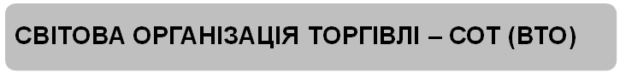почала діяти з 1.01.1995р. СОТ керується Меморандумом про правила врегулювання спорів і механізмом перегляду торгової політики. Країни, що вступають до ВТО, визначаються як “члени”, а члени ГАТТ – тільки як “договірні сторони”. ВТО має статус юридичної особи. До членства ВТО ставляться більші вимоги, ніж до членства у ГАТТ. Росія має статус спостерігача.
СОТ покликана виконувати такі функції:
- сприяти реалізації угод Уругвайського раунду і будь-яких інших угод, які укладатимуться в межах ВТО;
- служити міжнародним форумом для обговорення питань тлумачення і застосування угод Уругвайського раунду;
- виконувати функції арбітра;
- періодично здійснювати збір інформації про торговий режим у країнах-учасницях з метою перегляду торговельної політики.
Організаційна структура СОТ подана на рис. 22.4. Вищим органом СОТ є Конференція міністрів, яка скликається щонайменше 1 раз у 2 роки. У період між конференціями загальне управління здійснює Генеральна рада, що є постійно діючим органом і відповідає за політику ВТО, крім того, вона виступає як головний арбітр, якщо між країнами-учасницями виникають суперечки через тлумачення або застосування норм Уругвайського раунду. У структурі ВТО функціонують ряд комітетів, робочих груп, які покликані виконувати поточну роботу. Рішення в рамках ВТО приймаються консенсусом, який необхідний для зміни процедури прийняття рішень і встановлення винятків із правил про режим найбільшого сприяння. Проте, іноді допускається можливість прийняття рішень кваліфікованою більшістю з таких питань: тлумачення Уругвайського раунду; затвердження прохання країни-учасниці тимчасово призупинити для неї дію окремих норм Уругвайського раунду; внесення поправок у угоду.
Конференція міністрів
Орган розв’язання суперечок
Генеральна рада
Орган з перегляду торговельної політики
Третейська група
Апеляційна група
Комітет з державних закупівель
Комітет з торгівлі цивільною авіатехнікою
Рада з торгівлі послугами
Рада з ТРІПС
Комітети
- з доступу до ринку
- з питань санітарних та фітосанітарних заходів
- з правил митного оцінювання
- з технічних бар’єрів торгівлі
- з питань ліцензування імпорту
- з текстилю
- з регіональних торгових угод
- з сільського господарства
- з питань інвестиційних заходів, що стосуються торгівлі
- з субсидій і компенсаційних заходів
- з анти демпінгу
- із захисних заходів
- з правил походження
- з державних закупівель

Комітети
- з професійних послуг
- з торгівлі фінансовими послугами
- переговірна група з морських транспортних послуг
- переговірна група з пересування фізичних осіб

КОМІТЕТИ
- з торгівлі і навколишнього середовища
- з торгівлі та розвитку
- з питань платіжного балансу
- з бюджету і адміністрації
Рада з торгівлі товарами
Рис. 22.4. Організаційна структура СОТ
До системи ГАТТ – СОТ не вступають, а приєднуються. Це зумовлене тим, що кожна країна приєднується до системи угод, тобто бере а себе обов’язки їх виконувати, а організація зі свого боку перевіряє здатність країни їх виконувати. Угода ВТО не входить до структури ГАТТ, тому договірні сторони ГАТТ можуть за бажанням не приєднатися до ВТО. Однак, країни не можуть стати членами СОТ не приєднавшись до ГАТТ. Швидкість приєднання залежить від рівня відповідності національного законодавства стандартам ГАТТ – СОТ.
Ключові терміни
Міжнародні організації | Преференції
ЮНКТАД | Контингування імпорту
ЮНСІТРАЛ | ГАТТ
МТЦ | СОТ (WTO)
ВМО | Технічні бар’єри в торгівлі
БМВ | санітарні заходи
МТП | Субсидії
Принцип найбільшого сприяння | Принцип національного режиму
Тарифні заходи | Демпінг

Контрольні запитання
- Що таке ГАТТ-ВТО?
- Які структурні елементи включає система регулювання світової торгівлі?
- У чому відмінність між тарифними та нетарифними заходами?
- Вступають до ГАТТ чи ВТО ?
- Які основні принципи ГАТТ?
- Що таке преференції у світовій торгівлі?
- Що включають антидемпінгові заходи ГАТТ?
- Які види субсидій існують у ВТО?
- У якій формі проходять переговори в рамках ГАТТ?
- Який орган управління головний у СОТ?
Завдання для обговорення
    - Охарактеризуйте процедуру вступу до ВТО.
    - Назвіть основні результати діяльності ЮНКТАД.
    - Назвіть основні результати діяльності ЮНСІТРАЛ.
    - Охарактеризуйте основні принципи ГАТТ та винятки з них.
    - З’ясуйте наслідки вступу України до ВТО.
    - Що варто зробити в Україні щоб переваги від участі в ГАТТ-ВТО посилити?
    - Чи корисно застосовувати демпінг, як спосіб просування на світові ринки та як обійти антидемпінгові заборони ГАТТ - ВТО

ТЕМА 23. Міжнародні інтеграційні процеси
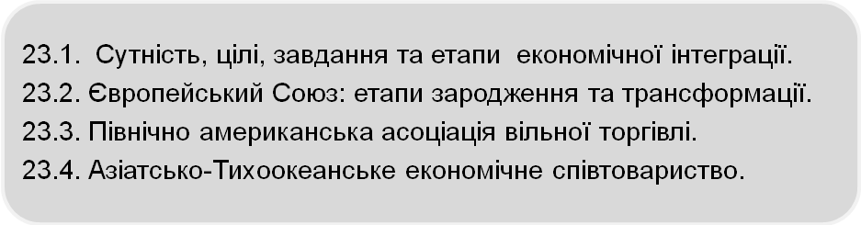
Література
- Козик В.В., Міжнародні економічні відносини: Навч. посіб. / В.В. Козик, Л.А.Панкова, Н.Б. Даниленко. – 3-тє вид., перероб. і доп. – К.: Знання-Прес, 2002. – 406с.
- Міжнародна економіка: Підручник / А.П. Румянцев, Г.Н. Климко, В.В.Рокоча та ін.; За ред А.П. Румянцева. – К.: Знання-прес, 2003. – 447 с.
- Новицький В.Є. Міжнародна економічна діяльність України: Підручник / В.Є. Новицький. – К.: КНЕУ, 2003. – 948 с.
- Савєльєв Є.В. Міжнародна економіка: Підручник / Є.В. Савєльєв – 3-тє вид., перероб. і доп. – К.: Знання, 2008. – 622 с.
- Циганкова Т.М., Міжнародні організації: Навч. посіб / Т.М.Циганкова, Т.Ф.Гордєєва. – Вид. 2-ге, перероб і доп. – К.: КНЕУ, 2001.
- Спільний європейський економічний простір: гармонізація мегарегіональних суперечностей: монографія; За заг. редакцією Д.Г. Лук’яненка, В.І. Чужикова. – К.: КНЕУ, 2007. – 544 с.
Міжнародна економічна інтеграція є вищою формою інтернаціоналізації господарського життя, що виникає в результаті поглиблення поділу праці, інтенсифікації обміну товарами, послугами, капіталами, робочою силою та вироблення єдиної економічної політики в межах певного регіону.
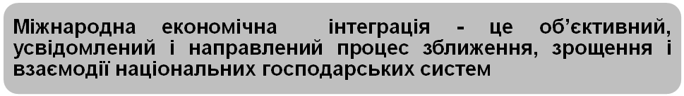
Головною метою інтеграції є нарощування обсягів та поширення асортименту товарів та послуг в результаті ефективності господарської діяльності її учасників.
У світі сформувалися декілька десятків інтеграційних структур, однак цілі їх в основному співпадають (рис.23.1).
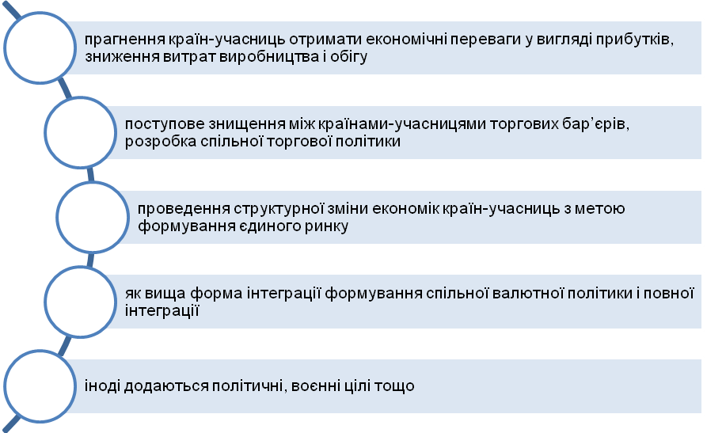
Рис. 23.1. Основні цілі міжнародних інтеграційних об’єднань
Поставленні цілі визначають наступні завдання інтеграційних об’єднань (рис.23.2).
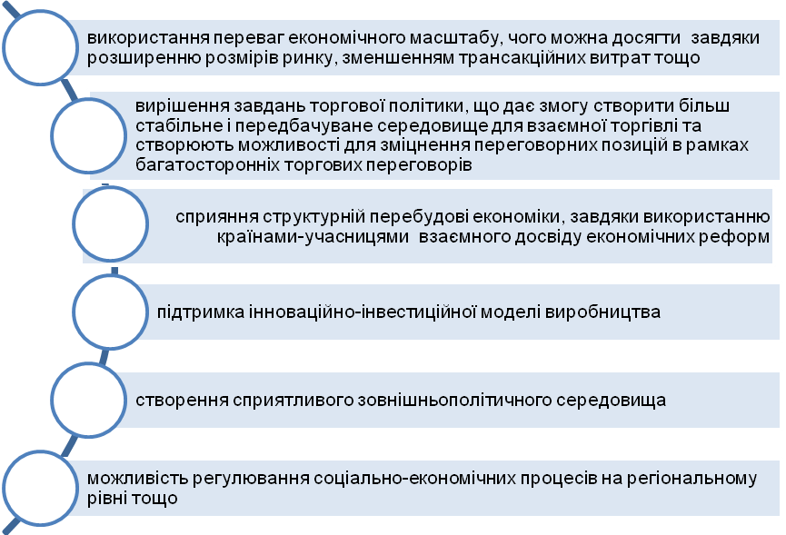
Рис. 23.2. Основні цілі міжнародних інтеграційних об’єднань
Міжнародна економічна інтеграція носить регіональний характер. Інтеграцій об’єднання охоплюють переважно сусідні країни. Історично інтеграція еволюціонує через декілька основних етапів, кожен з яких відповідає за власний ступінь зрілості.
Можна виділити п’ять етапів міжнародної економічної інтеграції: зона вільної торгівлі, митний союз, спільний ринок, економічний союз, повна інтеграція. Особливості кожного етапу інтеграції подано у табл. 23.1.
Таблиця 23.1
Етапи міжнародної економічної інтеграції
Етапи | Ліквідація митних бар’єрів у взаємній торгівлі | Єдині тарифи відносно третіх країн | Вільне пересування капіталів, робочої сили | Узгодження економічної політики | Здійснення єдиної економічної політики
Зона вільної торгівлі | + | - | - | - | -
Митний союз | + | + | - | - | -
Спільний ринок | + | + | + | - | -
Економічний союз | + | + | + | + | -
Повна інтеграція | + | + | + | + | +

На початку ХХІ століття у світі нараховується біля 50 економічних інтеграційних об’єднань. Найбільшу спішними з яких є три: Європейський Союз, НАФТА, АТЕС.
За базовими (рамковими) правовими договорами у розвитку європейської інтеграції виділяють п’ять етапів:
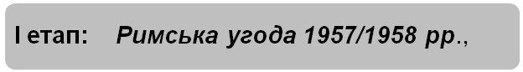
- утворювалось Європейське економічне співтовариство (ЄЕС), яке передбачало паралельне існування трьох організацій Європейське об’єднання вугілля і сталі, Європейський атом, «Спільний ринок»;
- основні засади правовідносин базувалися на дотриманні двох принципів: консенсусу у прийнятті рішень та «незворотності дій» у їх виконанні;
- спільна торгова політика щодо третіх країн та впровадження єдиних зовнішніх тарифів, спільна політика у сфері сільського господарства та транспорту тощо;
- формувалась наддержавна система управління, яка передбачала існування трьох гілок влади (рис. 23.3).

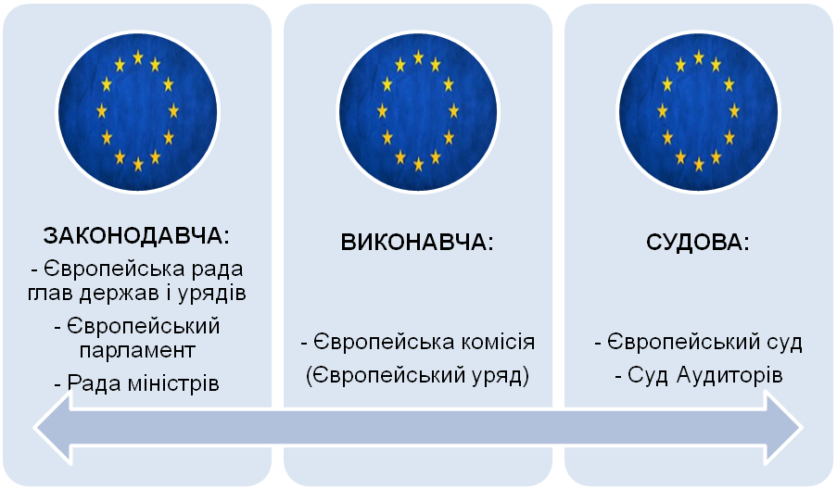
Рис. 23.3.Структура управління європейської інтеграції

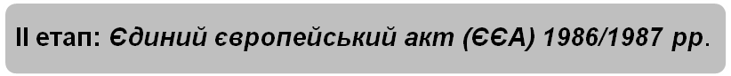
- змінилася назва організації на Європейське Співтовариство (ЄС);
- країни-члени зобов'язувались тісно координувати економічну та валютну політику з метою перетворення в валютно-економічний союз;
- змінився порядок прийняття рішень, зокрема: рішення приймаються більшістю голосів в таких областях, як взаємний обмін послугами, капіталами, діяльність морського та повітряного транспорту, разом з тим, кожна країна ЄС зберігала за собою право вето, якщо доводила, що те чи інше рішення зачіпає її "життєві інтереси";
- розпочинається формування єдиного ринку товарів, послуг, капіталів і робочої сили;
- поглиблюється інтеграція в сфері наукових досліджень і розробок, в розвитку і освоєнні нових технологій.
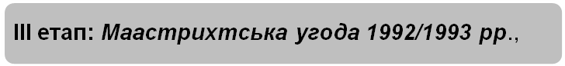
- змінилася назва на Європейський союз (ЄС);
- змінилася процедура голосування із консенсусу на «кваліфіковану більшість» - це 1/2 країн-членів плюс один;
- крім "класичних" прав людини, проголошувалися і нові права людини: право на інформацію, "право участі", право на захист навколишнього середовища і тощо;
- відбулося підвищення ролі Європейського парламенту та розширення повноважень правових інституцій ЄС;
- розпочалося проведення спільної економічної і зовнішньої політики, вироблення спільної політики у сфері безпеки і співробітництва у соціальній сфері.
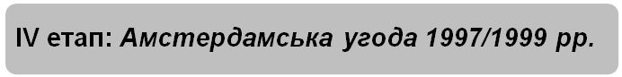
- відбулося передання відповідальності за внутрішні та закордонні справи до функцій Співтовариства у сферах перетину кордону, проблем біженці та імміграції, заходів боротьби зі злочинністю, співробітництва у цивільних справах;
- ухвалення рішень у питаннях спільної зовнішньої політики та політики безпеки за допомогою механізму «кваліфікованої більшості» з можливістю для країни-члена зайняти позицію «конструктивного утримання» або, в разі важливих причин національної безпеки, блокувати голосування правом звернення до Європейської ради;
- розпочалася економічна та соціальна консолідація, спільна промислова політика, формування транс’європейських мереж, спільні наукові дослідження та розвиток технологій, спільна політика у сфері зайнятості населення, охорони довкілля, людського здоров’я та захисту споживачів;
- поглиблюється співробітництво з країнами, що розвиваються.

- створюється посада Верховного представника Союзу (президента Європейської Ради) із закордонних справ і політики безпеки, який повинен у той же час бути віце-президентом Єврокомісії;
- відбувається зменшення кількості комісарів ЄС до 2/3 членів (зараз кожна країна має свого комісара в Єврокомісії);
- посилюється роль Європарламенту, зокрема євро депутати разом з Радою ЄС отримують право схвалення законодавчих актів у низці «чутливих областей» - таких як юстиція, безпека, імміграційна політика, скорочується кількість місць в Європарламенті з 785 до 750 та посилюється роль національних парламентів, які зможуть вносити пропозиції в тексти законів;
- утверджується нова процедура голосування за формулою «подвійної більшості» - рішення вважається ухваленим, якщо за нього проголосували 55% держав ЄС, в яких проживає не менше 65% населення Союзу.
За зміною кількості учасників у розвитку Європейського союзу виділяють п’ять етапів, табл. 23.2.
Після розпаду так званої «соціалістичної системи» активізувався процес територіального розширення. Більшість країн пострадянського простору Центральної та Східної Європи заявила про бажання вступити до ЄС.
Таблиця 23.2.
Етапи територіального розширення ЄС
Етап | Рік | Кількість країн-членів | Країни, що приєдналися до ЄС
I | 1957 | 6 | Бельгія, Італія, Люксембург, Нідерланди, Німеччина, Франція
II | 1973 | 9 | Велика Британія, Данія, Ірландія
III | 1981 | 10 | Греція
III | 1986 | 12 | Іспанія, Португалія
IV | 1995 | 15 | Австрія. Фінляндія, Швеція
V | 2004 | 25 | Польща, Литва, Латвія, Естонія, Словаччина, Словенія, Мальта, Чехія, Кіпр, Угорщина
V | 2007 | 27 | Болгарія, Румунія
V | 2013 | 28 | Хорватія

У червні 1993 р. Європейська Рада на своєму засіданні в Копенгагені визнала право кожної європейської країни, яка визнає положення статті 6 пункт 1 Угоди про утворення Європейського Союзу, однак тільки після виконання низки вимог, за трьома критеріями (рис. 23.4).
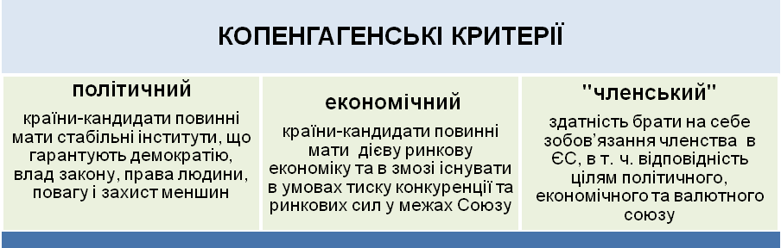
Рис. 23.4. Копенгагенські критерії вступу до ЄС
ЄС визнало Україну як незалежну державу у 1991 році. Україна відкрила представництво і посольство у Брюсселі, а Європейська комісія, відповідно в Києві. Україна наголошує на своєму бажанні інтегруватися у спільний європейський простір. У 1994 році між Україною і ЄС було підписано Угоду про партнерство і співробітництво. Цілями партнерства є:
- забезпечення у відповідних межах політичного діалогу між сторонами, який сприятиме розвитку тісних поличних відносин;
- сприяння розвиткові торгівлі, інвестицій і гармонійних економічних відносин між сторонами;
- створення основ взаємовигідного економічного, соціального, фінансового, цивільного, науково-технічного та культурного сіп робітництва;
- підтримка зусиль України до зміцнення демократії й розвитку її економіки та завершення переходу до ринкової економіки.
В період 2007-2013 рр. ЄС здійснює співпрацю з Україною на основі стратегії «Посилюючої європейської політики сусідства». У 2014 році між Україною та ЄС підписано та ратифіковано «Угоду про Асоціацію між Україною та ЄС» та Зону вільної торгівлі (ЗВТ набере повного правового статусу лише з січня 1916 р.).
США поширила свій вплив на Канаду і Мексику через ТНК. В кінці 1980-их рр. почалися консультації США і Мексики, пізніше приєдналася Канада. Угода про НАФТА з 1992р. вступила в дію з 1994р. і до 2009р. передбачено завершити формування спільного ринку. Передумови виникнення зони вільної торгівлі НАФТА: інтенсивне проникнення в мексиканську економіку ТНК США; «американізація» провідних галузей канадської економіки; поширення торговельних відносин між США і Канадою та США і Мексикою.
Основні цілі НАФТА (рис.23.5).
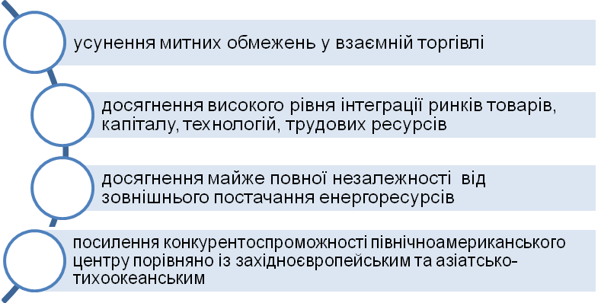
Рис. 23.5. Основні цілі НАФТА
НАФТА протягом 15 років передбачає поетапне скасування митних тарифів і нетарифних обмежень, забезпечення високого рівня захисту інтелектуальної власності, розробку спільної програми боротьби із забрудненням довкілля.

- до інтеграції входять лише три країни, однак у яких проживає 370млн чол., а щорічний обсяг виробництва товарів та послуг досягає 6 трлн. дол., що зводить проблему економічних ресурсів до мінімуму;
- основою спільного ринку виступає економіка економічного лідера – США, населення кого гот складає 69% населення цієї зони;
- країни, що об’єднуються є різнорівневими у економічному відношенні, найбільш відсталою є Мексика;
- інтеграція більшою мірою нагадує двосторонні відносини США і Канади та США і Мексики, канадсько-мексиканські економічні відносини є значно скромнішими;
- НАФТА розташована приблизно на одній відстані від Західної Європи та від Азіацько-Тихоокеанського регіону, що дає змогу рівномірно розвивати економічні зв’язки з даними інтеграційними центрами;
- існує можливість розширення інтеграції на інші країни латиноамериканського регіону;
- кожна країна зони вільної торгівлі передбачає власні вигоди від інтеграції, так зокрема:
- США передбачають розширення безмитного ринку для своєї продукції, легший доступ до канадських, мексиканських економічних та енергетичних ресурсів тощо;
- Канада бажає зменшення протекціоністських перепон з боку США, вихід через США в Мексику та в країни латинської Америки тощо;
- Мексика сподівається на прискорення економічного розвитку через приплив американського та канадського капіталів тощо;
- з 2000-них років темпи інтеграції в регіоні суттєво уповільнилися, що пов’язано з економічною кризою в Мексиці (викликаною «перегрівом економіки»), проблемою нелегальної міграції мексиканців у США, несприятливою світовою кон’юнктурою, що значно уповільнила темпи економічного росту США та Канади.

Інтеграційні процеси в Азіатсько-Тихоокеанському регіоні охоплюють понад 3,5 млрд чол.; 56% світового ВНП; 45% світового експорту та імпорту.
АТЕС – асоціація Азіатсько-Тихоокеанського економічного співробітництва. У 1989 році інтеграція об’єднувала 18 країн: Канада, США, Мексика, Нова Зеландія, Австралія, Папуа-Нова Гвінея, Бруней, Індонезія, Малайзія, Сінгапур, Тайланд, Філіппіни, Південна Корея, Тайвань, Гонконг, КНР, Японія, Чілі. У 1997 році прийнято рішення про прийом Росії, В’єтнаму, Перу, таким чином країн-учасниць 21. Подали заявки на членство: Індія, Камбоджа, Макао, Монголія, Пакистан, Панама, Шрі-Ланка, однак їх членство відкладено.
Довгострокові цілі АТЕС (рис.23.6).

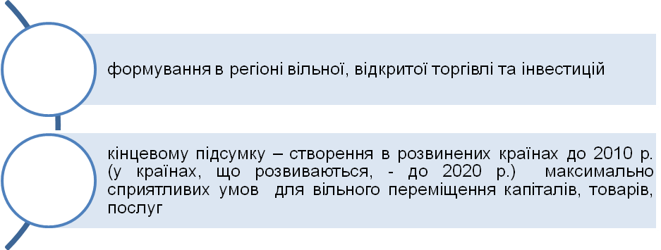
Рис. 23.6. Довгострокові цілі АТЕС

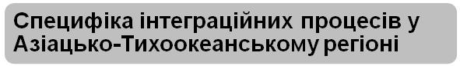
- в інтеграцію включені країни, що значно відрізняються за умовами та рівнями економічного розвитку, за структурою економіки, культури, релігії, національного менталітету, історичними та політичними традиціями;
- процеси інтеграції в основному проходять на мікрорівні;
- ступінь організаційної готовності допоки невелика;
- інтеграція побудована на системі двохсторонніх угод;
- відсутність чіткої інституційної системи інтеграції.
На перших порах АТЕС було надано консультативний статус, згодом це переросло у систематичні конференції з нагальних проблем розвитку регіону. Серед конференцій, що відбулися в рамках АТЕС найбільш вагомими є 5. Так, на конференції 1989р. в м. Кентбері створено АТЕС:
- створення режиму вільної відкритої торгівлі;
- обмеження сфери діяльності економічними питаннями;
- зміцнення регіонального співробітництва шляхом переговорів, на основі консенсусу і рівноправ’я.
Основна ідея, висунута в 1970-тих роках прем’єр-міністром Японії М. Охірою, яка полягала у формуванні політики відкритого регіоналізму, лягла в основу “Осакська програма дій”, що була прийнята 1995р. та передбачала дев’ять головних принципів по лібералізації регіонального ринку: всеохоплюваність; відповідність дій ВТО; порівнянність торгових і інвестиційних режимів з врахуванням вже досягнутого рівня лібералізації кожною країною-учасницею; рівноправ’я для членів і не членів АТЕС; відкритість законів, що регулюють адміністративні процедури руху товарів, послуг і капіталів; поступова відмова від заходів протекціонізму; одночасний старт, неперервність і диференційний часовий графік; гнучкість; співробітництво.
На восьмій конференції у Манілі 1996 р. було прийнято план дій АТЕС, який передбачав:
- «індивідуальний план дій» стосовно лібералізації торгівлі та інвестицій 18 країн;
- «колективний план дій» стосовно лібералізації заходів, які впроваджуються спільно;
- план спільної діяльності у сфері економічного і технічного співробітництва.
Програма дій вступила у дію з 01.01.1997р. в 15 конкретних сферах: тарифи, нетарифні заходи, сфера послуг, інвестиції, стандарти, митні процедури, інтелектуальна власність, політика конкуренції, урядові закупки, перегулювання, вирішення спорів, мобільність бізнесменів, виконання ГАТТ, збір інформації і аналіз. В АТЕС виділяють 5 груп країн за рівнем розвитку (табл. 23.3)
Таблиця 23.3
Країн АТЕС за рівнем розвитку
Рівень | Країни | Якісні ознаки
Перший | США, Японія | 80 % ВВП регіону, технічні переваги, місткість внутрішніх ринків, сфера послуг
Другий | Канада, Австралія, Нова Зеландія | великі природні багатства
Третій | НІК – Південна Корея, Сінгапур, Тайвань, Гонконг | розвиток наукомістких технологій, швидкі темпи економічного розвитку
Четвертий | Країни АСЕАН - Бруней, Індонезія, Малайзія, В’єтнам | 85% натурального каучуку, 83% - пальмової олії, 67% - олова і копри, 60% видобутку міді, нафта, деревина
П’ятий | Китай | 162 види корисних копалин, 1,2 млрд чол.

Ключові терміни
Міжнародна економічна інтеграція | НАФТА
Зона вільної торгівлі (ЗВТ) | АТЕС
Митний союз | Рамкові правові договори
Спільний ринок | Копенгагенські критерії вступу до ЄС
Економічний союз | “Осакська програма дій”
Повна інтеграція | ЄС
ЄЕС | Країни Тихоокеанського кільця

Контрольні запитання
- Що таке міжнародна економічна інтеграція?
- Які основні рамкові угоди укладені в європейській інтеграції?
- У чому відмінність між принципами консенсусу та кваліфікованої більшості?
- Які територіальні етапи розширення ЄС?
- Які органи управління ЄС?
- Що таке НАФТА?
- Які основні цілі НАФТА?
- Що таке «країни Тихоокеанського кільця»?
- Що означає «принцип журавлиного клину» ?
- Що передбачають Копенгагенські критерії вступу до ЄС?

Завдання для обговорення
  - Що передбачає процедура вступу до ЄС?
  - Чи відповідає Україна копенгагенським критеріям вступу до ЄС? Ваші поради по зміні ситуації.
  - Переваги та недоліки ЗВТ Україна – ЄС для України.
  - Порівняйте засадничі принципи АТЕС та ЄС, НАФТА та ЄС.
  - Виділіть передумови прогресуючого розвитку АТЕС.
  - Охарактеризуйте негативні наслідки «перегріву економіки».
  - Охарактеризуйте інтеграційні об’єднання Азії, Африки, Латинської Америки.
  - Охарактеризуйте діяльність транскордонних регіонів та їх роль у прискоренні інтеграційних процесів.

Тема 24. Міжнародні фінансово-кредитні відносини
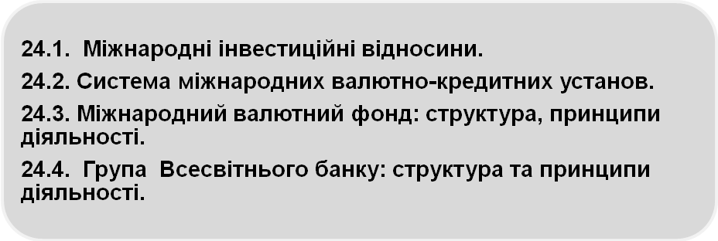
Література
- Аналітична економія: макроекономіка і мікроекономіка: навч. посіб.: У 2 кн. – Кн..1: Вступ до аналітичної економії. Макроекономіка / За ред. С.Панчишина і П.Островерха. – 4-те вид., випр. І доп. – К.: Знання, 2006. – 725 с.
- Економічна теорія: Політекономія: Підручник / За ред. В.Д. Базилевича. – К.: Знання-Прес, 2001. – 581 с.
- Економічна теорія: політична економія. Підручник / За заг. ред. С.І. Юрія – К.: Кондор, 2009. – 604 с.
- Козик В.В., Міжнародні економічні відносини: Навч. посіб./ В.В. Козик, Л.А. Панкова, Н.Б. Даниленко – 3-тє вид., перероб. і доп. – К.: Знання-Прес, 2002. – 406с.
- Міжнародна економіка: Підручник / А.П. Румянцев, Г.Н. Климко, В.В.Рокоча та ін.; За ред А.П. Румянцева. – К.: Знання-прес, 2003. – 447 с.
- Новицький В.Є. Міжнародна економічна діяльність України: Підручник. / В.Є. Новицький – К.: КНЕУ, 2003. – 948 с.
- Світова економіка: Підручник / А.С. Філіпченко, В. С. Буд кін, О.І. Рогач та ін. – К.: Либідь. – 640 с.
- Словнику сучасної економіки МАКМІЛЛАНА / Пер. з англ. – К.:«АртЕК», 2000. – 640с.
- Циганкова Т.М. Міжнародні організації: Навч. посібник. / Т.М. Циганкова, Т.Ф. Гордєєва – Вид. 2-ге, перероб і доп. – К.: КНЕУ, 2001.
Міжнародна підприємницька інвестиційна діяльність розвивається у контексті поглиблення інтернаціоналізації економіки, посилення процесів усуспільнення капіталу, удосконалення форм та методів його концентрації і експорту, диверсифікації виробництва у динамічному конкурентному середовищі. вона опосередковує інвестиційні форми бізнесу, які, перш за все, спрямовані на входження в зарубіжний ринок в процесі інтернаціоналізації господарської діяльності.
Здебільшого підприємство, що виходить на зарубіжний ринок, розглядає переваги та недоліки (табл. 24.1).
Таблиця 24.1.
Основні форми виходу на зарубіжні ринки
Форми виходу | Переваги | Недоліки
Експорт | Збереження контролю над виробництвом продукту | Вразливість перед зарубіжними протекціоністськими заходами
Експорт | Підтримка виробництва в країні | Чутливість щодо коливань валютних курсів
Контрактні кооперативні угоди: ліцензування,  франчайзинг | Невисока пор тебе у інвестиціях | Мінімальний рівень реального контролю
Спільні підприємства | Мінімальність ризику | Необхідність деталізованої контрактної роботи
Спільні підприємства | Потреба в менших витратах, ніж при створенні власної фірми | Складність в управлінні
Створення закордоном філії | Забезпечення повного контролю | Необхідність значних інвестицій
Створення закордоном філії | Локалізація виробництва | Можлива непопулярність з політичної точки зору

Відомий американський спеціаліст у сфері міжнародного менеджменту Ф. Рут запропонував деталізований перелік екстернальних (зовнішніх) та інтернальних (внутрішніх) чинників, що впливають на вибір форми виходу на зарубіжні ринки (рис. 24.1).
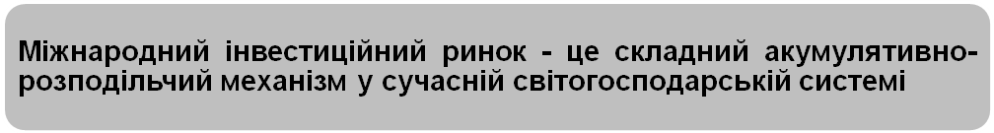
Його формування і розвиток ґрунтуються на взаємодії національних інвестиційних ринків і глобалізації економічного розвитку. Для розуміння ролі інвестиційного ринку у внутрішній економічній системі необхідно його специфічні функції у цій системі відокремити від функцій інших ринків. У найбільш широкому плані виділяють: факторні, товарні та фінансові ринки.
Факторні ринки розподіляють чинники виробництва — землю, працю та капітал, а також прибутки у формі заробітної плати, прибутки від оренди та інші серед власників виробничих ресурсів. Споживчі одиниці використовують частину свого прибутку від факторних ринків для купівлі товарів та послуг на товарних ринках.
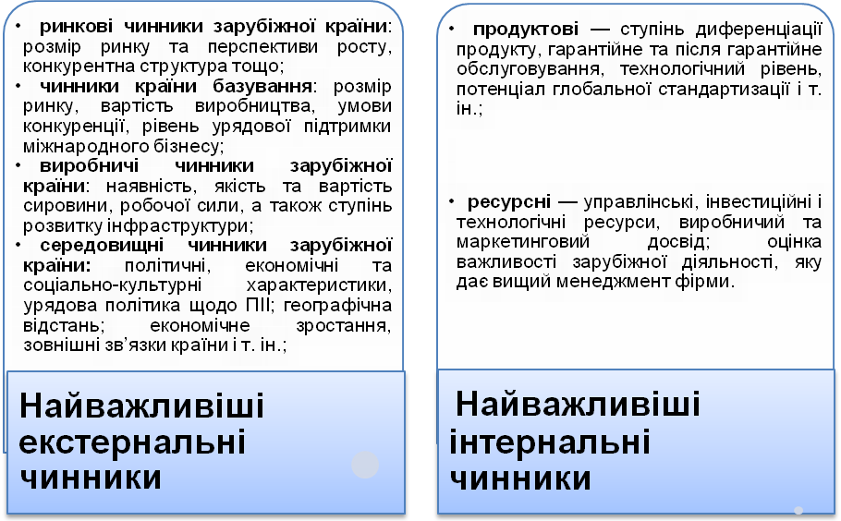
Рис. 24.1.Чинники, що впливають на вибір форми виходу на зарубіжні ринки
Фінансові ринки виконують життєво важливу функцію в економічній системі — вони спрямовують заощадження, що йдуть в основному від домогосподарств, до тих об’єктів (індивідуальних чи інституціональних), які потребують ресурсів, що перевищують їхні поточні прибутки. Більшість ресурсів акумулюються фінансовими ринками для забезпечення інвестиційної діяльності фірм та урядів.
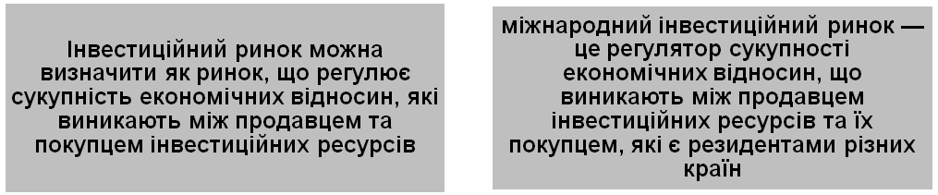
Потоки ресурсів на міжнародному фінансовому ринку досить мінливі у географічному, функціональному та інституціональному аспектах.
Під впливом сек’юритизації суттєво видозмінюється функціональна структура міжнародного інвестиційного ринку (рис. 24.2).
Функціонування міжнародного інвестиційного ринку можливе лише у тісній взаємодії з валютним ринком. Валютний ринок не лише обслуговує інші ринки, але має й власну структуру та механізм саморозвитку. Щоденні обсяги купівлі-продажу валют сягають сотень млрд дол. США. Провідними центрами проведення валютних операцій є Велика Британія, США, Японія, Сінгапур, Гонконг, Швейцарія, Німеччина, Франція, Австралія, Канада. Для сучасного міжнародного інвестиційного ринку характерним є постійна диференціація, диверсифікація його окремих сегментів, переважно глобальний характер функціонування.
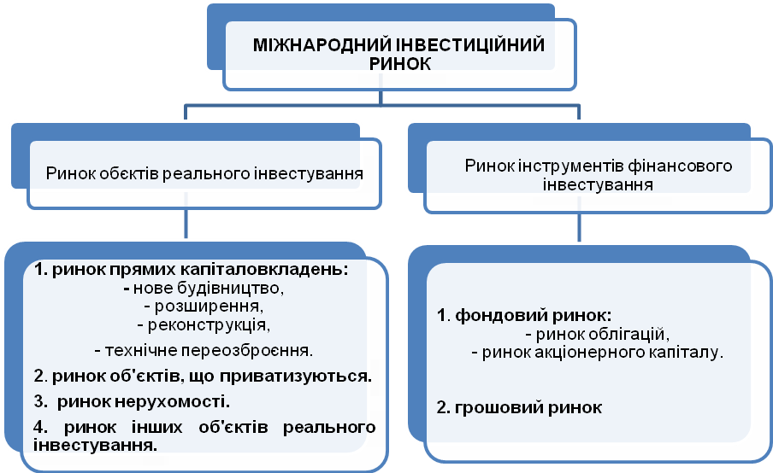
Рис. 24.2. Структура міжнародного інвестиційного ринку
На ринку капіталів головними позичальниками виступають різноманітні компанії. Крім того, позичальником виступає уряд, що випускає довгострокові зобов’язання під різні державні програми.
Позичальниками також виступають домогосподарства, що позичають гроші для фінансування, наприклад, для купівлі нового будинку. Пропозиція на цьому ринку йде від різних фінансових інститутів, таких як банки, страхові компанії, пенсійні фонди та інші подібні організації.
Тісне переплетення окремих складових світового господарства та його чітко визначена однорідність приводять до злиття національних економічних систем і створення їх аналога на міжнародному рівні.
Отже, в межах світової економічної системи, яку формують взаємозв'язки між національними ринками ресурсів і продуктів, сімейними господарствами і фірмами, державними інституціями і фінансовими ринками, відбуваються різноманітні виробничі, торговельні, кредитні, валютні, науково-технічні, політичні, культурні та інші відносини.
На їх ґрунті розвивається, зокрема, міжнародна інвестиційна діяльність, що пов'язана з вивозом капіталу (однобічне переміщення за кордон певної вартості в товарній чи грошовій формі з метою отримання прибутку чи підприємницької вигоди).
Міжнародні потоки капіталу не тотожні переміщенню промислової техніки, машин та устаткування. Розрізняють:
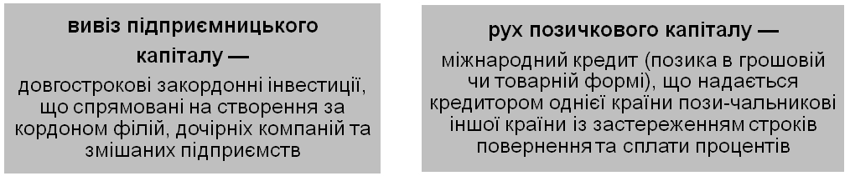
Основні риси сучасної міграції капіталів наведено на рис. 24.3.
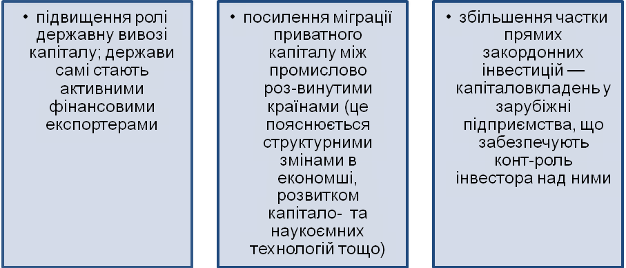
Рис. 24.3. Основні риси сучасної міграції капіталів
Міжнародний ринок капіталів формують інституції, які опосередковують прямі зв'язки між інвесторами, що шукають можливості вкладення капіталу, і підприємцями, що потребують його чи проводять трансформації грошових заощаджень в інвестиційний капітал. Основна ознака, за якою в міжнародній практиці інвестиції поділяються на окремі форми, є об’єкт вкладення капіталу, виділяють: реальні та фінансові.
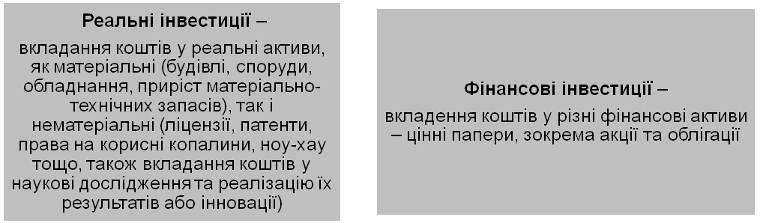
У вітчизняному законодавстві (Податковий кодекс) виділять прямі та портфельні інвестиції.
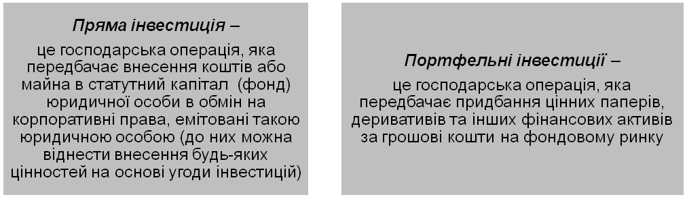
До прямих належать інвестиції, що формують більше 10-25% капіталу фірми та дають право на участь в управлінні підприємством.
Дериватив – це стандартний документ, що засвідчує право або зобов’язання придбати чи продати цінні папери, матеріальні або нематеріальні активи, а також кошти на визначених умовах у майбутньому: форвардний контракт, ф’ючерсний контракт, опціон. Відповідно до виду цінностей виділять фондовий дериватив, валютний дериватив, товарний дериватив. Основною рисою портфельних інвестицій є те, що інвестор не має права на участь в управлінні підприємством, а такі інвестиції передбачають одержання дивідендів на акції або інші цінні папери.
У світовій практиці за ознакою самостійності інвестиції поділяють:
- прямі, вкладання капіталу здійснює безпосередньо інвестор;
- непрямі, вкладання капіталу здійснюється за участю посередників.
За ознакою мети інвестування фінансові інвестиції поділяються на:
- стратегічні, коли інвестор вкладає капітал у контрольний пакет акцій з метою здійснення стратегічного управління компанією;
- портфельні, коли інвестор прагне до отримання прибутку.
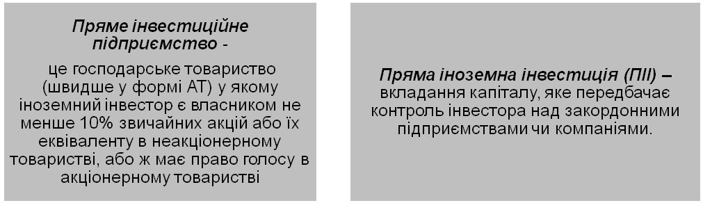
За ознакою строковості виділять або 2 або 3 види:
- короткострокові інвестиції, які передбачають вкладення коштів у об’єкти на період від 1 року (короткострокові депозити, короткострокові ощадні сертифікати, облігації, казначейські зобов’язання);
- середньострокові, до 3 років (облігації підприємств, депозитні вклади або реальні інвестиції з швидкою окупністю);
- довгострокові – понад 3 роки (довгострокові облігації, казначейські білети, реальні інвестиції). Великі інвестиційні компанії довгострокові інвестиції поділяють на 4 підвиди: до 2 років; від 2 до 3 років; від 3 до 5 років; понад 5 років.
Водночас інвестиції можуть бути безстроковими (акції підприємств, нерухомість, антикваріат).
За територіальною ознакою інвестиції поділяються на:
- ті, що реалізуються всередині країни – вкладання коштів в об’єкти інвестування, розміщені на території певної країни;
- ті, що реалізуються за кордоном, об’єкти інвестування, розміщені за межами певної країни.
Важливе місце в системі світогосподарських зв'язків посідають міждержавні валютно-кредитні організації. Особливе місце у структурі світового ринку позичкових капіталів посідають міждержавні банки та валютні фонди.
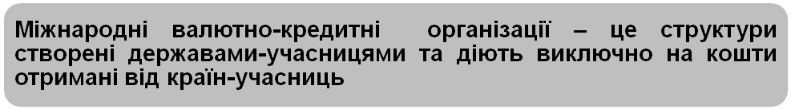
Метою таких організацій є - розвиток міжнародного фінансового співробітництва та забезпечення стабілізації проблем, що виникають у світовій економіці. Міжнародні фінансові організації надають країнам кредити, розробляють принципи функціонування світової валютної системи та здійснюють міждержавне регулювання валютно-кредитних і фінансових відносин. У сфері міжнародного регулювання світових валютних і фінансових ринків перебудовується і модернізується інституційна структура регулювання, посилюються вимоги до інформаційної прозорості валютних та фінансових політик, що проводяться урядами держав. Виникають нові інструменти попередження криз, такі як "'цільові кредитні лінії"'. Процес розвитку міжнародних валютно-кредитних відносин історично сформувався у вигляді розгалуженої інституціональної структури (рис. 24.4.)
Найважливішою ланкою сучасної інституціональної структури міжнародних валютних відносин є так звані Бреттон-Вудські інститути, до яких належать - Міжнародний валютний фонд (МВФ) та Всесвітній банк. Таку назву вони отримали від назви американського містечка Бреттон-Вудс у якому 1944 р. на міжнародній валютно-фінансовій конференції їх заснували. З їх створенням міжнародна валютна система почала функціонувати, спираючись на офіційні міждержавні угоди.
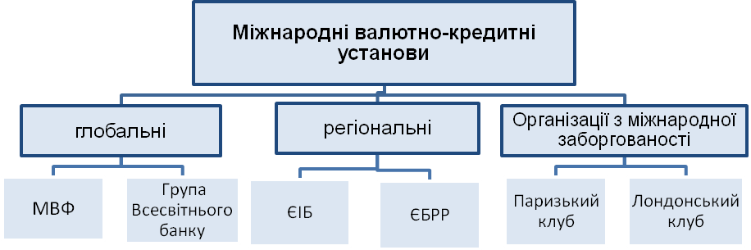
Рис. 24.4. Система міжнародних валютно-кредитних установ
Регіональні банки розвитку переслідують цілі аналогічні до Бреттон-Вудських структур. Вирішуючи специфічні проблеми регіонів, у яких вони діють, такі установи формують ресурси для своєї діяльності з власного капіталу та позик, які отримують на міжнародних або національних ринках капіталу. Такі інститути як Європейський інвестиційний банк (ЄІБ), Європейський банк реконструкції та розвитку (ЄБРР), Азіатський банк розвитку (АзБР), Африканський банк розвитку (АфБР), Чорноморський банк торгівлі й розвитку (ЧБТР) та інші спеціалізуються на довгостроковому кредитуванні інвестиційної діяльності приватних фірм і міжнародних проектів впливають на систему міжнародних валютно-фінансових відносин і процеси міжнародної торгівлі. Оскільки фінансування проектів здійснюється на пільгових умовах, ніж звичайні ринкові, багато кредитів не повертається у визначені строки, тому деякі регіональні банки розвитку, особливо у країнах, що розвиваються, перебувають у скрутному становищі і діють швидше номінально ніж реально.
Регулюванням державної і приватної зовнішньої заборгованості займаються відповідно Паризький та Лондонський клуби. Паризький клуб - це неформальна урядова організація кредиторів, діє з 1956 року, діяльність якого полягає в спостереженні за державною заборгованістю і проведенні багатосторонніх переговорів з країнами-боржниками з проблемами реструктуризації їхніх боргів. Лондонський клуб – це консультативний комітет найбільших банків-кредиторів, який проводить переговори з урядами країн-боржників з питань реструктуризації їхньої приватної заборгованості.
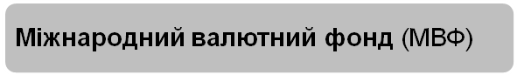 - спеціальне агентство ООН, засноване 39-ма державами 27 грудня 1945 року, з метою регулювання валютно-кредитних відносин країн-членів і надання їм допомоги при дефіциті платіжного балансу. На 2008 рік учасниками МВФ були 186 держава.
Метою створення МВФ було закріплення Бреттон-Вудської валютної системи для встановлення і коригування курсів валют, із переходом до Ямайської системи вільних курсів фонд здійснює лише нагляд за світовою валютною системою та станом валютних курсів.
М ВФ регулює валютно-розрахункові відносини між державами-членами та надає їм фінансову допомогу, в разі виникнення валютних труднощів, у вигляді позичок у іноземній валюті.
МВФ організовано за принципом акціонерного товариства, і кількість голосів країн-учасниць є їхньою часткою в капіталі фонду. На частку США припадає 18,2% капіталу, Європейського Союзу — 26,7%. Частка інших 22 країн становить 60,3 % капіталу фонду.
Основні функції та офіційні цілі МВФ подано на рис. 24.5.

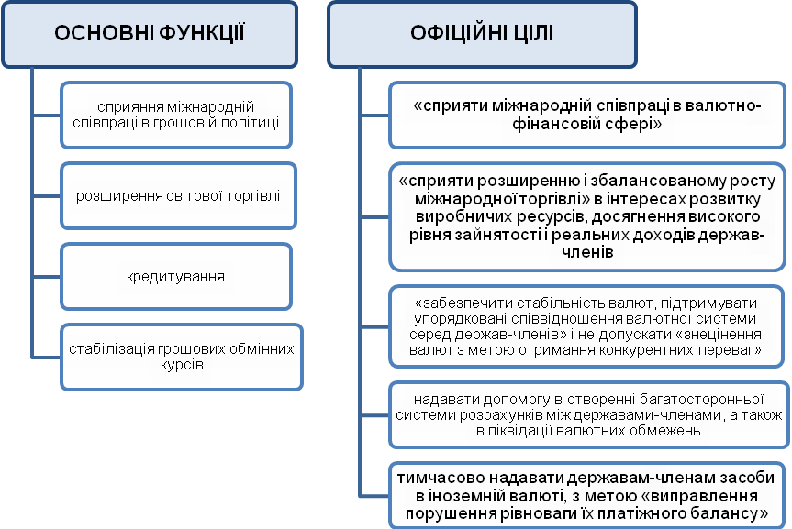
Рис. 24.5. Основні функції та офіційні цілі МВФ
Оперативною діяльністю МВФ керує Виконавча рада (Рада директорів), яка призначає розпорядчого директора. Рада директорів складається з керуючих та їхніх заступників, що обираються кожною країною терміном на п'ять років. П'ять держав, які здійснюють найбільші внески, є постійними членами Виконавчої ради. Це США, Німеччина. Японія, Велика Британія і Франція.
Фінансові ресурси фонду формуються із членських внесків країн-учасниць. Це так звані квоти, що виражені в одиницях СПЗ (спеціальні права запозичення). Квота є ключовим елементом у системі взаємовідносин держав-членів МВФ. За квотами визначаються не тільки голоси щодо управління фондом, а й можливості позичати кошти. Капітал МВФ може бути збільшений у разі: прийняття нових країн-членів; збільшення квот країн-членів; накопичення коштів у результаті діяльності фонду.
Відповідно до статуту МВФ держави-члени мають внести 25% квоти або 10% від своїх золотовалютних резервів золотом, залежно від того, яка з цих сум менша. Інша частина квоти депонується в національній валюті та використовується державою в разі потреби.
Основним джерелом кредитів, що надає МВФ, є власний капітал фонду та кошти, які ним мобілізуються. Всі вони перебувають на рахунку загальних ресурсів, через який проводяться всі фінансові операції фонду.
МВФ проводить свою політику з метою, яка подана на рис. 24.6.
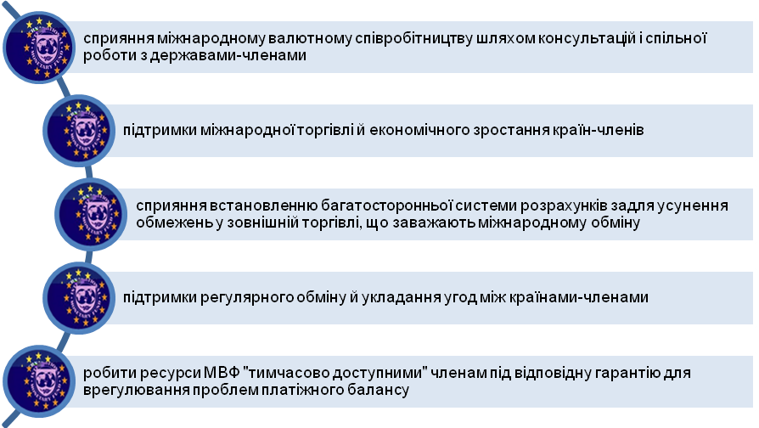
Рис. 24.6. Мета діяльності МВФ
Залежно від мети й умов кредитування, МВФ використовує різноманітні механізми. Як правило, країна, що потребує позички, купує в МВФ необхідні їй валютні кошти за національну валюту. Після закінчення терміну позички відбувається зворотний обмін (під 0,5% комісійних). Зазвичай фонд використовує такі механізми, що подано на рис. 24.7.
Крім звичайних механізмів застосовуються спеціальні компенсаційні механізми фінансування. Вони спрямовуються на підтримку реформ, перехід до ринкової економіки тощо.
У своїх рекомендаціях, які мають для країн-позичальників обов'язковий характер, МВФ дотримується жорсткої монетарної політики, що вимагає:
- забезпечення активного сальдо платіжного балансу як головного фактора виплати основної частини боргу і відсотків;
- стабілізації внутрішнього попиту за рахунок обмеження державних видатків;
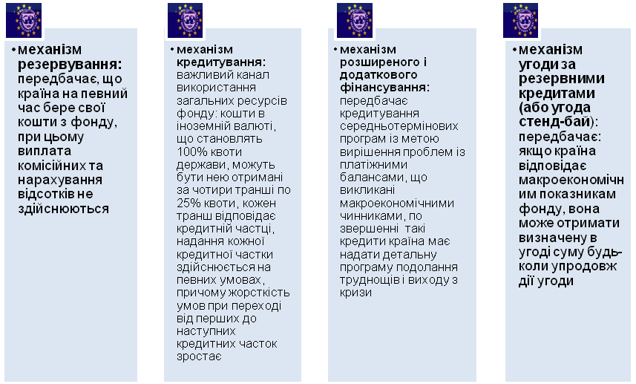
Рис. 24.7. Механізми фінансування МВФ
- використання позик на фінансування виробничої сфери, виплати основної частини боргу і відсотків за рахунок прибутку від виробничої сфери;
- забезпечення бездефіцитності державного бюджету за рахунок скорочення невиправданих державних видатків та стримування інфляції;
- проведення ефективної податкової політики, яка сприяє розвитку інвестування й підприємництва та забезпечує збір податків для покриття державних видатків;
- стабілізації грошового обігу, що передбачає проведення девальвації, а в окремих випадках — грошових реформ;
- забезпечення максимального використання ринкових механізмів конкуренції як засобу підвищення конкурентоспроможності економіки, скасування контролю за цінами та заробітною платою, вільного доступу на внутрішній ринок і конкуренції з боку імпорту;
- здійснення структурної перебудови економіки як основи довгострокового розвитку, включаючи роздержавлення промислових підприємств, розвитку експортних галузей за рахунок податкових стимулів і девальвації, що підвищує ефективність експорту, сприяння припливу прямих іноземних інвестицій шляхом зниження рівня оподаткування і надання гарантій на вивіз прибутків;
- забезпечення стабільності політичної влади, оскільки зміна влади тягне за собою передачу зовнішніх зобов'язань, включаючи державні позики.
Група Світового банку складається з п'яти юридично відокремлених підрозділів(рис. 24.8.)
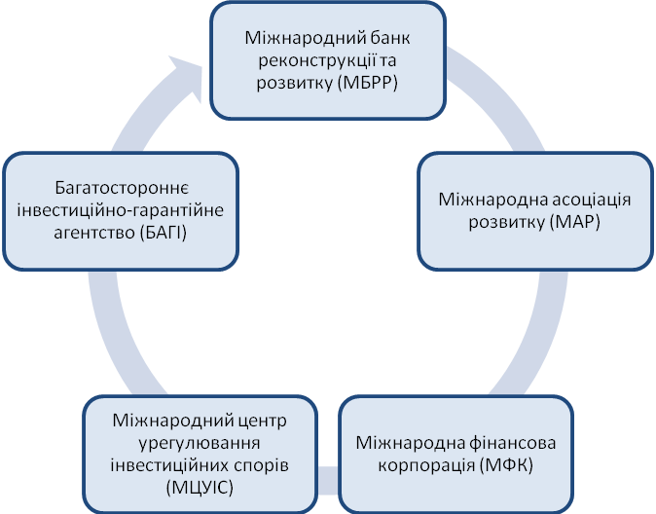

Рис. 24.8. Група Світового банку
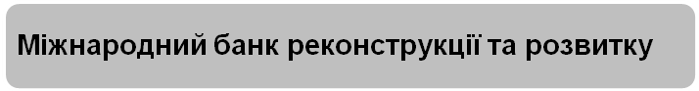(МБРР) — надає позики безпосередньо країнам-учасницям або іншим позичальникам під гарантію держави-учасниці. З 1947 р МБРР набув статусу спеціалізованої організації ООН. Відповідно до статуту банку, його членами можуть бути лише держави-члени МВФ., але він МБРР — відокремлений від МВФ інститут, що доповнює приватний інвестиційний капітал. Кожна країна-учасник МВФ зобов'язана вступити в МБРР, що надає їй право позичати кошти з фондів, отримувати допомогу з метою розвитку банку та брати участь у справах банку й конкурсах на одержання контрактів за всіма проектами, що фінансуються банком.
Основні цілі функціонування МБРР подано на рис. 24.9.
Капітал МБРР перебуває у формі акцій, найбільша частка яких перебуває у промислово розвинутих країн. За перші десять років діяльності банку США отримали 34,1%, Велика Британія — 14%, Франція — 5,6% від загальної суми акцій. Дохід банку формується від кредитних операцій, надання послуг, здійснення технічної допомоги країнам-учасникам й інвестицій у фінансові активи.
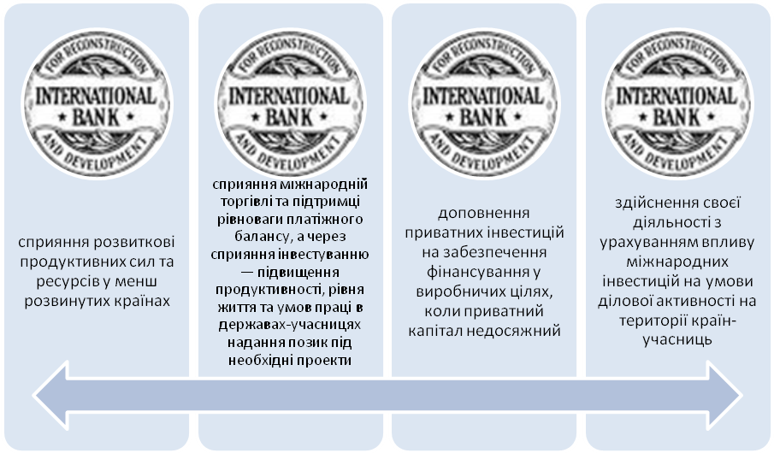

Рис. 24.9. Основні цілі функціонування МБРР
Головним органом управління МБРР є Рада керуючих, яка складається з представників всіх країн-членів. До її компетенції входить вирішення всіх питань стосовно розвитку банку. Рада керуючих збирається один раз на рік. Кожна держава-учасник має 250 голосів плюс один голос за кожну акцію, якою вона володіє. Виконавчий орган МБРР — Директорат, до якого входять 24 директори-розпорядники: 5 - призначаються державами, що мають більшу частину акцій, а 19 - обираються Радою керуючих із числа представників інших країн-учасниць. Директорат обирає президента банку, який здійснює оперативне керівництво діяльністю банку.
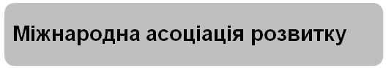(МАР) — надає кредити для розвитку найбіднішим країнам. МАР існує з 1960 р., належить до системи ООН, учасниками асоціації можуть бути лише члени МБРР. Метою МАР є підтримка економічного розвитку, збільшення продуктивності й стандартів життя у менш розвинутих країнах світу, які є учасниками асоціації, а саме: запровадження фінансування дня задоволення важливих потреб їх розвитку. Джерелом фінансування МАР є внески держав-донорів. Головним напрямом діяльності МАР є кредитування проектів у найменш кредитоспроможних країнах із метою їх економічного розвитку, підвищення продуктивності праці й рівня життя. МАР надає країнам безпроцентні кредити на 35-40 років, погашення яких наступає з 11-го року початку їх використання. За використання кредитів МАР стягує 0,75% комісійних.
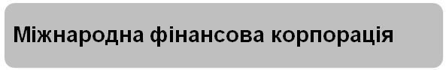(МФК) — сприяє розвитку і забезпеченню фінансування приватних підприємств у державах, що формують ринкову економіку на основі надання позик та випуску нових акцій. МФК діє з 1956 р., і є фактично філією МБРР та спеціалізується на таких напрямах діяльності:
- фінансування підприємництва в країнах-членах шляхом надання позик безпосередньо приватним компаніям та інвестування в них власних коштів без вимог гарантій із боку уряду. Позики надаються терміном на 6-12 років в основних валютах за фіксованими або плаваючими курсами;
- здійснення інвестицій за рахунок власних коштів в обробну та видобувну промисловість, сільське господарство, комунальні підприємства, туризм;
- залучення приватних фінансових коштів для інвестицій у проекти з розвитку інфраструктури, охорони довкілля.
Ресурси МФК складаються з внесків країн-учасниць, кредитів МБРР, відсотків від наданих позик, фінансових зборів, дивідендів та участі у прибутках, доходів від продажу акцій, плати за послуги, депозитів та операцій із цінними паперами, а також із коштів. зароблених на міжнародній ринках капіталу.
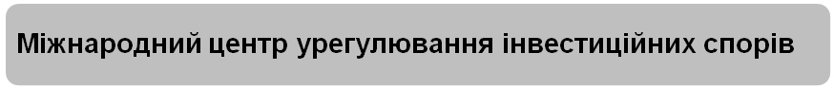(МЦУІС) — арбітражний інститут, де слухаються справи іноземних інвесторів і країн-реципієнтів. МЦУІС створено 1966 р., метою якої є посередництво й вирішення інвестиційних спорів між урядами та приватними іноземними інвесторами.
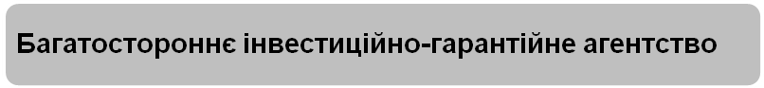 (БАГІ) — страхує іноземних інвесторів від визначених категорій некомерційних ризиків і сприяє отриманню іноземних інвестицій державами-членами. БАГІ створено 1988 р. як філію Світового банку, метою якої є підтримка заохочення інвестицій на виробничі цілі в державах-членах, зокрема в країнах, що розвиваються, шляхом надання гарантій, включаючи спільне перестрахування від некомерційних ризиків; здійснення допоміжних заходів для сприяння надходженням інвестицій у країни, що розвиваються, та між ними. Основними напрямами діяльності БАГІ є збільшення можливостей для страховиків шляхом спільного страхування та перестрахування, страхування інвестицій у державах, що мають підвищені ризики, обслуговування інвесторів, які не мають доступу до офіційно визнаних страховиків, тощо.

Ключові терміни
Міжнародний інвестиційний ринок | Пряма інвестиція
Ринок об’єктів реального інвестування | Портфельні інвестиції
Ринок інструментів фінансового інвестування | Міжнародний банк реконструкції та розвитку (МБРР)
Реальні інвестиції | Міжнародні валютно-кредитні організації
Фінансові інвестиції | Бреттон-Вудські інститути
Міжнародний валютний фонд (МВФ) | Група Світового банку
Міжнародна асоціація розвитку (МАР) | Міжнародна фінансова корпорація  (МФК)
Міжнародний центр урегулювання інвестиційних спорів (МЦУІС) | Багатостороннє інвестиційно-гарантійне агентство (БАГІ)
Контрольні запитання
- Що таке міжнародні фінансово-кредитні відносини?
- Які види міжнародних інвестицій знаєте?
- У чому переваги та недоліки ПІІ?
- Які основні учасники міжнародної фінансово-кредитної системи ?
- Які є основні цілі МВФ?
- Хто є учасником групи Світового банку?
- Що включає фінансовий механізм МВФ?
- Які основні цілі МБРР?
- Чим займається БАГІ?
- Які монетарні заходи має виконати країна-позичальник МВФ?
Завдання для обговорення
- Назвіть позитивний та негативний вплив іноземного інвестування на економіку України.
- Що Україні слід зробити щоб покращити інвестиційний клімат?
- Охарактеризуйте процес діяльності МВФ.
- Які заходи застосовували МВФ та Група Світового банку для подолання світової фінансової кризи 2008-2009 рр.?
- Які міжнародні кредитні програми діють в Україні та які їх результати.

Тема 25 . Глобалізаційні процеси світової економіки
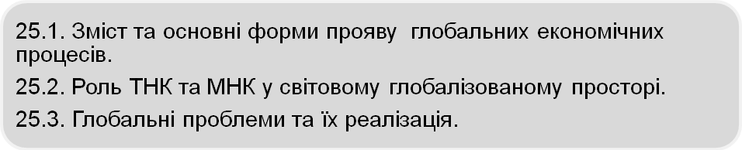
Література
- Аналітична економія: макроекономіка і мікроекономіка: навч. посіб.: У 2 кн. – Кн..1: Вступ до аналітичної економії. Макроекономіка / За ред. С. Панчишина і П.Островерха. – 4-те вид., випр. І доп. – К.: Знання, 2006. – 725 с.
- Вступ до економічної теорії. Курс лекцій / З. Ватаманюк, С. Панчишин, О. Ватаманюк, О. Пікулик. Видання друге, доповнене. – Львів: «Новий Світ-2000», 2005. – 408 с.
- Дітчук І.Л. Регіоналізація світогосподарського простору і просторова структура світовогго господарства наприкінці ХХ – на початку ХХІ ст. // [Ел. ресурс] [Режим доступу] http: // ukr -tur. narod. ru /
- Економічна теорія: Політекономія: Підручник / За ред. В.Д. Базилевича. – К.: Знання-Прес, 2001. – 581 с.
- Економічна теорія: політична економія. Підручник / За заг. ред. С.І. Юрія – К.: Кондор, 2009. – 604 с.
- Козик В.В., Міжнародні економічні відносини: Навч. посіб. / В.В. Козик, Л.А.Панкова, Н.Б. Даниленко. – 3-тє вид., перероб. і доп. – К.: Знання-Прес, 2002. – 406с.
- Солтис В.В. Політична економія (модульний варіант): Навчальний посібник / В.В.Солтис, Ю.М. Лелюк, В.Ф. Іванюта /За ред. проф.. І.В. Аранчій. – К.: Зовнішня торгівля, 2007. – 432с.
Об’єктивною реальністю розвитку світової спільноти на межі другого і третього тисячоліть стала глобалізація – складний, багатоплановий і досить суперечливий щодо своїх наслідків процес, який наразі не має однозначного визначення. У документах ООН глобалізація розглядається як неминучий процес формування загальносвітових принципів життєвого устрою, які об’єднують всі країни світу, всіх мешканців планети, а одним із її напрямків називається економічна глобалізація – всестороння інтеграція світової економіки. Стрижнем економічної взаємозв’язаності й взаємозалежності країн і народів світу є стрімкий розвиток світового фінансово-інформаційного простору на базі новітніх високих технологій. Відбувається неоднозначні процеси глобального синтезу світового масштабу, що втягують у свій вир всі країни світу. Цей розвиток не є односпрямованим, лінійним, який передбачає створення єдиної й монолітної міжнародної економічної системи. Поряд із глобальною інтеграцією проявляються дезінтеграційні тенденції, і не лише у світовому масштабі, а й у межах окремих країн.
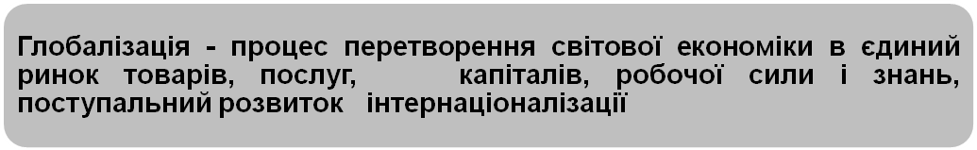
Форми прояву глобалізації (рис. 25.1.).
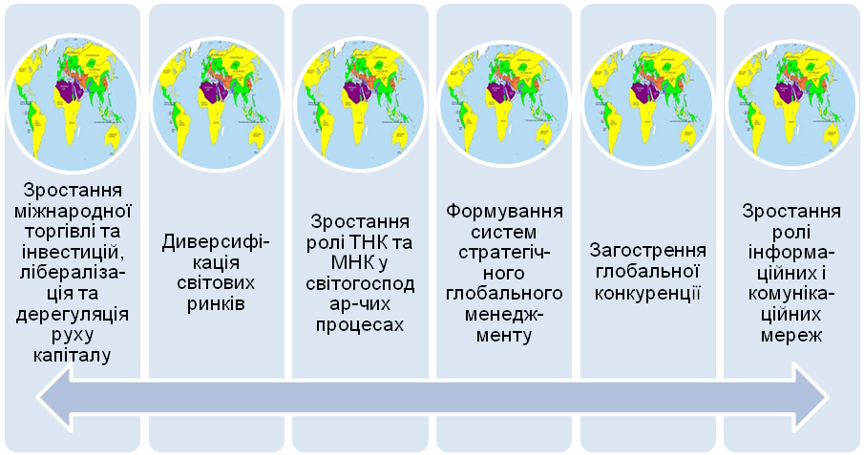
Рис. 25.1. Форми прояву глобалізації
Поступово у світі зникають замкнуті відкриті системи і помітно збільшується кількість країн, що долучаються до процесу глобалізації. Однак, економічна глобалізація не є однозначною, її вплив на розвиток окремих країн та регіонів має як позитивні , так і негативні риси. Виділяють вісім головних суб’єктів, що впливають на світогосподарські процеси (рис. 25.2.)
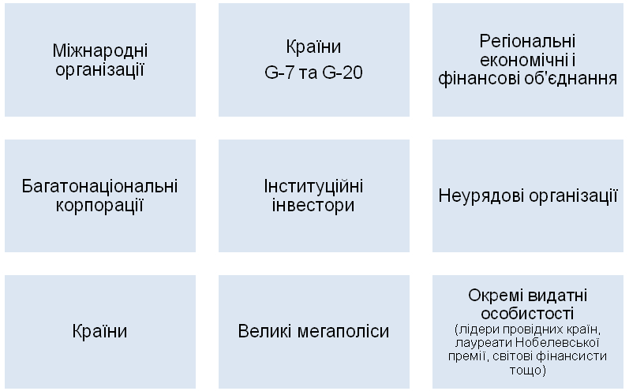
Рис. 25.2. Головні суб’єкти, що впливають на світогосподарські процеси

В загальному усіх учасників глобалізації за впливом на світові процеси умовно можна поділити на глобалізаторів, або тих, хто поширює глобалізаційні процеси, і глобалізованих, або тих, що користуються їх наслідками.
Основними наслідками глобалізації для розвинених країнах світу (рис. 25.3).
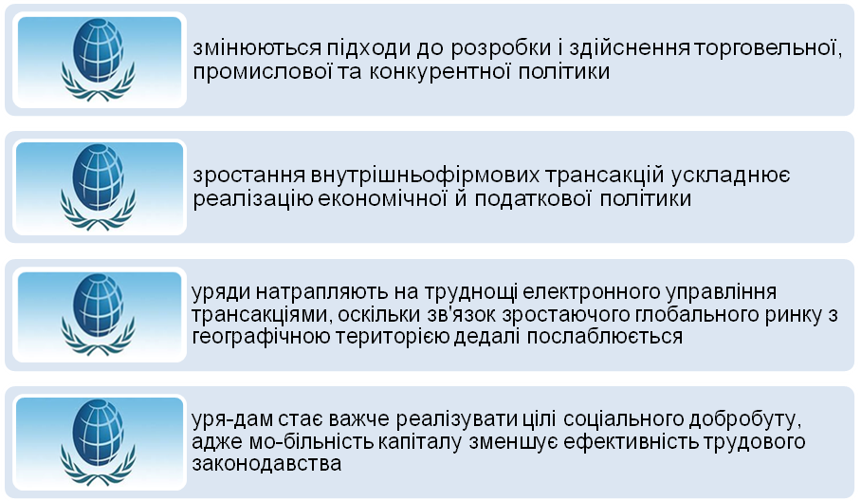
Рис. 25.3. Основні наслідки глобалізації для розвинених країн світу

Глобалізація світової економіки реалізується через транснаціоналізацію підприємницького середовища, зокрема функціонування великомасштабних господарських структур – корпорацій.
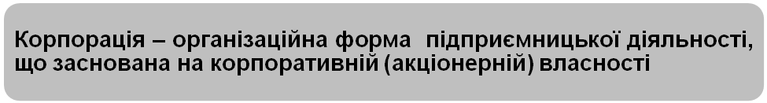
Комерційна транснаціоналізація, концентрація виробництва та поглиблення спеціалізації викликає оптимізацію виробничого споживання ресурсів, а саме: трудових, капітальних, енергетично-сировинних. Поява у світовому господарстві міжнародних корпорацій означала вихід підприємницьких структур на якісно новий рівень, визначальною рисою якого стала втрата капіталом своєї виключно національної природи. Цей процес відбувався трьома шляхами: утворенням багатонаціональних корпорацій; утворенням ТНК; утворенням міжнародних корпоративних союзів (рис. 25.4.)
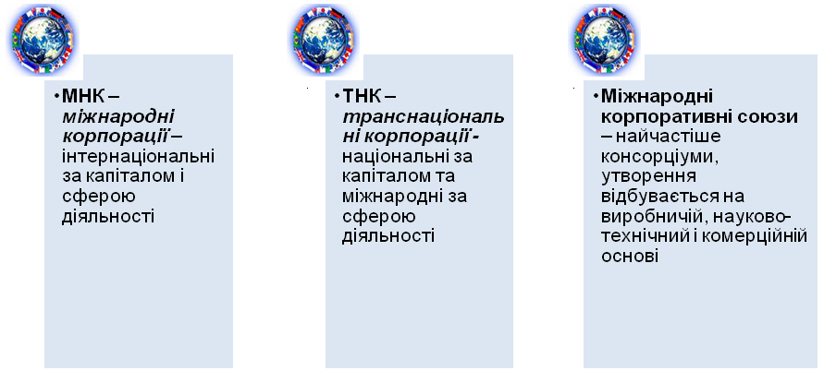
Рис. 25.4. Види міжнародних корпорацій

Багатонаціональні (БНК) та міжнаціональні корпорації (МНК) є інтернаціональними за принципами утворення капіталу та за сферами діяльності. Перші такі компанії виникли на початку XX ст., набули розвитку в 50-70-ті роки у Західній Європі. Найбільш потужними міжнаціональними корпораціями у свій час були англо-голландський хіміко-харчовий концерн "Юнілевер", англо-голландський нафтовий концерн "Ройял датч-Шелл", західнонімецько-бельгійський трест фотохімічних товарів "Агфа-Геверт", англо-італійський гумотехнічний концерн "Данлоп-Піреллі", італо-французький автомобільний концерн "Фіат-Сітроен". У 80-х роках XX ст. більшість таких корпорацій була реорганізована у транснаціональні. В даний час як міжнаціональні корпорації продовжують функціонувати Ройял датч-Шелл, Юнілевер, Амако, Райз, Клаас, Лемкен, Рамбурз тощо.
Згідно з методологією ЮНКТАД, до ТНК належать міжнародні фірми показники діяльності яких задовольняють наступні критерії:
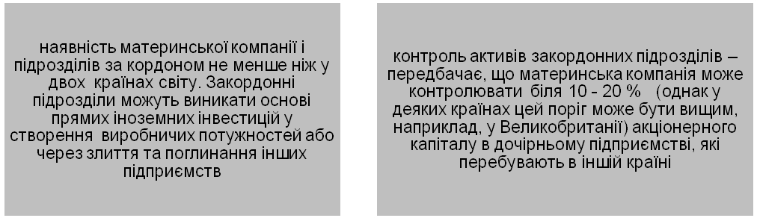
Оскільки в ТНК задіяні багато країн-учасників можна умовно виділити:
- країну базування - це країна, у якій знаходиться штаб-квартира материнської компанії ТНК (наприклад, країною базування корпорації Nestlé є Швейцарія, корпорації Toyota є Японія, а корпорації Philips – Нідерланди);
- приймаючі країни - це іноземні країни, в яких ТНК розміщує власні дочірні підприємства або філіали на основі здійснення прямих іноземних інвестицій. Закордонні підрозділи транснаціональних корпорацій можуть бути трьох видів (рис. 25.5.)
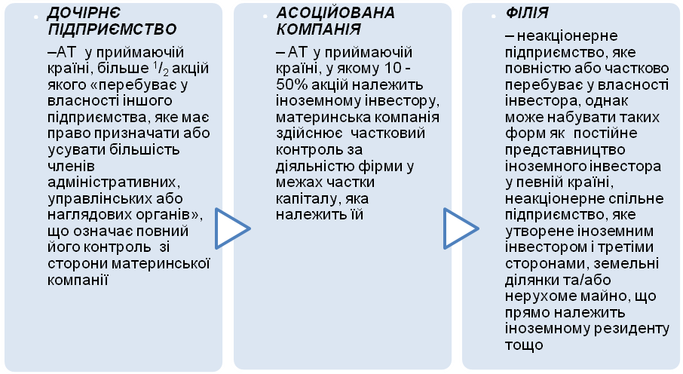
Рис. 25.5. Види закордонних підрозділів ТНК
Принципи діяльності ТНК подано на рис. 25.6.
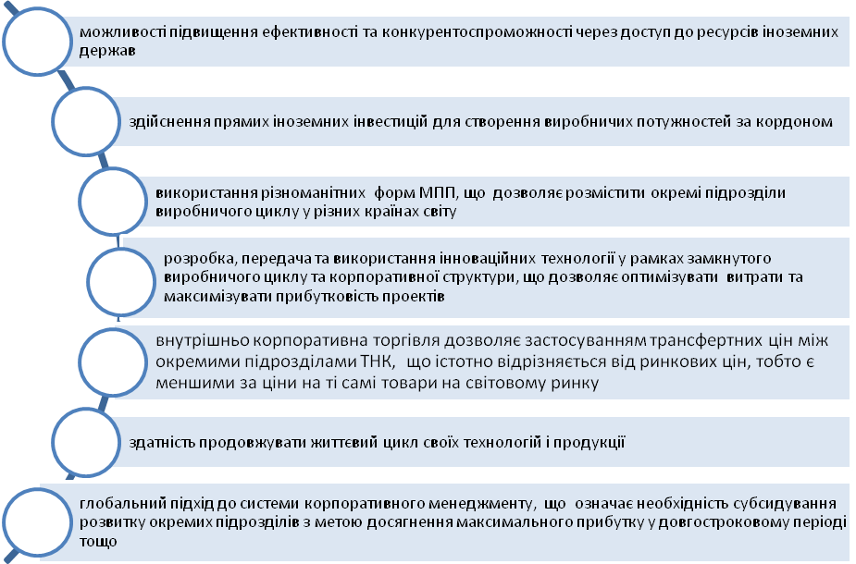
Рис. 25.6. Принципи діяльності ТНК
Різновиди міжнародних корпоративних союзів подано на рис. 25.7.
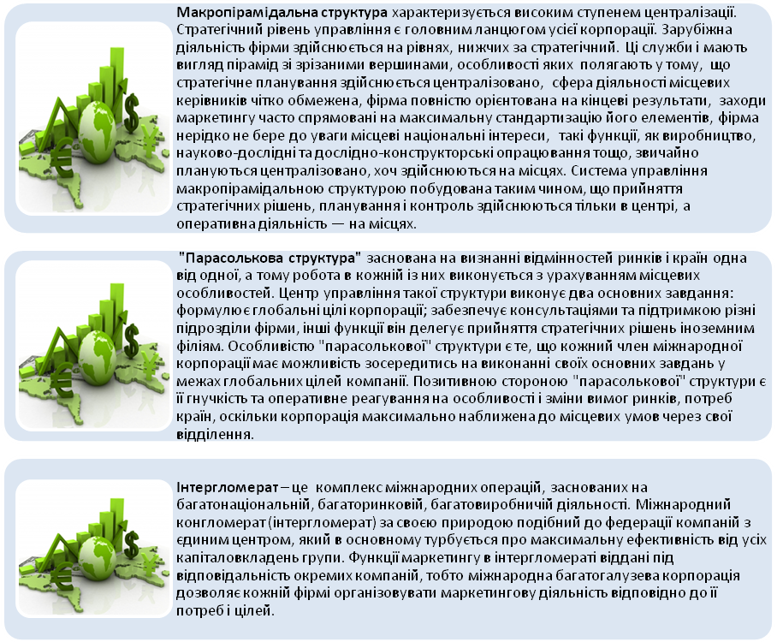
Рис. 25.7. Різновиди міжнародних корпоративних союзів
Кількість ТНК постійно зростає, якщо у 1970 р. – 7 тис., у 1990-х р.р. – 3,7тис., що контролюють 200 тис. дочірніх фірм. Нафтова компанія “Екесон” має філії в 100 країнах. В світі головними є 100 крупних ТНК, які контролюють 1/3 світового ринку. Між монополіями теж іде боротьба за зміну географічного базування ТНК. За даними американських статистичних довідників, ТНК зосереджено в 4 сферах промисловості: автомобільній; нафтовій; хімічній; електроніці.
Оскільки для сучасних міжнародних фірм важливого значення набуває не стільки їх походження, скільки місце застосування капіталу, тому в економічній літературі і на практиці всі групи міжнародних виробничих об'єднань частіше називають однаково: транснаціональні компанії.
Вплив ТНК на світовий та національний ринки не є однозначним і містить, як позитивні, так і негативні риси (рис. 25.8.)
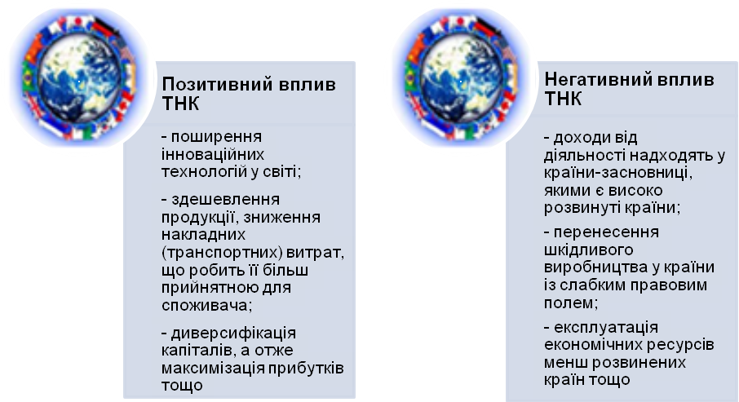
Рис. 25.8. Вплив ТНК на світовий та національний ринки
Проблеми взаємодії людини та природи у світовій економіці на сучасному етапі набули глобального масштабу. Людське суспільство має внутрішні зв’язки з природним середовищем через виробничу діяльність, яка залежить від форми соціальної організації та характеру виробничих відносин, притаманних тому чи іншому суспільству. Виникнення глобальних проблем пов’язане як з конкретною сферою життєдіяльності суспільства, так і з конкретним соціально-економічним середовищем, у якому реалізується певна сфера діяльності людей. Проблеми взаємовідносин людини або громади з природою визначаються як глобальні, якщо вони мають такі ознаки, подалі на рис. 25.9.
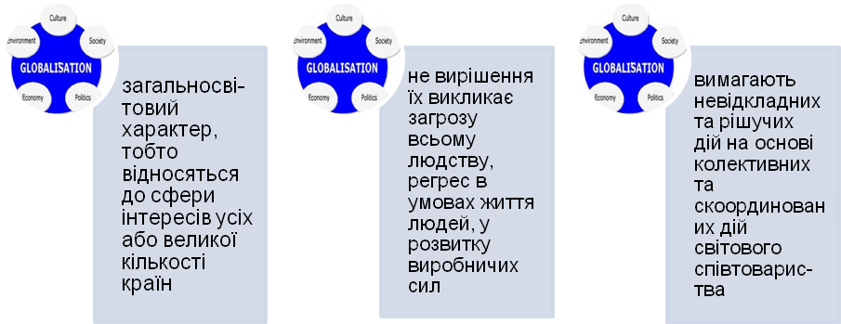
Рис. 25.9. Характерні ознаки глобальних проблем
Терміном «глобальні проблеми» (від лат. «глобус» - земля, земна куля) позначаються найважливіші і настійні загальнопланетарні проблеми сучасної епохи, що торкаються людства в цілому.
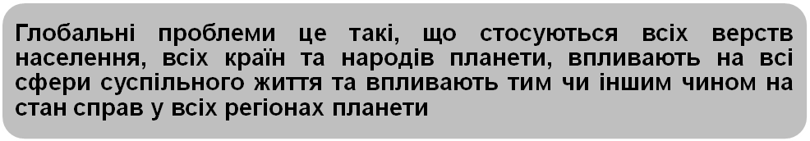
Глобальні проблеми за сферами діяльності поділяються на три сфери (рис. 25.10.)
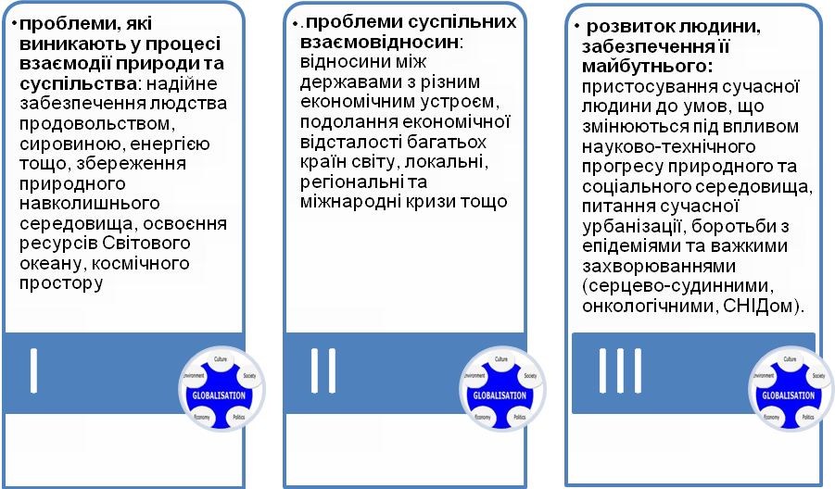
Рис. 25.10. Класифікація глобальних проблем за сферами діяльності
Класифікація глобальних проблем за сферами діяльності не означає, що вони відокремлені одна від одної. Межі між сферами носять умовний характер, а окремі глобальні проблеми зумовлені процесами, які є результатом взаємодії не лише природи та суспільства, а й взаємовідносин між державами (наприклад, продовольча криза в слаборозвинених країнах у більшості випадків є результатом не лише їх внутрішнього розвитку, а й специфічного розподілу праці в світовій економічній системі, дисгармонії світових господарських зв’язків). Неважлива сфера у якій лежить глобальна проблема, вона має свої форми суперечностей, диспропорцій та функціональної незбалансованості.
Будь-яка глобальна проблема об’єктивна за своїм характером і має матеріальну основу. Процеси інтернаціоналізації господарського життя, науки, культури та політики визначають збільшення взаємозв’язку окремих ланок світового господарства, взаємозалежності держав і, таким чином, становлять основу для можливостей глобалізації окремих складових сучасної цивілізації. За наявності суперечностей між світовим економічним розвитком та соціальним прогресом людства виникають об’єктивні причини для перетворення можливості глобалізації в її реальність, тобто появи глобальних проблем. Як наслідок попереднього цивілізаційного розвитку людства, глобальні проблеми виступають як специфічне утворення сучасної епохи (а не минулих епох) і є продуктом неприпустимої нерівномірності соціальне-економічного, політичного, науково-технічного, екологічного і культурного розвитку в умовах якісно нової, своєрідної історичної ситуації. Забезпечення подальшого економічного розвитку природними ресурсами необхідно передбачає запобігання зростаючого забруднення навколишнього середовища, оскільки це веде до екологічної катастрофи.
Вчені вважають, що перед людством стоїть близько 20 глобальних проблем, 6 з яких – найголовніші. Всі глобальні проблеми сучасності взаємозалежні, взаємозумовлені, й ізольоване їх вирішення неможливе. За таких умов оптимальне вирішення глобальних проблем вимагає поєднання науково-технічних та соціально-політичних факторів у єдиний механізм, основу якого будуть складати колективні дії всіх держав. Координація зусиль сторін, які беруть участь у вирішенні глобальних проблем, ґрунтується на визначенні посильного внеску кожної з країн та вимог участі незалежно від рівня її розвитку та соціального устрою.
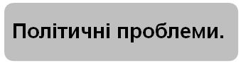Упродовж багатьох століть на політичний розвиток людського суспільства впливали дві протилежні тенденції - створення світових імперій і національних держав. Тривалий час інтеграційні процеси, яких вимагає розвиток світового господарства, відбувалися шляхом створення велетенських наддержав - імперій, де можна було мобілізувати великі трудові і фінансові ресурси, створити місткий внутрішній ринок. Але поступово почала домінувати тенденція створення порівняно невеликих держав на національній основі, яка остаточно перемогла у XX ст. Боротьба цих двох напрямків світового політичного розвитку постійно призводить до виникнення міжнаціональних суперечностей, які дуже часто вирішується за допомогою воєн. Саме світові війни, до яких були залучені людські і матеріальні ресурси більшості країн світу, показати, що світові проблеми, насамперед політичні, треба якось вирішувати. Для цього після Першої світової війни була створена Ліга Надій, що трансформувалась після Другої світової в Організацію Об'єднаних Націй. Зараз більшість регіональних конфліктів виникає на національній і релігійній основі. Особливо небезпечною є широка смуга регіональних конфліктів, що виникла на південних межах колишньої світової соціалістичної системи. Вона простягнулась від Південної Європи (держави колишньої Югославії, Албанія) через Кавказ (Грузія, Вірменія, Азербайджан, південь Росії) і Малу Азію (проблема Курдистану) до Центральної і Південної Азії (Афганістан, Таджикистан, прикордонні райони Індії і Пакистану, Шрі-Ланка). У західній частині цієї зони явно спостерігається протистояння між християнським та мусульманським світом. У багатьох мусульманських країнах посилюється ісламський фундаменталізм, який становить суттєву загрозу для міжнародної стабільності.
Докладаються величезні зусилля, щоб ліквідувати вогнища релігійних конфліктів. Для цього задіяні можливості ООН, багатьох миротворчих організацій і авторитетних політичних діячів, а в останні роки - військових структур НАТО. Частину конфліктів на Півдні Африки, Близькому Сході (проблема Палестини), в Індокитаї, у країнах колишньої Югославії вдалося ліквідувати або пригасити. Наслідком військово-політичних конфліктів є консервація розвитку багатьох країн, мільйонні потоки біженців, злидні і голод.
Регіональні конфлікти часто породжують ще одну важливу сучасну проблему - міжнародний тероризм. Щоб досягти своєї мети, ворогуючі сторони часто вдаються до захоплення заручників, вибухів у літаках, поїздах, супермаркетах та інших місцях масового скупчення людей. Вирішення проблеми регіональних конфліктів можливе лише при виясненні їх причин, які найчастіше полягають в існуванні тоталітарних режимів, національному, релігійному і соціальному гнобленні.
Переважна більшість населення світу живе в країнах, що розвиваються (4,2 млрд. осіб). До 2025 р. населення цих країн зросте ще на 3 млрд. осіб, що становитиме 95 % приросту населення світу. Прогнозні розрахунки 00Н свідчать, що при сучасних темпах приросту населення у країнах Південної Азії і Африки, їх частка в населенні світу до кінця XXI ст. перевищить 60 %.
В останній чверті XX ст. - у розвинених країнах Європи, Північної Америки, Австралії, Японії природний приріст не перевищує 1 % на рік. Зниження показників народжуваності викликає зменшення його кількості в працездатному віці, депопуляції в майбутньому. Новий тип вікової структури викликає складні проблеми економічного, політичного і культурного характеру. У країнах Азії, Африки, Латинської Америки швидке зростання кількості населення (подвоєння через кожних 20-30 років) призводить до загострення важливих соціально-економічних проблем в цих регіонах: значного переважання темпів приросту населення над темпами економічного росту і до ще більшого відставання від аналогічних показників розвинених країн; швидкі темпи урбанізації, збільшення числа безробітних і осіб, що не знаходять застосування своєї праці (30% працездатного населення світу), зростання чисельності неграмотних (950 млн. осіб за даними ЮНЕСКО в 2000 р.) поряд з ростом частки грамотного населення в світі (85 % наприкінці століття).
У групі країн нової індустріалізації (Східна Азія. окремі країни Латинської Америки) показники природного приросту становлять від 0,7 до 1,5 % у результаті втілення у життя програми планування сім'ї. У великій групі країн тропічної Африки, Південної Азії, деяких країн Центральної і Південної Америки, а також країн мусульманського Сходу зберігаються традиції високої народжуваності і природний приріст перевищує 2,5-3 %.
У найбагаточисельнішій групі країн, то розвиваються (Індія, Індонезія, країни Індокитаю, Мексика, Колумбія, Венесуела, Чилі, Єгипет, Туніс та ін.), де діють державні програми планування сім'ї, показники природного приросту населення коливаються від 1,5 до 2,5 %. Потенційна загроза розвитку сучасної демографічної ситуації полягає в тому, що населення світу розпочинає XXI ст. з 1 млрд. безробітних, 1 млрд. голодуючих, 1 млрд. неграмотних, 2 млрд., що живуть в умовах відносного перенаселення, 1,5 млрд. знедолених, що знаходяться за "межею бідності". Глобальність проблеми народонаселення в тому, що вона не може бути локалізована в якомусь певному регіоні, і нерівномірне зростання чисельності населення в окремих країнах може викликати помітні зміни на геополітичній карті світу.
В останні десятиріччя суспільство все більше турбує стан навколишнього середовища, бо людина як біологічна істота не може існувати без чистого довкілля. Основною причиною виникнення глобальних екологічних проблем с нераціональне природокористування. Проблема виснаження природних ресурсів посилюється тим, що слаборозвинені країни намагаються подолати свою економічну відсталість за рахунок посиленої експлуатації природних ресурсів, що призводить до погіршення стану довкілля (більшість "промислових революцій" у світі відбувалось саме завдяки нещадному використанню мінеральних, лісових, водних та інших ресурсів). У другій полонині XX ст. загострилися проблеми забруднення навколишнього середовища, які можна розглядати у кількох аспектах.
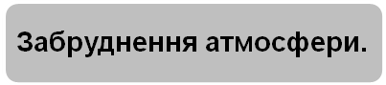У зв'язку з неперервністю повітряного простору та швидким кругообігом речовин в атмосфері тут спостерігається велике розсіювання забрудників. Тому глобальні зміни в цій оболонці можливі вже у найближчі десятиріччя, якщо людство не вживе кардинальних заходів. Для атмосфери найбільш гострими є проблеми "парникового ефекту", "озонових дір", кислотних дощів, пилового забруднення. "Парниковий ефект", тобто різке потепління клімату на земній кулі, спричинений зростанням у повітрі вмісту вуглекислого газу (СО2), що утворюється внаслідок згоряння органічного палива. За нормальних умов вміст СО2 в атмосфері незначний і складає всього 0,03 %.
Згідно з оцінками, подвоєння вмісту CO2 в повітрі може привести до підвищення середньої температури повітря на планеті на 2-4 °С. Це можна очікувати вже у 2030 р. Сприяє потеплінню клімату і безпосереднє теплове забруднення повітря, що зумовлене низьким коефіцієнтом корисної дії більшості машин і механізмів. Це вже яскраво помітно над великими агломераціями, мікроклімат яких значно тепліший, ніж на навколишніх територіях. Кардинально проблема "парникового ефекту" може бути вирішена лише при переході людства до альтернативних джерел енергії і водневої енергетики.
Наприкінці XX ст. учені все частіше стали фіксувати зменшення концентрації озону (О3) у стратосфері, особливо над полярними і приполярними районами. Це явище отримало назву "озонових дір". Вони небезпечні тим, що зменшення вмісту О3 дає змогу вільно проникати на поверхню Землі ультрафіолетовим променям, які є шкідливими для живих організмів. Зменшення вмісту озону спричинене викидами різних речовин, насамперед фреонів (вони використовуються у холодильниках і морозильниках) і розпилювачів.
Для тих регіонів світу, де електроенергетика базується на спалюванні великої кількості вугілля, актуальною є проблема "кислотних дощів". Уперше з цією проблемою зіткнулися на Північному Сході США. у Великобританії і Німеччині. Зараз кислотні дощі завдають значної шкоди екосистемам Центральної і Східної Європи, скандинавських країн, багатьох районів Росії, Китаю та Індії.
Негативно впливають кислотні дощі і на органічний світ водойм. Значних збитків завдають окисли і кислоти сірки також матеріалам й спорудам. Посилюється корозія чорних і кольорових металів, мармур та вапняки внаслідок хімічних реакцій перетворюються у гіпс. Це особливо несприятливо позначається на стані архітектурно-історичних пам'яток європейських країн, які, простоявши століття або навіть тисячоліття, можуть бути зруйновані за декілька десятків років.
Антропогенне забруднення повітря пилом значно поступається природному надходженню пилу в атмосферу і має переважно локальний характер. На окремих промислових територіях щільність пилу у повітрі настільки значна, що впливає на зміну мікроклімату і сприяє формуванню смогів. З пилюкою в атмосфері розсіюється велика кількість шкідливих важких металів - свинцю, кадмію, миш'яку, цинку та ін.
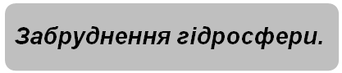Вода є надзвичайно цінною сировиною і важливим для життя елементом лише в тому випадку, коли вона не містить великої кількості розчинених речовин. Практично непридатною є вода, в якій навіть у невеликих кількостях розчинені отруйні або агресивні хімічні елементи. Найбільш забрудненими у гідросфері є річкові і озерні води. Ще кілька десятиліть тому (50-70-ті роки XX ст.) в найгіршому стані були поверхневі води Західної Європи (річки Рейн, Ельба, Маас, По) і США (річки басейну Міссісіпі, р. Гудзон, Великі Американські озера), зараз найбільше нечистот с в ріках Східної Європи (Дунай в середній і нижній течії, Дніпро). Загрозливих масштабів набуває забруднення поверхневих вод у країнах, що розвиваються.
Підземні води, завдяки природним фільтруючим властивостям гірських порід, забруднені значно менше. Масове проникнення шкідливих речовин у горизонти міжпластових вод відбувається переважно при аваріях на нафтових свердловинах або при закачуванні забруднених стічних вод під землю. Проте можливе і природне погіршення якості підземної води при дуже активному її використанні (коли забори води в кілька разів перевищують її поповнення внаслідок інфільтрації) через зміну геохімічних процесів. Крім того, посилене відкачування підземних вод призводить до просідання території.
Просторам відкритого океану найбільшої шкоди завдає забруднення нафтопродуктами. Найбільшим джерелом надходження нафти є аварії танкерів. Нафтова плівка, яка надзвичайно швидко розтікається, може мати площі у сотні і тисячі квадратних кілометрів. В районі утворення плівки припиняється обмін повітрям і водою між атмосферою та гідросферою, що призводить до загибелі морських організмів і різкого зменшення вологості повітря, а відповідно і клімату прилеглих територій. Широке використання в господарстві і побуті виробів із пластичних синтетичних волокон, які легші за воду і майже не розчиняються в природних умовах, призвело до їх значного нагромадження у водах Світового океану. Особливо багато сміття плаває в Атлантичному океані. Потрапляючи у стравохід і дихальні шляхи великих морських організмів пластикові вироби нерідко стають причиною їх загибелі.
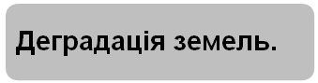Кількість земельних ресурсів на земній кулі обмежена, до того ж їх не можна замінити жодними іншими ресурсами. Щороку з активного використання вилучаються мільйони гектарів земель, втрата кожного гектара родючої землі зменшує можливості людства вирішити продовольчу, сировинну, соціальну та інші глобальні проблеми. Деградацію земель спричиняє багато чинників: гірничі розробки; посилення водної і вітрової ерозії внаслідок людської діяльності; хімічне забруднення ґрунтів міндобривами та отрутохімікатами тощо.
Відкритий видобуток корисних копалин і сильна ерозія ґрунтів призводять до повної втрати родючого шару землі і формування "місячних ландшафтів" або "бедлендів" (від англ. погана земля). Внесення мінеральних добрив, гербіцидів і пестицидів хоч і дає змогу підвищити урожайність сільськогосподарських культур і навіть тимчасово підвищити родючість земель, проте з часом в ґрунті нагромаджуються шкідливі хімічні сполуки. Потрапляючи в культурні рослини, тканини комах і тварин через харчові ланцюги, вони часто у дуже значних концентраціях досягають організму людини, збільшуючи захворюваність і смертність.
Основні шляхи розв'язання земельних проблем подано на рис. 25.11.
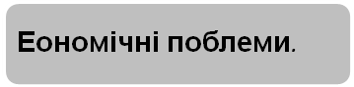 До цієї групи проблем відносять переважно енергетичну, сировинну та продовольчу. Сировинна та енергетична проблеми мають багато спільного. Викликані вони, передусім недостатньою кількістю розвіданих запасів корисних копалин і дуже нераціональним їх використанням. Вже доводиться експлуатувати родовища, які знаходяться у гірших гірничо-геологічних умовах, у районах з екстремальними природними умовами (Сибір, Канадська Арктика, пустелі Африки і Австралії), з нижчим вмістом корисних компонентів у рудах.
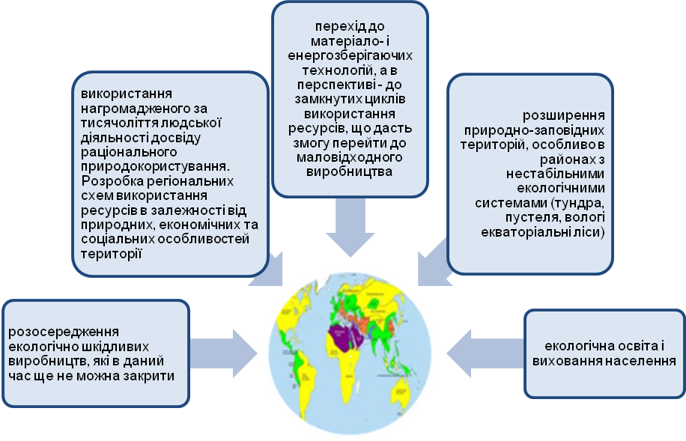
Рис. 25.11. Основні шляхи розв'язання земельних проблем
Усе це приводить до подорожчання сировинної та енергії, а значить, і всієї продукції згаданих галузей господарства. Тому основним шляхом вирішення сировинно-енергетичної кризи є перехід до матеріало- і енергозберігаючих технологій, комплексного використання сировини, створення маловідходного і безвідходного виробництв .
До зменшення використання сировини повинна привести і заміна багатьох видів природних матеріалів на штучні і синтетичні, які можуть створюватися із наперед заданими властивостями. Ллє більшість цих матеріалів є надзвичайно складними хімічними сполуками, нерідко вони мають токсичні і канцерогенні властивості. Тому в світі існує тенденція до ширшого використання екологічно безпечних матеріалів на основі відновних біологічних ресурсів (деревина, натуральні волокна, шкіра) та найбільш розповсюджених корисних копалин (будівельне каміння, пісок, глина).
Значна економія сировини досягається за рахунок використання вторинних матеріалів - металобрухту, макулатури, пластмас. Запаси їх у багатьох країнах настільки значні, що можуть значною мірою компенсувати дефіцит природних ресурсів. У промислових районах Західної і Східної Європи та США обсяги заготівлі вторинних ресурсів навіть перекривають місцеві потреби і частково експортуються в інші країни. Приклади високоефективного використання вторинної сировини показують "малі" високорозвинені країни Західної Європи. Тут використовується 80-90 % щорічного надходження металобрухту, 50-70 % макулатури і багатьох видів пластмас, до 75% побутового сміття спалюється з метою виробництва енергії.
Розв'язання енергетичної проблеми, крім повсюдної економії енергії і вдосконалення існуючої теплової енергетики на принципово нових технологічних основах (спалювання вугілля у "киплячому шарі", МГД - генератори), передбачає широке використання альтернативних джерел енергії, передусім сонячної, вітрової, внутрішнього тепла Землі. Загальний вітроенергетичний потенціал Землі майже в 30 разів перевищує річне споживання електрики в усьому світі.
Перша у світі вітрова електростанція потужністю 100 кВт збудована в Криму в 1931 р. Струм надходив в електромережу Севастополя. Вітрові електростанції функціонують в ФРН, США, Росії, Казахстані, Туркменістані, Кубі, Швеції та ін.
Використання енергії припливів і відпливів найбільш характерно для Франції, Росії, США та ін., а геотермальної енергії - для Ісландії, Росії.
Продовольча проблема визначається спроможністю Землі прогодувати нинішнє і майбутні покоління планети. До певної міри це наслідок того, то харчування є фізіологічною потребою людини.
Згідно з даними ФАО (продовольчої і сільськогосподарської організації ООН), нині на планеті голодують понад 500 млн. осіб, а ще 1 млрд. осіб постійно недоїдають. Продовольча криза особливо актуальна для багатьох країн Африки, Азії, Латинської Америки і загрожує поширитися на інші території.
Зонами критичної продовольчої ситуації у світі є територія у центральній Африці (Мавританія, Сенегал, Гамбія, Малі, Нігерія, Чад), де слабо розвинена промисловість, і у Північно-Східній та в південній Африці (за винятком ПАР). Найбільш критичне становище склалося у 20 країнах "зони голоду", що розташована в сухих саванах і напівпустелях. Тут темпи приросту населення у два рази перевищують виробництво продовольства. Середньодобова забезпеченість їжею оцінюється у цих країнах на 80-85 % від рекомендованих ФАО норм (не менше 2400 ккал на добу).
Причиною голоду є не відсутність запасів зерна, а неспроможність країн, що розвиваються, через власні низькі доходи закуповувати на світовому ринку продукти харчування. У структурі сімейного бюджету частка продовольчих затрат у них перевищує 60 %, тоді як у Німеччині 17%. у США - 19%, у країнах Дніпровсько-чорноморського субрегіону, Російській Федерації, через невисокі доходи населення цей показник наближається до 70 %, при цьому обмежується споживанням хліба, круп, картоплі.
Серед чинників, які мають особливе значення для вирішення продовольчої проблеми, є земля. Однак не вся земля є придатною для вирощування сільськогосподарських культур. Тільки 11,3% земної суші придатні до обробітку, тобто є орними землями. Приблизно ще 1800 млн. га (12% поверхні суші) може бути освоєна під орні землі та багаторічні насадження. В Європі і Азії, наприклад, розорано відповідно 25,3 і 17,0% площі суші, тоді як площа орних земель в Австралії і Океанії, в Африці та Латинській Америці розораність становить усього 6,0, 6,7 та 8,9 % відповідно. У структурі використання земель у різних регіонах світу найбільшу питому в Австралії та Океанії займають пасовища (56%), у Латинській Америці - ліси (48,1 %). Серед земель Близького Сходу переважають пустелі, які придатні для землеробства.
Чималі площі родючих земель вилучаються у світі під забудову, особливо міську, яка в XXI ст. може значно зрости. Особливою проблемою є деградація (погіршення) землі. Це не лише виснаження ґрунтів, їх ерозія, а й забруднення різними хімічними сполуками, що вносяться при удобренні. За даними ООН, площа орних земель лише у країнах "третього світу" на початок XXI ст. скоротиться на 17,7 %, а їх потенційна продуктивність - на 28,9 %.
Компенсувати втрати можна за рахунок підвищення продуктивності оброблювальних земель, тобто збільшення збору врожаїв. Спеціалісти вважають, що цього можна досягнути, поєднавши апробовані форми землеробства із сучасними досягненнями біотехнології. Допускається, що таким шляхом можна збільшити врожайність, наприклад, кукурудзи і пшениці у країнах, то розвиваються, у 2-3 рази. Цього було б достатньо для задоволення потреб населення цих країн у зернових культурах. Для продовольчого забезпечення людства суттєве значення мають біологічні ресурси Світового океану. Адже в ньому видобувається близько 20 % харчових білків тваринного походження.
Особливий інтерес представляє розширення нетрадиційного виробництва продуктів харчування, зокрема розробка технологій виробництва білків такої якості, які б використовувалися для виробництва нових харчових продуктів, особливо таких, що імітують тваринницькі.
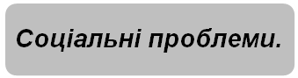Численні глобальні проблеми існують в галузі взаємовідносин між людиною і суспільством. Це проблеми охорони здоров'я, освіти, культури, злочинності та ін. Можливості розв'язання цих проблем залежать від рівня соціально-економічного розвитку країн, тому особливої гостроти вони набирають у слаборозвинених регіонах світу.
Незважаючи на ліквідацію багатьох масових епідемій (віспа, чума, холера), стан охорони здоров'я у багатьох країнах викликає тривогу. Багато сучасних хвороб (серцево-судинні, легеневі, ракові) є наслідком погіршення екологічної ситуації, малорухомого способу життя, частих психологічних стресів. Замість вже подоланих, виникають нові епідемії, найбільш загрозливою серед яких є СНІД. У країнах, що розвиваються, важливою причиною смертності залишаються інфекційні хвороби (шлунково-кишкові і гострі респіраторні захворювання, туберкульоз). У промислове розвинених країнах більшість людей помирає від серцево-судинних і ракових захворювань.
Умовами вирішення проблем охорони здоров'я с перехід до здорового способу життя, забезпечення повноцінного харчування, поліпшення екологічних умов проживання і, звичайно, розвиток медицини, пропаганда здорового способу життя, боротьба з курінням, алкоголізмом, наркоманією.
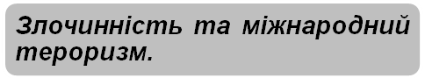Складна соціально-економічна ситуація в багатьох країнах світу, всесвітня криза духовної культури сприяла переростанню такого негативного явища у проблему глобального масштабу, як злочинність, Інтернаціоналізація злочинності у багатьох випадках значно випереджує темпи світової інтеграції в економічній, соціальній і культурній сферах. Особливо небезпечним стало явище злочинності після того, як вона набрала організованих форм, сформувала і постійно розширює світовий ринок наркотиків і зброї.
Іншим дуже небезпечним проявом глобальної злочинності є тероризм. Від початку третього тисячоліття міжнародний тероризм став однією з найпекучіших проблем світової спільноти. Події 11 вересня 2001 року в США значно актуалізували цю проблему, адже, на думку багатьох експертів, глобалізація терористичної діяльності розвивається і трансформується значно швидше, ніж глобалізація економічна.
Тероризм як явище нині дуже відрізняється від того, яким він був у часи перших кривавих акцій. Ті акції спрямовувалися насамперед на дестабілізацію суспільно-політичної ситуації у певній країні. Сьогодні ж тероризм є фактором не тільки внутрішньодержавного значення, а й (переважно) міждержавного. Уряд будь-якої країни, розробляючи свою зовнішньополітичну стратегію, має враховувати, що діяльність терористів поширюється без огляду на державні кордони і адекватно реагувати на це. Отже, нагальною потребою є визначення нових підходів до організації міжнародної антитерористичної співпраці. Жодна країна, навіть така потужна, як США, не спроможеться самотужки впоратися з “терористичним інтернаціоналом”.
Термін “терор” (у перекладі з латинської – страх, жах), уперше ввели в політичний лексикон французькі жирондисти та якобінці. Вони ставили за мету “за допомогою залякування та наведення жаху” поставити на коліна кабінет міністрів короля Людовіка XVI.
Наприкінці 60-х – початку 70-х років відбувається різка активізація терористичного руху. Цей період – особлива сторінка історії сучасного тероризму. Розробляється нова стратегія, вдосконалюється та модернізується тактика, при чому використовуються досягнення науково-технічного прогресу.
За останні тридцять років тероризм став особливо підступним, кривавим та безжальним. Вибухи в публічних місцях, поїздах, вокзалах, ресторанах, житлових будинках, захоплення літаків і морських лайнерів. Москва, Найробі, Оклахома-сіті, Лондон, Берлін, Мадрид... Майже не лишилося країни, де б не злітали в повітря авто, нашпиговані вибухівкою. Викрадення та вбивства дипломатів, державних діячів, партійних лідерів. Досить пригадати вбивства голови Федерального союзу німецьких роботодавців Шлеєра 1977 року в Кельні або голови національної ради Християнсько-демократичної партії Італії Альдо Моро 1978 року, які були скоєні відповідно німецькою терористичною групою РАФ та італійськими “Червоними бригадами”.
Виникають нові, незнані раніше види тероризму: повітряний, ядерний, біологічний, екологічний, інформаційний. Основними ознаками сучасного тероризму, окрім уже відомих (насильство та залякування), є інтернаціоналізація (чи глобалізація) діяльності.
Тероризм – дуже складне, структуроване явище, яке відображає інтереси різних суспільно-політичних сил. Саме розбіжності в політичній площині обумовлюють різницю в підходах до формулювання універсального визначення тероризму, а це серйозно перешкоджає пошукові оптимальних заходів протидії та попередження терористичним проявам будь-якого спрямування. На сьогодні існує понад сто визначень тероризму.
До найбільш універсальних та поширених можна віднести запропоновану американськими дослідниками В.Маллісоном та С.Маллісоном формулу:
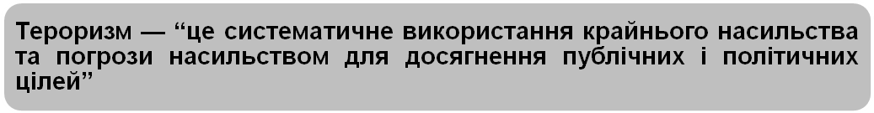
Один з керівників спецслужб ФРН Г. Нолан зробив таке визначення: “...тероризм необхідно розуміти як такий вид боротьби, що в політичних цілях або з політичних мотивів намагається примусити державні органи або громадян насильством або погрозами до визначених дій.”
Поширення терористичних проявів та значне зростання масштабів їх руйнівних наслідків дає підстави деяким дослідникам, зокрема єгипетському політологові М.Сід-Ахмеду, трактувати поняття тероризму значно ширше, ніж це робилося раніше. На його думку, технологічний розвиток, який досяг надзвичайно високого рівня у військовій галузі, призвів до того, що війна в класичному сенсі цього слова стала неможливою, якщо взагалі не абсурдом. Але оскільки абсурдність війни не означає закінчення конфліктів, боротьба тепер може мати інші форми. З специфічної точки зору тероризм може розглядатися як продовження війни, а не тільки політики, іншими заходами. Порівняння тероризму з “війною XXI століття “ на тлі останніх подій вже не здається чимось далеким і неймовірним.
Президент США Джона Кеннеді, у червні 1962 року сказав: “Тероризм – це новий вид війни, з величезною інтенсивністю і глибоким корінням... Це війна партизанів, підривників, повстанців, убивць; війна, в якій використовується засідка замість відкритого бою, проникнення і знищення замість агресії; нагнітання ненависті замість поширення патріотизму; оголошення нейтральної сторони ворогом замість залучення її до табору союзників...”
Все ефективнішими та результативнішими стають такі методи терору, як насильство не проти представників влади, а проти мирних, беззахисних людей і, що вкрай важливо, які не мають жодного стосунку до “адресата” теракту. Причому, організатори терактів обов’язково дбають, щоб катастрофічні наслідки вчиненого ними були продемонстровані в ЗМІ.
У доповіді міжвідомчої комісії з боротьби проти тероризму, створеної в США 1985 року Дж. Бушем-старшим, який був тоді віце-президентом, дається таке визначення: “Тероризм – це протиправне використання або погроза використання насильства проти осіб або об’єктів для досягнення політичних або соціальних цілей. Як правило, тероризм спрямований на залякування або примушення урядів, політичних груп або окремих осіб до зміни їх політики або дій.”
Боротьба з тероризмом триває. Вирішення глобальних проблем сучасності, забезпечення майбутнього цивілізації людства вимагають розробки та реалізації колективної програми економічної, військово-політичної безпеки людства. Фінансові кошти на її здійснення залежать від проведення процесу роззброєння, конверсії військового виробництва, а суб’єктами її втілення є зацікавленні країни та народи світу.
Ключові терміни
Глобалізація | Багатонаціональна корпорація (БНК)
Країни G-7 | Міжнаціональна корпорація (МНК)
Країни G-20 | Транснаціональна корпорація
Мегаполіс | Диверсифікація капіталу
Глобалізатори | Країна базування
Глобалізовані | Приймаюча країна
Корпорація | Асоційована компанія
Філія | Макропірамідальна структура
"Парасолькова структура" | Інтергломерат

Контрольні запитання
  - Що таке глобальні проблеми людства?
  - Які основні глобальні проблеми людства знаєте?
  - У чому переваги та недоліки діяльності ТНК?
  - Які основні шляхи розв'язання глобальних земельних проблем?
  - Які є глобальні проблем за сферами діяльності?
  - Які характерні ознаки глобальних проблем?
7. Які різновиди міжнародних корпоративних союзів знаєте?
- Які принципи діяльності ТНК?
- Які знаєте види закордонних підрозділів ТНК?
- Які основні наслідки глобалізації для розвинених країн світу?

Завдання для обговорення
    - Назвіть позитивний та негативний вплив глобалізації для України.
    - Що Україні слід зробити щоб мінімізувати збитки та посилити вигоди від глобалізації?
    - Охарактеризуйте процес диверсифікації заощаджень та диверсифікації джерел постачання енергоресурсів.
    - Що потрібно зробити щоб Кіотський протокол став діяти?
    - Що таке негативні екстерналії та як їх усувати?
    - Як зупинити міжнародний тероризм?

Навчальне видання

Баула Олена Вікторівна
Вісина Тетяна Миколаївна
Никитюк Тетяна Леонтіївна
Ліщук Віра Іванівна
Вісин Валентин Васильович

Економічна теорія

Економічна теорія: Навчальний посібник / Баула О.В., Вісина Т.М., Никитюк Т.Л., Ліщук В.І., Вісин В.В. – Луцьк: Редакційно-видавничий відділ Луцького НТУ, 2015. – 295 с.

Редактор: Костюхіна В.Є.

Набір та комп’ютерна верстка: Баула О.В., Вісина Т.М.,
Никитюк Т.Л., Ліщук В.І., Вісин В.В.

Підп. до друку 2015р. Формат 60х84 1/16. Папір офсетний.
Ум. друк. арк. Обл.-вид. арк. Тираж 300 пр. Зам.

Редакційно-видавничий відділ ЛНТУ
43018 м. Луцьк, вул. Львівська, 75
Свідоцтво Держкомінформу України ДК № 351 від 05.03.2001р.

